

Facultad de ingeniería
Ingeniería de Software I

PROYECTO INGENIERÍA DE SOFTWARE I
Primer Incremento
SISTEMA DE GESTIÓN Y CONTROL DE SERVICIOS PARA ALCANTARILLADOS CAMUS LTDA.

Autores:
Matiás Alejandro Bettancourt Varela
Cristian Maximiliano Bravo Guzmán
Mateo Omar Cortés Medina
Josefa Fernanda Iturra González
Anais Yeray Miranda Torres
Rafael Aníbal Rodríguez Tovar
Vicente Ignacio Vera Pereira
Profesor:
Paulo Quinsacara Jofré
Santiago, Chile
2026

Índice de Contenido
1. Introducción 24
2. Propuesta de solución 25
2.1 Incremento I del proyecto 25
3. Requerimientos Funcionales 27
3.1 Casos de uso desarrollados 32
4. Tecnicismos 36
5. Arquitectura del sistema 40
5.1. Vista Lógica 40
Modelo Entidad-Relación Extendido (MERE) 40
Modelo Relacional 42
Modelo Físico 44
5.2. Vista de Desarrollo 49
Vista PC -Móvil 49
Middleware y Autenticación 49
Controladores 49
Gestión de servicios y lógica de negocio 50
Base de datos y persistencia 50
Servicios Externos 50
Diagrama de componentes del sistema 51
5.3. Vista de Procesos 53
Diagramas de Secuencia 53
5.4. Vista Física 54
Diagrama de despliegue 54
6. Casos de Uso 59
7. Diagramas de Secuencia 190
8. Vistas 285
9. Árbol de navegación 354
10. Retrospectiva 357
10.1 Planificación sprint 357
10.2 Cierre del Sprint Planning 358
10.3 Comparación de horas estimadas VS reales 359
10.4 Distribución del esfuerzo por integrante 360
10.5 Burn-up del incremento 361
10.6 Estado final de actividades 361
11. Anexo 363
11.1 Commits de Github 363
12.1 Correo confirmación cliente 367
13. Referencias 368

Índice de figura

1. Introducción 15
2. Propuesta de solución 16
Figura 2.1: Tabla de incremento I del proyecto. 18
3. Requerimientos Funcionales 19
4. Tecnicismos 28
5. Arquitectura del sistema 32
Figura 5.1: Modelo Entidad-Relación Extendido (MERE). 33
Figura 5.2: Modelo físico. 38
Figura 5.3: Diagrama de Clases UML del Sistema de Gestión y Control de Servicios. 40
Figura 5.4: Diagrama de componentes del sistema 44
Figura 5.5: Diagrama de despliegue del sistema 50
6. Casos de Uso 51
7. Diagramas de Secuencia 182
Figura 7.1: Diagrama de Secuencia CU N°1 “Registrando cliente” 182
Figura 7.2: Diagrama de Secuencia CU N°2” Validando datos del cliente” 184
Figura 7.3: Diagrama de Secuencia CU N°3 “Confirmando registro de cliente” 186
Figura 7.4 : Diagrama de Secuencia CU N°4 “Eliminar registro de cliente” 187
Figura 7.5 : Diagrama de Secuencia CU N°5 “Verificar duplicado de cliente” 189
Figura 7.6: Diagrama de Secuencia CU N°6 “Buscando cliente” 190
Figura 7.7. Diagrama de Secuencias CU N°7 “Listando clientes” 191
Figura 7.8: Diagrama de Secuencia CU N°8 “Visualizando detalle de cliente” 192
Figura 7.9: Diagrama de Secuencia CU N°9 “Modificando datos del cliente” 193
Figura 7.10 : Diagrama de Secuencia CU N°10 “Solicitando recuperación de contraseña” 195
Figura 7.11 Diagrama de Secuencia CU N°11 “Restablecer contraseña” 196
Figura. 7.12 Diagrama de Secuencia CU N°12 “Asignando un rol al usuario” 197
Figura 7.13. Diagrama de Secuencia CU N°13 “Modificando rol de usuario” 199
Figura 7.14. Diagrama de Secuencia CU N°13 “Modificando rol de usuario” 200
Figura 7.15. Diagrama de Secuencia CU N°15 “Creación de órdenes de trabajo” 201
Figura 7.16 Diagrama de Secuencia CU N°16 “Asignación de operador a orden” 202
Figura 7.17. Diagrama de Secuencia CU N°17 “Definición estados de la orden” 203
Figura 7.18. Diagrama de Secuencia CU N°18 “Visualizando listado de órdenes de trabajo” 204
Figura 7.19. Figura. Diagrama de Secuencia CU N°19 “Filtrando órdenes de trabajo” 205
Figura 7.20. Diagrama de Secuencia CU N°20 “Buscando órdenes de trabajo” 206
Figura 7.21 Diagrama de Secuencia CU N°21 “Visualizando estado de órdenes” 207
Figura 7.22 Diagrama de Secuencia CU N°22 “Actualizando estado de orden de trabajo” 208
Figura 7.23 Diagrama de Secuencia CU N°23 “Asignación automática de estado 209
Figura. 7.24: Diagrama de Secuencia CU N°24 “Notificar cambio de estado de la orden de trabajo” 210
Figura 7.25: Diagrama de Secuencia CU N°25 “Registrar cambio en orden de trabajo” 211
Figura 7.26: Diagrama de Secuencia CU N°26 “Visualizando historia de cambios de una orden” 212
Figura 7.27 Diagrama de Secuencia CU N°27 “Consultando detalle de cambio realizado” 213
Figura 7.28: Diagrama de Secuencia CU N°28 “Identificando usuario que realizó el cambio” 214
Figura 7.29: Diagrama de Secuencia CU N°29 “Consultando fecha y hora de cambio” 215
Figura 7.30 : Diagrama de Secuencia CU N°39 “Registrando equipo” 216
Figura 7.31: Diagrama de Secuencia CU N°40 “Validando datos de equipo” 217
Figura 7.32 Diagrama de Secuencia CU N°41 “Clasificando tipos de equipo” 218
Figura 7.33. Diagrama de Secuencia CU N°42 “Verificando duplicado de equipos” 219
Figura 7.34: Diagrama de Secuencia CU N°43 “Confirmando registro de equipos” 220
Figura 7.35: Diagrama de Secuencia CU N°44 “Consultando inventario en tiempo real” 221
Figura 7.36 :Diagrama de Secuencia CU N°45 “Filtrando maquinaria por categoría y estado” 222
Figura 7.37: Diagrama de Secuencia CU N°46 “Verificando disponibilidad de equipo para asignación” 223
Figura: 7.38 : Diagrama de Secuencia CU N°47 “Consultando orden de trabajo asociada a un equipo” 224
Figura: 7.39 : Diagrama de Secuencia CU N°48 “Actualizando estado de mantenimiento de equipo” 225
Figura 7.40: Diagrama de Secuencia CU N°49 “Registrando estado de pago inicial” 226
Figura 7.41 : Diagrama de Secuencia CU N°50 “Actualizando pago total de servicio” 227
Figura 7.42 : Diagrama de Secuencia CU N°51 “Registrando abono parcial de servicio” 228
Figura 7.43 : Diagrama de Secuencia CU N°52 “Consultando situación financiera de órdenes” 230
Figura 7.44: Diagrama de Secuencia CU N°62“Generando reporte financiero de ingresos” 231
Figura 7.45: Diagrama de Secuencia CU N°63“Consultando ingresos por periodo” 233
Figura 7.46 : Diagrama de Secuencia CU N°64 “ Exportando reporte financiero” 235
Figura 7.47: Diagrama de Secuencia CU N°65 “Generando reporte de costos operacionales” 237
Figura 7.48 : Diagrama de Secuencia CU N°68 “Generando reporte de utilidad” 239
Figura: 7.49: Diagrama de Secuencia CU N°69 “Consultando estado financiero” 241
Figura 7.50: Diagrama de Secuencia CU N°70 Tabla 2.70: Caso de Uso N°70 “Exportando reporte financiero completo” 243
Figura 7.51 : Diagrama de Secuencia CU N°71 “Generando un reporte de trazabilidad de Órdenes de Trabajo” 245
Figura 7.52 Diagramas de Secuencia CU N°72 “Generando reporte de uso y control de maquinaria”. 247
Figura 7.53 : Diagramas de Secuencias CU N°73 “Reporte de comportamiento y servicios por cliente” 249
Figura 7.54 Diagrama de Secuencia CU N° 74 “Exportando reporte financiero a formato PDF” 251
Figura 7.55 Diagrama de Secuencia CU N°75 “Descarga de inventario en formato Excel” 253
Figura 7.56 Diagrama de Secuencia CU N°76 “Generar reporte de cierre de mes” 255
Figura 7.57 Diagrama de Secuencia CU N°77 “Visualización de indicadores de ingresos” 257
Figura 7.58 Diagrama de Secuencia CU N°78 “Monitorear el estado del Orden de trabajo” 259
Figura 7.59 Diagrama de Secuencia CU N°79 “Control de disponibilidad de maquinaria técnica” 261
Figura 7.60 Diagrama de Secuencia CU N°80 “Acceder al panel principal” 263
Figura 7.61 Diagrama de Secuencia CU N°81 “Visualizando indicadores generales”. 265
Figura 7.62 Diagrama de Secuencia CU N°82 “Visualizar estado de inventario y servicios” 266
Figura 7.63 Diagrama de Secuencia CU N°83 “Visualizar gráfico ingresos vs gastos” 267
Figura 7.64 Diagrama de Secuencia CU N°84 “Visualizar uso de recursos” 268
Figura 7.65 Diagrama de Secuencia CU N°85 “Visualizar comportamiento de clientes” 269
Figura 7.66 Diagrama de Secuencia CU N°109 “Inicio de Sesión” 270
Figura 7.67 Diagrama de Secuencia CU N°110 “Cerrando sesión” 271
Figura 7.68 Diagrama de Secuencia CU N°125 “Cambiando tema de la interfaz” 272
Figura 7.69 Diagrama de Secuencia CU N°126 “Personalizando colores de navegación” 273
Figura 7.70 Diagrama de Secuencia CU N°127 “Ajustando apariencia de tablas” 274
Figura 7.71 Diagrama de Secuencia CU N°128 “Personalizando colores de gráficos” 275
Figura 7.72 Diagrama de Secuencia CU N°129 “Restableciendo valores de fábrica” 276
8. Vistas 277
Figura 8.1: Vista CU - N°1 “Registrando cliente” 277
Figura 8.2: Vista CU - N°2” Validando datos del cliente” 278
Figura 8.3: Vista CU - N°3” Confirmando registro de cliente” 279
Figura 8.4: Vista CU - N°4” Eliminando registro de cliente ” 280
Figura 8.5: Vista CU - N°5 “Verificando cliente duplicado ” 281
Figura 8.6: Vista CU - N°6 “Verificando cliente duplicado ” 282
Figura 8.7: Vista CU - N°7 “Listando clientes ” 283
Figura 8.8: Vista CU - N°8 “Visualizando detalle de cliente” 284
Figura 8.9: Vista CU - N°9 “Editando información de cliente” 285
Figura 8.10: Vista CU - N°10 “Solicitando recuperación de acceso a cuenta” 286
Figura 8.11: Vista CU - N°11 “Restableciendo contraseña” 287
Figura 8.12: Vista CU - N°12 “Restableciendo contraseña” 288
Figura 8.13: Vista CU - N°13 “Restableciendo contraseña” 289
Figura 8.14: Vista CU - N°14 “Asignando rol a usuario” 290
Figura 8.15: Vista CU - N°15 “Creando órden de trabajo” 291
Figura 8.16: Vista CU - N°16 “Asignando operador a órden” 292
Figura 8.17: Vista CU - N°17 “Definiendo estados de la órden” 293
Figura 8.18. Vista CU - N°18 ‘’Visualizando listado de órdenes de trabajo’ 294
Figura 8.19. Vista CU - N°19 ‘’Filtrando órdenes de trabajo’’ 295
Figura 8.20. Vista CU N°20 ‘’Buscando órdenes de trabajo’’ 296
Figura 8.22. Vista CU - N°22 ‘’Actualizando estado de orden de trabajo’’ 298
Figura 8.23. Vista CU - N°23 ‘’Asignación automática de estado en órden de trabajo”. 299
Figura 8.24: Vista CU - N°24 ‘’Notificando cambio de estado de la orden de trabajo’’ 300
Figura 8.25: Vista CU - N°25 ‘’Registrando cambio en orden de trabajo’’ 301
Figura 8.26: Vista CU N°26 ‘’Visualizando historial de cambios de una orden’’ 302
Figura 8.27 Vista CU - N°27 ‘’Consultando detalles de cambios realizados’’ 303
Figura 6.60: Vista CU N°28 ‘’Identificando usuario que realizó el cambio’’ 304
Figura 8.29 Vista CU - N°29 ‘’Consultando detalles de cambios realizados’’ 305
Figura 8.30: Vista CU N°39 ‘’Registrando equipo en inventario’’ 306
Figura 8.31: Vista CU - N°40 ‘’Validando datos del equipo’’ 307
Figura 8.32: Vista CU - N°41 ‘’Clasificando tipo de equipo’’ 308
Figura 8.33: Vista CU - N°42 ‘’Verificando duplicidad de equipo’’ 309
Figura 8.34: Vista CU - N°43 ‘’Confirmando registro de equipo’’ 310
Figura 8.35: Vista CU - N°44 ‘’Consultando inventario en tiempo real’’ 311
Figura 8.36: Vista CU - N°45 ‘’Filtrando maquinaria por categoría y estado’’ 312
Figura 8.37: Vista CU - N°46 ‘’Verificando disponibilidad de equipo para asignación’’ 313
Figura 8.38: Vista CU - N°46 ‘’Consultando orden de trabajo asociada a un equipo’ 314
Figura 8.39: Vista CU - N°48 ‘’Actualizando estado de mantenimiento de equipo’’ 315
Figura 8.40: Vista CU - N°49 ‘’Registrando estado de pago inicial’’ 316
Figura 8.41: Vista CU - N°50 ‘’Actualizando pago total de servicio’’ 317
Figura 8.42 : Vista CU - N°51 ‘’Registrando abono parcial de servicio’’ 318
Figura 8.43: Vista CU - N°52 ‘’Consultando situación financiera de órdenes’ 319
Figura 8.44: Vista CU - N°62 ‘’Generando reporte financiero de ingresos’’ 320
Figura 8.45: Vista CU - N°63 ‘’Consultando ingresos por periodo’’ 321
Figura 8.46: Vista CU - N°64 ‘’Exportando reporte financiero’’ 322
Figura 8.47: Vista CU - N°64 ‘’Generando reporte de costos operacionales’’ 323
Figura 8.48: Vista CU - N°68 ‘’Generando reporte de utilidad’’ 324
Figura: 8.49: Vista CU - N°69 “Consultando estado financiero” 325
Figura: 8.50: Vista CU - N°70 “Exportando reporte financiero completo” 326
Figura: 8.51: Vista CU - N°71 “Generando un reporte de trazabilidad de órdenes de trabajo” 327
Figura: 8.52: Vista CU - N°72 “Generando reporte de uso y control de maquinaria” 328
Figura: 8.53: Vista CU - N°73 “Reportando de comportamiento y servicios por cliente” 329
Figura: 8.54: Vista CU - N°74 “Exportando reporte financiero a formato PDF” 330
Figura: 8.55: Vista CU - N°75 “Reportando de comportamiento y servicios por cliente” 331
Figura: 8.56: Vista CU - N°76 “Generando reporte de cierre de mes” 331
Figura: 8.57: Vista CU - N°77 “Visualizando indicadores de ingresos” 332
Figura: 8.58: Vista CU - N°78 “Monitoreando el estado del Orden de trabajo” 333
Figura: 8.59: Vista CU - N°79 “Visualizando la disponibilidad de maquinaria técnico” 333
Figura: 8.60: Vista CU - N°80 “Accediendo al panel principa” 334
Figura: 8.61: Vista CU - N°81 “Accediendo al panel principal” 335
Figura: 8.62: Vista CU - N°82 “Visualizando estado de inventario y servicios”. 336
Figura: 8.63: Vista CU - N°83 “Visualizando gráfico ingresos vs gastos”. 336
Figura: 8.64: Vista CU - N°84 “Visualizando uso de recursos”. 337
Figura: 8.65: Vista CU - N°85 “Visualizando comportamiento de clientes”. 338
Figura: 8.66: Vista CU - N°109 “Iniciando sesión”. 339
Figura: 8.67: Vista CU - N°110 “Cerrando sesión”. 340
Figura: 8.68: Vista CU - N°125 “Cambiando tema de la interfaz”. 341
Figura: 8.69: Vista CU - N°126 “Personalizando colores del menú y páneles”. 342
Figura: 8.70: Vista CU - N°127 “Ajustando visualización de tablas de datos”. 343
Figura: 8.71: Vista CU - N°128 “Modificando paleta de colores en gráficos”. 344
Figura: 8.72: Vista CU - N°129 “Restableciendo apariencia predeterminada”. 345
9. Árbol de navegación 346
10. Retrospectiva 349
Figura 10.1 “Planificación” 350
Figura 10.5.2 Gráfico burn-up 353
Figura 10.6 Gráfico burn-up 354
11. Anexo 355
Figura 11.1: Commit de Matias Bettancourt 355
Figura 11.2: Commit de Cristian Bravo 355
Figura 11.3: Commit de Mateo Cortés 356
Figura 11.4: Commit de Josefa Iturra 356
Figura 11.5: Commit de Anais Miranda 357
Figura 11.6: Commit de Rafael Aníbal 357
Figura 11.7: Commit de Rafael Aníbal 358
Figura 12.1: Correo confirmación cliente 359
13. Referencias 360

Índice de tablas
1. Introducción 18
2. Propuesta de solución 19
3. Requerimientos Funcionales 21
Tabla 3.1 “Requerimientos Funcionales en UR” 21
Tabla 3.2 casos de uso desarrollados 26
4. Tecnicismos 30
5. Arquitectura del sistema 34
6. Casos de Uso 53
Tabla 6.1. Caso de uso N°1 “Registrando cliente” 53
Tabla 6.2. Caso de uso N°2 “Validando datos del cliente” 55
Tabla 6.3. Caso de uso N°3 “Confirmando registro de cliente” 57
Tabla 6.4: Caso de Uso N°4 “Eliminar registro de cliente” 58
Tabla 6.5: Caso de Uso N°5 “Verificar duplicado de cliente” 60
Tabla 6.6. Caso de uso N°6 “Buscando cliente” 62
Tabla 6.7: Caso de uso N°7 “Listando clientes” 64
Tabla 6.8: Caso de uso N°8 “Visualizando detalle de cliente” 65
Tabla 6.9: Caso de uso N°9 “Modificando datos del cliente” 67
Tabla 6.10: Caso de Uso N°10 “Solicitar recuperación de contraseña” 68
Tabla 6.11: Caso de Uso N°11 “Restablecer contraseña” 70
Tabla 6.12: Caso de Uso N°12 “Asignando un rol al usuario” 72
Tabla 6.13: Caso de Uso N°13 “Modificando rol de usuario” 74
Tabla 6.14. Caso de uso N°14 “Consultar roles y permisos” 76
Tabla 6.15: Caso de Uso N°15 “Creación de órdenes de trabajo” 78
Tabla 6.16: Caso de Uso N°16 “Asignación de operador a orden” 80
Tabla 6.17: Caso de Uso N°17 “Definición estados de la orden” 82
Tabla 6.18. Caso de uso N°18 “Visualizar listado de órdenes de trabajo” 84
Tabla 6.19. Caso de uso N°19 “Filtrando órdenes de trabajo” 86
Tabla 6.20. Caso de uso N°20 “Buscando órdenes de trabajo” 87
Tabla 6.21. Caso de uso N°21 “Visualizando estado de órdenes” 88
Tabla 6.22. Caso de uso N°22 “Actualizando estado de orden de trabajo” 89
Tabla 6.23. Caso de uso N°23 “Asignación automática de estado (Pendiente)” 91
Tabla 6.24: Caso de uso N°24 “Notificar cambio de estado de la orden de trabajo” 93
Tabla 6.25: Caso de uso 25 “Registrar cambio en orden de trabajo” 95
Tabla 6.26: Caso de uso N°26 “Visualizando historia de cambios de una orden” 97
Tabla 6.27: Caso de uso N°27 “Consultando detalle de cambio realizado” 99
Tabla 6.28: Caso de uso N°28 “ Identificando usuario que realizó el cambio” 101
Tabla 6.29: Caso de uso N°29 “Consultando fecha y hora de cambio” 103
Tabla 6.30: Caso de uso N°39 “Registrando equipo” 105
Tabla 6.31:Caso de uso N°40 “Validando datos de equipo” 107
Tabla 6.32: Caso de Uso N°41 “Clasificando tipos de equipo” 109
Tabla 6.33: Caso de Uso N°42 “Verificando duplicado de equipos” 110
Tabla 6.34: Caso de Uso N°43 “Confirmando registro de equipos” 112
Tabla 6.35: Caso de Uso N°44 “Consultando inventario en tiempo real” 114
Tabla 6.36: Caso de Uso N°45 “Filtrando maquinaria por categoría y estado” 116
Tabla 6.37: Caso de Uso N°46 “Verificando disponibilidad de equipo para asignación” 118
Tabla 6.38: Caso de Uso N°47 “Consultando orden de trabajo asociada a un equipo” 120
Tabla 6.39: Caso de Uso N°48 “Actualizando estado de mantenimiento de equipo” 122
Tabla 6.40: Caso de Uso N°49 “Registrando estado de pago inicial” 124
Tabla 6.41: Caso de Uso N°50 “Actualizando pago total de servicio” 126
Tabla 6.42: Caso de Uso N°51 “Registrando abono parcial de servicio” 128
Tabla 6.43: Caso de Uso N°52 “Consultando situación financiera de órdenes” 130
Tabla 6.44: Caso de Uso N°62 “Generando reporte financiero de ingresos” 132
Tabla 6.45: Caso de Uso N°63 “Consultando ingresos por periodo” 134
Tabla 6.46: Caso de Uso N°64 “ Exportando reporte financiero” 135
Tabla 6.47: Caso de Uso N°65 “Generando reporte de costos operacionales” 136
Tabla 6.48: Caso de Uso N°68 “Generando reporte de utilidad” 138
Tabla 6.49: Caso de Uso N°69 “Consultando estado financiero” 140
Tabla 6.50: Caso de Uso N°70 “Exportando reporte financiero completo” 141
Tabla 6.51: Caso de Uso N°71 “Generando un reporte de trazabilidad de Órdenes de Trabajo” 142
Tabla 6.52: Caso de Uso N°72 “Generando reporte de uso y control de maquinaria”. 144
Tabla 6.53: Caso de Uso N°73 “Reporte de comportamiento y servicios por cliente” 146
Tabla 6.54: Caso de Uso N°74 “Exportando reporte financiero a formato PDF” 148
Tabla 6.55: Caso de Uso N°75 “Descarga de inventario en formato Excel” 150
Tabla 6.56: Caso de Uso N°76 “Generar reporte de cierre de mes” 152
Tabla 6.57: Caso de Uso N°77 “Visualización de indicadores de ingresos” 154
Tabla 6.58: Caso de Uso N°78 “Monitorear el estado del Orden de trabajo” 156
Tabla 6.59: Caso de Uso N°79 “Control de disponibilidad de maquinaria técnica” 158
Tabla 6.60: Caso de Uso N°80 “Acceder al panel principal” 160
Tabla 6.61: Caso de Uso N°81 “Visualizando indicadores generales”. 162
Tabla 6.62: Caso de Uso N°82 “Visualizar estado de inventario y servicios” 164
Tabla 6.63: Caso de Uso N°83 “Visualizar gráfico ingresos vs gastos” 166
Tabla 6.64: Caso de Uso N°84 “Visualizar uso de recursos” 168
Tabla 6.65: Caso de Uso N°85 “Visualizar comportamiento de clientes” 170
Tabla 6.66: Caso de Uso N°109 “Inicio de Sesión” 172
Tabla 6.67: Caso de Uso N°110 “Cerrando sesión” 173
Tabla 6.68: Caso de Uso N°125 “Cambiando tema de la interfaz” 174
Tabla 6.69: Caso de Uso N°126 “Personalizando colores de navegación” 176
Tabla 6.70: Caso de Uso N°127 “Ajustando apariencia de tablas” 178
Tabla 6.71: Caso de Uso N°128 “Personalizando colores de gráficos” 180
Tabla 6.72: Caso de Uso N°129 “Restableciendo valores de fábrica” 182
7. Diagramas de Secuencia 184
8. Vistas 279
9. Árbol de navegación 348
Tabla 9.1 Detalle de ruta 348
10. Retrospectiva 351
Tabla 10.2 Prioridad pila de producto 353
Tabla 10.3 Comparación horas estimadas VS reales 353
Tabla 10.4 HH por integrante 354
Tabla 10.5 Actividades completadas VS Alcance total 355
11. Anexo 357
13. Referencias 362

1. Introducción
El presente informe corresponde al Incremento I del proyecto “Sistema de Gestión y Control de Servicios para Alcantarillados Camus Ltda.”, desarrollado en el contexto de la asignatura Ingeniería de Software I. Esta entrega da continuidad al trabajo realizado en el Documento 0, donde se efectuó el análisis organizacional, estratégico y operativo de la empresa, permitiendo identificar las principales problemáticas asociadas a la gestión manual de información, la falta de trazabilidad de los servicios y la ausencia de una plataforma tecnológica centralizada para el control de las operaciones.

Alcantarillados Camus Ltda. es una empresa dedicada a la prestación de servicios sanitarios, limpieza y mantención de sistemas de alcantarillado, fosas sépticas y manejo de residuos, atendiendo tanto a clientes residenciales como industriales. A partir del diagnóstico realizado previamente, se determinó la necesidad de implementar una solución informática capaz de optimizar los procesos administrativos y operativos de la organización, mejorando la gestión de clientes, órdenes de trabajo, personal, recursos e información crítica para la toma de decisiones.

En esta primera iteración del proyecto se inicia formalmente el proceso de construcción de la solución propuesta, tomando como base los requerimientos funcionales y no funcionales definidos en las etapas anteriores. Para ello, se adopta la metodología ágil Scrum++, la cual permite organizar el trabajo mediante incrementos funcionales, promoviendo la planificación, el seguimiento continuo y la entrega progresiva de valor al cliente.

El Incremento 1 se enfoca principalmente en la definición y organización del Product Backlog y Sprint Backlog, estableciendo la planificación inicial de los requerimientos priorizados para el desarrollo del sistema. Asimismo, se consideran los primeros casos de uso asociados a la gestión de seguridad y acceso, administración de usuarios y roles, autenticación, recuperación de acceso y gestión de clientes, funcionalidades fundamentales para la estructura base de la plataforma.

2. Propuesta de solución
La solución propuesta para Alcantarillados Camus Ltda. consiste en el desarrollo de un Sistema de Gestión y Control de Servicios orientado a digitalizar y centralizar la información de la organización. La plataforma permitirá gestionar de manera eficiente los procesos relacionados con clientes, usuarios, órdenes de trabajo, recursos operacionales, maquinaria, insumos, estados de pago y seguimiento de los servicios prestados.
El sistema busca reemplazar procedimientos manuales y registros dispersos, proporcionando una herramienta que facilite la trazabilidad de la información, el control de las operaciones y la generación de datos confiables para la toma de decisiones. Asimismo, permitirá mejorar la coordinación entre las distintas áreas de la empresa, optimizando tiempos de respuesta, reduciendo errores operativos y fortaleciendo la gestión integral de los servicios.
La solución será desarrollada bajo la metodología Scrum++, permitiendo una implementación progresiva mediante incrementos funcionales que aporten valor de manera continua y aseguren la correcta evolución del sistema de acuerdo con las necesidades de la organización.

2.1 Incremento I del proyecto
El Incremento I corresponde a la primera iteración de desarrollo del proyecto, enfocada en la implementación de las funcionalidades fundamentales para la gestión de usuarios y clientes dentro del sistema. El cual abarca 73 casos de uso, equivalente al 30,3% del total del proyecto.
A continuación, se muestra la figura 2.1, la cual da a explica lo realizado en el incremento I

Figura 2.1: Tabla de incremento I del proyecto.
Incremento | 1
Casos de uso utilizados | CU01, CU02, CU03, CU04, CU05, CU06, CU07, CU08, CU09, CU10, CU11, CU12, CU13, CU14, CU15, CU16, CU17, CU18, CU19, CU20, CU21, CU22, CU23, CU24, CU25, CU26, CU27, CU28, CU29, CU39, CU40, CU41, CU42, CU43, CU44, CU45, CU46, CU47, CU48, CU49, CU50, CU51, CU52, CU62, CU63, CU64, CU65, CU68, CU69, CU70, CU71, CU72, CU73, CU74, CU75, CU76, CU77, CU78, CU79, CU80, CU81, CU82, CU83, CU84, CU85, CU109, CU110, CU125, CU126, CU127, CU128, CU129
Cantidad de casos de uso realizados | 73
Porcentaje de casos de uso desarrollados | 30,3%
Fuente: elaborado por los estudiantes de acuerdo a las bases del proyecto, 2026.

3. Requerimientos Funcionales
A continuación encontramos la Tabla 3.1 que corresponde a la lista de requerimientos funcionales identificados para el proyecto.

Tabla 3.1 “Requerimientos Funcionales en UR”
ID | Requerimientos Funcionales en UR
Gestión de clientes y datos
UR-CLI-01 | El sistema debe permitir el registro de clientes mediante formularios con RUT, nombre, dirección, contacto y correo.
UR-CLI-02 | El sistema debe permitir visualizar y modificar datos de clientes.
UR-CLI-03 | El sistema no debe permitir eliminar clientes con órdenes activas asociadas.
Gestión de Seguridad y control
UR-SEG-01 | El sistema debe permitir recuperar el acceso mediante correo de restablecimiento.
UR-SEG-02 | El sistema debe permitir gestionar roles y permisos de usuarios.
UR-SEG-03 | El sistema debe gestionar sesiones de usuarios.
UR-SEG-04 | El sistema debe registrar accesos al sistema.
UR-SEG-05 | El sistema debe restringir a operadores la modificación sólo de órdenes asignadas.
UR-SEG-06 | El sistema debe permitir eliminar o desactivar usuarios, clientes y registros autorizados.
UR-SEG-07 | El sistema debe permitir vincular correo electrónico a cada usuario.
Gestión de órdenes de trabajo
UR-OT-01 | El sistema debe permitir crear órdenes de trabajo asociadas a clientes registrados.
UR-OT-02 | El sistema debe permitir consultar órdenes de trabajo registradas.
UR-OT-03 | El sistema debe permitir actualizar el estado de las órdenes: pendiente, en curso y finalizado.
UR-OT-04 | El sistema debe permitir asociar imágenes como evidencia del trabajo realizado.
UR-OT-05 | El sistema debe identificar órdenes atrasadas y priorizarlas según urgencia.
UR-OT-06 | El sistema debe registrar intervenciones realizadas durante cada servicio.
UR-OT-07 | El sistema debe registrar fecha de inicio y término de cada servicio.
UR-OT-08 | El sistema debe permitir modificar manualmente el estado de las órdenes.
UR-OT-09 | El sistema debe permitir asignar uno o más operadores a cada orden.
UR-OT-10 | El sistema debe permitir establecer prioridad manual y automática de órdenes.
UR-OT-11 | El sistema debe permitir anotaciones o dibujos sobre imágenes capturadas.
UR-OT-12 | El sistema debe registrar fechas de inicio y término de servicios.
UR-OT-13 | El sistema debe permitir anular o cancelar órdenes registrando el motivo.
UR-OT-14 | El sistema debe permitir aprobar formalmente una orden finalizada.
UR-OT-15 | El sistema debe permitir ingresar comentarios en órdenes de trabajo.
UR-OT-16 | El sistema debe permitir reprogramar fechas de ejecución registrando cambios.
UR-OT-17 | El sistema debe permitir a operadores solicitar modificaciones de órdenes asignadas.
Bitácora y Trazabilidad
UR-BIT-01 | El sistema debe registrar cambios realizados en cada orden de trabajo.
UR-BIT-02 | El sistema debe permitir consultar bitácoras e historial de acciones.
Ubicación y Localización
UR-UBI-01 | El sistema debe registrar ubicación manual y coordenadas geográficas del trabajo.
Gestión de inventario
UR-INV-01 | El sistema debe permitir ingresar equipos al inventario operativo.
UR-INV-02 | El sistema debe permitir consultar la disponibilidad de equipos en tiempo real.
UR-INV-03 | El sistema debe permitir ingresar uso de insumos por orden de trabajo.
Gestión financiera
UR-FIN-01 | El sistema debe permitir registrar el estado de pago de cada trabajo.
UR-FIN-02 | El sistema debe permitir modificar el estado financiero y registrar el cambio de bitácora.
UR-FIN-03 | El sistema debe calcular el valor neto, IVA y valor bruto de cada orden.
UR-FIN-04 | El sistema debe generar estimaciones de servicio según recursos requeridos.
Reportes
UR-REP-01 | El sistema debe generar reportes financieros de ingresos.
UR-REP-02 | El sistema debe generar reportes financieros de costos operacionales.
UR-REP-03 | El sistema debe generar reportes de utilidad integrando ingresos y costos.
UR-REP-04 | El sistema debe generar reportes de órdenes, clientes, maquinaria e inventario.
UR-REP-05 | El sistema debe permitir descargar reportes en PDF y Excel.
UR-REP-06 | El sistema debe generar reportes de intervenciones realizadas por terceros.
UR-REP-07 | El sistema debe generar reportes de intervenciones de terceros.
Dashboard e indicadores
UR-DASH-01 | El sistema debe mostrar un panel principal con indicadores operativos y financieros.
UR-DASH-02 | El sistema debe mostrar ingresos, ganancias, inventario y estado de servicios.
UR-DASH-03 | El sistema debe mostrar gráficos visuales para facilitar el análisis de información.
UR-DASH-04 | El sistema debe permitir aplicar filtros en gráficos y reportes.
UR-DASH-05 | El sistema debe permitir actualizar la información del panel en intervalos definidos.
UR-DASH-06 | El sistema debe actualizar el dashboard según órdenes, inventario, maquinaria e ingresos.
Notificaciones y alertas
UR-NOT-01 | El sistema debe informar retrasos en órdenes de trabajo
UR-NOT-02 | El sistema debe notificar cambios de estado en las órdenes de trabajo.
UR-NOT-03 | El sistema debe alertar cuando una maquinaria no esté disponible.
Búsqueda y filtros
UR-BUS-01 | El sistema debe permitir buscar órdenes, clientes o maquinaria mediante identificadores.
UR-BUS-02 | El sistema debe permitir filtrar tablas por cliente, camión, servicio, estado y fechas.
Movilidad y trabajo en terreno
UR-MOV-01 | El sistema debe permitir acceso desde dispositivos móviles.
UR-MOV-02 | El sistema debe adaptar visualmente sus módulos a dispositivos móviles.
UR-MOV-03 | El sistema debe permitir registrar órdenes desde terreno mediante formularios digitales.
UR-MOV-04 | El sistema debe permitir registrar información sin internet y sincronizarla después.
Interfaz y navegación
UR-INT-01 | El sistema debe permitir modificar temas y colores de la interfaz.
UR-INT-02 | El sistema debe permitir restablecer la apariencia por defecto.
UR-INT-03 | El sistema debe permitir acceder a secciones mediante un menú principal lateral.
Gestión documental
UR-DOC-01 | El sistema debe permitir adjuntar documentos a órdenes de trabajo.
UR-DOC-02 | El sistema debe almacenar contratos y reportes asociados a órdenes.
UR-DOC-03 | El sistema debe permitir versionar documentos y consultar versiones anteriores.
UR-DOC-04 | El sistema debe permitir eliminar documentos obsoletos manteniendo un registro histórico.
Gestión de incidentes
UR-INC-01 | El sistema debe registrar y clasificar los tipos de incidentes.
Gestión de maquinaria
UR-MAQ-01 | El sistema debe permitir ingresar fechas de mantenimiento de maquinaria
UR-MAQ-02 | El sistema debe permitir consultar la disponibilidad de maquinaria según estado, asignación y mantenimiento.
Gestión de operadores
UR-OP-01 | El sistema debe permitir consultar la disponibilidad de operadores.

Fuente: Elaborado por el estudiante de acuerdo al proyecto.

3.1 Casos de uso desarrollados

A continuación, se presenta la Tabla 3.2 que corresponde a los casos de uso realizados en el incremento I, los cuales se seleccionaron en base a los requerimientos funcionales.

Tabla 3.2 casos de uso desarrollados
Casos de uso seleccionados
ID | Nombre caso de uso
CU-01 | Registrando clientes.
CU-02 | Validando datos del cliente.
CU-03 | Confirmando registros del cliente.
CU-04 | Eliminando registro de cliente.
CU-05 | Verificando cliente duplicado.
CU-06 | Buscando clientes.
CU-07 | Listando clientes.
CU-08 | Visualizando detalles de cliente.
CU-09 | Modificando datos del cliente.
CU-10 | Solicitando recuperación de contraseña.
CU-11 | Restableciendo contraseña.
CU-12 | Creando rol.
CU-13 | Modificando rol.
CU-14 | Asignando rol al usuario.
CU-15 | Creando órdenes de trabajo
CU-16 | Asignando operador a orden.
CU-17 | Definiendo estados de la orden.
CU-18 | Visualizando listado de órdenes.
CU-19 | Filtrando órdenes de trabajo.
CU-20 | Buscando órdenes de trabajo.
CU-21 | Visualizando estado de órdenes.
CU-22 | Actualizando estado de orden.
CU-23 | Asignando automáticamente estado Pendiente.
CU-24 | Notificando cambio de estado.
CU-25 | Registrando cambio de orden.
CU-26 | Visualizando historial de cambios.
CU-27 | Consultando detalles de cambio.
CU-28 | Identificando usuario del cambio.
CU-29 | Consultando fecha y hora de cambio.
CU-39 | Registrando equipo en inventario.
CU-40 | Validando datos del equipo.
CU-41 | Clasificando el tipo de equipo.
CU-42 | Verificando duplicidad de equipo.
CU-43 | Confirmando registro de equipo-
CU-44 | Consultando inventario en tiempo real.
CU-45 | Filtrando maquinaria por categoría y estado.
CU-46 | Verificando disponibilidad de equipo.
CU-47 | Consultando orden asociada a equipo.
CU-48 | Actualizando estado de mantenimiento.
CU-49 | Registrando estado de pago inicial.
CU-50 | Actualizando pago total de servicio.
CU-51 | Registrando abono parcial de servicio.
CU-52 | Consultando situación financiera de órdenes.
CU-62 | Generando reporte financiero de ingresos.
CU-63 | Consultando ingresos por periodo.
CU-64 | Exportando reporte financiero.
CU-65 | Generando reporte de costos operacionales.
CU-68 | Generando reporte de utilidad.
CU-69 | Consultando el estado financiero.
CU-70 | Exportando reporte financiero completo
CU-71 | Generando reporte de trazabilidad de órdenes
CU-72 | Generando reporte de uso y control de maquinaria.
CU-73 | Generando reporte de servicios por cliente.
CU-74 | Exportando reporte a PDF.
CU-75 | Descargando inventario en Excel.
CU-76 | Generando reporte de cierre de mes.
CU-77 | Visualizando indicadores de ingresos.
CU-78 | Monitoreando el estado de órdenes.
CU-79 | Visualizando disponibilidad de maquinaria.
CU-80 | Accediendo al panel principal.
CU-81 | Visualizando indicadores generales.
CU-82 | Visualizando estado de inventario y servicios.
CU-83 | Visualizando gráfico ingresos vs gastos.
CU-84 | Visualizando uso de recursos.
CU-85 | Visualizando el comportamiento de clientes.
CU-109 | Iniciando sesión.
CU-110 | Cerrando sesión.
CU-125 | Cambiando tema de la interfaz.
CU-126 | Personalizando colores del menú.
CU-127 | Ajustando visualización de tablas.
CU-128 | Modificando paleta de colores en gráficos
CU-129 | Restableciendo apariencia predeterminada.

Fuente: Elaborado por el estudiante de acuerdo al proyecto.

4. Tecnicismos
ACID: Conjunto de propiedades de una base de datos que asegura que las transacciones sean confiables. Sus siglas corresponden a atomicidad, consistencia, aislamiento y durabilidad. En el proyecto, estas propiedades permiten mantener la integridad de la información almacenada en PostgreSQL.
API REST: Interfaz que permite la comunicación entre distintos componentes del sistema mediante solicitudes estructuradas. En el sistema CAMUS, se utiliza para conectar el frontend, los controladores, la lógica de negocio y servicios externos.
Árbol de navegación: Representación jerárquica de las pantallas y módulos del sistema. Permite visualizar cómo el usuario puede desplazarse entre las distintas secciones de la plataforma.
Base de datos: Conjunto organizado de información almacenada de forma estructurada. En el proyecto, permite guardar datos de clientes, usuarios, órdenes de trabajo, inventario, reportes y registros financieros.
Bitácora: Registro histórico de acciones realizadas dentro del sistema. En CAMUS, permite mantener trazabilidad sobre cambios, accesos, modificaciones y operaciones relevantes.
Burn-up: Gráfico utilizado para visualizar el avance acumulado del trabajo realizado durante un sprint o incremento. Permite comparar el progreso real con el trabajo planificado.
Caso de Uso (CU): Descripción de una funcionalidad del sistema desde la perspectiva del usuario. En el incremento, los casos de uso permiten documentar las acciones que realizan los actores y las respuestas del sistema.
Cloud SQL: Servicio de base de datos en la nube utilizado para alojar PostgreSQL. En el proyecto, permite almacenar información estructurada de manera segura y escalable.
Controlador: Componente encargado de recibir las solicitudes desde la interfaz y derivarlas hacia la lógica de negocio correspondiente. En el sistema se mencionan controladores como AuthController, ClientController, OrderController, AssetController y ReportController.
Dashboard: Panel principal del sistema donde se muestran indicadores, gráficos y datos relevantes para apoyar la toma de decisiones.
Diagrama de componentes: Diagrama UML que representa los principales módulos de software del sistema y sus relaciones. En el proyecto, permite visualizar cómo interactúan la interfaz, controladores, servicios, base de datos y servicios externos.
Diagrama de despliegue: Diagrama UML que muestra cómo se distribuyen los componentes del sistema en la infraestructura tecnológica. Representa nodos, ejecutables, conexiones, protocolos y servicios necesarios para el funcionamiento del sistema.
Diagrama de secuencia: Diagrama UML que describe la interacción entre actores, vistas, controladores y base de datos durante la ejecución de un caso de uso.
Firebase Authentication: Servicio utilizado para gestionar la autenticación de usuarios. En el proyecto, permite validar la identidad del usuario y generar tokens de acceso.
Firebase Cloud Messaging (FCM): Servicio utilizado para enviar notificaciones push a los usuarios del sistema.
Firebase Storage: Servicio utilizado para almacenar archivos, imágenes, documentos y otros recursos asociados al sistema.
HTTPS: Protocolo seguro de comunicación utilizado para proteger el intercambio de información entre cliente y servidor.
JWT (JSON Web Token): Token utilizado para validar la identidad del usuario en las solicitudes realizadas al sistema. Permite mantener sesiones seguras sin solicitar credenciales en cada operación.
MERE (Modelo Entidad-Relación Extendido): Modelo conceptual de datos que representa entidades, atributos, relaciones y conceptos avanzados como generalización, especialización y herencia. Sirve como base para el diseño lógico y físico de la base de datos.
Middleware: Capa intermedia que valida solicitudes antes de que lleguen a los controladores. En el sistema, se utiliza para verificar credenciales, permisos y autenticación de usuarios.
Modelo físico: Representación final de la base de datos implementada en un gestor específico, en este caso PostgreSQL. Incluye tablas, campos, claves primarias, claves foráneas, tipos de datos y restricciones.
Modelo relacional: Representación lógica de la base de datos mediante tablas, atributos y relaciones. Define cómo se organiza la información antes de ser implementada físicamente.
Node.js: Entorno de ejecución utilizado para desarrollar componentes del backend del sistema.
PostgreSQL: Sistema gestor de bases de datos relacional utilizado para almacenar la información estructurada del proyecto.
Prisma ORM: Herramienta que permite conectar la aplicación con la base de datos mediante una capa de acceso a datos más ordenada y segura.
Product Backlog: Lista priorizada de requerimientos y funcionalidades del sistema. En Scrum++, sirve como base para seleccionar qué elementos serán trabajados en cada sprint.
React: Biblioteca de JavaScript utilizada para construir la interfaz de usuario del sistema.
React Router: Herramienta utilizada para gestionar la navegación entre las distintas vistas de la aplicación web.
Requerimiento Funcional (UR): Necesidad específica que define una función que el sistema debe realizar. En el proyecto, los requerimientos funcionales se expresan mediante identificadores como UR-CLI, UR-SEG, UR-OT, entre otros.
Scrum++: Metodología utilizada para organizar el desarrollo del proyecto mediante incrementos, sprints y documentación basada en vistas arquitectónicas 4+1.
Sprint: Iteración de trabajo dentro de Scrum++ en la que se planifican, desarrollan y validan funcionalidades específicas del sistema.
Sprint Backlog: Conjunto de tareas seleccionadas desde el Product Backlog para ser desarrolladas durante un sprint.
SSL: Protocolo de cifrado utilizado para proteger las conexiones entre la aplicación y la base de datos.
Tailwind CSS: Framework de estilos utilizado para diseñar la interfaz del sistema mediante clases utilitarias.
Trazabilidad: Capacidad de seguir la relación entre requerimientos, casos de uso, diagramas, pruebas y funcionalidades implementadas. Permite verificar que cada necesidad del sistema haya sido considerada durante el desarrollo.
TypeScript: Lenguaje basado en JavaScript que incorpora tipado estático, permitiendo desarrollar código más robusto y mantenible.
Vista de desarrollo: Vista arquitectónica que describe la organización interna del software, sus componentes, tecnologías y relaciones desde la perspectiva del desarrollador.
Vista física: Vista arquitectónica que representa la distribución del sistema en la infraestructura tecnológica, incluyendo servidores, nodos, bases de datos, servicios externos y conexiones.
Vista lógica: Vista arquitectónica que describe la estructura funcional del sistema, sus clases, objetos, entidades y relaciones principales.
Vista 4+1: Modelo arquitectónico que organiza la documentación del sistema en distintas vistas: lógica, proceso, desarrollo, física y escenarios. En Scrum++, estas vistas permiten documentar el sistema desde distintas perspectivas.

5. Arquitectura del sistema
A continuación, se presenta una descripción de la metodología Scrum++, que es utilizada para el desarrollo del incremento. Esta metodología se apoya en el modelo arquitectónico 4+1, el cual organiza la documentación en 5 vistas complementarias; vista lógica, vista de desarrollo, visita física, vista de proceso y vista de escenarios.

Scrum++ integra dichas vistas dentro de un enfoque ágil de desarrollo, incorporando la gestión en base a sprints, los cuales evidencian el avance progresivo del proyecto.

5.1. Vista Lógica
La vista lógica describe la estructura funcional del sistema y se enfoca en los servicios y funcionalidades que debe proporcionar al usuario. Para cumplir esto, se descompone en conjuntos de clases u objetos que representan el problema. Esta vista suele representarse mediante diagramas que permitan visualizar herencia, composición y otras relaciones.

Modelo Entidad-Relación Extendido (MERE)

El modelo entidad - relación extendido es un modelo más completo que un modelo entidad - relación, en este podemos encontrar muestra entidades, atributos, relaciones y además conceptos avanzados como herencia, generalización y especialización.

Su función radica en servir como base para el diseño lógico y físico de la base de datos.

A continuación, se presenta la Figura 5.1 correspondiente al Modelo Entidad-Relación Extendido (MERE).

Figura 5.1: Modelo Entidad-Relación Extendido (MERE).
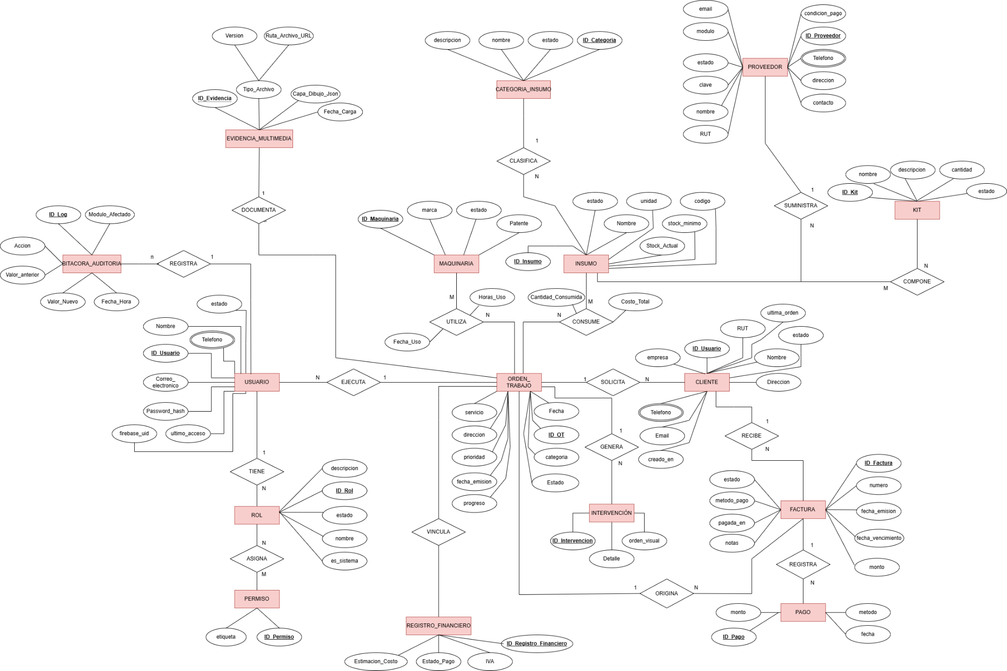

Fuente: elaborado por los estudiantes de acuerdo a las bases del proyecto, 2026.

Modelo Relacional
El modelo relacional representa la estructura de la base de datos mediante tablas, donde cada una almacena información relacionada con una entidad específica del sistema. Este modelo define los atributos de cada tabla, sus claves primarias y las relaciones existentes entre ellas a través de claves foráneas.

A continuación se describe el modelo relacional del sistema.
Tablas de Usuario
Usuario (ID_Usuario, Nombre, Email, Contraseña, Área_Cargo, Licencia_Conducir, Zona_Trabajo)
Tablas del Sistema Principal
Cliente (ID_Cliente, RUT, Nombre, Telefono, Email, Direccion)
Orden_Trabajo (ID_OT, Fecha_Emisión, Estado, Prioridad, ID_Cliente, ID_Operador, fecha_emision, estado, prioridad, descripcion_trabajo, tipo_servicio, fecha_inicio_estimada, fecha_termino_estimada, fecha_inicio_real, fecha_termino_real, direccion_ejecucion, latitud, longitud)
Maquinaria (ID_Maquinaria, Patente, Marca, Estado, modelo, proximo_mantenimiento)
Insumo (ID_Insumo, Nombre, Stock_Actual, stock_actual, stock_minimo, unidad_medida)
Intervención (ID_Intervencion, Detalle, ID_OT)
Tablas Adicionales
Bitácora_Auditoria (ID_Bitacora, Módulo_Afectado, Acción, Valor_Anterior, Valor_Nuevo, Fecha_Hora)
Evidencia_Multimedia (ID_Evidencia, Tipo_Archivo, Versión, Ruta_Archivo_URL, Capa_Dibujo_Json, Fecha_Carga, ID_OT, ID_Usuario_Creador)
Registro_Financiar (ID_Registro_Financiar, estimacion_costo, estado_pago, valor_neto, iva, valor_bruto, ID_OT)
Tablas de Relaciones N:M
Asignacion_operador (ID_Usuario, ID_OT, fecha_asignacion)
Utiliza (ID_OT, ID_Maquinaria, Horas_Uso, Fecha_Uso)
Consume (ID_OT, ID_Insumo, Cantidad_Consumida, Costo_Total)
Normalización del modelo relacional
El modelo relacional propuesto fue revisado considerando las tres primeras formas normales, con el objetivo de reducir redundancias, evitar inconsistencias y asegurar una estructura adecuada para la gestión de la información del sistema.

Primera Forma Normal (1FN)
El modelo cumple con la Primera Forma Normal, ya que los atributos definidos en las tablas presentan valores atómicos e indivisibles. No se incorporan listas de valores ni grupos repetitivos dentro de un mismo campo. Por ejemplo, en la tabla Cliente se registran atributos independientes como RUT, nombre, teléfono, correo y dirección, permitiendo almacenar la información de manera clara y estructurada.
Segunda Forma Normal (2FN)
El modelo cumple con la Segunda Forma Normal, debido a que todos los atributos no clave dependen completamente de la clave primaria correspondiente. Además, las relaciones muchos a muchos fueron resueltas mediante tablas intermedias, tales como Asignacion_operador, Utiliza y Consume. Esto permite evitar dependencias parciales y mantener una correcta relación entre órdenes de trabajo, operadores, maquinaria e insumos.
Tercera Forma Normal (3FN)
El modelo cumple con la Tercera Forma Normal, ya que no presenta dependencias transitivas entre atributos no clave. La información se encuentra distribuida en entidades independientes relacionadas mediante claves foráneas. Por ejemplo, la tabla Orden_Trabajo almacena el identificador del cliente mediante ID_Cliente, mientras que los datos propios del cliente se mantienen en la tabla Cliente. De esta forma, se evita repetir información y se mejora la integridad del modelo.
En conclusión, el modelo relacional se encuentra normalizado hasta Tercera Forma Normal, permitiendo una estructura coherente, escalable y adecuada para la implementación física de la base de datos del Sistema de Gestión y Control de Servicios para Alcantarillados Camus Ltda.

Modelo Físico
El paso desde el diseño conceptual inicial hacia el diseño lógico e implementación física en PostgreSQL requirió una reestructuración estratégica para garantizar la escalabilidad, la seguridad por diseño y el cumplimiento irrestricto de las reglas de negocio reales de Alcantarillados Camus Ltda. A continuación, se describen las entidades incorporadas y las justificaciones de su integración:

1. Implementación del Modelo de Seguridad RBAC (rol, permiso, rol permiso)
- Qué se cambió: Se eliminó el campo de texto plano Área Cargo de la tabla usuario y se crearon tablas dedicadas para roles y Permisos en una relación N:M.
- Por qué: El almacenamiento de roles como texto plano genera redundancia de datos y graves riesgos de seguridad (vulnerabilidad a inyecciones o errores tipográficos como guardar "Administrador"). La arquitectura expandida permite implementar un Control de Acceso Basado en Roles (RBAC) real, asegurando que un rol de "Operador" tenga estrictamente denegados los accesos financieros, cumpliendo formalmente con el requerimiento UR-SEG-03.
2. Robustez del Módulo Financiero y Flujo de Caja (factura, pago)
- Qué se cambió: La entidad única Registro Financiar se utilizó, delegando la contabilidad del servicio a un sub-módulo compuesto por facturas y pagos.
- Por qué: En la operación real de servicios sanitarios, un cliente no siempre liquida el total de un servicio de forma inmediata (existen estados intermedios como "Abonado"). Al contar con una tabla pago, el sistema soporta la recepción de múltiples abonos parciales, diferentes métodos de pago (transferencia, efectivo, cheque) y fechas específicas de recaudación asociadas a una única factura legal, resolviendo la trazabilidad exigida en UR-FIN-01.
3. Control Avanzado de Stock e Insumos Químicos (proveedor, categoría insumo, kit, kit_item)
- Qué se cambió: Se crearon entidades periféricas para la clasificación y suministro de materiales y productos para la limpieza de fosas.
- Por qué: * proveedor y categoría insumo: Permiten automatizar las alertas de reabastecimiento crítico cuando un insumo químico baja de su stock mínimo.
  - kit y kit item: Resuelven un requerimiento operativo crítico en terreno. Los operadores requieren cargar sus camiones de forma rápida antes de salir a una ruta de alcantarillado. Los "Kits" permiten configurar agrupaciones de insumos estándar (ej: "Kit de Destape Estándar" que incluye mangueras específicas, químicos desatascadores y elementos de protección), facilitando el descuento masivo de stock en un solo clic.
4. Normalización de Nombres y Estándar de Integridad
- Qué se cambió: Errores de diseño conceptual como campos titulados ID_Long (confundiendo el identificador con el tipo de dato físico) se corrigieron a nombres lógicos estandarizados (id_log). Se eliminaron mayúsculas, tildes y eñes de todo el diccionario de datos.
- Por qué: Previene fallas críticas de codificación (encoding) en sistemas de producción basados en PostgreSQL y Linux, agilizando además la escritura de consultas limpias en el backend de la aplicación.

A continuación, se presenta la Figura 5.2 correspondiente al modelo físico de la base de datos del sistema.

Figura 5.2: Modelo físico.

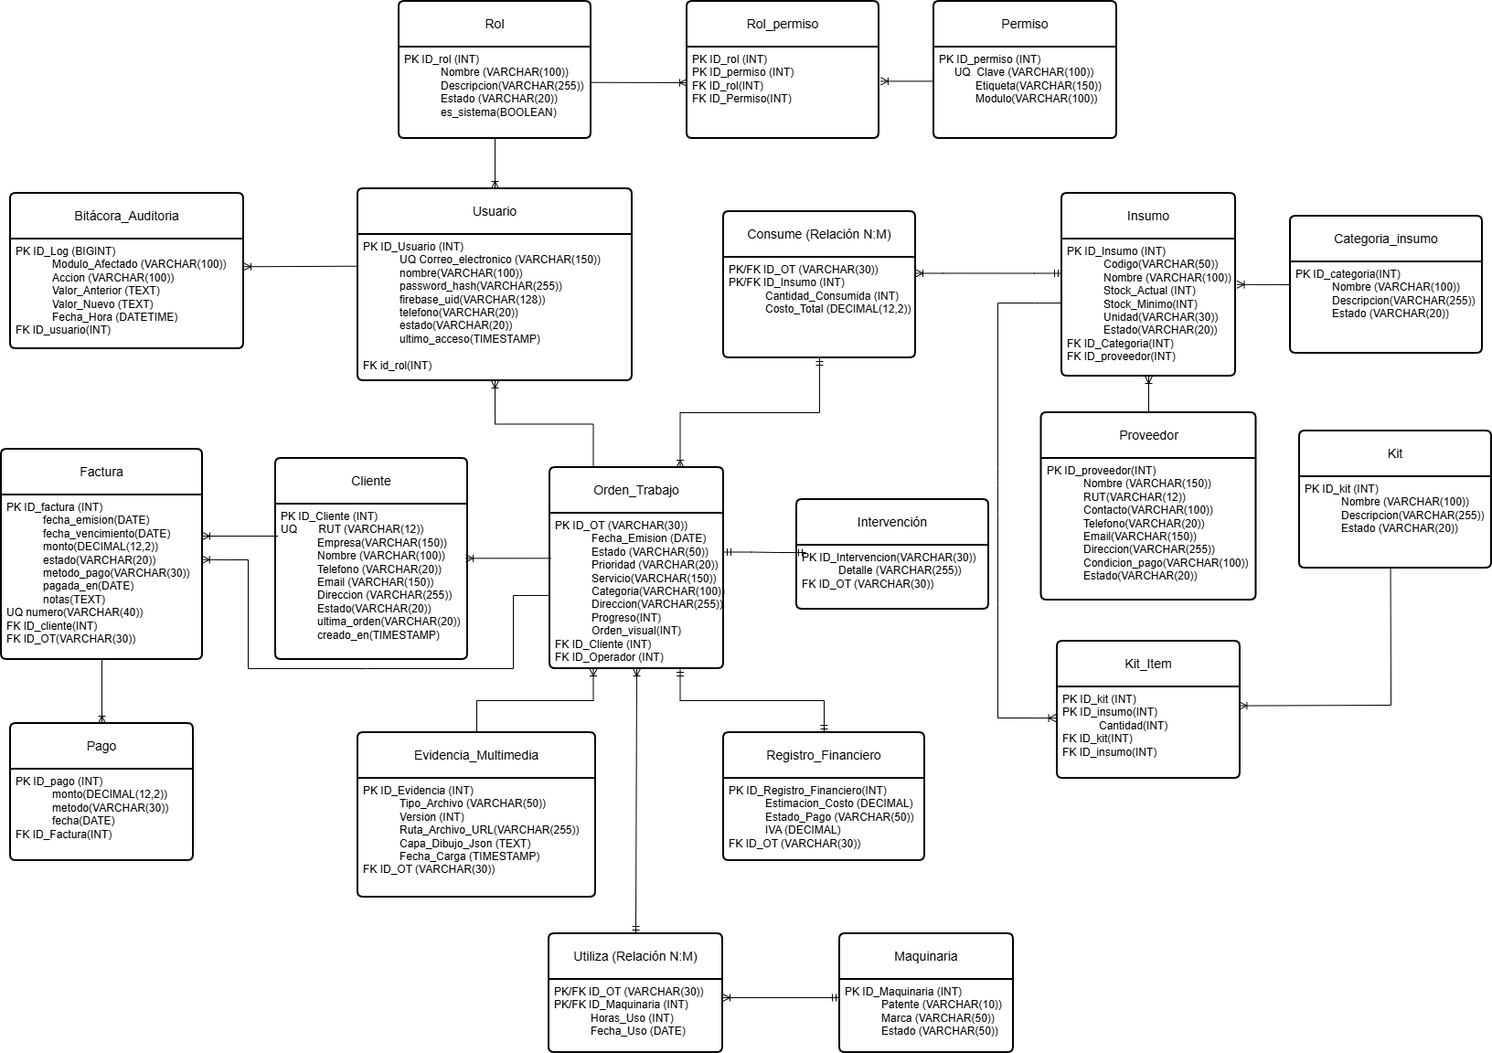
Fuente: elaborado por los estudiantes de acuerdo a las bases del proyecto, 2026.

Diagrama de Clases UML
El diagrama de clases UML representa la estructura estática del Sistema de Gestión y Control de Servicios para Alcantarillados Camus Ltda. Su objetivo es mostrar las principales clases del dominio, sus atributos y las relaciones existentes entre ellas, permitiendo complementar la Vista Lógica del sistema desde una perspectiva orientada a objetos.
Este diagrama fue construido a partir de las entidades definidas en el Modelo Entidad-Relación Extendido, el modelo relacional y el modelo físico de datos. De esta manera, se mantiene la consistencia entre los artefactos de diseño y se refuerza la trazabilidad entre los requerimientos funcionales, los casos de uso y la estructura interna del sistema.
En el diagrama se identifican clases principales como Usuario, Cliente, OrdenTrabajo, Maquinaria, Insumo, Intervencion, BitacoraAuditoria, EvidenciaMultimedia y RegistroFinanciero. La clase OrdenTrabajo constituye el núcleo del sistema, ya que concentra la información operativa del servicio y se relaciona con clientes, operadores, maquinaria, insumos, evidencias, registros financieros y bitácoras de auditoría.
A continuación, en la Figura 5.3 se presenta el Diagrama de Clases UML del Sistema de Gestión y Control de Servicios.

Figura 5.3: Diagrama de Clases UML del Sistema de Gestión y Control de Servicios.
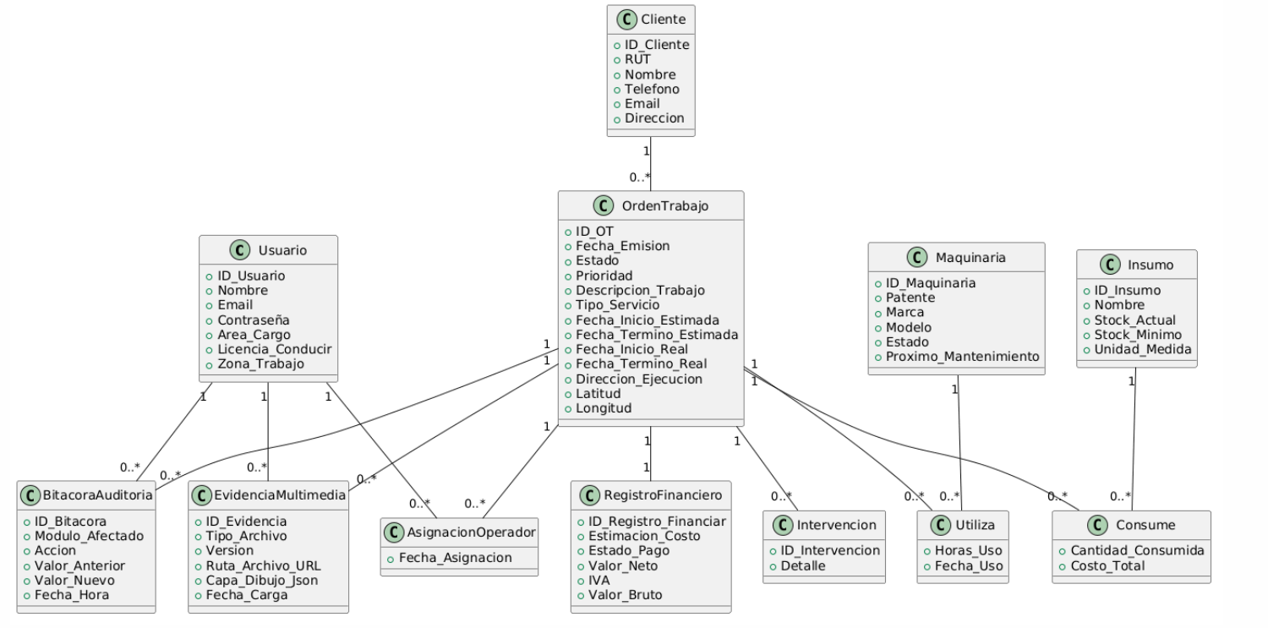
Fuente: elaborado por los estudiantes de acuerdo con el modelo relacional y físico del proyecto, 2026.
El diagrama de clases evidencia que la clase OrdenTrabajo actúa como elemento central del sistema, ya que permite vincular la información del cliente, operadores asignados, intervenciones realizadas, maquinaria utilizada, insumos consumidos, evidencias multimedia, bitácoras de auditoría y registros financieros. Esta estructura permite representar de forma coherente la lógica del negocio y mantener trazabilidad entre las funcionalidades implementadas en el Incremento I y el diseño interno de la solución.

5.2. Vista de Desarrollo
La vista de desarrollo se centra en la organización interna del sistema desde la perspectiva de los desarrolladores, detallando los principales componentes de software, tecnologías utilizadas y la forma en que interactúan.

Vista PC -Móvil
La interacción de los usuarios con el sistema se realiza a través de una interfaz web accesible desde computadores y dispositivos móviles. Esta interfaz fue desarrollada utilizando React, Vite y Tailwind CSS, tecnologías que permiten construir aplicaciones modernas, dinámicas y responsivas. La navegación entre las distintas vistas es gestionada en base a React Router, permitiendo una experiencia fluida sin recargar la página. La comunicación con el servidor se realiza mediante solicitudes HTTPS utilizando el formato JSON para un intercambio seguro de información.

Middleware y Autenticación
El sistema contiene un middleware encargado de validar las credenciales y permisos de acceso de los usuarios. Para ello se utiliza Firebase Authentication, que verifica la identidad de cada usuario y genera un JWT (JSON Web Token) que acompaña las solicitudes realizadas al sistema. Este mecanismo permite autenticar usuarios y validar sus roles sin necesidad de solicitar credenciales en cada operación.

Controladores
Los controladores actúan como intermediarios entre la interfaz de usuario y la lógica de negocio. Cada controlador contiene las operaciones relacionadas con un área específica del sistema. Entre ellos se encuentran AuthController, encargado de la autenticación y gestión de usuarios; ClientController, responsable de la administración de clientes; OrderController, encargado de las órdenes de trabajo; AssetController, orientado a la gestión de inventario y recursos; y ReportController, dedicado a la generación de reportes e indicadores.

Gestión de servicios y lógica de negocio
La lógica de negocio del sistema se implementa mediante servicios especializados que procesan las reglas operativas del CRM. Destacan ClientService para la gestión de clientes, OrderService para la administración de órdenes de trabajo, AssetService para el control de maquinaria, inventario y documentos asociados, y ReportService para la generación de estadísticas e información consolidada. Estos servicios son ejecutados en un entorno Node.js desarrollado con TypeScript, proporcionando mayor robustez y mantenibilidad al código fuente.
Además, el sistema incorpora mecanismos de registro y auditoría que permiten mantener trazabilidad sobre operaciones relevantes, tales como eliminaciones de usuarios, modificaciones de clientes y cambios de estado en las órdenes de trabajo.

Base de datos y persistencia
La persistencia de la información se realiza mediante Cloud SQL con PostgreSQL, donde se guardan los datos estructurados del sistema, incluyendo clientes, usuarios, órdenes de trabajo, inventario y reportes. Este motor de base de datos garantiza la integridad de la información mediante el cumplimiento de las propiedades ACID.Además, Firebase Storage permite almacenar archivos adjuntos, imágenes, documentos y otros recursos binarios utilizados por la plataforma.
La comunicación entre la aplicación y la base de datos se realiza mediante conexiones seguras SSL, utilizando Prisma ORM como capa de acceso a datos y Firebase Admin SDK para la interacción con los servicios de Firebase.

Servicios Externos
El sistema integra diversos servicios externos que complementan sus funcionalidades. Para el envío de correos electrónicos se utilizan plataformas como Mailgun y SendGrid, las cuales notifican a los usuarios sobre cambios relevantes en el sistema. Las notificaciones push se gestionan mediante Firebase Cloud Messaging, facilitando el envío de alertas relacionadas con órdenes de trabajo, mantenimientos y eventos importantes. También, las funcionalidades de geolocalización y visualización de mapas son proporcionadas por OpenStreetMap y Leaflet.js, que permiten representar la información geográfica asociada a las operaciones del negocio.

Diagrama de componentes del sistema
El diagrama de componentes presenta los principales módulos de software que conforman el sistema y las relaciones entre sí. Su objetivo es mostrar la organización de los componentes, las responsabilidades de cada uno y la forma en que colaboran.

A continuación, en la Figura 5.4 se presenta el diagrama de componentes del sistema.

Figura 5.4: Diagrama de componentes del sistema
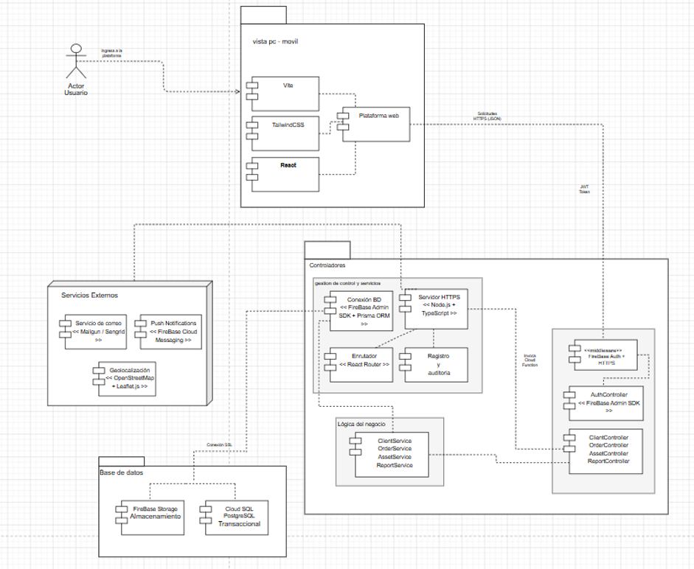
Fuente: elaborado por los estudiantes de acuerdo a las bases del proyecto, 2026.

5.3. Vista de Procesos
La Vista de Procesos describe el comportamiento dinámico del sistema y la interacción entre los distintos componentes que participan en la ejecución de los procesos de negocio. Esta vista permite representar el flujo de mensajes intercambiados entre actores, interfaces, controladores, servicios y base de datos durante la ejecución de las funcionalidades definidas en los casos de uso.
Para la documentación del proyecto se utilizaron diagramas de secuencia UML, los cuales permiten visualizar cronológicamente la comunicación entre los distintos elementos del sistema, facilitando la comprensión de la lógica interna y la validación de los requerimientos funcionales.
Los diagramas desarrollados representan los principales procesos asociados a la gestión de clientes, gestión de órdenes de trabajo, control de inventario, gestión financiera, generación de reportes, autenticación de usuarios y configuración de la plataforma, permitiendo mantener la trazabilidad entre requerimientos, casos de uso y diseño del sistema.

Diagramas de Secuencia
Los diagramas de secuencia desarrollados en este proyecto modelan la interacción temporal entre los actores y los componentes internos del sistema para cada uno de los casos de uso implementados en el Incremento I. A través de estos diagramas es posible identificar la secuencia de eventos, validaciones, consultas y actualizaciones realizadas durante la ejecución de los procesos del negocio.
La totalidad de los diagramas de secuencia se presenta en el Capítulo 6, junto con sus respectivos casos de uso extendidos y evidencias de validación, permitiendo mantener la consistencia entre las vistas arquitectónicas definidas para el proyecto.

5.4. Vista Física
La vista física describe la distribución de los componentes del sistema acerca de la infraestructura tecnológica que soporta su funcionamiento. Su objetivo es representar cómo se despliegan los distintos elementos de software. Esto ayuda a la comprensión del entorno de ejecución del sistema y la forma en que interactúan.

Diagrama de despliegue
Un diagrama de despliegue permite mapear cómo se comunican los nodos de ejecución que provienen del diagrama de componentes, ilustrando los protocolos, requerimientos, ejecutables y conexiones cifradas de cada entorno.

Partes del diagrama:

- Requerimientos: Son los necesarios para que los ejecutables actúen: Ej: para que pueda ser validado un ID Token del usuario por Firebase admin SDK debe existir una conexión de red y esta herramienta debe estar activa (Firebase Admin SDK : True).
- Ejecutables: Son los componentes propiamente tal del sistema, es decir, software que permite que el sistema corra. Ej: PrismaORM (biblioteca que funciona como puente para la conexión de base de datos), CloudSQL (Infraestructura de base de datos cloud para almacenamiento transaccional), OrderService (Servicio que permite la gestión de órdenes de servicio).
- Conexiones: Ilustran el cifrado y comunicación de las conexiones entre los distintos nodos. Ej: El cifrado entre la conexión lógica de negocio - base de datos es SSL, las peticiones hechas por el usuario hacia el nodo controladores están cifradas en https.

Nodos del diagrama:

Vista PC- Móvil usuario:

- Requerimientos: debe existir conexión a red y correr en un navegador moderno.
- Ejecutables: El Navegador ejecuta la React App, desarrollada con Vite y estilizada con TailwindCSS. EnrutadorReactRouter gestiona la navegación entre vistas, mientras que RenderizarVistas y MostrarDashboard presentan la interfaz gráfica. Finalmente, EnviarFormularios permite transmitir al backend, mediante HTTPS/JSON, las acciones realizadas por el usuario hacia el nodo Controladores.

Servicios externos:
- Requerimientos: Debe existir conexión de red activa.
- Ejecutables: En el nodo Servicios Externos se integran plataformas de terceros que complementan la funcionalidad del sistema. Mailgun/Sendgrid permite el envío de correos electrónicos transaccionales; Firebase Cloud Messaging gestiona notificaciones push hacia los usuarios; y OpenStreetMap provee servicios de mapas y geolocalización. Estos servicios se comunican con el sistema mediante conexiones HTTPS y HTTPS API REST, garantizando el cifrado de la información en tránsito.

Controladores:
- Requerimientos: Debe existir conexión de red activa y el servicio Firebase Admin SDK también debe estar activo.
- Ejecutables: En el nodo Controladores se despliegan los componentes encargados de exponer los endpoints del sistema. MiddlewareFirebaseAuth valida la identidad del usuario mediante Firebase Admin SDK. Sobre esta capa operan AuthController, ClientController, OrderController, AssetController y ReportController, los cuales reciben las peticiones HTTPS/JSON provenientes del frontend y delegan su procesamiento hacia la Lógica de Negocio. Estos controladores son invocados mediante Cloud Functions desde el nodo Gestion de Control y Servicios.

Gestión de control y servicios:

- Requerimientos: Debe existir conexión a red y estar activo el servicio de cloudSQL.

- Ejecutables: En el nodo Gestión de Control y Servicios se despliegan los componentes de infraestructura del backend. ServidorHTTPS Node.js constituye el punto de entrada seguro del sistema, recibiendo peticiones cifradas mediante HTTPS. Desde este nodo se invocan Cloud Functions hacia los Controladores, delegando la ejecución de los endpoints. Registro Auditoría registra las operaciones del sistema con fines de trazabilidad y seguridad. ConexionBD y PrismaORM gestionan el acceso cifrado hacia las capas Transaccional y Almacenamiento, permitiendo la persistencia de los datos del CRM. Adicionalmente, este nodo se comunica con Servicios Externos mediante HTTPS API REST.

Lógica del negocio:

- Requerimientos: Deben estar activos los servicios de cloudSQL, PrismaORM y FireBase Admin SDK.
- Ejecutables: En el nodo Lógica de Negocio se despliegan los servicios que implementan las reglas del CRM. ClientService gestiona las operaciones sobre clientes, OrderService administra las órdenes de trabajo, AssetService controla activos, inventario y documentos asociados, y ReportService genera reportes y estadísticas del negocio. Estos servicios reciben las peticiones delegadas desde los Controladores mediante HTTPS API REST y acceden a la capa Transaccional mediante Conexión SSL, utilizando PrismaORM y Firebase Admin SDK según corresponda.

Base de datos:

- Requerimientos: Conexión de red activa.
- Ejecutables: El sistema utiliza dos nodos de persistencia complementarios. En Transaccional se despliega CloudSQL PostgreSQL, encargado del almacenamiento relacional de los datos estructurados del CRM, garantizando consistencia mediante transacciones ACID, BackupAutomático asegura la disponibilidad y recuperación de la información.

En Almacenamiento opera FirebaseStorage, destinado a documentos binarios como imágenes, contratos y adjuntos, complementado por StorageRules, que define las reglas de acceso y seguridad sobre los archivos. Ambos nodos se comunican con Gestion de Control y Servicios y, en el caso transaccional, también con Lógica de Negocio, mediante Conexión SSL.

A continuación, en la Figura 5.5 se presenta el diagrama de despliegue del sistema.

Figura 5.5: Diagrama de despliegue del sistema
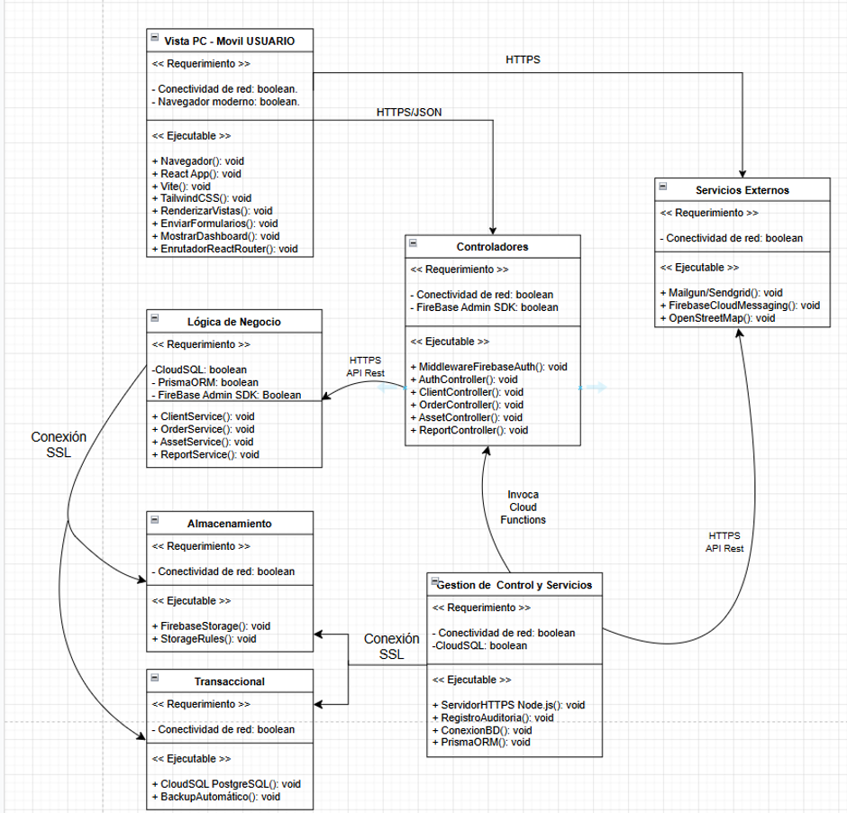Fuente: elaborado por los estudiantes de acuerdo a las bases del proyecto, 2026.

6. Casos de Uso
A continuación, se presentan los casos de usos correspondientes al Incremento I, el cual representa el 30% del desarrollo total del sistema.

Caso de Uso 1: Registrando cliente
Permite registrar un nuevo cliente en el sistema. Esta funcionalidad es fundamental para mantener actualizada la información de los clientes asociados a los servicios de Alcantarillados Camus Ltda.
A continuación, se presenta la tabla 6.1 correspondiente al CU N°1 "Registrando cliente".

Tabla 6.1. Caso de uso N°1 “Registrando cliente”
Caso de Uso N°1 | Registrando cliente.
Actores | Administrador.
Propósito | Permitir el registro de nuevos clientes en el sistema mediante el ingreso de sus datos personales, asegurando que la información quede almacenada correctamente.
Precondiciones | El actor debe estar autenticado en el sistema y debe encontrarse en la sección “Registro de clientes”.
Resumen | El actor completa un formulario de cliente con sus datos personales. El sistema valida la información y la almacena en la base de datos.
Postcondiciones | El cliente queda registrado en el sistema y la información queda disponible para futuras consultas o modificaciones.
Tipos | Primario
Curso normal de eventos
Acciones de los actores | Respuesta del sistema
1. Accede a la opción de “Registrar Cliente”  3. rellena con la información del cliente. | 2. Despliega el formulario.  4. Muestra un mensaje de registro exitoso por pantalla.
Fuente: Elaboración propia, basada en el desarrollo del sistema (2026).

Caso de Uso 2: Validando datos de cliente
Corresponde a la validación de los datos ingresados para registrar un cliente. El sistema revisa que la información sea completa, correcta y cumpla con el formato establecido.
A continuación, se presenta la tabla 6.2 correspondiente al CU N°2 "Validando datos de cliente".

Tabla 6.2. Caso de uso N°2 “Validando datos del cliente”
Caso de Uso N°2 | Validando datos.
Actores | Administrador.
Propósito | Verificar que los datos ingresados sean correctos, completos y válidos antes de ser almacenados.
Precondiciones | El administrador ha ingresado datos en el formulario de registro.
Resumen | El sistema valida la información ingresada para asegurar su consistencia.
Postcondiciones | Datos validados correctamente o errores detectados.
Tipos | Secundario.
Curso normal de eventos
Acciones de los actores | Respuesta del sistema
1. Ingresa los datos en el formulario.  3. Confirma el registro. | 2. Muestra los datos ingresados por casilla. Ej: Nombre del cliente, persona a cargo, número de contacto, correo electrónico.  4. Muestra un mensaje de registro exitoso por pantalla o en su defecto un mensaje de registro fallido en caso de datos repetidos o faltantes.
Fuente: Elaboración propia, basada en el desarrollo del sistema (2026).

Caso de Uso 3: Confirmando registro de cliente
Permite confirmar que el registro de un cliente fue realizado exitosamente. Esta funcionalidad informa al actor que los datos fueron almacenados correctamente en el sistema.
A continuación, se presenta la tabla 6.3 correspondiente al CU N°3 "Confirmando registro de cliente".

Tabla 6.3. Caso de uso N°3 “Confirmando registro de cliente”
Caso de Uso N°3 | Confirmando registro de cliente
Actores | Administrador.
Propósito | Informar que el cliente ha sido registrado correctamente en el sistema.
Precondiciones | Los datos del cliente han sido almacenados correctamente.
Resumen | El sistema muestra una confirmación del registro exitoso.
Postcondiciones | El usuario recibe confirmación del proceso.
Tipos | Secundario
Curso normal de eventos
Acciones de los actores | Respuesta del sistema
1. Completa el registro del cliente.  3. Confirma el registro del cliente. | 2. Muestra los datos ingresados.  4. Muestra por pantalla un mensaje de registro exitoso una vez validado internamente la consistencia y formato de los datos ingresados.
Fuente: Elaboración propia, basada en el desarrollo del sistema (2026).

Caso de Uso 4: Eliminando registro de cliente
La eliminación de registros de clientes permite remover de la base de datos aquellas fichas que ya no son necesarias para la gestión operativa de la empresa. Esta funcionalidad garantiza que la información almacenada se mantenga actualizada, evitando la acumulación de registros obsoletos y facilitando la administración de los datos de clientes.
A continuación, se presenta la tabla 6.4 correspondiente al CU N°04 "Eliminando registro de cliente".

Tabla 6.4: Caso de Uso N°4 “Eliminar registro de cliente”
Caso de Uso N°4 | Eliminando registro de cliente
Actores | Administrador.
Propósito | Eliminar un registro de cliente previamente creado.
Precondiciones | La ficha de cliente que contiene todos sus datos debe existir en el sistema.
Resumen | El sistema elimina efectivamente el registro.
Postcondiciones | La ficha de cliente se encuentra eliminada completamente.
Tipos | Primario
Curso normal de eventos
Acciones de los actores | Respuesta del sistema
1. Selecciona el apartado de clientes dentro del sistema.  3. Selecciona el cliente a eliminar.  5. Selecciona “eliminar cliente” o “eliminar perfil”. | 2. Muestra por pantalla la lista de clientes ingresados en el sistema.  4. Despliega los datos del cliente.  6. Muestra por pantalla un mensaje de “Registro eliminado exitosamente”.
Fuente: Elaboración propia, basada en el desarrollo del sistema (2026).

Caso de Uso 5: Verificando cliente duplicado
La verificación de clientes duplicados permite identificar si un cliente ya se encuentra registrado en el sistema antes de completar un nuevo registro. Esta funcionalidad ayuda a mantener la integridad de la información, evitando registros repetidos y facilitando una gestión más eficiente de los datos de clientes.
A continuación, se presenta la tabla 6.5 correspondiente al CU N°5 "Verificando cliente duplicado".

Tabla 6.5: Caso de Uso N°5 “Verificar duplicado de cliente”
Caso de Uso N°5 | Verificando cliente duplicado
Actores | Administrador.
Propósito | Evitar el registro de clientes duplicados en el sistema.
Precondiciones | El actor ha ingresado datos del cliente.
Resumen | El sistema verifica si alguno de los datos clasificados como identificadores únicos ya se encuentran asociados a algún cliente existente en la base de datos antes de permitir su registro.
Postcondiciones | El sistema rechaza el registro de cliente.
Tipos | Secundario.
Curso normal de eventos
Acciones de los actores | Respuesta del sistema
1. Selecciona la opción “Registrar cliente”.  3. Ingresa los datos del cliente en cada casilla correspondiente.  5. Intenta registrar el cliente de todas formas presionando el botón “Registrar cliente”. | 2. Muestra por pantalla el formulario de registro de clientes.  4. Resalta en rojo aquella casilla cuyo dato ya se encuentre en el sistema.  6. Muestra por pantalla un mensaje invalidando el registro por datos ya existentes en el sistema.

Fuente: Elaboración propia, basada en el desarrollo del sistema (2026).

Caso de Uso 6: Buscando clientes
Permite buscar un cliente específico dentro del sistema mediante criterios de búsqueda. Esta funcionalidad facilita localizar registros de manera rápida y precisa.
A continuación, se presenta la tabla 6.6 correspondiente al CU N°6 "Buscando cliente".

Tabla 6.6. Caso de uso N°6 “Buscando cliente”
Caso de Uso N°6 | Buscando clientes.
Actores | Administrador
Propósito | Permitir encontrar clientes específicos mediante criterios de búsqueda como nombre, RUT o correo.
Precondiciones | El cliente debe estar registrado en el sistema.
Resumen | El cliente ingresa un criterio de búsqueda y el sistema muestra los resultados coincidentes.
Postcondiciones | Se muestran los clientes encontrados o un mensaje si no hay resultados.
Tipos | Secundario.
Curso normal de eventos
Acciones de los actores | Respuesta del sistema
1. Accede a la opción “Buscar cliente”.  3. Ingresa criterio de nombre, RUT o correo electrónico.  5. Confirma la búsqueda. | 2. Muestra campo de búsqueda.  4. muestra coincidencias de clientes correspondientes a ese dato.  6. Muestra la ficha de cliente correspondiente a ese dato específico.

Fuente: Elaboración propia, basada en el desarrollo del sistema (2026).

Caso de Uso 7: Listando clientes
Permite visualizar el listado de clientes registrados en el sistema. Esta funcionalidad facilita la consulta general de clientes disponibles dentro del módulo correspondiente.
A continuación, se presenta la tabla 6.7 correspondiente al CU N°7 "Listando clientes”

Tabla 6.7: Caso de uso N°7 “Listando clientes”
Caso de Uso N°7 | Listando clientes.
Actores | Administrador, Jefe.
Propósito | Permitir visualizar todos los clientes registrados en el sistema.
Precondiciones | El sistema debe contar con clientes registrados.
Resumen | El sistema muestra una lista completa de los clientes registrados.
Postcondiciones | Se visualiza la información de los clientes.
Tipos | Secundario.
Curso normal de eventos
Acciones de los actores | Respuesta del sistema
1. Accede a la sección “Clientes”. | 2. Despliega por pantalla todos los clientes ingresados en el sistema hasta la fecha de consulta.
Fuente: Elaboración propia, basada en el desarrollo del sistema (2026).

Caso de Uso 8: Visualizando detalle de cliente
La visualización del detalle de cliente permite acceder a toda la información registrada de un cliente específico dentro del sistema. Esta funcionalidad facilita la consulta de antecedentes relevantes, mejorando el seguimiento de los servicios realizados y la gestión de la relación con los clientes de la empresa.
A continuación, se presenta la tabla 6.8 correspondiente al CU N°08 "Visualizando detalle de cliente".

Tabla 6.8: Caso de uso N°8 “Visualizando detalle de cliente”
Caso de Uso N°8 | Visualizando detalle de cliente.
Actores | Administrador
Propósito | Permitir visualizar en detalle la información de un cliente específico.
Precondiciones | El cliente debe existir en la base de datos.
Resumen | El administrador selecciona un cliente y el sistema muestra toda su información.
Postcondiciones | Se visualizan los datos completos del cliente seleccionado.
Tipos | Secundario.
Curso normal de eventos
Acciones de los actores | Respuesta del sistema
1. Selecciona un cliente del listado de clientes. | 2.Muestra por pantalla los datos específicos del cliente seleccionado. Ej: RUT, Nombre, Medios de contacto, Fecha de creación, Órdenes de trabajo asociadas.
Fuente: Elaboración propia, basada en el desarrollo del sistema (2026).

Caso de uso N°9: Editando información de cliente
Permite editar la información de un cliente registrado. Esta funcionalidad facilita la actualización de datos cuando existe información incorrecta o modificada.
A continuación, se presenta la tabla 6.9 correspondiente al CU N°9 "Editando información de cliente".

Tabla 6.9: Caso de uso N°9 “Modificando datos del cliente”
Caso de Uso N°9 | Modificando cliente.
Actores | Administrador
Propósito | Permitir modificar la información de un cliente registrado.
Precondiciones | El cliente debe existir en el sistema.
Resumen | El administrador edita los datos del cliente y el sistema guarda los cambios.
Postcondiciones | Los datos del cliente quedan actualizados.
Tipos | Primario
Curso normal de eventos
Acciones de los actores | Respuesta del sistema
1. Selecciona un cliente.  3. Selecciona “editar cliente”  5. Modifica los datos.  7. Selecciona “Guardar Cambios”. | 2. Muestra los datos del cliente.  4. Habilita campos para modificación.  6. Actualiza las casillas modificadas.  8. Muestra un mensaje de confirmación de datos modificados exitosamente.
Fuente: Elaboración propia, basada en el desarrollo del sistema (2026).

Caso de Uso 10: Solicitando recuperación de acceso a cuenta
Permite a los usuarios iniciar el proceso de recuperación de acceso cuando no pueden ingresar a sus cuentas. Esta funcionalidad facilita la restauración del acceso mediante la validación de información asociada a la cuenta.
A continuación, se presenta la tabla 6.10 correspondiente al CU N°10 "Solicitando recuperación de contraseña".

Tabla 6.10: Caso de Uso N°10 “Solicitar recuperación de contraseña”
Caso de Uso N°10 | Solicitando recuperación de contraseña
Actores | Administrador, operador, jefe.
Propósito | Permitir al usuario iniciar el proceso de recuperación de acceso a su cuenta mediante el envío de un enlace de restablecimiento.
Precondiciones | El actor debe estar registrado en el sistema, debe existir un correo electrónico asociado a la cuenta y el sistema debe tener disponible el servicio de envío de correos.
Resumen | El usuario solicita la recuperación de su contraseña a través de su correo electrónico, mediante el envío de un enlace seguro de recuperación con vigencia limitada.
Postcondiciones | Se genera un token de recuperación asociado al usuario, se envía un correo con el enlace de restablecimiento.
Tipos | Primario.
Curso normal de eventos
Acciones de los actores | Respuesta del sistema
1. Selecciona la opción “¿Olvidó tu contraseña?”.  3. Ingresa los dígitos del token único de recuperación. | 2. Notifica el envío de un token único de recuperación enviado por correo.  4. Despliega el formulario de cambio de contraseña una vez validado el token.
Fuente: Elaboración propia, basada en el desarrollo del sistema (2026).

Caso de Uso 11: Restableciendo contraseña
Corresponde al restablecimiento de contraseña. Esta funcionalidad permite que el usuario defina una nueva clave de acceso, reemplazando la anterior y recuperando el acceso a su cuenta.
A continuación, se presenta la tabla 6.11 correspondiente al CU N°11 "Restableciendo contraseña".

Tabla 6.11: Caso de Uso N°11 “Restablecer contraseña”
Caso de Uso N°11 | Restableciendo contraseña.
Actores | Administrador, jefe, operador.
Propósito | Permitir al usuario definir una nueva contraseña segura para recuperar el acceso a su cuenta.
Precondiciones | El usuario debe haber recibido un enlace de recuperación válido.  El token de recuperación debe estar vigente y no haber sido utilizado.
Resumen | El usuario accede al enlace enviado a su correo, ingresa una nueva contraseña acorde a los parámetros preestablecidos y el sistema valida y actualiza la información de forma segura.
Postcondiciones | La contraseña del usuario es actualizada.  El token de recuperación es invalidado.
Tipos | Primario.
Curso normal de eventos
Acciones de los actores | Respuesta del sistema
1. Accede al formulario de cambio de contraseña  3. Ingresa la nueva contraseña en base al formato admitido por el sistema. Ej: 8 caracteres de longitud, 1 caracter especial, un carácter numérico  5. Confirma la contraseña. | 2. Despliega por pantalla el formulario de cambio de contraseña.  4. Marca en rojo las casillas en caso de que la contraseña no cumpla el formato.  6. Muestra por pantalla del cambio de contraseña exitoso.

Fuente: Elaboración propia, basada en el desarrollo del sistema (2026).

Caso de Uso 12: Creando rol
Corresponde a la asignación de roles dentro del sistema. Esta funcionalidad permite que un administrador o jefe seleccione a un usuario registrado y le asigne un rol específico, definiendo así sus permisos y nivel de acceso dentro de la plataforma.
A continuación, se presenta la tabla 6.12 correspondiente al CU N°12 "Asignando un rol a usuario".

Tabla 6.12: Caso de Uso N°12 “Asignando un rol al usuario”
Caso de Uso N°12 | Creando rol.
Actores | Jefe.
Propósito | Permitir la creación de nuevos roles para gestionar niveles de acceso dentro del sistema.
Precondiciones | El jefe debe haber iniciado sesión.  Debe contar con permisos para gestionar roles.
Resumen | El jefe crea un nuevo rol definiendo su nombre y los permisos asociados, permitiendo controlar el acceso a funcionalidades del sistema.
Postcondiciones | El nuevo rol queda almacenado en la base de datos.  El rol queda disponible para asignación a usuarios.
Tipos | Primario.
Curso normal de eventos
Acciones de los actores | Respuesta del sistema
1. Accede al módulo de roles.  3. Selecciona la opción “Crear rol”.  5. Rellena las casillas correspondientes a ese rol. Ej: Nombre de rol, descripción de rol.  7. Selecciona permisos dentro de la plataforma.  9. Selecciona “Crear rol”. | 2. Muestra la lista de roles existentes.  4. Despliega formulario de creación.  6. Resalta en rojo aquellas casillas que no cumplan con el formato establecido. Ej: Número de caracteres insuficiente.  8. Despliega lista con permisos. Ej: Edición, lectura, administrador.  10. Muestra por pantalla el mensaje de Rol creado exitosamente.
Fuente: Elaboración propia, basada en el desarrollo del sistema (2026).

Caso de Uso 13: Modificando rol
Corresponde a la modificación del rol asignado a un usuario. Esta funcionalidad permite actualizar el nivel de acceso de un usuario cuando cambian sus responsabilidades o permisos dentro del sistema.
A continuación, se presenta la tabla 6.13 correspondiente al CU N°13 "Modificando rol de usuario".

Tabla 6.13: Caso de Uso N°13 “Modificando rol de usuario”
Caso de Uso N°13 | Modificando rol.
Actores | Jefe.
Propósito | Permitir la modificación de roles existentes para ajustar permisos o características.
Precondiciones | El rol debe existir en el sistema.  El jefe debe tener permisos de edición.
Resumen | El jefe selecciona un rol existente y modifica sus atributos o permisos según las necesidades del sistema.
Postcondiciones | El rol queda actualizado con la nueva configuración.
Tipos | Primario.
Curso normal de eventos
Acciones de los actores | Respuesta del sistema
1. Accede al módulo de roles.  3. Selecciona un rol existente.  5. Modifica nombre o permisos.  7. Confirma la modificación. | 2.Muestra los roles registrados.  4. Muestra la información del rol.  6.Muestra los cambios por pantalla.  8. Muestra mensaje de cambios realizados con éxito.
Fuente: Elaboración propia, basada en el desarrollo del sistema (2026).

Caso de Uso 14: Asignando rol a usuario
Permite consultar los roles existentes y los permisos asociados a cada uno. Esta funcionalidad facilita la administración del control de acceso dentro del sistema.
A continuación, se presenta la tabla 6.14 correspondiente al CU N°14 "Consultando roles y permisos".

Tabla 6.14. Caso de uso N°14 “Consultar roles y permisos”
Caso de Uso N°14 | Asignando rol al usuario.
Actores | jefe.
Propósito | Permitir asignar o cambiar el rol de un usuario para definir su nivel de acceso en el sistema.
Precondiciones | El usuario debe existir en el sistema.  El rol debe estar previamente creado.  El jefe debe tener permisos de gestión.
Resumen | El jefe selecciona un usuario y le asigna un rol determinado, permitiendo controlar las funcionalidades a las que puede acceder.
Postcondiciones | El usuario queda asociado al rol seleccionado.  Se actualizan sus permisos en el sistema.
Tipos | Primario
Curso normal de eventos
Acciones de los actores | Respuesta del sistema
1. Accede al módulo de usuarios.  3. Selecciona un usuario.  5. Selecciona un rol disponible.  7. Confirma la acción. | 2. Muestra listado de usuarios  4. muestra detalles del usuario.  6. Actualiza el rol del usuario.  8. Confirma la operación.
Fuente: Elaboración propia, basada en el desarrollo del sistema (2026).

Caso de Uso 15: Creando órdenes de trabajo
La creación de órdenes de trabajo permite registrar formalmente los servicios solicitados por los clientes, almacenando información relevante como descripción, fecha, dirección y tipo de trabajo. Este proceso facilita la planificación, asignación y seguimiento de las actividades operacionales realizadas por la empresa.
A continuación, se presenta la tabla 6.15 correspondiente al CU N°15 "Creando órdenes de trabajo".

Tabla 6.15: Caso de Uso N°15 “Creación de órdenes de trabajo”
Caso de Uso N°15 | Creando órdenes de trabajo
Actores | Administrador, operador.
Propósito | Permitir que el Administrador u Operador cree una orden de trabajo relacionada con un cliente que ya se encuentre registrado en el sistema.
Precondiciones | El cliente asociado a la orden debe encontrarse registrado en el sistema.  El usuario que ejecute la acción debe tener el rol de Administrador u Operador con permisos para crear.
Resumen | El Administrador u operador llena el formulario para la creación de la orden de trabajo con los datos del servicio requerido y el sistema la guarda y asocia con el cliente correspondiente.
Postcondiciones | El sistema registra la orden de trabajo con un número único y la relaciona con el cliente correspondiente.
Tipos | Primario .
Curso normal de eventos
Acciones de los actores | Respuesta del sistema
1. Accede al módulo de órdenes.  3.Ingresa datos de órden. Ej: Descripción de órden, tipo de órden, fecha de creación, cliente asociado a la orden, maquinaria necesaria.  5.Confirma la creación. | 2.Muestra formulario de creación.  4.Resalta aquellas casillas cuyos formatos no sean válidos. Ej: Maquinaria no disponible, descripción muy corta.  6.Muestra mensaje por pantalla de órden de trabajo creada exitosamente.
Fuente: Elaboración propia, basada en el desarrollo del sistema (2026).

Caso de Uso 16: Asignando de operador a orden
La asignación de operadores permite definir al responsable encargado de ejecutar una orden de trabajo determinada. Esta funcionalidad contribuye a una adecuada distribución de tareas y facilita el control de las actividades realizadas por cada integrante del equipo operativo.
A continuación, se presenta la tabla 6.16 correspondiente al CU N°16 "Asignando operador a orden".

Tabla 6.16: Caso de Uso N°16 “Asignación de operador a orden”
Caso de Uso N°16 | Asignando operador a orden de trabajo.
Actores | Administrador, jefe.
Propósito | Habilitar que el Administrador asigne un responsable operador a una orden de trabajo previamente creada en el sistema.
Precondiciones | Debe haber al menos una orden de trabajo cargada en el sistema.  Debe haber operadores registrados y activos disponibles para ser asignados.
Resumen | El Administrador o jefe elige una orden de trabajo existente, selecciona un operador disponible de la lista y confirma la asignación. El sistema asocia al operador con la orden correspondiente.
Postcondiciones | La orden de trabajo queda asociada al operador asignado, pasando a ser éste el responsable de su ejecución.
Tipos | Primario
Curso normal de eventos
Acciones de los actores | Respuesta del sistema
1. Accede a una orden existente.  3.Selecciona “Asignar operador” dentro de la orden de trabajo.  5.Confirma la asignación. | 2. Muestra detalles de la orden.  4. Muestra lista de operadores disponibles.  6. Realiza la asignación dentro de la órden de trabajo.
Fuente: Elaboración propia, basada en el desarrollo del sistema (2026).

Caso de Uso 17: Definiendo de estados de la orden
La definición de estados permite identificar la situación actual de una orden de trabajo dentro de su ciclo de vida. Gracias a esta funcionalidad es posible conocer si una orden se encuentra pendiente, en ejecución, finalizada o en cualquier otro estado definido por el sistema.
A continuación, se presenta la tabla 6.17 correspondiente al CU N°17 "Definiendo estados de la orden".

Tabla 6.17: Caso de Uso N°17 “Definición estados de la orden”
Caso de Uso N°17 | Definiendo estados de la orden.
Actores | Administrador, operador.
Propósito | El Administrador u Operador podrá definir el estado inicial de una orden de trabajo al momento de crearla, el cual puede ser: pendiente, en curso, finalizada u otro estado disponible.
Precondiciones | El sistema debe tener creada la orden de trabajo.  El usuario debe tener el rol de Administrador u Operador, y tener permisos de edición sobre órdenes.
Resumen | El Administrador u Operador ingresa a la orden de trabajo, elige un estado inicial entre las opciones que ofrece el sistema y confirma la modificación. El sistema registra y actualiza el estado asignado.
Postcondiciones | La orden queda registrada con el estado inicial definido y queda visible para todos los usuarios con acceso a la misma.
Tipos | Primario
Curso normal de eventos
Acciones de los actores | Respuesta del sistema
1. Crea una órden de trabajo rellenando cada casilla.  3. Selecciona estado inicial de la órden de trabajo.  5. Confirma estado de órden. | 2. Muestra los estados disponibles. Ej: Pendiente, En curso, Finalizada.  4. Registra el estado dentro de la órden de trabajo.  6. Guarda la orden con el estado.
Fuente: Elaboración propia, basada en el desarrollo del sistema (2026).

Caso de Uso 18: Visualizando listado de órdenes de trabajo
La visualización de órdenes de trabajo permite consultar todas las órdenes registradas en el sistema, entregando una vista general que facilita la supervisión, gestión y control de los servicios programados o ejecutados.
A continuación, se presenta la tabla 6.18 correspondiente al CU N°18 "Visualizando listado de órdenes de trabajo".

Tabla 6.18. Caso de uso N°18 “Visualizar listado de órdenes de trabajo”
Caso de Uso N°18 | Visualizando listado de órdenes de trabajo.
Actores | Administrador
Propósito | Permitir que el Administrador visualice todas las órdenes de trabajo registradas en el sistema, con el fin de facilitar su seguimiento y gestión.
Precondiciones | Debe haber órdenes de trabajo cargadas en el sistema.  El usuario debe estar autenticado con rol de Administrador.
Resumen | El Administrador ingresa al módulo de órdenes de trabajo y se despliega el listado general con la información principal de cada orden registrada.
Postcondiciones | El listado de órdenes de trabajo aparece correctamente.
Tipos | Primario.
Curso normal de eventos
Acciones de los actores | Respuesta del sistema
1. Accede al módulo de órdenes de trabajo. | 2. Muestra un listado con todas las órdenes de trabajo hasta la fecha.
Fuente: Elaboración propia, basada en el desarrollo del sistema (2026).

Caso de Uso 19: Filtrando órdenes de trabajo
El filtrado de órdenes permite localizar rápidamente información relevante mediante criterios específicos, como estado, fecha o cliente asociado. Esto facilita la búsqueda y el análisis de información dentro del sistema.
A continuación, se presenta la tabla 6.19 correspondiente al CU N°19 "Filtrando órdenes de trabajo".

Tabla 6.19. Caso de uso N°19 “Filtrando órdenes de trabajo”
Caso de Uso N°19 | Filtrando órdenes de trabajo.
Actores | Administrador, jefe.
Propósito | Permitir filtrar órdenes según criterios específicos.
Precondiciones | Deben existir órdenes de trabajo registradas.
Resumen | El actor aplica filtros como estado, fecha o cliente.
Postcondiciones | Listado filtrado mostrado correctamente.
Tipos | Primario.
Curso normal de eventos
Acciones de los actores | Respuesta del sistema
1. Accede al listado de órdenes.  3. Aplica filtros, tales como: estado, fecha, cliente. | 2. Muestra todas las órdenes.  4. muestra por pantalla las órdenes de trabajo filtradas acorde a los criterios de búsqueda.

Fuente: Elaboración propia, basada en el desarrollo del sistema (2026).

Caso de Uso 20: Buscando órdenes de trabajo
La búsqueda de órdenes de trabajo permite encontrar registros específicos utilizando distintos criterios de consulta. Esta funcionalidad optimiza el acceso a la información y mejora la gestión operativa de la empresa.
A continuación, se presenta la tabla 6.20 correspondiente al CU N°20 "Buscando órdenes de trabajo".

Tabla 6.20. Caso de uso N°20 “Buscando órdenes de trabajo”
Caso de Uso N°20 | Buscando órdenes de trabajo
Actores | Administrador.
Propósito | Permitir buscar órdenes por criterios específicos.
Precondiciones | Deben existir órdenes registradas.
Resumen | El sistema muestra por pantalla las órdenes de trabajo acorde a los criterios de búsqueda del administrador.
Postcondiciones | Resultado de órdenes de trabajo mostrado correctamente.
Tipos | Primario
Curso normal de eventos
Acciones de los actores | Respuesta del sistema
1. Ingresa criterio de búsqueda dentro del módulo “Órdenes de trabajo”. Ej, id, datos del cliente, dirección, fecha, tipo de trabajo, responsables. | 2. Muestra por pantalla las órdenes de trabajo correspondientes al criterio de búsqueda ingresado.

Fuente: Elaboración propia, basada en el desarrollo del sistema (2026).

Caso de Uso 21: Visualizando estado de órdenes
La visualización de estados permite conocer la situación actual de las órdenes de trabajo registradas en el sistema. Esta funcionalidad facilita el monitoreo y seguimiento de las actividades operacionales.
A continuación, se presenta la tabla 6.21 correspondiente al CU N°21 "Visualizando estado de órdenes".

Tabla 6.21. Caso de uso N°21 “Visualizando estado de órdenes”
Caso de Uso N°21 | Visualizando estado de órdenes
Actores | Administrador
Propósito | Permitir visualizar el estado actual de las órdenes de trabajo.
Precondiciones | Deben existir órdenes de trabajo registradas.
Resumen | El sistema muestra por pantalla las órdenes de trabajo según su estado de acción.
Postcondiciones | Estados de órdenes mostrados correctamente.
Tipos | Primario.
Curso normal de eventos
Acciones de los actores | Respuesta del sistema
1. Selecciona el criterio “Estado” dentro del módulo “Órdenes de trabajo”. | 2. Muestra por pantalla las órdenes de trabajo según el estado de estas. Ej: Completadas, pendientes, en curso.

Fuente: Elaboración propia, basada en el desarrollo del sistema (2026).

Caso de Uso 22: Actualizando estado de orden de trabajo
La actualización de estados permite reflejar el avance real de una orden de trabajo durante su ejecución. De esta manera, los usuarios pueden mantener información actualizada respecto al desarrollo de cada servicio.
A continuación, se presenta la tabla 6.22 correspondiente al CU N°22 "Actualizando estado de orden de trabajo".

Tabla 6.22. Caso de uso N°22 “Actualizando estado de orden de trabajo”
Caso de Uso N°22 | Actualizando estado de orden de trabajo.
Actores | Administrador.
Propósito | Permitir actualizar el estado de una orden de trabajo durante su ejecución.
Precondiciones | Debe existir una orden de trabajo.
Resumen | El sistema modifica el estado de la orden de trabajo .
Postcondiciones | Estado de la orden actualizado correctamente.
Tipos | Primario.
Curso normal de eventos
Acciones de los actores | Respuesta del sistema
1. Accede al módulo de órdenes de trabajo.  3. Selecciona una órden de trabajo .  5. Actualiza el estado de la órden. Ej: Pendiente, en curso, finalizado, cancelado.  7. Selecciona “Guardar cambios”. | 2. Muestra el listado de órdenes de trabajo hasta la fecha.  4. Muestra el detalle de la órden.  6. Actualiza el estado de la órden de trabajo por pantalla. Ej: de “En curso” a “finalizado”.  8. Actualiza los cambios por pantalla.

Fuente: Elaboración propia, basada en el desarrollo del sistema (2026).

Caso de Uso 23: Asignando automáticamente de estado “Pendiente”
La asignación automática del estado pendiente permite que toda nueva orden de trabajo quede correctamente identificada desde el momento de su creación. Esto estandariza el proceso y mejora el control de las órdenes registradas.
A continuación, se presenta la tabla 6.23 correspondiente al CU N°23 "Asignando automáticamente estado Pendiente".

Tabla 6.23. Caso de uso N°23 “Asignación automática de estado (Pendiente)”
Caso de Uso N°23 | Asignando automática de estado “Pendiente”
Actores | Administrador, jefe.
Propósito | Permitir que el sistema asigna automáticamente el estado “pendiente” a una orden de trabajo al momento de su creación.
Precondiciones | Los datos de la orden deben estar completos.
Resumen | Cuando se crea una orden de trabajo, el sistema asigna automáticamente el estado “pendiente” como estado inicial.
Postcondiciones | La orden queda registrada en estado “pendiente”.
Tipos | Primario.
Curso normal de eventos
Acciones de los actores | Respuesta del sistema
1. Accede al módulo de órdenes y crea una órden de trabajo.  3. Confirma la creación de la órden. | 2. Muestra el formulario de creación con todas las casillas.  4. Genera la órden de trabajo en el sistema con estado “Pendiente” por defecto.

Fuente: Elaboración propia, basada en el desarrollo del sistema (2026).

Caso de Uso 24: Notificando cambio de estado de la orden de trabajo
La notificación de cambios de estado permite informar automáticamente a los usuarios responsables cuando una orden de trabajo modifica su situación dentro del sistema. Esto contribuye a una mejor comunicación y seguimiento de los procesos operacionales.
A continuación, se presenta la tabla 6.24 correspondiente al CU N°24 "Notificando cambio de estado de la orden de trabajo".

Tabla 6.24: Caso de uso N°24 “Notificar cambio de estado de la orden de trabajo”
Caso de Uso N°24 | Notificando cambio de estado de la orden de trabajo
Actores | Administrador
Propósito | Permitir que el sistema notifique automáticamente cuando el estado de una orden de trabajo cambia.
Precondiciones | Debe existir una orden de trabajo.  Debe producirse un cambio de estado.
Resumen | Cuando el estado de una orden cambia, el sistema envía una notificación al administrador.
Postcondiciones | Notificación enviada correctamente.
Tipos | Primario
Curso normal de eventos
Acciones de los actores | Respuesta del sistema
1.Accede a una órden de trabajo determinada.  3. Realiza cualquier tipo de modificación dentro de la órden de trabajo. | 2. Despliega la órden de trabajo determinada.  4. Guarda los cambios dentro de la bitácora y notifica al administrador de cambios realizados por correo.
Fuente: Elaboración propia, basada en el desarrollo del sistema (2026).

Caso de uso N°25: Registrando cambio en orden de trabajo.
Permite visualizar cambios realizados en la información detallada de un cliente previamente seleccionado. Esta funcionalidad permite trazabilidad sobre cambios en los datos del cliente para su revisión.
A continuación, se presenta la tabla 6.25 correspondiente al CU N°25 "Registrando cambio en orden de trabajo".

Tabla 6.25: Caso de uso 25 “Registrar cambio en orden de trabajo”
Caso de Uso N°25 | Registrando cambio en orden
Actores | Administrador, Operador
Propósito | Permitir al sistema registrar automáticamente cada modificación realizada en una orden de trabajo para mantener la trazabilidad.
Precondiciones | Debe existir una orden de trabajo registrada y el usuario debe realizar una modificación sobre ella.
Resumen | El actor modifica información de una orden y el sistema registra automáticamente el cambio efectuado.
Postcondiciones | El cambio realizado queda almacenado en el historial de auditoría de la orden de trabajo.
Tipos | Primario
Curso normal de eventos
Acciones de los actores | Respuesta del sistema
1. Accede a una orden de trabajo registrada.  3. Modifica información de la órden de trabajo seleccionada.  5. Guarda los cambios realizados. | 2. Muestra el detalle de esa órden de trabajo seleccionada.  4. Registra automáticamente el cambio en el historial.  6. Confirma la actualización de la orden.

Fuente: Elaboración propia, basada en el desarrollo del sistema (2026).

Caso de uso N°26: Visualizando historial de cambios de una orden
Permite visualizar la información detallada del historial de cambios de una orden de trabajo previamente seleccionada. Esta funcionalidad aporta trazabilidad al sistema, ya que permite conocer las modificaciones efectuadas sobre una orden.
A continuación, se presenta la tabla 6.26 correspondiente al CU N°26 “Visualizando historia de cambios de una orden”

Tabla 6.26: Caso de uso N°26 “Visualizando historia de cambios de una orden”
Caso de Uso N°26 | Visualizando historial de cambios de una orden
Actores | Administrador, jefe
Propósito | Permitir al usuario visualizar el historial de cambios realizados en una orden de trabajo.
Precondiciones | La orden de trabajo debe contar con registros previos en su historial de auditoría.
Resumen | El actor consulta el historial de modificaciones asociadas a una orden de trabajo.
Postcondiciones | Se muestra correctamente el historial de cambios de la orden seleccionada.
Tipos | Primario
Curso normal de eventos
Acciones de los actores | Respuesta del sistema
1. Accede al módulo de órdenes de trabajo.  3. Selecciona una orden registrada. | 2. Busca la información asociada a la orden.  4. Muestra el historial de cambios registrados.
Fuente: Elaboración propia, basada en el desarrollo del sistema (2026).

Caso de uso N°27: Consultando detalles de cambios realizados.
Permite actualizar los datos de contacto de un cliente, como teléfono o correo electrónico. Esta funcionalidad mantiene vigente la información necesaria para la comunicación con el cliente.
A continuación, se presenta la tabla 6.27 correspondiente al CU N°27 "Consultando detalle de cambios realizados".

Tabla 6.27: Caso de uso N°27 “Consultando detalle de cambio realizado”
Caso de Uso N°27 | Consultando detalle de cambio.
Actores | Administrativo, jefe.
Propósito | Permitir al usuario revisar el detalle de un cambio específico realizado en una orden de trabajo.
Precondiciones | La orden de trabajo debe tener historial de cambios registrado.
Resumen | El actor selecciona un registro del historial para revisar el detalle de la información modificada.
Postcondiciones | Se muestra el detalle del cambio seleccionado con la información actualizada.
Tipos | Primario
Curso normal de eventos
Acciones de los actores | Respuesta del sistema
1. Accede al historial de cambios de una orden.  3. Selecciona un cambio registrado. | 2. Muestra el detalle del cambio realizado.  4. Presenta la información actualizada y el registro correspondiente.

Fuente: Elaboración propia, basada en el desarrollo del sistema (2026).

Caso de uso N°28: Identificando usuario que realizó el cambio.
Permite visualizar al usuario encargado de un cambio realizado en una orden de trabajo. Esta funcionalidad ayuda a mantener un orden de la auditoría de la empresa.
A continuación, se presenta la tabla 6.28 correspondiente al CU N°28 "Identificando usuario del cambio".

Tabla 6.28: Caso de uso N°28 “ Identificando usuario que realizó el cambio”
Caso de Uso N°28 | Identificando usuario del cambio.
Actores | Administrador, jefe.
Propósito | Permitir al usuario identificar quién realizó una modificación específica en una orden de trabajo.
Precondiciones | Debe existir al menos un cambio registrado en el historial de auditoría.
Resumen | El actor consulta el historial para verificar qué usuario realizó un cambio específico.
Postcondiciones | Se muestra la identificación del usuario asociado al cambio consultado.
Tipos | Primario.
Curso normal de eventos
Acciones de los actores | Respuesta del sistema
1. Accede al historial de cambios de una orden.  3. Selecciona un registro del historial. | 2. Muestra la información del usuario que realizó el cambio.  4. Presenta los datos asociados al registro de auditoría.
Fuente: Elaboración propia, basada en el desarrollo del sistema (2026).

Caso de uso N°29: Consultando fecha y hora de cambio en orden.
Permite obtener la fecha y hora exacta del cambio en una orden de trabajo. Esta funcionalidad contribuye a ordenar y registrar adecuadamente los incidentes dentro del sistema.
A continuación, se presenta la tabla 6.29 correspondiente al CU N°29 "Consultando fecha y hora de cambio".

Tabla 6.29: Caso de uso N°29 “Consultando fecha y hora de cambio”
Caso de Uso N°29 | Consultando fecha y hora de cambio.
Actores | Administrativo, jefe.
Propósito | Permitir al usuario conocer la fecha y hora exacta en que se realizó un cambio en una orden.
Precondiciones | La orden de trabajo debe contar con registros en el historial de auditoría.
Resumen | El actor revisa el historial para identificar el momento en que fue realizada una modificación.
Postcondiciones | Se muestra la estampa de fecha y hora del cambio consultado.
Tipos | Primario
Curso normal de eventos
Acciones de los actores | Respuesta del sistema
1. Accede al historial de cambios de una orden.  3. Selecciona el cambio que desea consultar. | 2. Muestra la fecha y hora asociadas al cambio.  4. Presenta la información detallada del registro de auditoría.

Fuente: Elaboración propia, basada en el desarrollo del sistema (2026).

Caso de Uso 39: Registrando equipo en inventario
Permite registrar en el inventario el uso de un equipo. Esta funcionalidad aporta orden al sistema, ya que permite conocer los equipos disponibles y los que están relacionados a una orden de trabajo.
A continuación, se presenta la tabla 6.30 correspondiente al CU N°39 "Registrando equipo".

Tabla 6.30: Caso de uso N°39 “Registrando equipo”
Caso de Uso N°39 | Registrando equipo.
Actores | Administrador, jefe.
Propósito | Permitir el ingreso de nuevos equipos al inventario del sistema.
Precondiciones | El administrador debe encontrarse en el módulo de administración de activos.
Resumen | El sistema procesa la información de los activos ingresados al sistema.
Postcondiciones | Los activos queda registrados en el inventario operario.
Tipos | Primario
Curso normal de eventos
Acciones de los actores | Respuesta del sistema
1. Accede al módulo de “Equipo e Inventarios”.  3. Selecciona “registrar equipo”.  5. Ingresa la información en los campos habilitados.  7. Selecciona “Guardar cambios”. | 2. Despliega por pantalla el inventario y equipo almacenado dentro del sistema.  4. Muestra el formulario de registro.  6. Registra en tiempo real los cambios realizados y los muestra por pantalla.  8. Muestra un mensaje de éxito por pantalla.

Fuente: Elaboración propia, basada en el desarrollo del sistema (2026).

Caso de Uso 40: Validando datos del equipo
Permite consultar el detalle de los datos del equipo de una orden de trabajo. Esta funcionalidad facilita revisar los datos de un equipo en el inventario.
A continuación, se presenta la tabla 6.31 correspondiente al CU N°40 "Validando datos de equipo".

Tabla 6.31:Caso de uso N°40 “Validando datos de equipo”
Caso de Uso N°40 | Validando datos de equipo.
Actores | Administrador, jefe.
Propósito | Verificar que los datos ingresados del equipo sean correctos, completos y válidos antes de su registro.
Precondiciones | El Administrador o jefe ha ingresado datos en el formulario.
Resumen | El sistema revisa los datos del equipo para asegurar su consistencia.
Postcondiciones | Datos validados correctamente o errores detectados.
Tipos | Secundario
Curso normal de eventos
Acciones de los actores | Respuesta del sistema
1.Acceder al formulario de registro de inventario.  3. Ingresa los datos del equipo. Ej: Nombre, patente, capacidad, color. | 2. Despliega el formulario correspondiente por pantalla.  4. Valida en tiempo real la información en cada casilla, resaltando en color rojo en caso de que algún formato no cumpla con los requerimientos: Ej. Patente ya registrada, capacidad expresada en unidad de medida equivocada.

Fuente: Elaboración propia, basada en el desarrollo del sistema (2026).

Caso de Uso 41: Clasificando tipo de equipo
Permite identificar los tipos de equipo disponibles. Esta funcionalidad permite ver la disponibilidad de equipos e insumos del inventario.
A continuación, se presenta la tabla 6.32 correspondiente al CU N°41 "Clasificando tipo de equipo".

Tabla 6.32: Caso de Uso N°41 “Clasificando tipos de equipo”
Caso de Uso N°41 | Clasificando tipos de equipo.
Actores | Administrador, jefe.
Propósito | Permitir asignar una categoría al equipo como un camión o manguera para organizar el inventario.
Precondiciones | El administrador se encuentra registrando un equipo en el formulario de inventario.
Resumen | El Administrador selecciona el tipo de equipo desde el formulario.
Postcondiciones | El equipo queda clasificado correctamente en el sistema
Tipos | Secundario
Curso normal de eventos
Acciones de los actores | Respuesta del sistema
1. Accede al campo “Tipo de equipo”.  3. Selecciona una categoría: camión o insumo. | 2. Muestra opciones disponibles.  4. Registra la selección dentro del formulario del equipo.

Fuente: Elaboración propia, basada en el desarrollo del sistema (2026).
Caso de Uso 42: Verificando duplicidad de equipo
Permite verificar si hay un equipo duplicado en el inventario. Esta funcionalidad permite mantener un orden preciso de los equipos y sus datos.
A continuación, se presenta la tabla 6.33 correspondiente al CU N°42 "Verificando duplicidad de equipo".

Tabla 6.33: Caso de Uso N°42 “Verificando duplicado de equipos”
Caso de Uso N°42 | Verificando duplicidad de equipo registrado.
Actores | Administrador, jefe.
Propósito | Evitar el registro de equipos ya existentes en el inventario.
Precondiciones | El administrador ha ingresado datos identificadores del equipo.
Resumen | el sistema revisa si el equipo ya existe en el inventario.
Postcondiciones | Se informa duplicidad del dato a registrar.
Tipos | Secundario
Curso normal de eventos
Acciones de los actores | Respuesta del sistema
1. Registra un equipo a través del formulario de registro de equipo.  3. Selecciona “Guardar cambios”. | 2. Despliega el formulario por pantalla correspondiente al registro de equipo.  4. Desactiva el botón “Guardar cambios” en caso de que algún dato ya se encuentre registrado en el sistema. Ej: Patente ya existente.

Fuente: Elaboración propia, basada en el desarrollo del sistema (2026).

Caso de Uso 43: Confirmando registro de equipo
Permite confirmar el registro de un equipo en el sistema. Esta funcionalidad facilita verificar la información de un equipo.
A continuación, se presenta la tabla 6.34 correspondiente al CU N°43 "Confirmando registro de equipo".

Tabla 6.34: Caso de Uso N°43 “Confirmando registro de equipos”
Caso de Uso N°43 | Confirmando registro de equipo.
Actores | Administrador, jefe.
Propósito | Informar al administrador que el equipo ha sido registrado correctamente.
Precondiciones | El equipo ha sido almacenado en el sistema.
Resumen | El sistema muestra una confirmación del registro exitoso.
Postcondiciones | El administrador recibe confirmación del proceso.
Tipos | Secundario
Curso normal de eventos
Acciones de los actores | Respuesta del sistema
1. Accede al formulario “registrar equipo”.  3. Rellena los campos desplegados con la info.  5. Selecciona “Guardar cambios”. | 2. Despliega el formulario de registro de equipo.  4. Registra en tiempo real la información ingresada por casilla.  6. Gerena un mensaje por pantalla confirmando el registro exitoso del equipo.

Fuente: Elaboración propia, basada en el desarrollo del sistema (2026).

Caso de uso N°44: Consultando inventario en tiempo real.
Permite visualizar los objetos del inventario en tiempo real. Esta funcionalidad facilita revisar la disponibilidad de los insumos y equipos del inventario.
A continuación, se presenta la tabla 6.35 correspondiente al CU N°44 "Consultando inventario en tiempo real".

Tabla 6.35: Caso de Uso N°44 “Consultando inventario en tiempo real”
Caso de Uso N°44 | Consultando inventario en tiempo real
Actores | Administrador, Jefe.
Propósito | Permitir al usuario visualizar el listado completo y actualizado de los equipos disponibles en la empresa.
Precondiciones | El usuario debe tener acceso al módulo de operaciones y los equipos deben estar registrados.
Resumen | El actor ingresa a la opción de inventario para revisar el estado actual de toda la maquinaria.
Postcondiciones | Se despliega en pantalla la información técnica y operativa de los equipos de la empresa.
Tipos | Primario
Curso normal de eventos
Acciones de los actores | Respuesta del sistema
1. Ingresa al módulo de "Operaciones" dentro del sistema.  3. Selecciona la opción "Inventario de Equipos". | 2. Carga las opciones del módulo operativo.  4.Muestra por pantalla los equipos registrados y en terreno hasta el momento.

Fuente: Elaboración propia, basada en el desarrollo del sistema (2026).

Caso de uso N°45: Filtrando maquinaria por categoría y estado.
Permite filtrar maquinarias dependiendo del estado y la categoría de estas. Esta funcionalidad permite gestionar correctamente el inventario.
A continuación, se presenta la tabla 6.36 correspondiente al CU N°45 "Filtrando maquinaria por categoría y estado".

Tabla 6.36: Caso de Uso N°45 “Filtrando maquinaria por categoría y estado”
Caso de Uso N°45 | Filtrando maquinaria por categoría y estado.
Actores | Administrador, Jefe
Propósito | Facilitar la localización de equipos específicos mediante el uso de filtros predefinidos.
Precondiciones | El usuario debe estar dentro de la pantalla de consulta de inventario.
Resumen | El actor aplica filtros de categoría o estado para refinar los resultados de la lista de equipos.
Postcondiciones | El sistema muestra únicamente los equipos que cumplen con los criterios seleccionados.
Tipos | Primario
Curso normal de eventos
Acciones de los actores | Respuesta del sistema
1. Accede a la barra de filtros del inventario.  3. Selecciona los criterios de búsqueda deseados. Ej: id de órden de trabajo, patente, nombre de maquinaria.  5. Presiona el botón "Aplicar Filtros". | 2. Despliega los criterios de búsqueda por pantalla.  4. Procesa la solicitud y muestra en tiempo real en base a los criterios ingresados.  6. Muestra los resultados de búsqueda.

Fuente: Elaboración propia, basada en el desarrollo del sistema (2026).

Caso de uso N°46: Verificando disponibilidad de equipo para asignación.
Corresponde a la verificación de la disponibilidad de un equipo para una orden de trabajo. Esta funcionalidad permite mantener un orden y actualización del inventario para la asignación de maquinaria.
A continuación, se presenta la tabla 6.37 correspondiente al CU N°46 "Verificando disponibilidad de equipo para asignación".

Tabla 6.37: Caso de Uso N°46 “Verificando disponibilidad de equipo para asignación”
Caso de Uso N°46 | Verificando disponibilidad de equipo para asignación.
Actores | Administrador
Propósito | Determinar si un equipo específico se encuentra libre para ser utilizado en un nuevo servicio.
Precondiciones | El equipo consultado debe estar registrado en el inventario.
Resumen | El actor consulta el indicador de disponibilidad de un equipo para coordinar su logística.
Postcondiciones | El sistema informa claramente si el equipo está "Disponible" o "Asignado".
Tipos | Primario
Curso normal de eventos
Acciones de los actores | Respuesta del sistema
1. Identifica un equipo en el listado de inventario.  3. Revisa la columna de "Estado de Disponibilidad". | 2. Muestra por pantalla el detalle del equipo seleccionado.  4. Muestra visualmente el estado de asignación actual del equipo.

Fuente: Elaboración propia, basada en el desarrollo del sistema (2026).

Caso de uso N°47: Consultando orden de trabajo asociada a un equipo
Corresponde a la visualización de un equipo con respecto a una orden de trabajo. Esta funcionalidad permite identificar el equipo y el estado de la orden de trabajo.
A continuación, se presenta la tabla 6.38 correspondiente al CU N°47 "Consultando orden de trabajo asociada a un equipo".

Tabla 6.38: Caso de Uso N°47 “Consultando orden de trabajo asociada a un equipo”
Caso de Uso N°47 | Consultando orden de trabajo asociada a un equipo.
Actores | Administrador, Jefe
Propósito | Identificar a qué servicio y operario está asignado actualmente un equipo que no está disponible.
Precondiciones | El equipo seleccionado debe estar en estado "Asignado".
Resumen | El actor solicita ver el detalle de la orden de trabajo que mantiene ocupado al equipo.
Postcondiciones | Se muestra el número de orden y la ubicación donde se encuentra el equipo.
Tipos | Primario
Curso normal de eventos
Acciones de los actores | Respuesta del sistema
1. Selecciona un equipo con estado "Asignado".  3. Hace clic en el enlace de la orden asociada. | 2. Vincula el ID del equipo con la orden de trabajo activa.  4. Redirige al usuario al detalle de la orden de trabajo correspondiente.

Fuente: Elaboración propia, basada en el desarrollo del sistema (2026).

Caso de uso N°48: Actualizando estado de mantenimiento de equipo
Permite visualizar la actualización del estado del mantenimiento de un equipo . Esta funcionalidad permite mantener los equipos en buen estado y organizar su fecha de mantención.
A continuación, se presenta la tabla 6.39 correspondiente al CU N°48 "Actualizando estado de mantenimiento de equipo".

Tabla 6.39: Caso de Uso N°48 “Actualizando estado de mantenimiento de equipo”
Caso de Uso N°48 | Actualizando estado de mantenimiento de equipo.
Actores | Jefe, Administrador
Propósito | Modificar el estado operativo de un equipo para reflejar su condición técnica real.
Precondiciones | El usuario debe tener permisos para editar información del inventario.
Resumen | El actor cambia el estado de un equipo para evitar su asignación.
Postcondiciones | El nuevo estado se refleja inmediatamente en todo el sistema.
Tipos | Primario
Curso normal de eventos
Acciones de los actores | Respuesta del sistema
1. Selecciona el equipo que requiere cambio de estado.  3. Cambia el estado en el menú desplegable. Ej: Operativo, inactivo, requiere mantenimiento.  5. Selecciona “Guardar cambios”. | 2. Despliega el formulario para la edición del perfil de la maquinaria.  4. Despliega los estados predeterminados para selección dentro del formulario.  6.Actualiza en tiempo real el estado modificado.

Fuente: Elaboración propia, basada en el desarrollo del sistema (2026).

Caso de uso N°49: Registrando estado de pago inicial
Corresponde al registro del estado del pago inicial de una orden de trabajo. Esta funcionalidad asegura que una orden tenga su estado financiero.
A continuación, se presenta la tabla 6.40 correspondiente al CU N°49 "Registrando estado de pago inicial".

Tabla 6.40: Caso de Uso N°49 “Registrando estado de pago inicial”
Caso de Uso N°49 | Registrando estado de pago inicial.
Actores | Administrador.
Propósito | Asignar automáticamente el estado "Pendiente" a cada nueva orden para iniciar su seguimiento de cobro.
Precondiciones | El administrativo ha finalizado el registro de una nueva orden de trabajo.
Resumen | El sistema vincula un registro financiero a la orden de trabajo con el estado de pago por defecto.
Postcondiciones | La orden queda disponible en el dashboard financiero con estado "Pendiente".
Tipos | Primario.
Curso normal de eventos
Acciones de los actores | Respuesta del sistema
1. Despliega el formulario de órden de trabajo.  3. Ignora la casilla de estado de pago dentro de la órden de trabajo.  5. Selecciona “Guardar cambios”. | 2.Muestra por pantalla el formulario de órden de trabajo.  4. Asigna automáticamente el estado pendiente.  6. Vincula el monto neto del servicio a la orden automáticamente.

Fuente: Elaboración propia, basada en el desarrollo del sistema (2026).

Caso de uso N°50: Actualizando pago total de servicio
Permite obtener el monto pagado por el servicio prestado. Esta funcionalidad garantiza la correcta relación entre el pago y el estado del servicio.
A continuación, se presenta la tabla 6.41 correspondiente al CU N°50 "Actualizando pago total del servicio".

Tabla 6.41: Caso de Uso N°50 “Actualizando pago total de servicio”
Caso de Uso N°50 | Actualizando pago total de servicio.
Actores | Administrador, Jefe.
Propósito | Reflejar que la obligación financiera ha sido cumplida y cerrar el saldo de la orden.
Precondiciones | La orden de trabajo debe estar en estado "Pendiente", "Abonado" o "Vencido".
Resumen | El actor registra el pago total recibido y el sistema actualiza el estado a "Pagado".
Postcondiciones | El saldo de la orden queda en cero y se actualiza el historial financiero.
Tipos | Primario
Curso normal de eventos
Acciones de los actores | Respuesta del sistema
1. Accede al módulo “Pagos” dentro del sistema.  3. Ingresa el monto total del pago de la órden de trabajo.  5. Confirma la actualización del estado. | 2.Muestra por pantalla todos los pagos vinculados a las órdenes de trabajo.  4. Registra solamente si el monto total cubre la deuda total del trabajo.  6. Informa que el estado fue actualizado a pagado.

Fuente: Elaboración propia, basada en el desarrollo del sistema (2026).

Caso de uso N°51: Registrando abono parcial de servicio
Corresponde al registro del abono realizado por un servicio. Esta funcionalidad permite mantener un pago parcial del servicio prestado.
A continuación, se presenta la tabla 6.42 correspondiente al CU N°51 "Registrando abono parcial de servicio".

Tabla 6.42: Caso de Uso N°51 “Registrando abono parcial de servicio”
Caso de Uso N°51 | Registrando abono parcial de servicio.
Actores | Administrador
Propósito | Permitir el registro de pagos menores al total, manteniendo el control del saldo restante.
Precondiciones | La orden debe tener un monto pendiente de pago.
Resumen | El actor ingresa un pago parcial y el sistema calcula automáticamente el nuevo saldo.
Postcondiciones | La orden cambia su estado a abonado y muestra el dinero restante por cobrar.
Tipos | Primario
Curso normal de eventos
Acciones de los actores | Respuesta del sistema
1. Selecciona la opción de modificar pago.  3. Ingresa el monto parcial recibido del trabajo.  5. Guarda los cambios. | 2. Muestra las opciones de estado disponibles.  4. Resta el monto del total y calcula el saldo pendiente.  6. Actualiza el estado de la orden a abonado

Fuente: Elaboración propia, basada en el desarrollo del sistema (2026).

Caso de uso N°52: Consultando situación financiera de órdenes
Permite visualizar la situación financiera de las órdenes de trabajo vigentes. Esta funcionalidad facilita la consulta de la información monetaria asociada a una orden de trabajo.
A continuación, se presenta la tabla 6.43 correspondiente al CU N°52 "Consultando situación financiera de órdenes".

Tabla 6.43: Caso de Uso N°52 “Consultando situación financiera de órdenes”
Caso de Uso N°52 | Consultando situación financiera de órdenes.
Actores | Jefe, Administrador
Propósito | Facilitar la revisión de cobros pendientes y la salud financiera de los servicios prestados.
Precondiciones | El usuario debe tener acceso al módulo de órdenes de trabajo.
Resumen | El actor consulta la lista de órdenes filtrando por los estados financieros definidos.
Postcondiciones | Se visualiza el listado detallado con montos y estados de pago.
Tipos | Primario
Curso normal de eventos
Acciones de los actores | Respuesta del sistema
1. Accede al módulo de órdenes de trabajo.  3. Solicita consultar el estado de pago.  5. Revisa la información detallada de la orden. | 2. Muestra las opciones de estado disponibles.  4. Muestra el estado.  6. Presenta el resumen financiero asociado a la orden.

Fuente: Elaboración propia, basada en el desarrollo del sistema (2026).

Caso de uso 62: Generando reporte financiero de ingresos
Permite generar una vista de los ingresos de la empresa. Esta funcionalidad facilita la visualización y el estado financiero.
A continuación, se presenta la Tabla 6.44 correspondiente al CU N°62 "Generando reporte financiero de ingresos".

Tabla 6.44: Caso de Uso N°62 “Generando reporte financiero de ingresos”
Caso de Uso N° 62 | Generando reporte financiero de ingresos
Actores | Administrador, jefe.
Propósito | Habilitar la generación de un informe financiero de ingresos basado en los pagos efectuados por los clientes.
Precondiciones | Debe haber pagos registrados, debe haber órdenes de trabajo finalizadas.
Resumen | El actor pide un reporte financiero y el sistema lo crea tomando en cuenta los ingresos obtenidos.
Postcondiciones | Informe financiero generado correctamente.
Tipos | Primario
Curso normal de eventos
Acciones de los actores | Respuesta del sistema
1. Accede al módulo “Reportes”.  3. Selecciona “Generar reporte financiero” dentro del módulo “Reportes.  5. Ingresa parámetros. | 2. Despliega los reportes generados.  4. Despliega los parámetros para el reporte. Ej: Fecha de inicio - término, tipo de trabajo, cliente.  6. Genera reportes con los parámetros ingresados listos para descargar.

Fuente: Elaboración propia, basada en el desarrollo del sistema (2026).

Caso de uso 63: Consultando ingresos por periodo
Permite visualizar los ingresos de la empresa por periodos. Esta funcionalidad facilita la identificación de la trayectoria de los ingresos.
A continuación, se presenta la tabla 6.45 correspondiente al CU N°63 "Consultando ingresos por periodo".

Tabla 6.45: Caso de Uso N°63 “Consultando ingresos por periodo”
Caso de Uso N° 63 | Consultando ingresos por periodo
Actores | Administrador, jefe.
Propósito | Permite ver los ingresos de la empresa en un período dado.
Precondiciones | Deben existir registros de pagos.
Resumen | El actor consulta los ingresos, filtrando por fechas o periodos específicos.
Postcondiciones | Ingresos mostrados correctamente.
Tipos | Primario
Curso normal de eventos
Acciones de los actores | Respuesta del sistema
1. Accede a reportes financieros.  3. Selecciona rango de fechas.  5. Ejecuta la consulta. | 2. Muestra filtros disponibles.  4. Procesa los datos.  6. Muestra los ingresos del periodo.

Fuente: Elaboración propia, basada en el desarrollo del sistema (2026).

Caso de uso 64: Exportando reporte financiero
Permite exportar los reportes financieros de la empresa. Esta funcionalidad permite obtener el reporte para poder compartirlo o analizarlo por otros medios.
A continuación, se presenta la tabla 6.46 correspondiente al CU N°64 "Exportando reporte financiero".

Tabla 6.46: Caso de Uso N°64 “ Exportando reporte financiero”
Caso de Uso N° 64 | Exportando reporte financiero
Actores | Administrador, jefe.
Propósito | Permite exportar el reporte financiero generado.
Precondiciones | Debe existir un reporte generado.
Resumen | El actor exporta el reporte financiero en un formato digital: PDF, Excel.
Postcondiciones | Reporte exportado correctamente.
Tipos | Primario
Curso normal de eventos
Acciones de los actores | Respuesta del sistema
1. Visualiza un reporte financiero.  3.Selecciona formato (PDF/Excel).  5. Confirma descarga. | 2. Muestra opciones de exportación.  4 Genera el archivo.  6.Descarga el reporte.

Fuente: Elaboración propia, basada en el desarrollo del sistema (2026).

Caso de uso 65: Generando reporte de costos operacionales
Permite generar un reporte con los costos de las operaciones realizadas. Esta funcionalidad permite hacer una comparativa entre los ingresos y los costos operacionales y verificar la rentabilidad del servicio.
A continuación, se presenta la tabla 6.47 correspondiente al CU N°65 "Generando reporte de costos operacionales".

Tabla 6.47: Caso de Uso N°65 “Generando reporte de costos operacionales”
Caso de Uso N° 65 | Generando reporte de costos operacionales
Actores | Administrador, jefe.
Propósito | Generar un reporte financiero de los costos asociados a la operación.
Precondiciones | Deben existir registros de costos: personal, combustible, maquinaria, insumos.
Resumen | El actor pide un reporte de costos y el sistema lo crea tomando en cuenta los gastos operacionales.
Postcondiciones | Reporte de costos generado correctamente.
Tipos | Primario.
Curso normal de eventos
Acciones de los actores | Respuesta del sistema
1. Accede al módulo de reportes.  3. Selecciona reporte de costos.  5. Ingresa el periodo. | 2. Muestra las opciones.  4. Solicita parámetros.  6. Genera el reporte con costos operacionales.

Fuente: Elaboración propia, basada en el desarrollo del sistema (2026).

Caso de uso 68: Generando reporte de utilidad
Corresponde a la generación de reportes de utilidad dentro del sistema. Esta funcionalidad permite a los usuarios con permisos administrativos obtener información financiera consolidada, considerando los ingresos y costos registrados durante un período determinado, facilitando el análisis económico y la toma de decisiones.
A continuación, se presenta la tabla 6.48 correspondiente al CU N°68 "Generando reporte de utilidad".

Tabla 6.48: Caso de Uso N°68 “Generando reporte de utilidad”
Caso de Uso N° 68 | Generando reporte de utilidad.
Actores | Administrador, jefe
Propósito | Permitir generar un reporte financiero que integre ingresos y costos.
Precondiciones | Deben existir datos de ingresos y costos.
Resumen | El actor solicita un reporte de utilidad y el sistema calcula la diferencia entre ingresos y costos.
Postcondiciones | Reporte de utilidad generado correctamente.
Tipos | Primario.
Curso normal de eventos
Acciones de los actores | Respuesta del sistema
1. Accede a reportes financieros.  3. Selecciona reporte de utilidad.  5. Ingresa periodo. | 2. Muestra opciones.  4. Solicita parámetros.  6. Calcula ingresos - costos y genera el reporte.
Fuente: Elaboración propia, basada en el desarrollo del sistema (2026).

Caso de uso 69: Consultando estado financiero
Permite consultar el estado financiero de la empresa, visualizando información relacionada a los ingresos, egresos, balances, cuentas por cobrar y otros indicadores económicos.
A continuación, se presenta la tabla 6.69 correspondiente al CU N°69 "Consultando estado financiero".

Tabla 6.49: Caso de Uso N°69 “Consultando estado financiero”
Caso de Uso N° 69 | Consultando estado financiero
Actores | Administrador, jefe
Propósito | Permitir visualizar el estado económico de la empresa.
Precondiciones | Deben existir datos financieros.
Resumen | El actor consulta el estado financiero basado en ingresos y costos.
Postcondiciones | Estado financiero mostrado correctamente.
Tipos | Primario.
Curso normal de eventos
Acciones de los actores | Respuesta del sistema
1. Accede al módulo financiero.  3. Solicita visualización. | 2. Muestra resumen.  4. Presenta ingresos, costos y utilidad.

Fuente: Elaboración propia, basada en el desarrollo del sistema (2026).

Caso de uso 70: Exportando reporte financiero completo
Permite generar y exportar un reporte financiero que incluye ingresos, gastos, balances y otros indicadores económicos.
A continuación, se presenta la Tabla 6.50 correspondiente al CU N°70 ”Exportando reporte financiero completo”

Tabla 6.50: Caso de Uso N°70 “Exportando reporte financiero completo”
Caso de Uso N° 70 | Exportando reporte financiero completo
Actores | Administrador, jefe.
Propósito | Permitir exportar el reporte que integra ingresos y costos.
Precondiciones | Debe existir un reporte generado.
Resumen | El actor exporta el reporte financiero completo en formato digital.
Postcondiciones | Reporte exportado correctamente.
Tipos | Primario
Curso normal de eventos
Acciones de los actores | Respuesta del sistema
1. Visualiza el reporte financiero.  2. Selecciona formato.  3. Confirma la descarga. | 2. Muestra opciones.  4. Genera archivos.  6. Descarga el reporte.

Fuente: Elaboración propia, basada en el desarrollo del sistema (2026).

Caso de uso 71: Generando un reporte de trazabilidad de Órdenes de Trabajo.
Permite generar un informe detallado del ciclo de las órdenes, mostrando su historia, responsable, estado y fecha asociada.
A continuación, se presenta la tabla 6.51 correspondiente al CU N°71 ”Generando un reporte de trazabilidad de Órdenes de Trabajo.”

Tabla 6.51: Caso de Uso N°71 “Generando un reporte de trazabilidad de Órdenes de Trabajo”
Caso de Uso N° 71 | Generando un reporte de trazabilidad de Órdenes de Trabajo.
Actores | Administrador, jefe.
Propósito | Rastrear el ciclo de vida completo de una orden de trabajo desde su apertura hasta el cierre.
Precondiciones | El sistema debe tener órdenes de trabajo existentes.
Resumen | El sistema recopila fechas, operarios asignados y estados de una orden de trabajo específica.
Postcondiciones | Documento de trazabilidad generado para auditoría técnica.
Tipos | Primario.
Curso normal de eventos
Acciones de los actores | Respuesta del sistema
1. Selecciona el módulo "Reportes de Trazabilidad".  3. Selecciona una orden de trabajo específica para rastrear.  5. Solicita la generación del reporte detallado. | 2. Habilita filtros por rango de fecha y operario.  4. Busca el historial de cambios en la base de datos.  6. Presenta el reporte de trazabilidad en pantalla.

Fuente: Elaboración propia, basada en el desarrollo del sistema (2026).

Caso de uso 72: Generando reporte de uso y control de maquinaria.
Permite obtener un reporte sobre la utilización de la maquinaria, incluyendo sus tiempos de uso, disponibilidad y mantenimiento.
A continuación, se presenta la tabla 6.52 correspondiente al CU N°72 ”Generando un reporte de uso y control de maquinaria.”

Tabla 6.52: Caso de Uso N°72 “Generando reporte de uso y control de maquinaria”.
Caso de Uso N° 72 | Generando reporte de uso y control de maquinaria.
Actores | Jefe, administrador.
Propósito | Monitorear qué equipos fueron utilizados y en qué servicios específicos.
Precondiciones | Existe maquinaria vinculada a órdenes de trabajo ejecutadas.
Resumen | El sistema entrega un listado de equipos activos y su historial de uso.
Postcondiciones | Reporte de control de recursos generado correctamente.
Tipos | Primario
Curso normal de eventos
Acciones de los actores | Respuesta del sistema
1. Ingresa al panel de reportes de activos físicos.  3. Filtra por una máquina específica. Ej: tipo de camión.  5. Presiona "Generar informe de uso". | 2. Muestra las categorías de maquinaria disponible.  4. Lista la maquinaria según el criterio ingresado-.  6. Genera un informe de recursos con un listado de dónde operó la maquinaria.
Fuente: Elaboración propia, basada en el desarrollo del sistema (2026).

Caso de uso 73: Reportando de comportamiento y servicios por cliente.
La generación de reportes de comportamiento y servicios por cliente permite analizar el historial de atenciones realizadas a cada cliente, identificando la frecuencia de servicios solicitados y los tipos de fallas más recurrentes. Esta funcionalidad facilita la evaluación de patrones de uso y apoya la toma de decisiones orientadas a mejorar la gestión y calidad del servicio prestado.
A continuación, se presenta la Tabla 6.53 correspondiente al CU N°73 "Generando reporte de servicios por cliente".

Tabla 6.53: Caso de Uso N°73 “Reporte de comportamiento y servicios por cliente”
Caso de Uso N° 73 | Generando reporte de servicios por cliente.
Actores | Administrador, Jefe.
Propósito | Analizar la frecuencia de servicios y tipos de fallas reportadas por cada cliente.
Precondiciones | Existen registros de clientes con múltiples servicios realizados.
Resumen | El sistema agrupa la información histórica por RUT y nombre de cliente.
Postcondiciones | Perfil de comportamiento del cliente generado.
Tipos | Secundario
Curso normal de eventos
Acciones de los actores | Respuesta del sistema
1. Selecciona el filtro de reporte "Por Cliente".  3. Selecciona el cliente al cual generar reporte.  5. Solicita el resumen de trazabilidad del cliente. | 2. Despliega el buscador de clientes registrados.  4. Extrae el total de servicios vinculados al RUT y nombre.  6. Despliega el informe de gestión de clientes junto a gráfico con la recurrencia de visitas.

Fuente: Elaboración propia, basada en el desarrollo del sistema (2026).

Caso de uso 74: Exportando reporte financiero a formato PDF
La exportación de reportes financieros a formato PDF permite generar documentos formales y de fácil distribución para respaldar la información financiera del sistema. Esta funcionalidad facilita el almacenamiento, impresión y presentación de los datos económicos de la empresa, asegurando que la información pueda ser consultada posteriormente de manera ordenada y segura.
A continuación, se presenta la Tabla 6.54 correspondiente al CU N°74 "Exportando reporte financiero a formato PDF".

Tabla 6.54: Caso de Uso N°74 “Exportando reporte financiero a formato PDF”
Caso de Uso N° 74 | Exportando de reporte financiero a PDF.
Actores | Administrador, Jefe
Propósito | Obtener un documento formal y no editable de los ingresos para archivo o impresión.
Precondiciones | El usuario ha generado previamente una vista de reporte en el sistema.
Resumen | El sistema convierte los datos de la pantalla a un formato de documento portátil PDF.
Postcondiciones | Archivo PDF descargado en el dispositivo del usuario.
Tipos | Primario.
Curso normal de eventos
Acciones de los actores | Respuesta del sistema
1. Presiona el botón "Exportar a PDF" en el módulo “Reportes”.  3. Selecciona la carpeta de destino del PC.  5. Cambia el nombre del archivo | 2. Exporta el reporte en formato PDF listo para exportar.  4. Exporta el reporte en PDF a la carpeta de destino.  6. Almacena el archivo en el PC con el nombre definido.

Fuente: Elaboración propia, basada en el desarrollo del sistema (2026).

Caso de uso 75: Descargando de inventario en formato Excel.
La descarga del inventario en formato Excel permite obtener una copia actualizada de la información de insumos y recursos registrados en el sistema. Esta funcionalidad facilita la realización de análisis externos, cálculos complementarios y la generación de informes personalizados según las necesidades de la organización.
A continuación, se presenta la Tabla 6.55 correspondiente al CU N°75 "Descargando inventario en formato Excel".

Tabla 6.55: Caso de Uso N°75 “Descarga de inventario en formato Excel”
Caso de Uso N° 75 | Descargando inventario en formato Excel.
Actores | Administrador, Jefe.
Propósito | Disponer de los datos de insumos en una planilla para cálculos externos..
Precondiciones | El administrador se encuentra en el módulo de inventario de insumos.
Resumen | El sistema exporta las tablas de datos a un archivo compatible con Excel.
Postcondiciones | Planilla Excel generada con la información actualizada del stock.
Tipos | Primario
Curso normal de eventos
Acciones de los actores | Respuesta del sistema
1. Selecciona la opción "Descargar Excel" en formato .xlsx.  3. Elige descargar todos los ítems o solo filtrados.  5. Inicia la transferencia del archivo. | 2. Descarga los datos en el formato seleccionado.  4. Genera el libro de cálculo dinámico según lo seleccionado..  6. Entrega el documento listo para su edición.

Fuente: Elaboración propia, basada en el desarrollo del sistema (2026).

Caso de uso 76: Generando reporte de cierre de mes.
La generación del reporte de cierre de mes permite consolidar la información financiera correspondiente a un período determinado, integrando ingresos, pagos y demás movimientos registrados durante el mes. Esta funcionalidad proporciona una visión general del desempeño económico de la empresa y facilita la elaboración de informes para la toma de decisiones gerenciales.
A continuación, se presenta la Tabla 6.56 correspondiente al CU N°76 "Generando reporte de cierre de mes".

Tabla 6.56: Caso de Uso N°76 “Generar reporte de cierre de mes”
Caso de Uso N°76 | Generando reporte de cierre de mes.
Actores | Jefe.
Propósito | Consolidar la información financiera mensual en un sólo archivo descargable.
Precondiciones | El sistema ha cerrado el periodo contable del mes anterior.
Resumen | El sistema agrupa todas las transacciones y genera un balance descargable.
Postcondiciones | Reporte mensual disponible en formato local para la gerencia.
Tipos | Secundario.
Curso normal de eventos
Acciones de los actores | Respuesta del sistema
1. Define el mes y año para el reporte a generar.  3. Solicita la descarga del balance consolidado.  5. Descarga el informe final generado | 2. Genera el botón de descarga con los datos recopilados.  4. Procesa los totales netos e impuestos listos para descargar.  6. Muestra un mensaje de éxito que indica que tanto los datos como los valores financieros han sido descargados correctamente.

Fuente: Elaboración propia, basada en el desarrollo del sistema (2026).

6.57 Caso de uso 77: Visualizando indicadores de ingresos.
La visualización de indicadores de ingresos permite a los usuarios obtener una visión rápida del rendimiento financiero de la empresa mediante gráficos y métricas actualizadas. Esta funcionalidad facilita el análisis de ingresos y apoya la toma de decisiones estratégicas.
A continuación, se presenta la Tabla 6.57 correspondiente al CU N°77 "Visualizando indicadores de ingresos".

Tabla 6.57: Caso de Uso N°77 “Visualización de indicadores de ingresos”
Caso de Uso N° 77 | Visualizando indicadores de ingresos.
Actores | Administrador, Jefe.
Propósito | Proporcionar una visión rápida de la salud financiera mediante gráficos de ingresos.
Precondiciones | El sistema tiene registros de pagos y ordenes de trabajo con montos asociados.
Resumen | El sistema calcula y grafica los ingresos totales para su visualización inmediata.
Postcondiciones | El administrador obtiene información financiera actualizada al ingresar al sistema.
Tipos | Primario
Curso normal de eventos
Acciones de los actores | Respuesta del sistema
1. Accede a la página principal del sistema.  3.Selecciona el gráfico de "Ingresos del Mes".  5. Selecciona comparativa anual. | 2. Muestra por pantalla un dashboard con datos recopilados resumidos.  4. Genera una comparativa visual de barras.  6. Muestra los indicadores de crecimiento financiero según el criterio impuesto.

Fuente: Elaboración propia, basada en el desarrollo del sistema (2026).

Caso de uso 78: Monitoreando el estado del Orden de trabajo.
El monitoreo del estado de las órdenes de trabajo permite conocer en tiempo real la cantidad de servicios pendientes, en proceso y finalizados. Esta funcionalidad mejora el control operativo y facilita la supervisión de las actividades de la empresa.
A continuación, se presenta la tabla 6.58 correspondiente al CU N°78 "Monitoreando el estado de las órdenes de trabajo".

Tabla 6.58: Caso de Uso N°78 “Monitorear el estado del Orden de trabajo”
Caso de Uso N° 78 | Monitoreando el estado de Órdenes de Trabajo.
Actores | Administrador, Jefe.
Propósito | Conocer en tiempo real cuántos servicios están pendientes, en proceso o finalizados.
Precondiciones | Existen órdenes de trabajo activas en el sistema.
Resumen | El sistema presenta un contador dinámico con los estados de todas las órdenes de trabajo.
Postcondiciones | El operador identifica la carga de trabajo operativa actual.
Tipos | Primario.
Curso normal de eventos
Acciones de los actores | Respuesta del sistema
1. Visualiza el panel de "Estado de Órdenes".  3. Presiona la cifra de "Órdenes Pendientes".  5. Regresa al panel Primario. | 2. Muestra contadores numéricos por cada estado.  4. Filtra y redirige al listado de trabajos urgentes.  6. Actualiza y sincroniza las cifras automáticamente.

Fuente: Elaboración propia, basada en el desarrollo del sistema (2026).

Caso de uso 79: Visualizando la disponibilidad de maquinaria técnica.
La visualización de la disponibilidad de maquinaria técnica permite identificar rápidamente qué equipos se encuentran operativos y disponibles para la ejecución de nuevos servicios. Esto contribuye a una mejor planificación y utilización de los recursos de la empresa.
A continuación, se presenta la tabla 6.59 correspondiente al CU N°79 "Visualizando la disponibilidad de maquinaria técnica".

Tabla 6.59: Caso de Uso N°79 “Control de disponibilidad de maquinaria técnica”
Caso de Uso N° 79 | Visualizando el control de disponibilidad de maquinaria técnica.
Actores | Administrador, Jefe.
Propósito | Visualizar rápidamente qué equipos están aptos para salir a terreno.
Precondiciones | La maquinaria está registrada con sus respectivos estados operativos.
Resumen | El sistema muestra un indicador de disponibilidad de activos en el panel..
Postcondiciones | El administrador conoce la capacidad técnica disponible para nuevos servicios.
Tipos | Primario.
Curso normal de eventos
Acciones de los actores | Respuesta del sistema
1. Revisa el widget de "Disponibilidad de Equipos".  3. Consulta el detalle de equipos en mantención.  5. Válida la flota operativa para el día de trabajo.  7. Consulta un resumen. | 2. Lista las categorías como camiones, bombas, mangueras.  4. Muestra el tiempo estimado de retorno al servicio.  6. Actualiza el estado según el módulo de activos.  8. Presenta un resumen gráfico de la flota.

Fuente: Elaboración propia, basada en el desarrollo del sistema (2026).

Caso de uso 80: Accediendo al panel principal
El acceso al panel principal permite a los usuarios autorizados visualizar información relevante del sistema en una única interfaz centralizada. Esta funcionalidad facilita el acceso rápido a indicadores, servicios e información operativa.
A continuación, se presenta la Tabla 6.60 correspondiente al CU N°80 "Accediendo al panel principal".

Tabla 6.60: Caso de Uso N°80 “Acceder al panel principal”
Caso de Uso N° 80 | Accediendo al panel principal
Actores | Administrador, jefe.
Propósito | Permitir al actor acceder al panel principal del sistema.
Precondiciones | El actor debe haber iniciado sesión correctamente, debe tener permisos de acceso al panel principal.
Resumen | El actor accede al sistema e ingresa al panel principal, donde el sistema carga y prepara la información general disponible para su visualización.
Postcondiciones | El panel principal muestra la información actualizada.
Tipos | Primario
Curso normal de eventos
Acciones de los actores | Respuesta del sistema
1. Ingresa con sus credenciales de usuario.  3. Accede al panel principal | 2. Valida la autenticación de usuario.  4. Muestra un resumen de datos generados a partir de la información ingresada en el sistema en forma de gráficos.

Fuente: Elaboración propia, basada en el desarrollo del sistema (2026).

Caso de uso N°81: Visualizando indicadores generales
La visualización de indicadores generales permite presentar información consolidada sobre el estado del negocio, incluyendo métricas financieras y operativas. Esto facilita el análisis y la toma de decisiones por parte de los responsables de la gestión.
A continuación, se presenta la Tabla 6.61 correspondiente al CU N°81 "Visualizando indicadores generales".

Tabla 6.61: Caso de Uso N°81 “Visualizando indicadores generales”.
Caso de Uso N°81 | Visualizando indicadores generales
Actores | Administrador, jefe.
Propósito | Permitir visualizar indicadores clave del sistema para facilitar la toma de decisiones.
Precondiciones | El actor debe estar autenticado en el sistema.  El actor debe estar dentro del panel principal.  Debe haber información registrada en el sistema.
Resumen | El sistema presenta indicadores como ingresos totales, gastos, porcentaje de ganancias y métricas generales del negocio.
Postcondiciones | El actor obtiene una visión resumida del estado del sistema.
Tipos | Primario
Curso normal de eventos
Acciones de los actores | Respuesta del sistema
1. Accede al panel principal.  3. Visualiza gráficos.  . | 2. Carga información relevante.  3. Genera información relevante como pagos, estado de maquinaria, órdenes pendientes en forma de gráficos interactivos.

Fuente: Elaboración propia, basada en el desarrollo del sistema (2026).

Caso de uso N°82: Visualizando estado de inventario y servicios
La visualización del estado de inventario y servicios permite conocer la disponibilidad de recursos y el estado actual de los servicios registrados en el sistema. Esta funcionalidad contribuye al seguimiento eficiente de las operaciones de la empresa.
A continuación, se presenta la Tabla 6.62 correspondiente al CU N°82 "Visualizando estado de inventario y servicios".

Tabla 6.62: Caso de Uso N°82 “Visualizar estado de inventario y servicios”
Caso de Uso N° 82 | Visualizando estado de inventario y servicios
Actores | Administrador, jefe.
Propósito | Permitir visualizar el estado actual del inventario y de los servicios del sistema.
Precondiciones | El actor debe tener acceso al panel principal.  Debe existir información registrada de inventario y servicios.
Resumen | El sistema muestra el estado actualizado del inventario: disponibilidad, stock. Y servicios: pendientes, en proceso,finalizados.
Postcondiciones | El actor obtiene información operativa actualizada.
Tipos | Primario
Curso normal de eventos
Acciones de los actores | Respuesta del sistema
1. Revisa el módulo de “Inventario” dentro del sistema.  3. Consulta el estado de maquinaria y materiales. | 2 . Carga la información ingresada al sistema.  4. Muestra información resumida en base a recursos utilizados, maquinaria desplegada en trabajo, disponibilidad de stock.

Fuente: Elaboración propia, basada en el desarrollo del sistema (2026).

Caso de uso N°83: Visualizando gráfico ingresos vs gastos
La visualización del gráfico de ingresos versus gastos permite comparar el comportamiento financiero de la empresa durante distintos períodos. Esta funcionalidad facilita la identificación de tendencias y apoya la evaluación del rendimiento económico.
A continuación, se presenta la tabla 6.63 correspondiente al CU N°83 "Visualizando gráfico ingresos vs gastos".

Tabla 6.63: Caso de Uso N°83 “Visualizar gráfico ingresos vs gastos”
Caso de Uso N°83 | Visualizando gráfico ingresos vs gastos
Actores | Administrador, jefe.
Propósito | Permitir analizar el rendimiento financiero mediante gráficos comparativos.
Precondiciones | El actor debe estar autenticado, deben existir registros de ingresos y gastos.
Resumen | El sistema genera un gráfico de barras comparativo entre ingresos y gastos para facilitar el análisis financiero.
Postcondiciones | El sistema genera el gráfico generado correctamente.
Tipos | Primario
Curso normal de eventos
Acciones de los actores | Respuesta del sistema
1. Accede al panel principal con toda la información del sistema.  3. Ubica el gráfico “Ingreso vs Gastos”. | 2. Muestra un resumen gráfico de los datos relevantes del sistema  4. Muestra el gráfico por pantalla con la información agrupada por periodos.

Fuente: Elaboración propia, basada en el desarrollo del sistema (2026).

Caso de uso N°84: Visualizando uso de recursos
La visualización del uso de recursos permite analizar el porcentaje de utilización de los distintos recursos disponibles en la empresa. Esta información facilita la planificación y optimización de los activos utilizados en la operación.
A continuación, se presenta la Tabla 6.64 correspondiente al CU N°84 "Visualizando uso de recursos".

Tabla 6.64: Caso de Uso N°84 “Visualizar uso de recursos”
Caso de Uso N°84 | Visualizando gráfico de uso de recursos.
Actores | Administrador, jefe.
Propósito | Permitir analizar el uso de recursos mediante gráficos porcentuales.
Precondiciones | Debe existir información de uso de recursos.
Resumen | El sistema presenta gráficos que muestran el porcentaje de uso de distintos recursos del sistema.
Postcondiciones | El actor interpreta el uso de recursos del sistema.
Tipos | Primario
Curso normal de eventos
Acciones de los actores | Respuesta del sistema
1. Accede al panel principal del sistema.  3. Accede al gráfico “Uso de recursos”. | 2. Resume gráficos con datos importantes.  4. Realiza un gráfico con los recursos compilados del sistema. Ej: Maquinaria usada, gastos de materia prima. Mostrándolo por pantalla.

Fuente: Elaboración propia, basada en el desarrollo del sistema (2026).

Caso de uso N°85: Visualizando comportamiento de clientes
La visualización del comportamiento de clientes permite analizar la frecuencia con que los clientes solicitan servicios y detectar patrones de uso. Esta funcionalidad proporciona información valiosa para la toma de decisiones comerciales y el fortalecimiento de la relación con los clientes.
A continuación, se presenta la Tabla 6.65 correspondiente al CU N°85 "Visualizando comportamiento de clientes".

Tabla 6.65: Caso de Uso N°85 “Visualizar comportamiento de clientes”
Caso de Uso N°85 | Visualizando gráfico de servicios solicitados.
Actores | Administrador.
Propósito | Permitir analizar la frecuencia de uso de servicios por parte de los clientes.
Precondiciones | Debe existir historial de servicios asociados a clientes.
Resumen | El sistema genera gráficos que representan la frecuencia de uso de servicios por clientes, permitiendo identificar patrones de comportamiento.
Postcondiciones | El actor obtiene información para análisis estratégico.
Tipos | Primario.
Curso normal de eventos
Acciones de los actores | Respuesta del sistema
1. Accede al panel principal del sistema.  3. Ubica el gráfico “Servicios solicitados”. | 2. Resume gráficos con información importante del sistema.  4. Genera gráfico compilado en base a información del sistema. Ej: servicios más solicitados.

Fuente: Elaboración propia, basada en el desarrollo del sistema (2026).

Caso de uso N: 109 Iniciando sesión
El inicio de sesión permite a los usuarios autenticarse dentro del sistema mediante el ingreso de sus credenciales de acceso. Esta funcionalidad garantiza que únicamente los usuarios autorizados puedan acceder a la información y a las funcionalidades correspondientes según su rol dentro de la organización.
A continuación, se presenta la Tabla 6.66 correspondiente al CU N°109 "Iniciando sesión".

Tabla 6.66: Caso de Uso N°109 “Inicio de Sesión”
Caso de Uso N°109 | Iniciando sesión
Actores | Administrador, jefe, operador
Propósito | Permitir acceso al sistema.
Precondiciones | Usuario debe estar registrado.
Resumen | El usuario ingresa credenciales: usuario, contraseña para acceder.
Postcondiciones | Sesión iniciada.
Tipos | Primario
Curso normal de eventos
Acciones de los actores | Respuesta del sistema
1. Accede a la ventana de inicio de sesión del sistema.  3. Ingresa la información en las casillas correspondientes. | 2. Despliega los campos de usuario y contraseña en la pantalla.  4. Muestra mensaje de sesión iniciada con éxito y redirige al dashboard principal.

Fuente: Elaboración propia, basada en el desarrollo del sistema (2026).

Caso de uso N°: 110 Cerrando sesión
El cierre de sesión permite finalizar de forma segura la sesión activa de un usuario dentro del sistema. Esta funcionalidad contribuye a la protección de la información y evita accesos no autorizados una vez terminadas las actividades del usuario.
A continuación, se presenta la Tabla 6.67 correspondiente al CU N°110 "Cerrando sesión".

Tabla 6.67: Caso de Uso N°110 “Cerrando sesión”
Caso de Uso N°110 | Cerrando sesión
Actores | Administrador, jefe, operador.
Propósito | Finalizar sesión activa.
Precondiciones | Sesión iniciada.
Resumen | El usuario cierra su sesión manualmente.
Postcondiciones | Sesión cerrada
Tipos | Primario
Curso normal de eventos
Acciones de los actores | Respuesta del sistema
1. Selecciona el ícono superior derecho “Perfil”.  3. Selecciona “Cerrar sesión”. | 2. Despliega opciones de selección. Ej: perfil, cerrar sesión.  4. Muestra por pantalla un mensaje de “Sesión cerrada” y cierra la sesión del usuario.

Fuente: Elaboración propia, basada en el desarrollo del sistema (2026).
Caso de uso N°125: Cambiando tema de la interfaz
La funcionalidad de cambio de tema permite a los usuarios personalizar la apariencia visual del sistema mediante la selección de temas claros u oscuros. Esta característica mejora la experiencia de uso, adaptando la interfaz a las preferencias personales y a las condiciones de iluminación del entorno de trabajo.
A continuación, se presenta la Tabla 6.68 correspondiente al CU N°125 "Cambiando tema de la interfaz".

Tabla 6.68: Caso de Uso N°125 “Cambiando tema de la interfaz”
Caso de Uso N°125 | Cambiando tema de la interfaz
Actores | Administrador, Jefe, Operador
Propósito | Permitir al usuario elegir entre un tema claro u oscuro según su preferencia o condiciones de iluminación.
Precondiciones | El usuario debe estar autenticado y en la pantalla de "Ajustes de Perfil".
Resumen | El actor selecciona una opción de tema y el sistema cambia instantáneamente los colores de fondo y texto.
Postcondiciones | La preferencia de tema queda guardada en el perfil del usuario para futuras sesiones.
Tipos | Primario
Curso normal de eventos
Acciones de los actores | Respuesta del sistema
1. Accede a la configuración de apariencia.  3. Selecciona el "Modo Oscuro".  5. Presiona el botón "Guardar cambios". | 2. Muestra los temas disponibles  4. Aplica la nueva paleta de colores a toda la aplicación.  6. Confirma la actualización y almacena la preferencia.

Fuente: Elaboración propia, basada en el desarrollo del sistema (2026).

Caso de uso N°126: Personalizando colores del menú y paneles
La personalización de colores permite modificar la apariencia de los elementos de navegación del sistema, facilitando una experiencia visual más cómoda y acorde a las preferencias del usuario. Esta funcionalidad contribuye a mejorar la usabilidad y accesibilidad de la plataforma.
A continuación, se presenta la Tabla 6.69 correspondiente al CU N°126 "Personalizando colores del menú y paneles".

Tabla 6.69: Caso de Uso N°126 “Personalizando colores de navegación”
Caso de Uso N°126 | Personalizando colores de navegación
Actores | Administrador, Jefe
Propósito | Permitir la modificación de los colores de acento en el menú lateral y las barras de navegación.
Precondiciones | El usuario debe encontrarse en el módulo de personalización visual.
Resumen | El actor elige un color de una paleta predefinida para aplicarlo a los elementos de interacción.
Postcondiciones | Los menús y botones adoptan el color seleccionado por el usuario.
Tipos | Primario
Curso normal de eventos
Acciones de los actores | Respuesta del sistema
1. Selecciona la opción "Personalizar Colores".  3. Elige un color para el menú de navegación.  5. Confirma la selección. | 2. Despliega un selector de colores corporativos.  4. Muestra una vista previa en tiempo real del cambio.  6. Actualiza el estilo visual de los componentes de navegación.

Fuente: Elaboración propia, basada en el desarrollo del sistema (2026).

Caso de uso N°127: Ajustando visualización de tablas de datos
El ajuste de la visualización de tablas permite optimizar la lectura y análisis de la información presentada en el sistema. Mediante opciones de contraste y diseño, los usuarios pueden adaptar la presentación de los datos para facilitar su interpretación.
A continuación, se presenta la Tabla 6.70 correspondiente al CU N°127 "Ajustando visualización de tablas de datos".

Tabla 6.70: Caso de Uso N°127 “Ajustando apariencia de tablas”
Caso de Uso N°127 | Ajustando apariencia de tablas
Actores | Administrador
Propósito | Proporcionar opciones para cambiar el contraste y colores de las filas en las tablas de datos.
Precondiciones | El usuario debe estar visualizando un módulo con tablas.
Resumen | El actor activa opciones como "Filas alternas" o "Alto contraste" para leer mejor la información.
Postcondiciones | La visualización de las tablas se ajusta a la configuración elegida.
Tipos | Primario
Curso normal de eventos
Acciones de los actores | Respuesta del sistema
1. Abre el menú de configuración de vista en una tabla.  3. Activa la opción de "Filas sombreadas".  5. Cierra el menú de configuración. | 2. Presenta opciones de diseño disponibles en el sistema.  4. Aplica el sombreado intercalado a las filas de la tabla.  6. Mantiene la visualización optimizada para la sesión.

Fuente: Elaboración propia, basada en el desarrollo del sistema (2026).

Caso de uso N°128: Modificando paleta de colores en gráficos
La modificación de la paleta de colores en gráficos permite personalizar la presentación visual de los indicadores mostrados en el sistema. Esta funcionalidad facilita la interpretación de la información, mejorando la diferenciación entre datos y adaptando la visualización a las preferencias del usuario.
A continuación, se presenta la Tabla 6.71 correspondiente al CU N°128 "Modificando paleta de colores en gráficos".

Tabla 6.71: Caso de Uso N°128 “Personalizando colores de gráficos”
Caso de Uso N°128 | Personalizando colores de gráficos.
Actores | Jefe, administrador.
Propósito | Permitir el cambio de los colores de las series de datos en gráficos de torta o barras.
Precondiciones | El usuario debe estar en el dashboard o panel de reportes.
Resumen | El actor selecciona una paleta de colores distinta para que los indicadores sean más fáciles de distinguir.
Postcondiciones | Los gráficos del dashboard se actualizan con la nueva combinación de colores.
Tipos | Primario
Curso normal de eventos
Acciones de los actores | Respuesta del sistema
1. Visualiza un gráfico dinámico en cualquier módulo.  3. Selecciona una nueva paleta de colores. | 2. Habilita el ícono de "Ajustes de gráfico".  4. Actualiza los colores de las barras o segmentos del gráfico.

Fuente: Elaboración propia, basada en el desarrollo del sistema (2026).

Caso de uso N°129: Restableciendo apariencia predeterminada
La restauración de la apariencia predeterminada permite revertir todas las modificaciones realizadas por el usuario en la interfaz del sistema. Esta funcionalidad garantiza que los usuarios puedan regresar fácilmente a la configuración visual original, manteniendo la consistencia gráfica establecida por la organización.
A continuación, se presenta la Tabla 6.72 correspondiente al CU N°129 "Restableciendo apariencia predeterminada".

Tabla 6.72: Caso de Uso N°129 “Restableciendo valores de fábrica”
Caso de Uso N°129 | Restableciendo valores de fábrica.
Actores | Administrador, Jefe, Operador
Propósito | Revertir todos los cambios de colores y temas a la configuración original del sistema.
Precondiciones | El usuario ha realizado personalizaciones previas en la interfaz.
Resumen | El actor solicita volver al tema estándar y el sistema elimina las preferencias personalizadas.
Postcondiciones | La interfaz vuelve a mostrar los colores institucionales originales de Camus Ltda.
Tipos | Primario
Curso normal de eventos
Acciones de los actores | Respuesta del sistema
1. Ingresa a la configuración de apariencia.  3. Presiona el botón y confirma la acción. | 2. Muestra el botón "Restablecer valores predeterminados".  4. Elimina los estilos personalizados de la base de datos del usuario y recarga la interfaz con el tema estándar de la empresa.

Fuente: Elaboración propia, basada en el desarrollo del sistema (2026).

7. Diagramas de Secuencia
A continuación, se presentan los diagramas de secuencia correspondientes a los casos de uso desarrollados para el sistema. Estos diagramas permiten representar de manera gráfica el flujo de interacción entre los usuarios, las interfaces, los controladores y los componentes de la base de datos durante la ejecución de cada funcionalidad. En ellos se detallan las acciones realizadas por el usuario, las solicitudes procesadas por el sistema y las respuestas generadas, permitiendo visualizar el orden en que se llevan a cabo las operaciones. De esta manera, los diagramas facilitan la comprensión del comportamiento interno del sistema y permiten verificar la correcta comunicación entre sus diferentes componentes para cumplir con los requerimientos establecidos.

A continuación, se presenta la Figura 7.1 correspondiente al diagrama de secuencia del CU N°1 "Registrando cliente", donde se muestra el ingreso, procesamiento y almacenamiento de los datos del cliente.

Figura 7.1: Diagrama de Secuencia CU N°1 “Registrando cliente”
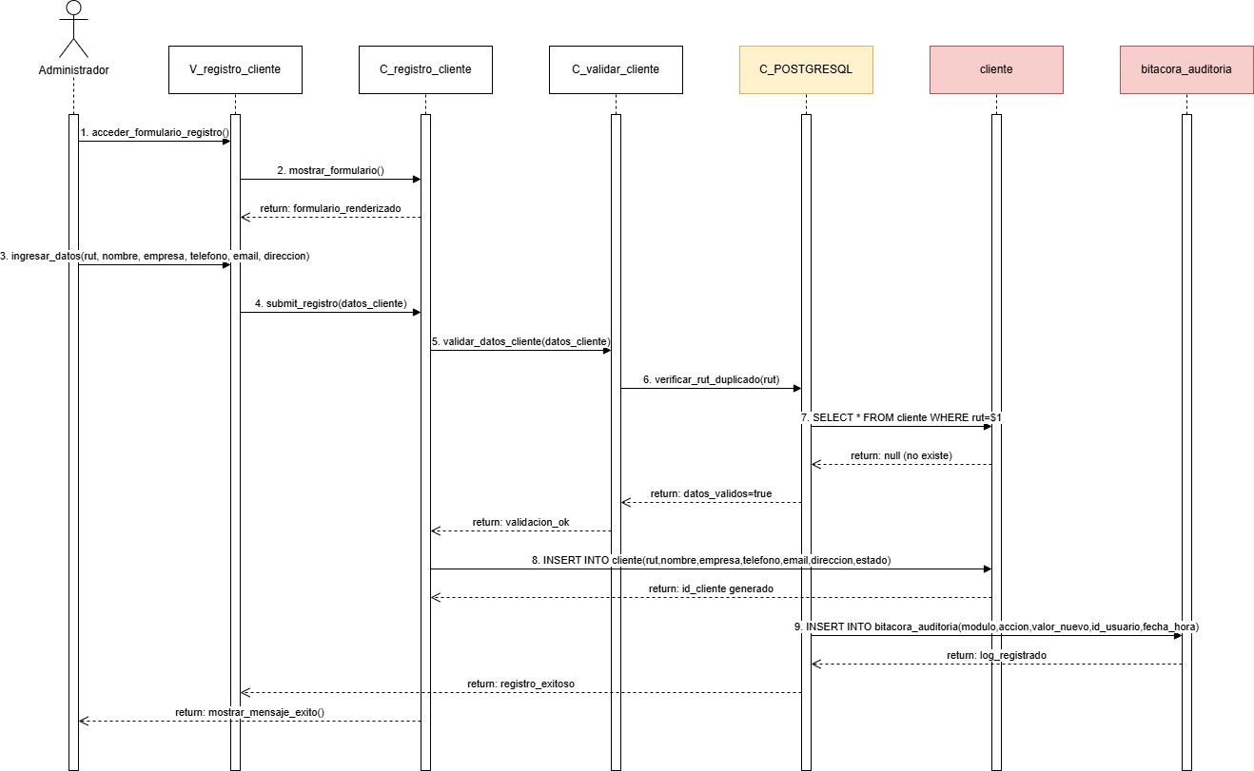
Fuente: Elaboración propia, basada en el desarrollo del sistema (2026).

El proceso inicia cuando el Administrador interactúa con la interfaz de usuario ingresando los datos en V_registro_cliente, donde el formulario válida localmente los campos obligatorios antes de enviar la información. Al confirmar la acción, la vista envía la solicitud con los datos recopilados hacia el controlador C_registro_cliente.

Este componente recibe la petición y, como primera medida de seguridad, invoca de manera interna al componente bcrypt para realizar el cifrado criptográfico correspondiente de cualquier credencial asociada al perfil. Una vez protegida la información, C_registro_cliente ejecuta una consulta de verificación hacia el gestor de base de datos C_POSTGRESQL mediante una sentencia de selección para comprobar que el RUT o identificador del cliente no se encuentre registrado previamente en el sistema. Al confirmarse la inexistencia de duplicados, el controlador procesa el flujo y ordena a C_POSTGRESQL realizar la inserción efectiva de los datos a través de la instrucción INSERT INTO cliente, persistiendo de manera segura el nuevo registro. Acto seguido y de forma automatizada, el sistema gatilla un registro de auditoría ejecutando un INSERT INTO bitacora auditoría para almacenar el módulo afectado, la acción y el ID del usuario operativo. Finalmente, tras recibir la confirmación de éxito de la base de datos, el controlador responde de manera exitosa hacia el frontend para que V_registro_cliente muestre en pantalla al Administrador el mensaje de confirmación del registro del cliente.

A continuación, se presenta la Figura 7.2 correspondiente al diagrama de secuencia del CU N°2 "Validando datos de cliente", donde se observa el proceso de revisión y validación de la información ingresada.

Figura 7.2: Diagrama de Secuencia CU N°2” Validando datos del cliente”
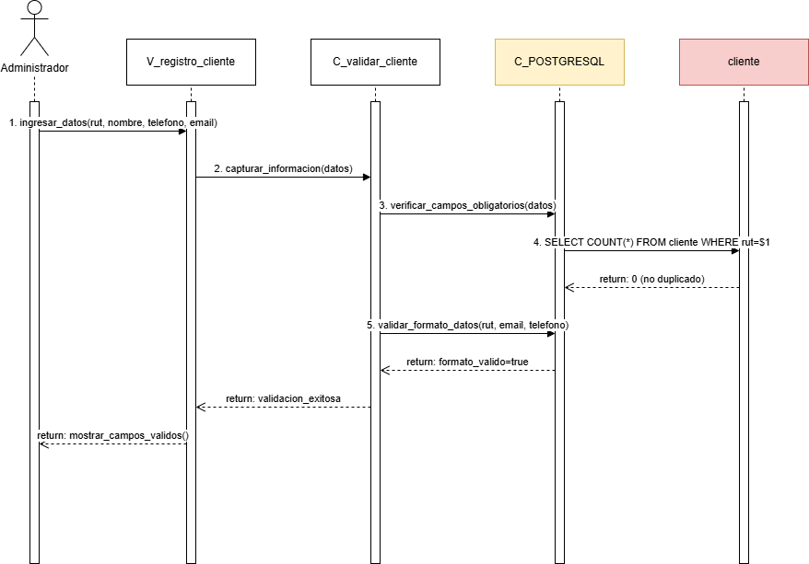
Fuente: Elaboración propia, basada en el desarrollo del sistema (2026).

El proceso inicia cuando el sistema intercepta los datos capturados en la interfaz V_registro_cliente para someterlos a una verificación lógica antes de su persistencia. La vista delega los parámetros hacia el controlador C_registro_cliente, el cual actúa como la capa intermedia de validación de reglas de negocio. Este controlador invoca de forma interna una rutina de comprobación estructural para verificar la integridad del formato del RUT (mediante algoritmo de dígito verificador), la obligatoriedad de los campos de contacto y la correcta sintaxis de la dirección de correo electrónico provista. Una vez validados localmente estos atributos, el controlador despacha una consulta de selección dirigida al gestor de base de datos C_POSTGRESQL para constatar que los datos ingresados cumplan con las restricciones relacionales y de unicidad del esquema. El motor de persistencia analiza el estado de las restricciones en la tabla y devuelve al controlador un mensaje de conformidad o código de éxito. Con la validación de consistencia completada de manera satisfactoria, el flujo queda habilitado para continuar con el procesamiento del registro, retornando la señal de aprobación hacia el frontend.

A continuación, se presenta la Figura 7.3 correspondiente al diagrama de secuencia del CU N°3 "Confirmando registro de cliente", donde se representa la confirmación generada por el sistema luego del registro.

Figura 7.3: Diagrama de Secuencia CU N°3 “Confirmando registro de cliente”
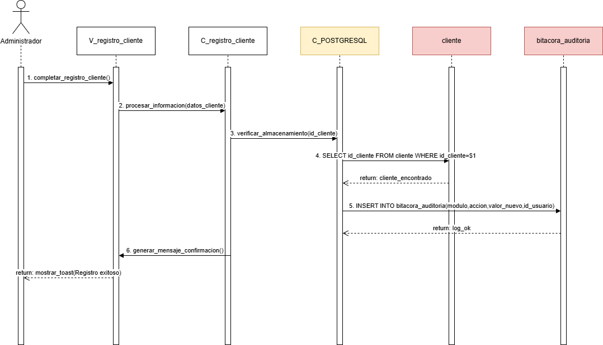
Fuente: Elaboración propia, basada en el desarrollo del sistema (2026)

El proceso inicia en la interfaz V_registro_cliente, donde se despliega la alerta o mensaje de conformidad tras haberse validado el flujo previo. La vista procesa el estado de éxito recibido y lo transfiere al controlador C_registro_cliente, el cual se encarga de consolidar la confirmación de la operación en el sistema. Este controlador invoca de forma inmediata al gestor de base de datos C_POSTGRESQL mediante una instrucción de actualización o inserción final, asegurando que el estado del nuevo cliente quede asentado formalmente en la tabla correspondiente. Tras realizar la operación, el motor transaccional retorna un mensaje de confirmación de persistencia hacia el controlador. Finalmente, el controlador procesa esta señal y responde de manera exitosa hacia el frontend, permitiendo que V_registro_cliente muestre en pantalla al Administrador el mensaje definitivo de confirmación del registro del cliente.

A continuación,se presenta la Figura 7.4 correspondiente al diagrama de secuencia del CU N°4
“Eliminando registro del cliente” , donde se representa la confirmación de eliminación generada por el sistema luego de borrar la ficha.

Figura 7.4 : Diagrama de Secuencia CU N°4 “Eliminar registro de cliente”
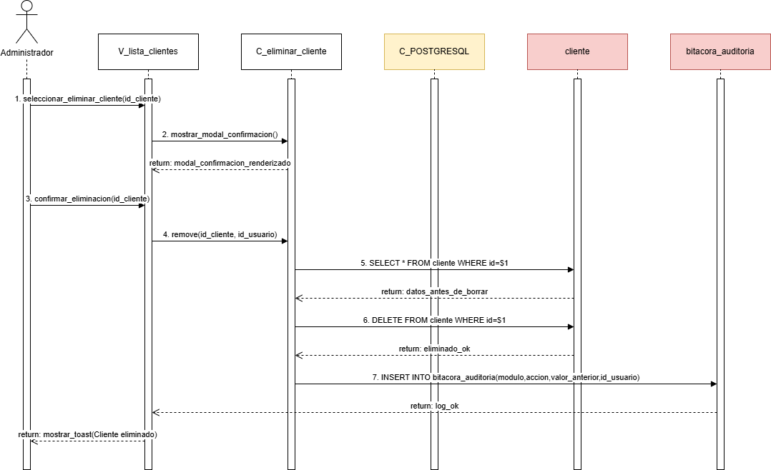
Fuente: Elaboración propia, basada en el desarrollo del sistema (2026).

El proceso inicia cuando el Administrador gatilla la acción de remoción desde la interfaz de usuario V_registro_cliente, seleccionando la opción correspondiente sobre una ficha previamente cargada. La vista captura el identificador del cliente y despacha la solicitud de baja hacia el controlador C_registro_cliente. Este componente recibe el requerimiento y ejecuta una consulta de validación relacional dirigida al gestor de base de datos C_POSTGRESQL para verificar las restricciones de integridad transaccional (comprobando que la entidad no registre órdenes de trabajo activas o contratos pendientes). Una vez superado el control de restricciones, el controlador ordena la remoción del registro a través de la instrucción DELETE FROM cliente en C_POSTGRESQL, eliminando de forma definitiva los datos de la tabla. Acto seguido y de manera automática, el sistema genera la persistencia de auditoría ejecutando un INSERT INTO bitacora_auditoria para dejar constancia de la eliminación, registrando el módulo, la acción efectuada y el ID del usuario operador. Finalmente, al recibir la confirmación de operación exitosa por parte del motor de base de datos, el controlador responde hacia el frontend permitiendo que V_registro_cliente despliegue en pantalla el mensaje de confirmación de la eliminación.

A continuación, se presenta la Figura 7.5 correspondiente al diagrama de secuencia del CU N°05 "Verificando cliente duplicado".

Figura 7.5 : Diagrama de Secuencia CU N°5 “Verificar duplicado de cliente”
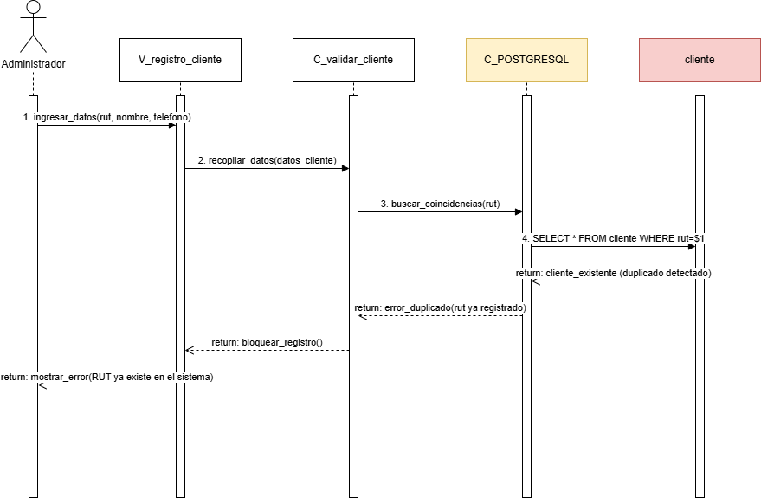
Fuente: Elaboración propia, basada en el desarrollo del sistema (2026).

El proceso inicia de forma automatizada cuando el controlador C_registro_cliente recibe los datos enviados desde la vista. Antes de proceder con cualquier cambio o almacenamiento, el controlador gatilla una tarea de validación en segundo plano y realiza una consulta de selección dirigida al gestor de base de datos C_POSTGRESQL, ejecutando una sentencia condicional estructurada para buscar coincidencias exactas con el RUT o el correo electrónico ingresado. El motor de base de datos escanea la tabla cliente y retorna el resultado de la búsqueda hacia el controlador. Si se encuentra un registro activo con los mismos parámetros, C_registro_cliente intercepta la excepción de duplicidad para impedir la duplicación de datos en el sistema y envía una señal de alerta. Finalmente, la interfaz de usuario V_registro_cliente procesa esta respuesta y despliega en pantalla un mensaje de advertencia indicando que el cliente ya se encuentra registrado.
A continuación, se presenta la Figura 7.6 correspondiente al diagrama de secuencia del CU N°6 "Buscando cliente", donde se representa el ingreso de criterios y la visualización de resultados filtrados.

Figura 7.6: Diagrama de Secuencia CU N°6 “Buscando cliente”
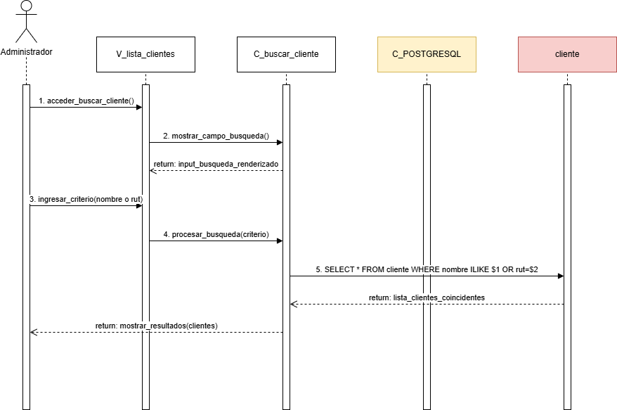
Fuente: Elaboración propia, basada en el desarrollo del sistema (2026)

El proceso inicia cuando el usuario interactúa con la interfaz del sistema ingresando un criterio de búsqueda (como el RUT o nombre del cliente) en V_registro_cliente. La vista captura este parámetro y envía la solicitud de consulta hacia el controlador C_registro_cliente. Este componente recibe la petición y, de manera inmediata, despacha una sentencia de selección condicional estructurada al gestor de base de datos C_POSTGRESQL para escanear los registros coincidentes en la tabla correspondiente. El motor de base de datos ejecuta la búsqueda en las entidades y devuelve una colección con los registros encontrados que se ajustan al filtro aplicado. Una vez que el controlador procesa los datos de respuesta, envía la colección de vuelta al frontend para que V_registro_cliente despliegue en pantalla el listado de resultados correspondientes a la búsqueda.
A continuación, se presenta la Figura 7.7 correspondiente al diagrama de secuencia del CU N°7 "Listando clientes ", donde se muestra la solicitud y presentación del listado de clientes.

Figura 7.7. Diagrama de Secuencias CU N°7 “Listando clientes”
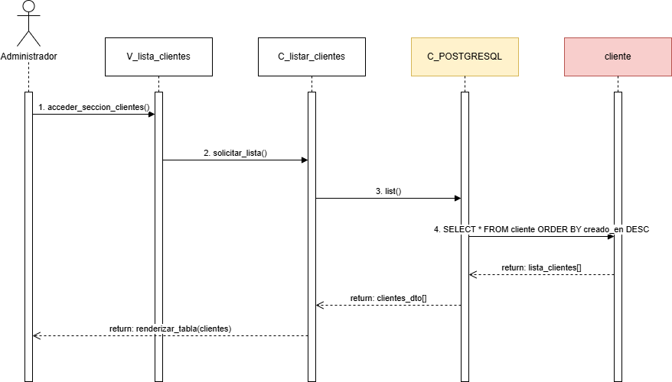
Fuente: Elaboración propia, basada en el desarrollo del sistema (2026).

El proceso inicia cuando el usuario accede al módulo principal de administración y carga la pantalla V_registro_cliente para visualizar el universo total de las cuentas registradas. La vista gatilla una petición automática hacia el controlador C_registro_cliente para solicitar la carga completa de datos. El controlador procesa el requerimiento y despacha una consulta general de selección sin filtros condicionales al gestor de base de datos C_POSTGRESQL, ejecutando la instrucción de lectura en la tabla correspondiente. El motor de persistencia extrae la totalidad de los registros activos y devuelve la colección de datos hacia el controlador. Una vez recibidos, el controlador los transfiere al frontend, donde V_registro_cliente se encarga de formatear y desplegar en pantalla la lista estructurada con todos los clientes del sistema.
A continuación, se presenta la Figura 7.8 correspondiente al diagrama de secuencia del CU N°8 "Visualizando detalle de cliente", donde se muestra la selección del cliente y la visualización de sus datos completos.

Figura 7.8: Diagrama de Secuencia CU N°8 “Visualizando detalle de cliente”

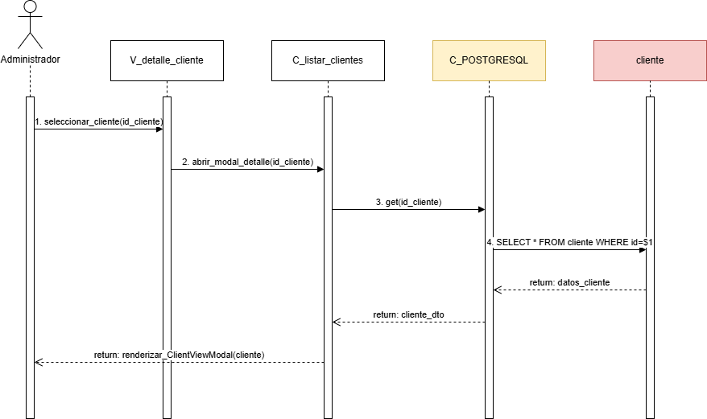
Fuente: Elaboración propia, basada en el desarrollo del sistema (2026).

El proceso inicia cuando el usuario selecciona un registro específico desde el listado en V_registro_cliente para conocer su información pormenorizada. La vista captura el identificador único del cliente y despacha una solicitud de lectura hacia el controlador C_registro_cliente. Este componente procesa el requerimiento y ejecuta de forma inmediata una consulta de selección con cláusula condicional dirigida al gestor de base de datos C_POSTGRESQL, solicitando recuperar la totalidad de los campos asociados a dicho registro en la tabla correspondiente. El motor de persistencia procesa la consulta y devuelve el objeto con los datos completos del cliente (incluyendo direcciones históricas, contactos y estado de cuenta) hacia el controlador. Finalmente, el controlador transfiere esta estructura de datos al frontend, permitiendo que V_registro_cliente despliegue en pantalla de manera organizada el detalle completo del cliente seleccionado.

A continuación, se presenta la Figura 7.9 correspondiente al diagrama de secuencia del CU N°9 "Editando información de cliente", donde se representa el proceso de modificación, validación y actualización de datos.

Figura 7.9: Diagrama de Secuencia CU N°9 “Modificando datos del cliente”
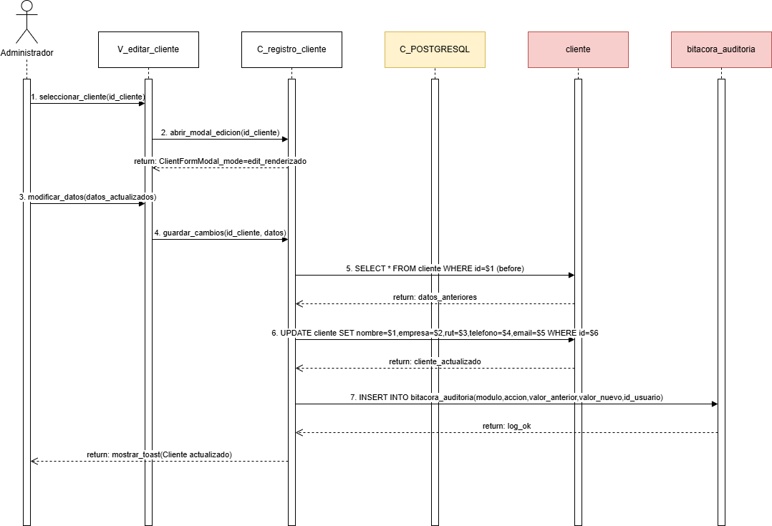
Fuente: Elaboración propia, basada en el desarrollo del sistema (2026).

El proceso inicia cuando el usuario, tras haber seleccionado un cliente y visualizado su ficha, realiza la edición de los campos en la interfaz V_registro_cliente y presiona el botón de guardar cambios. La vista captura el formulario modificado y envía una solicitud de actualización hacia el controlador C_registro_cliente. Este componente recibe los parámetros y aplica una capa intermedia de validación de negocio para asegurar que los nuevos datos cumplan con las reglas de formato e integridad requeridas. Una vez aprobados, el controlador despacha una instrucción de actualización hacia el gestor de base de datos C_POSTGRESQL, ejecutando la sentencia UPDATE cliente SET ... WHERE id = id_cliente para modificar físicamente las tuplas en la tabla. En paralelo, el sistema gatilla de manera automática un registro de auditoría mediante un INSERT INTO bitacora_auditoria para almacenar el identificador de la cuenta afectada, la acción realizada y el ID del usuario operativo que autorizó el cambio. Finalmente, al recibir la confirmación de operación exitosa por parte del motor de base de datos, el controlador responde hacia el frontend para que V_registro_cliente despliegue en pantalla el mensaje de confirmación de la actualización.

A continuación, se presenta la Figura 7.10 correspondiente al diagrama de secuencia del CU N°10 "Solicitando recuperación de contraseña", donde se muestra el procedimiento de recuperación gestionado por el sistema.

Figura 7.10 : Diagrama de Secuencia CU N°10 “Solicitando recuperación de contraseña”

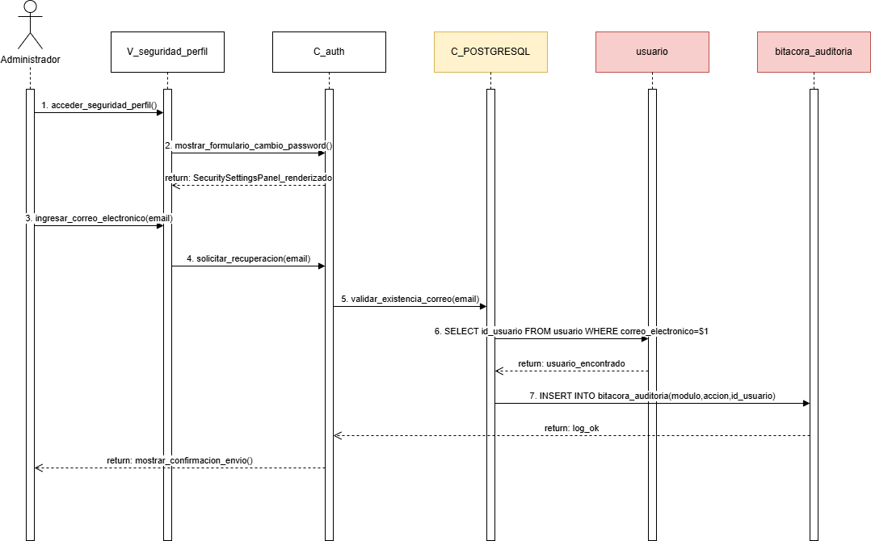
Fuente: Elaboración propia, basada en el desarrollo del sistema (2026).

El proceso inicia cuando el usuario accede a la interfaz de inicio de sesión y selecciona la opción para restablecer sus credenciales en V_registro_cliente (o la vista correspondiente de login). La vista captura el correo electrónico ingresado por el usuario y despacha una solicitud de recuperación hacia el controlador C_registro_cliente. Este componente recibe la petición y ejecuta una consulta de selección en el gestor de base de datos C_POSTGRESQL para verificar que el correo ingresado corresponda a un usuario registrado y activo en el sistema. Al confirmarse la existencia de la cuenta, el controlador invoca de forma interna un servicio de mensajería para generar un token temporal de seguridad con un tiempo de expiración definido y despachar de manera automatizada un correo electrónico con el enlace de restablecimiento. En paralelo, el sistema gatilla un registro de auditoría mediante un INSERT INTO bitacora_auditoria para dejar constancia de la solicitud de recuperación asociada a esa cuenta. Finalmente, el controlador responde de manera exitosa al frontend, permitiendo que la interfaz muestre en pantalla el mensaje de confirmación indicando que el enlace de recuperación ha sido enviado al correo electrónico

A continuación, se presenta la Figura 7.11 correspondiente al diagrama de secuencia del CU N°11 "Restableciendo contraseña", donde se muestra el proceso de actualización de la contraseña dentro del sistema.

Figura 7.11 Diagrama de Secuencia CU N°11 “Restablecer contraseña”
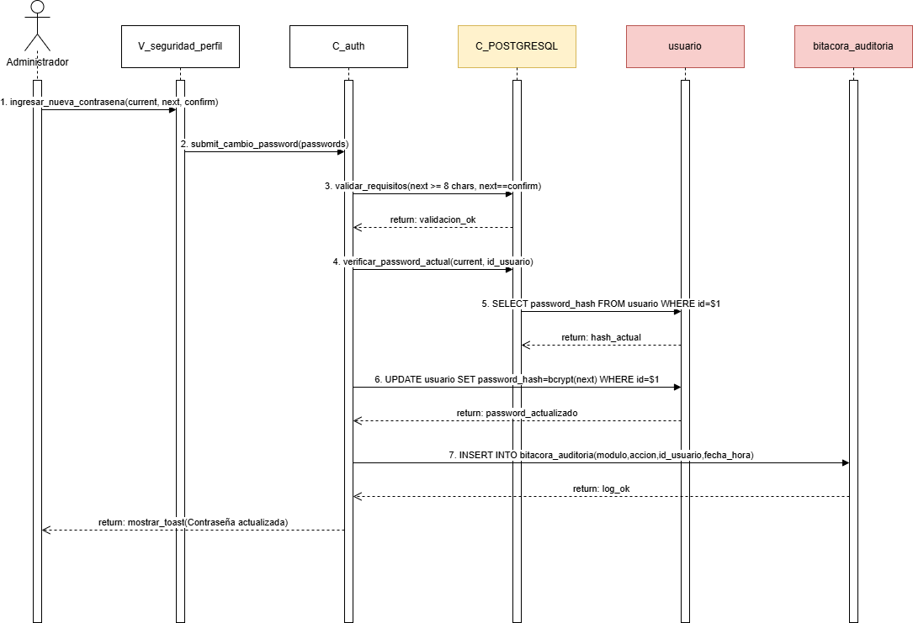
Fuente: Elaboración propia, basada en el desarrollo del sistema (2026).

El proceso comienza cuando el administrador accede a la vista de seguridad del perfil e ingresa una nueva contraseña junto con su confirmación. La interfaz envía la solicitud al controlador de autenticación, el cual valida que ambas contraseñas cumplan con los requisitos de seguridad establecidos. Posteriormente, el controlador consulta la base de datos PostgreSQL para verificar la contraseña actual del usuario y confirmar la validez de la operación. Una vez realizada la validación, el sistema actualiza la contraseña almacenada en la entidad usuario y registra la acción en la bitácora de auditoría para mantener la trazabilidad de los cambios efectuados. Finalmente, el sistema devuelve una respuesta exitosa a la interfaz y muestra un mensaje indicando que la contraseña fue actualizada correctamente.

A continuación, se presenta la Figura 7.12 correspondiente al diagrama de secuencia del CU N°12 "Asignando un rol a usuario", donde se representa el proceso de selección del usuario, asignación del rol y confirmación del cambio en el sistema.

Figura. 7.12 Diagrama de Secuencia CU N°12 “Asignando un rol al usuario”
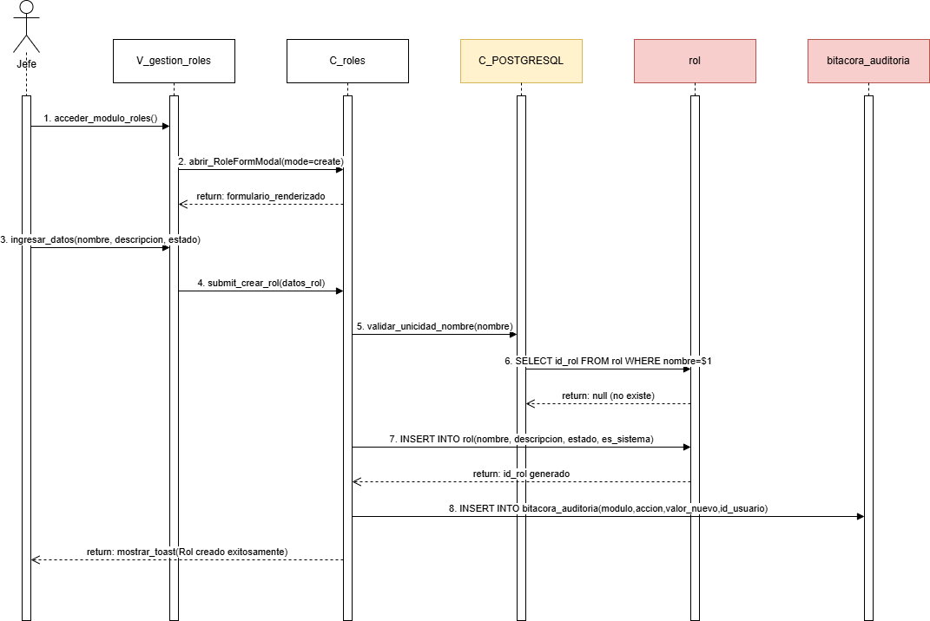
Fuente: Elaboración propia, basada en el desarrollo del sistema (2026).

El proceso comienza cuando el jefe accede al módulo de gestión de roles y selecciona la opción para crear un nuevo rol. La interfaz despliega el formulario correspondiente y permite ingresar el nombre, descripción y estado del rol. Posteriormente, la información es enviada al controlador de roles, donde se valida que no exista otro rol registrado con el mismo nombre. Una vez verificada la información, el sistema almacena el nuevo rol en la base de datos PostgreSQL y registra la acción en la bitácora de auditoría para mantener la trazabilidad de las operaciones realizadas. Finalmente, el sistema confirma la creación exitosa del rol y muestra un mensaje de notificación al usuario.

A continuación, se presenta la Figura 7.13 correspondiente al diagrama de secuencia del CU N°13 "Modificando rol de usuario", donde se muestra el flujo de modificación y actualización del rol en la base de datos.

Figura 7.13. Diagrama de Secuencia CU N°13 “Modificando rol de usuario”
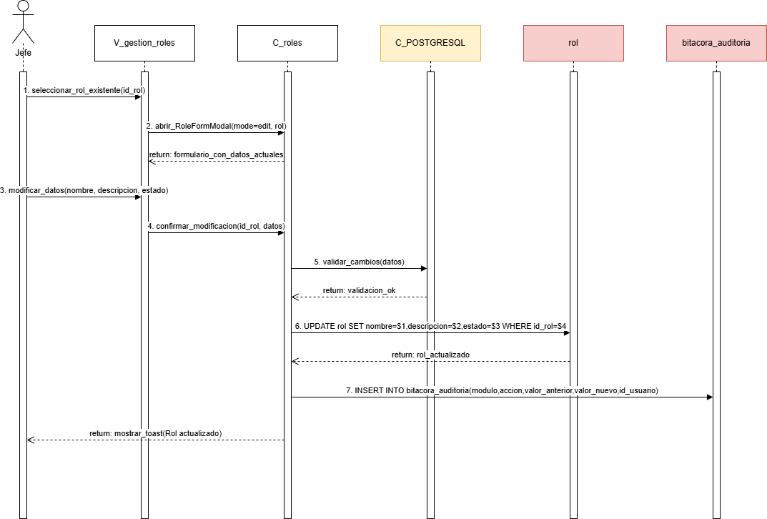
Fuente: Elaboración propia, basada en el desarrollo del sistema (2026).

El proceso inicia cuando el jefe selecciona un rol previamente registrado para modificar su información. La interfaz recupera los datos actuales y los presenta en un formulario editable. Luego, el usuario realiza los cambios necesarios y confirma la modificación. El controlador valida los nuevos datos ingresados y actualiza la información del rol en la base de datos PostgreSQL. Adicionalmente, el sistema registra la modificación efectuada en la bitácora de auditoría, almacenando los cambios realizados para futuras consultas. Finalmente, se informa al usuario que la actualización fue realizada correctamente.

A continuación, se presenta la Figura 7.14 correspondiente al diagrama de secuencia del CU N°14 "Consultando roles y permisos", donde se visualiza el proceso de consulta de roles y permisos disponibles.

Figura 7.14. Diagrama de Secuencia CU N°13 “Modificando rol de usuario”

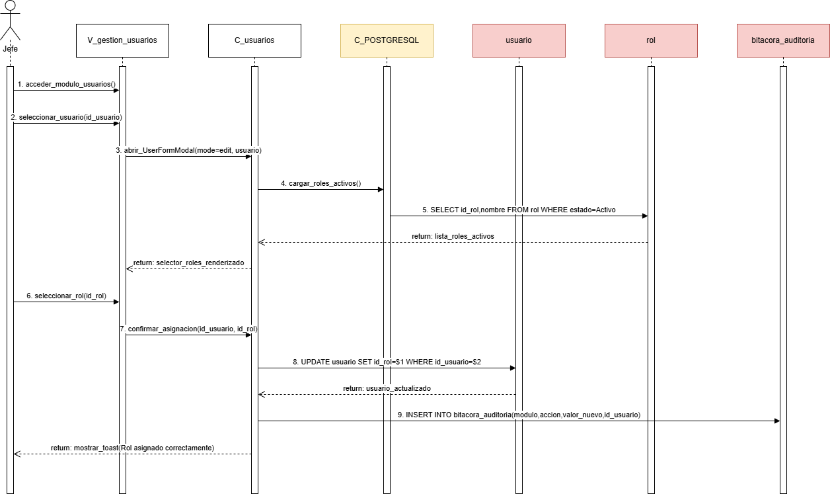
Fuente: Elaboración propia, basada en el desarrollo del sistema (2026).

El proceso comienza cuando el jefe accede al módulo de gestión de usuarios y selecciona un usuario registrado dentro del sistema. Posteriormente, la interfaz muestra los roles disponibles para asignación. El usuario selecciona el rol correspondiente y confirma la operación. El controlador consulta la información necesaria en la base de datos PostgreSQL y actualiza el registro del usuario con el nuevo rol asignado. Además, la acción queda registrada en la bitácora de auditoría para mantener el historial de cambios realizados sobre los permisos del sistema. Finalmente, se muestra una confirmación indicando que la asignación del rol fue realizada exitosamente.

A continuación, se presenta la Figura 7.15 correspondiente al diagrama de secuencia del CU N°15 "Creando órdenes de trabajo".

Figura 7.15. Diagrama de Secuencia CU N°15 “Creación de órdenes de trabajo”
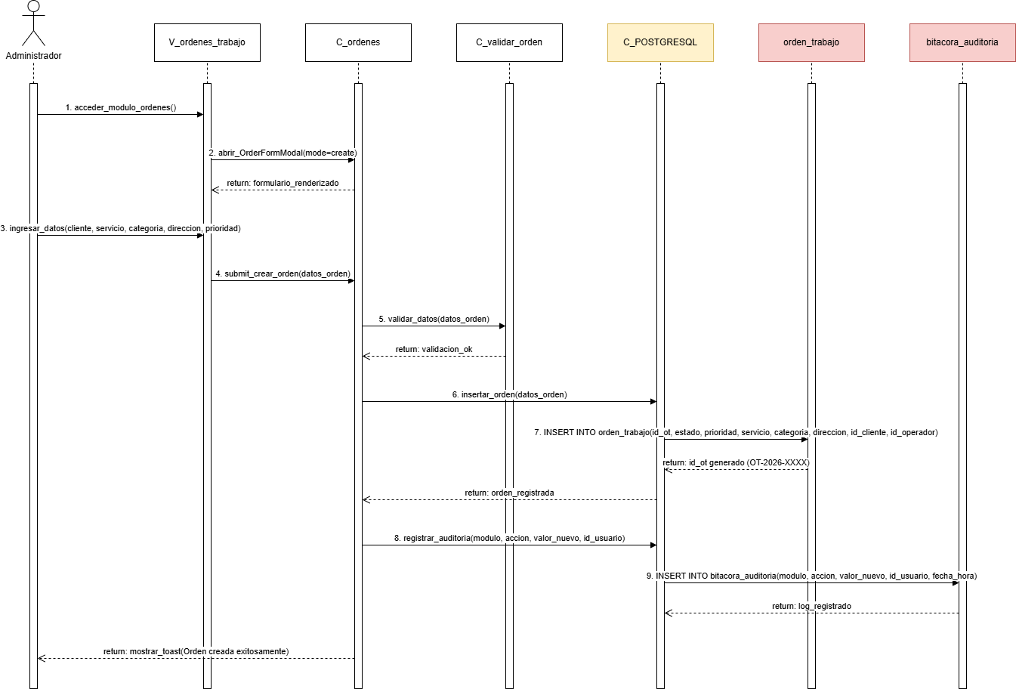
Fuente: Elaboración propia, basada en el desarrollo del sistema (2026).

El proceso inicia cuando el administrador accede al módulo de órdenes de trabajo y selecciona la opción para crear una nueva orden. La interfaz presenta el formulario de ingreso de datos, donde se registra información como servicio solicitado, categoría, dirección y prioridad. Posteriormente, el controlador valida que los datos ingresados sean correctos y completos antes de almacenarlos en la base de datos PostgreSQL. Una vez registrada la información, el sistema genera automáticamente el identificador único de la orden y registra la acción en la bitácora de auditoría. Finalmente, se notifica al usuario que la orden de trabajo ha sido creada exitosamente.

A continuación, se presenta la Figura 7.16 correspondiente al diagrama de secuencia del CU N°16 "Asignando operador a orden".

Figura 7.16 Diagrama de Secuencia CU N°16 “Asignación de operador a orden”
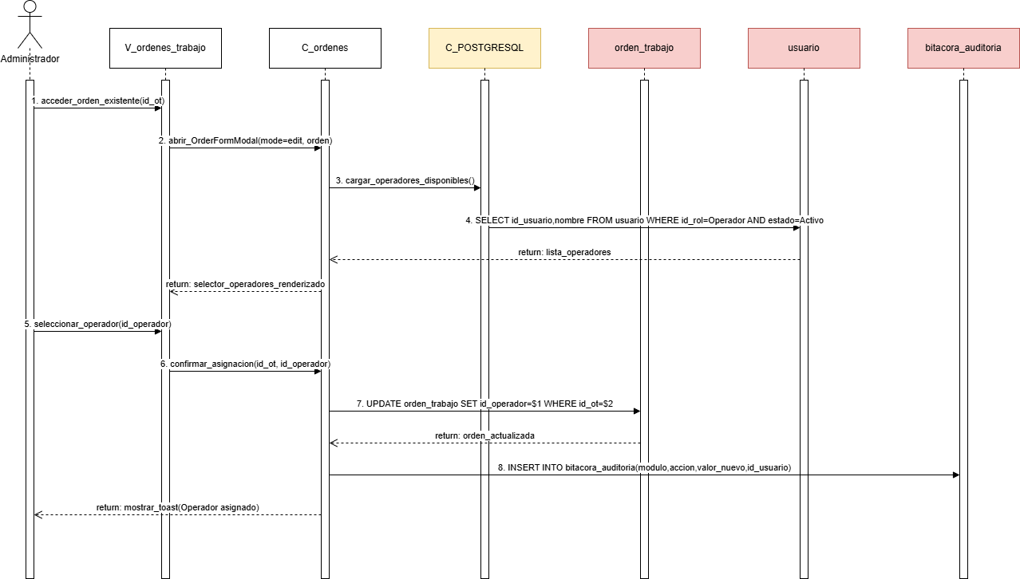
Fuente: Elaboración propia, basada en el desarrollo del sistema (2026).

El proceso comienza cuando el administrador accede al detalle de una orden de trabajo y selecciona la opción para asignar un operador. La interfaz solicita al controlador la lista de operadores disponibles, obteniendo la información desde la base de datos PostgreSQL. Posteriormente, el administrador selecciona al operador correspondiente y confirma la asignación. El sistema actualiza el registro de la orden de trabajo con el operador seleccionado y registra la operación en la bitácora de auditoría para mantener la trazabilidad de la asignación realizada. Finalmente, el sistema muestra un mensaje indicando que el operador fue asignado correctamente a la orden.

A continuación, se presenta la Figura 7.17 correspondiente al diagrama de secuencia del CU N°17 "Definiendo estados de la orden".

Figura 7.17. Diagrama de Secuencia CU N°17 “Definición estados de la orden”
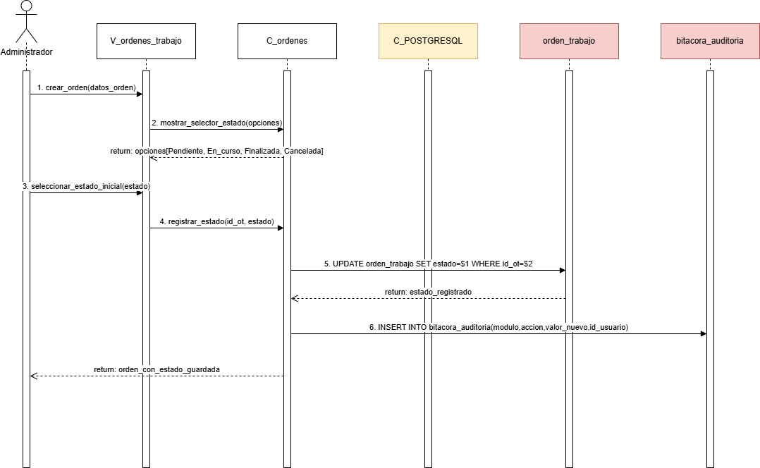
Fuente: Elaboración propia, basada en el desarrollo del sistema (2026).

El proceso comienza cuando el administrador accede al módulo de gestión de órdenes de trabajo y selecciona una orden registrada. Posteriormente, la interfaz presenta los estados disponibles para la orden, permitiendo elegir la condición que mejor representa el avance del servicio. Una vez seleccionada la opción correspondiente, el controlador valida la información y actualiza el estado en la base de datos PostgreSQL. Además, el sistema registra la modificación en la bitácora de auditoría para mantener la trazabilidad de los cambios efectuados. Finalmente, se informa al usuario que el estado de la orden fue actualizado correctamente.

A continuación, se presenta la Figura 7.18 correspondiente al diagrama de secuencia del CU N°18 "Visualizando listado de órdenes de trabajo".

Figura 7.18. Diagrama de Secuencia CU N°18 “Visualizando listado de órdenes de trabajo”
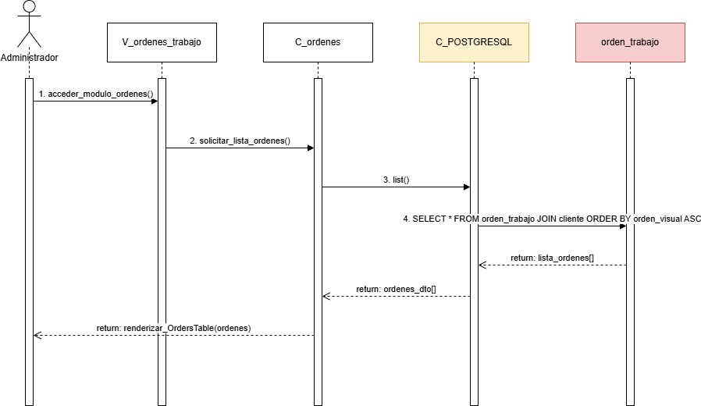
Fuente: Elaboración propia, basada en el desarrollo del sistema (2026).

El proceso inicia cuando el usuario accede al módulo de órdenes de trabajo. El sistema consulta la información almacenada en la base de datos y recupera todas las órdenes registradas. Posteriormente, la interfaz presenta el listado con los principales datos asociados a cada orden, permitiendo una visualización rápida y organizada de la información. Finalmente, el usuario puede revisar el estado y características generales de las órdenes existentes.

A continuación, se presenta la Figura 7.19 correspondiente al diagrama de secuencia del CU N°19 "Filtrando órdenes de trabajo".

Figura 7.19. Figura. Diagrama de Secuencia CU N°19 “Filtrando órdenes de trabajo”
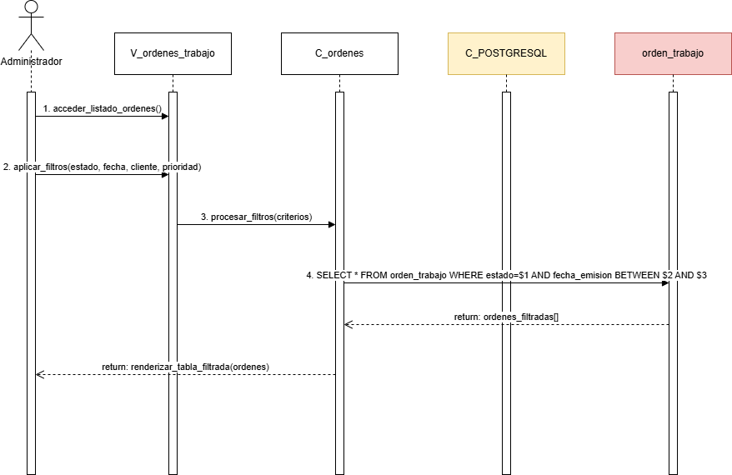
Fuente: Elaboración propia, basada en el desarrollo del sistema (2026).

El proceso comienza cuando el usuario accede al listado de órdenes y selecciona criterios específicos de búsqueda, tales como estado, prioridad, fecha o responsable asignado. La interfaz envía los parámetros seleccionados al controlador, que consulta la base de datos PostgreSQL aplicando los filtros indicados. Posteriormente, el sistema devuelve únicamente las órdenes que cumplen con los criterios establecidos. Finalmente, la información filtrada es presentada al usuario para facilitar la gestión y consulta de las órdenes de trabajo.

A continuación, se presenta la Figura 7.20 correspondiente al diagrama de secuencia del CU N°20 "Buscando órdenes de trabajo".

Figura 7.20. Diagrama de Secuencia CU N°20 “Buscando órdenes de trabajo”
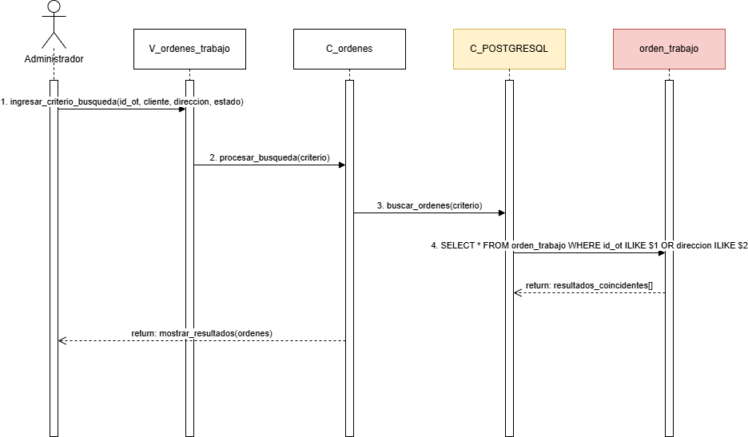
Fuente: Elaboración propia, basada en el desarrollo del sistema (2026).

El proceso inicia cuando el usuario ingresa un criterio de búsqueda dentro del módulo de órdenes de trabajo. El controlador recibe la solicitud y consulta la base de datos para localizar las órdenes asociadas al criterio ingresado. Una vez obtenidos los resultados, el sistema presenta la información encontrada en la interfaz. Finalmente, el usuario puede acceder rápidamente a la orden requerida para revisar o gestionar su información.

A continuación, se presenta la Figura 7.21 correspondiente al diagrama de secuencia del CU N°21 "Visualizando estado de órdenes".

Figura 7.21 Diagrama de Secuencia CU N°21 “Visualizando estado de órdenes”
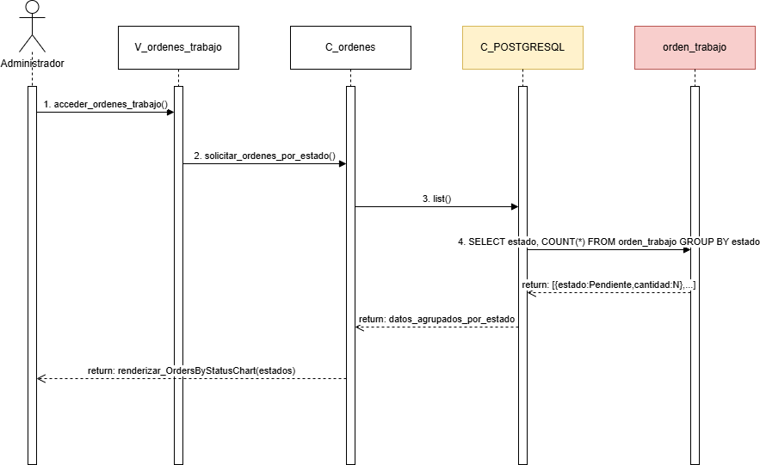
Fuente: Elaboración propia, basada en el desarrollo del sistema (2026).

El proceso comienza cuando el usuario selecciona una orden de trabajo registrada en el sistema. La aplicación consulta la información asociada a la orden y recupera su estado actual desde la base de datos PostgreSQL. Posteriormente, la interfaz muestra de manera clara la etapa en que se encuentra la orden, permitiendo al usuario conocer el avance del servicio. Finalmente, la información queda disponible para su consulta y seguimiento.

A continuación, se presenta la Figura 7.22 correspondiente al diagrama de secuencia del CU N°22 "Actualizando estado de orden de trabajo".

Figura 7.22 Diagrama de Secuencia CU N°22 “Actualizando estado de orden de trabajo”
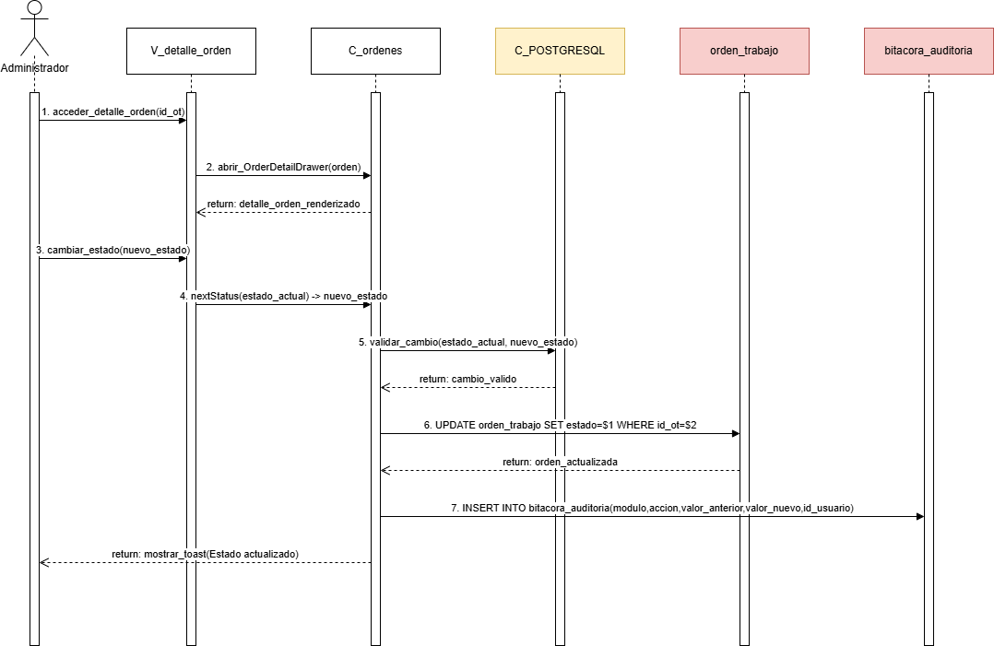
Fuente: Elaboración propia, basada en el desarrollo del sistema (2026)

El proceso comienza cuando el administrador accede al detalle de una orden de trabajo previamente registrada y selecciona la opción para modificar su estado. La vista envía la solicitud al controlador, el cual valida que la transición entre estados sea válida según las reglas de negocio definidas. Posteriormente, el sistema actualiza el nuevo estado de la orden en la base de datos PostgreSQL y registra la modificación realizada en la bitácora de auditoría, almacenando información relevante para la trazabilidad del proceso. Finalmente, el sistema informa al usuario que la actualización fue realizada exitosamente, reflejando inmediatamente el nuevo estado en la interfaz.

A continuación, se presenta la Figura 7.23 correspondiente al diagrama de secuencia del CU N°23 "Asignando automáticamente estado Pendiente".

Figura 7.23 Diagrama de Secuencia CU N°23 “Asignación automática de estado

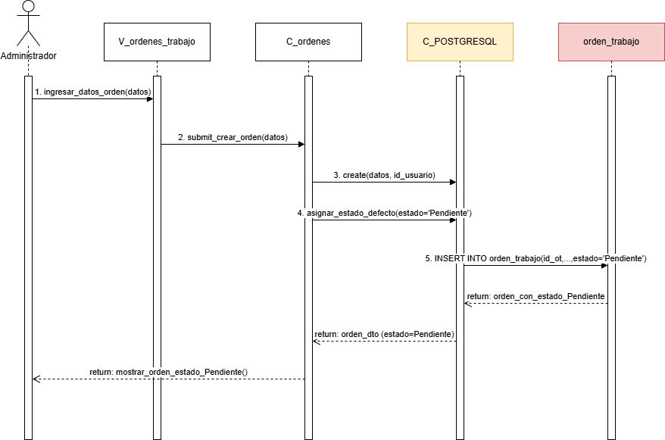
Fuente: Elaboración propia, basada en el desarrollo del sistema (2026).

El proceso inicia cuando el administrador registra una nueva orden de trabajo en el sistema. Una vez recibidos los datos ingresados por el usuario, el controlador procesa la información y asigna automáticamente el estado inicial "Pendiente" a la orden recién creada. Posteriormente, el sistema almacena el registro completo en la base de datos PostgreSQL, asegurando que todas las órdenes comiencen su ciclo de vida bajo un estado estándar. Finalmente, la información es retornada a la interfaz y la orden queda disponible para futuras asignaciones, actualizaciones y seguimientos operacionales.

A continuación, se presenta la Figura 6.24 correspondiente al diagrama de secuencia del CU N°24 "Notificando cambio de estado de la orden de trabajo".

Figura. 7.24: Diagrama de Secuencia CU N°24 “Notificar cambio de estado de la orden de trabajo”
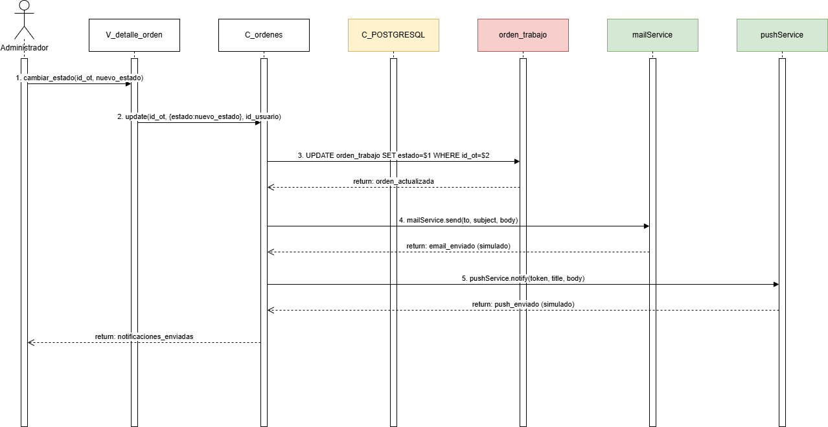
Fuente: Elaboración propia, basada en el desarrollo del sistema (2026).
El proceso comienza cuando un usuario autorizado modifica el estado de una orden de trabajo. Una vez actualizada la información en la base de datos, el controlador activa los servicios de notificación configurados en el sistema. Posteriormente, se genera un mensaje informativo que es enviado mediante correo electrónico y notificaciones internas, permitiendo que los usuarios involucrados conozcan oportunamente el cambio realizado. Finalmente, el sistema confirma el envío de las notificaciones y registra el evento para mantener evidencia de la comunicación generada.

A continuación, se presenta la Figura 7.25 correspondiente al diagrama de secuencia del CU N°25 "Visualizando detalle de cliente", donde se muestra la selección del cliente y la visualización de sus datos completos.

Figura 7.25: Diagrama de Secuencia CU N°25 “Registrar cambio en orden de trabajo”
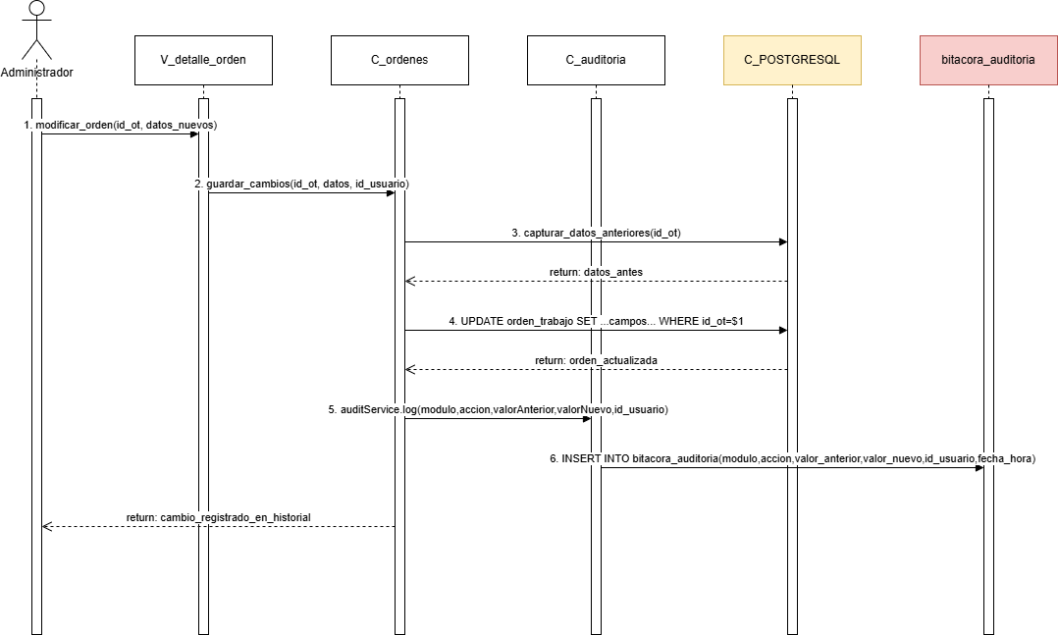
Fuente: Elaboración propia, basada en el desarrollo del sistema (2026).

El proceso inicia cuando el administrador realiza una modificación sobre los datos de una orden de trabajo existente. Antes de efectuar la actualización, el sistema recupera los valores anteriores almacenados en la base de datos con el fin de conservar la trazabilidad de los cambios. Posteriormente, se actualiza la información correspondiente y se registra en la bitácora de auditoría tanto el valor anterior como el nuevo valor, además del usuario responsable y la fecha de modificación. Finalmente, el sistema confirma que el cambio fue almacenado correctamente y queda disponible para futuras consultas de auditoría.

A continuación, se presenta la Figura 7.26 correspondiente al diagrama de secuencia del CU N°26 "Visualizando detalle de cliente", donde se muestra la selección del cliente y la visualización de sus datos completos.

Figura 7.26: Diagrama de Secuencia CU N°26 “Visualizando historia de cambios de una orden”

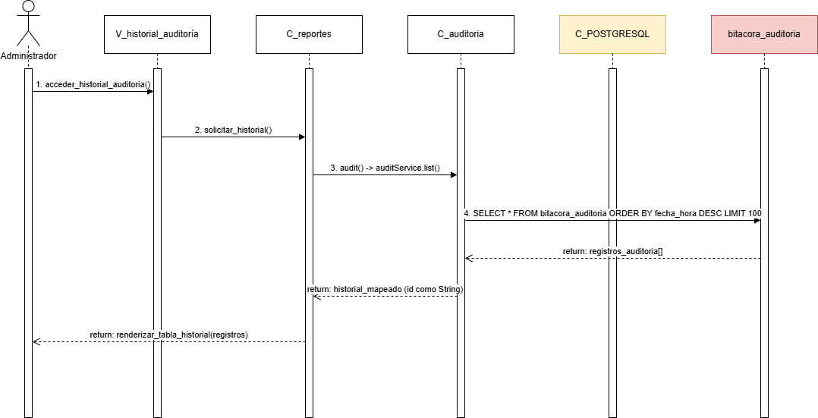
Fuente: Elaboración propia, basada en el desarrollo del sistema (2026).

El proceso comienza cuando el administrador accede al módulo de auditoría y solicita consultar el historial asociado a una orden de trabajo específica. El sistema recupera desde la base de datos todos los registros almacenados en la bitácora de auditoría relacionados con dicha orden. Posteriormente, la información es procesada y organizada cronológicamente para facilitar su interpretación. Finalmente, el historial completo es presentado en una tabla de registros, permitiendo visualizar todas las modificaciones realizadas durante el ciclo de vida de la orden.

A continuación, se presenta la Figura 7.27 correspondiente al diagrama de secuencia del CU N°27 "Consultando detalle de cambio realizado", donde se muestra el flujo de modificación y confirmación de los datos actualizados.

Figura 7.27 Diagrama de Secuencia CU N°27 “Consultando detalle de cambio realizado”
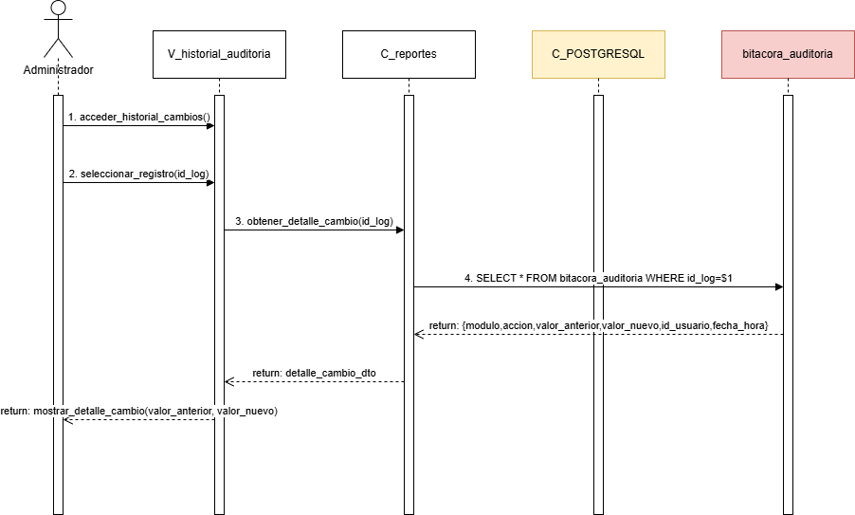
Fuente: Elaboración propia, basada en el desarrollo del sistema (2026).

El proceso inicia cuando el administrador selecciona un registro específico dentro del historial de cambios de una orden de trabajo. El sistema consulta la información detallada almacenada en la bitácora de auditoría y recupera los datos asociados a la modificación seleccionada, incluyendo valores anteriores, nuevos valores, usuario responsable y fecha de ejecución. Posteriormente, esta información es presentada de forma detallada en la interfaz para facilitar su análisis. Finalmente, el usuario puede revisar con precisión el cambio efectuado y comprender el impacto de la modificación realizada.

A continuación, se presenta la Figura 7.28 correspondiente al diagrama de secuencia del CU N°28 "Identificando usuario del cambio", donde se muestra la consulta y respuesta de los datos de registro de auditoría.

Figura 7.28: Diagrama de Secuencia CU N°28 “Identificando usuario que realizó el cambio”
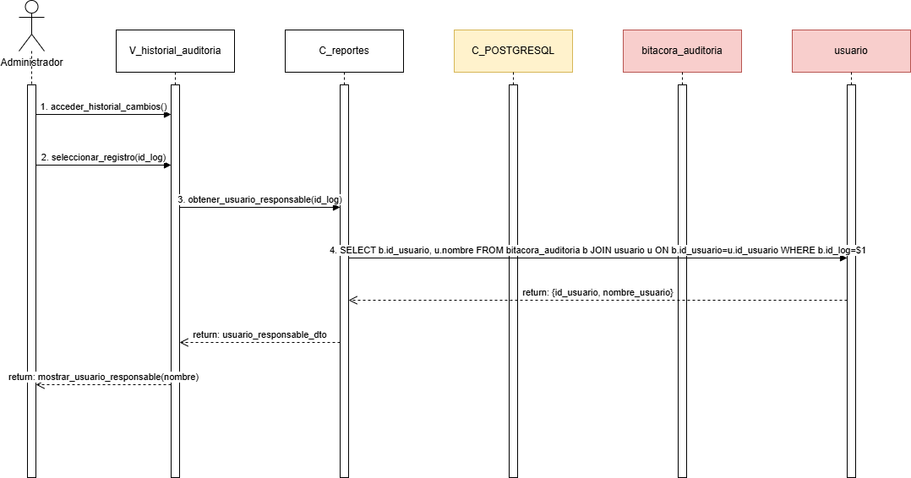
Fuente: Elaboración propia, basada en el desarrollo del sistema (2026).

El proceso comienza cuando el administrador consulta un registro de auditoría asociado a una modificación realizada en una orden de trabajo. El sistema accede a la información almacenada en la bitácora y realiza la búsqueda del usuario vinculado al cambio registrado. Posteriormente, recupera los datos identificatorios correspondientes y los presenta en la interfaz de consulta. Finalmente, el administrador puede identificar de manera clara y precisa al responsable de la modificación efectuada, fortaleciendo la trazabilidad y control de las operaciones realizadas en el sistema.

A continuación, se presenta la Figura 7.29 correspondiente al diagrama de secuencia del CU N°29 "Consultando fecha y hora de cambio en orden", donde se representa la selección y registro de la categoría asociada.

Figura 7.29: Diagrama de Secuencia CU N°29 “Consultando fecha y hora de cambio”
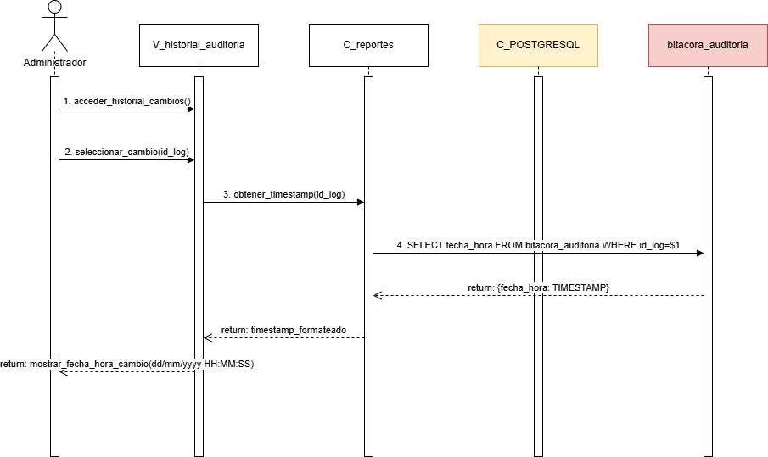
Fuente: Elaboración propia, basada en el desarrollo del sistema (2026).

El proceso inicia cuando el administrador selecciona un registro específico dentro del historial de auditoría. El sistema consulta la base de datos para recuperar la fecha y hora exacta en que fue realizada la modificación correspondiente. Posteriormente, la información es procesada y formateada para su correcta visualización en la interfaz. Finalmente, el sistema presenta los datos temporales asociados al cambio, permitiendo conocer con precisión el momento en que ocurrió la actualización de la información.
A continuación, se presenta la Figura 7.30 correspondiente al diagrama de secuencia del CU N°39 "Registrando equipo en inventario", donde se muestra el equipo utilizado asociado a una orden de trabajo.

Figura 7.30 : Diagrama de Secuencia CU N°39 “Registrando equipo”
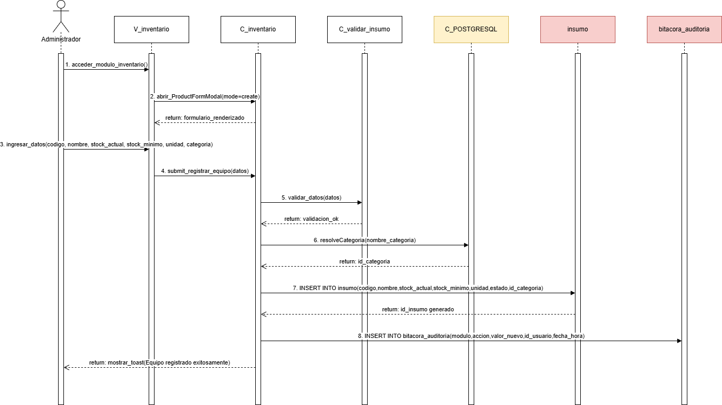

Fuente: Elaboración propia, basada en el desarrollo del sistema (2026).

El proceso comienza cuando el administrador accede al módulo de inventario y selecciona la opción para registrar un nuevo equipo o actualizar la información de uno existente. A través de la interfaz, el usuario ingresa los datos correspondientes, tales como nombre del equipo, stock disponible, estado y categoría. Posteriormente, el controlador valida la información ingresada para verificar que cumpla con los requisitos establecidos por el sistema. Una vez validada, la información es almacenada en la base de datos PostgreSQL y se registra la acción realizada en la bitácora de auditoría para mantener la trazabilidad de las operaciones. Finalmente, el sistema confirma que el equipo fue registrado correctamente y actualiza el inventario disponible para su utilización en futuras órdenes de trabajo.

A continuación, se presenta la figura 7.31 correspondiente al diagrama de secuencia del CU N°40 "Validando datos de equipo", donde se representa la validación de la información de un equipo.

Figura 7.31: Diagrama de Secuencia CU N°40 “Validando datos de equipo”
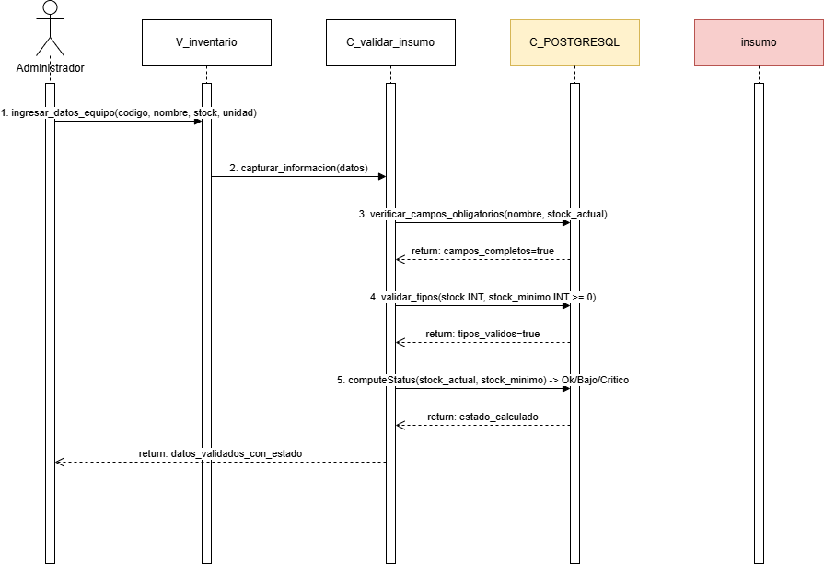
Fuente: Elaboración propia, basada en el desarrollo del sistema (2026).

El proceso inicia cuando el administrador selecciona un equipo previamente registrado en el inventario y decide modificar alguno de sus datos. A través de la interfaz de gestión, el usuario actualiza información relacionada con el stock, estado, descripción o disponibilidad del equipo. El controlador recibe la solicitud y valida que los cambios sean consistentes con las reglas de negocio definidas. Posteriormente, la información es actualizada en la base de datos PostgreSQL y el sistema registra la modificación realizada en la bitácora de auditoría, almacenando los datos necesarios para futuras consultas de seguimiento. Finalmente, el sistema confirma que la actualización fue realizada exitosamente y refleja los cambios en el inventario disponible para la gestión operativa.
A continuación, se presenta la Figura 7.32 correspondiente al diagrama de secuencia del CU N°41 "Clasificando tipos de equipo", donde se muestran los tipos de equipo disponibles en el inventario.

Figura 7.32 Diagrama de Secuencia CU N°41 “Clasificando tipos de equipo”
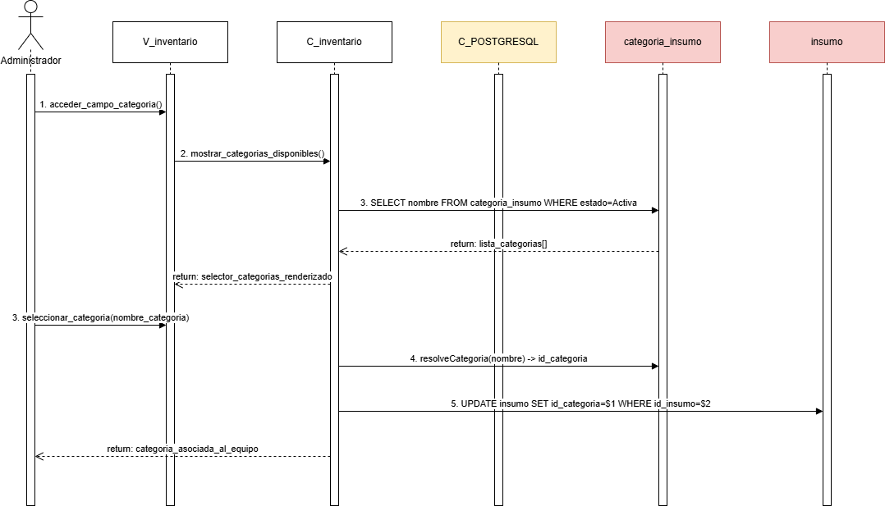
Fuente: Elaboración propia, basada en el desarrollo del sistema (2026).
El proceso de clasificación de los tipos de equipo registrados en el inventario. El usuario accede al campo de categorías y el sistema consulta las categorías disponibles que se encuentran activas. Posteriormente, el usuario selecciona una categoría, la cual es identificada por el sistema mediante su nombre. Finalmente, se actualiza el registro del insumo asociándolo con la categoría seleccionada, permitiendo mantener una correcta clasificación y organización de los equipos dentro del inventario.

A continuación, se presenta la Figura 7.33 correspondiente al diagrama de secuencia del CU N°42 "Verificando duplicidad de equipo", donde se representa la consulta del momento asociado a un equipo.

Figura 7.33. Diagrama de Secuencia CU N°42 “Verificando duplicado de equipos”
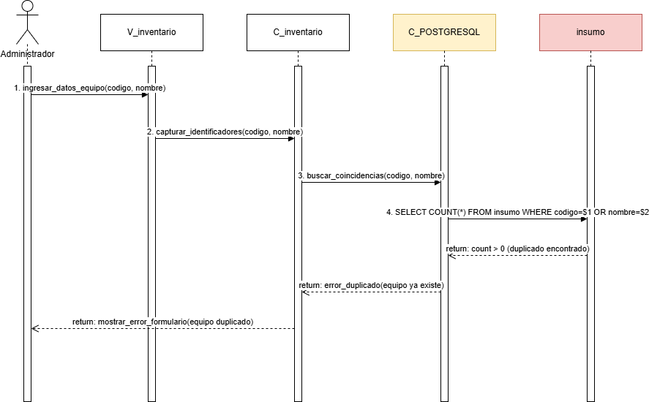
Fuente: Elaboración propia, basada en el desarrollo del sistema (2026).

El proceso comienza cuando el administrador accede al módulo de inventario y selecciona un equipo previamente registrado para su eliminación. El sistema verifica que el equipo no se encuentre asociado a una orden de trabajo activa o a un proceso operativo vigente. Posteriormente, se procesa la solicitud y se elimina el registro correspondiente de la base de datos. Además, la acción queda registrada en la bitácora de auditoría para mantener la trazabilidad de las modificaciones realizadas. Finalmente, el sistema confirma la eliminación y actualiza automáticamente el listado de inventarios disponibles.

A continuación, se presenta la Figura 7.34 correspondiente al diagrama de secuencia del CU N°43 "Confirmando registro de equipo", donde se muestra el proceso de confirmación del registro de un equipo.

Figura 7.34: Diagrama de Secuencia CU N°43 “Confirmando registro de equipos”
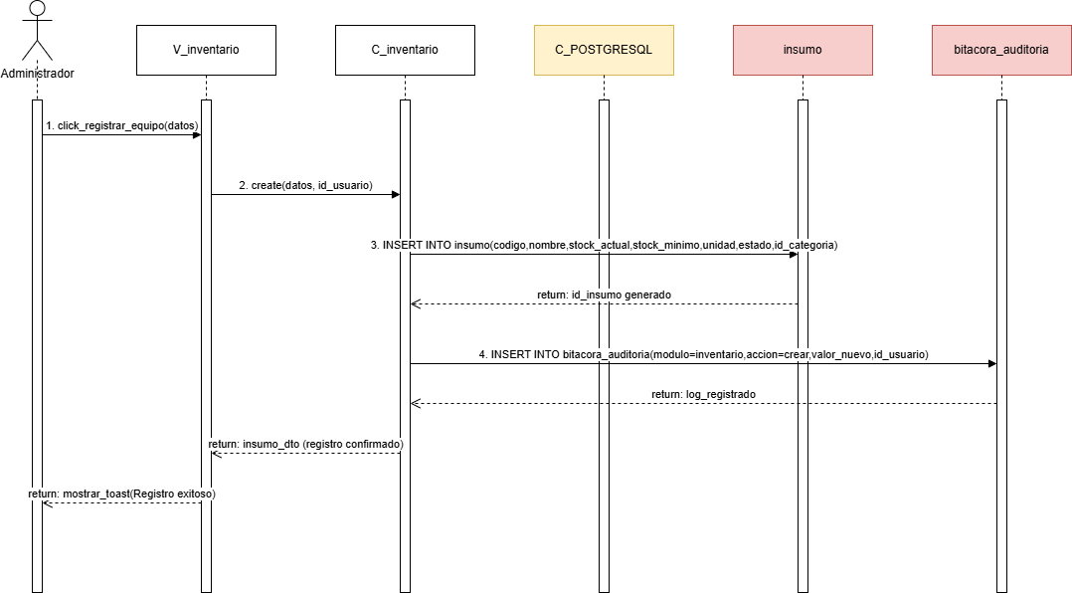
Fuente: Elaboración propia, basada en el desarrollo del sistema (2026).

El proceso comienza cuando el administrador accede al módulo de inventario y solicita visualizar los equipos registrados. El sistema consulta la base de datos y recupera la totalidad de los registros disponibles. Posteriormente, organiza la información y la presenta en formato de listado para facilitar su revisión. Finalmente, el usuario obtiene una vista completa del inventario disponible dentro de la organización.

A continuación, se presenta la Figura 7.35 correspondiente al diagrama de secuencia del CU N°44 "Consultando inventario en tiempo real", donde se representa la solicitud y visualización del inventario.

Figura 7.35: Diagrama de Secuencia CU N°44 “Consultando inventario en tiempo real”
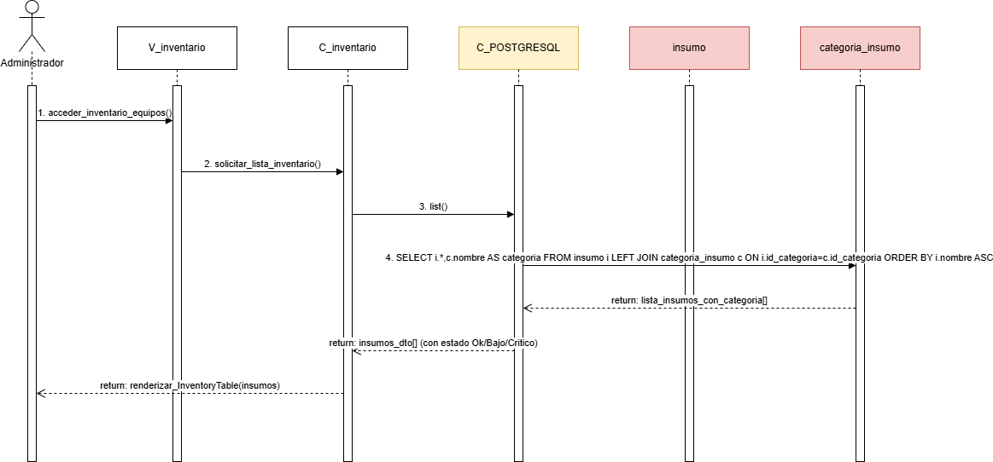
Fuente: Elaboración propia, basada en el desarrollo del sistema (2026).

El proceso inicia cuando el administrador selecciona un equipo específico desde el listado de inventario. El sistema recupera toda la información asociada al registro seleccionado, incluyendo características, stock, estado y demás datos relevantes. Posteriormente, la información es presentada en una vista detallada para su análisis. Finalmente, el usuario puede revisar completamente los antecedentes del equipo registrado.

A continuación, se presenta la Figura 7.36 correspondiente al diagrama de secuencia del CU N°45 "Filtrando maquinaria por categoría y estado", donde se muestran los tipos de maquinaria y el estado de estas.

Figura 7.36 :Diagrama de Secuencia CU N°45 “Filtrando maquinaria por categoría y estado”
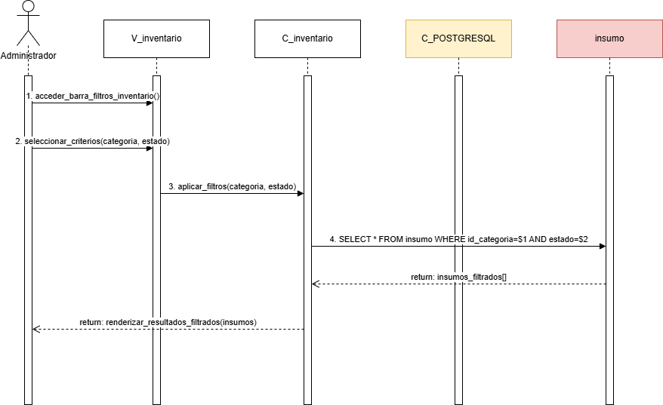
Fuente: Elaboración propia, basada en el desarrollo del sistema (2026)

El proceso comienza cuando el administrador registra una actividad de mantenimiento realizada sobre un equipo. El sistema recibe la información ingresada y valida los datos correspondientes al procedimiento efectuado. Posteriormente, almacena el registro en la base de datos y actualiza el historial del equipo. Además, la acción es registrada en la bitácora de auditoría para fines de control y seguimiento. Finalmente, el sistema confirma el registro exitoso del mantenimiento realizado.

A continuación, se presenta la Figura 7.37 correspondiente al diagrama de secuencia del CU N°46 "Verificando disponibilidad de equipo para asignación", donde se muestra el proceso de verificación del estado y asignación de un equipo a una orden de trabajo.

Figura 7.37: Diagrama de Secuencia CU N°46 “Verificando disponibilidad de equipo para asignación”
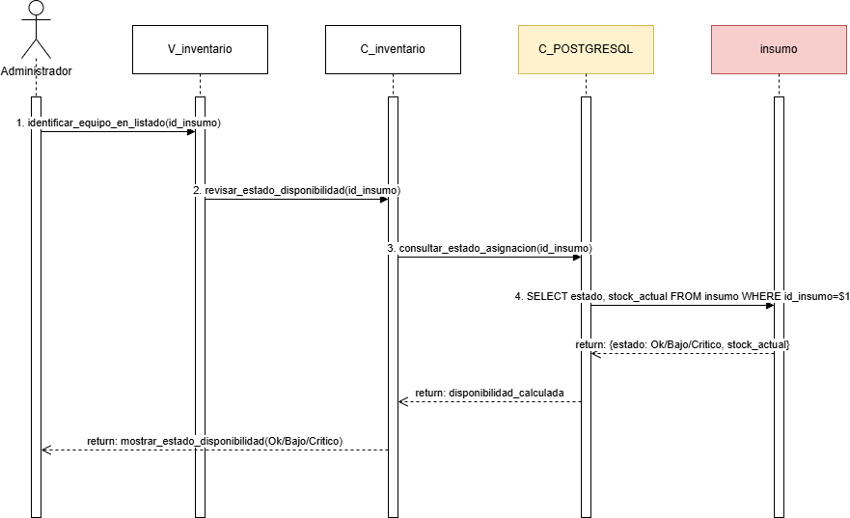
Fuente: Elaboración propia, basada en el desarrollo del sistema (2026)

El proceso inicia cuando el administrador solicita visualizar el historial de mantenimiento de un equipo determinado. El sistema consulta los registros asociados al equipo seleccionado y recupera toda la información histórica disponible. Posteriormente, organiza los datos cronológicamente y los presenta en la interfaz de usuario. Finalmente, el administrador puede revisar todas las intervenciones realizadas sobre el equipo durante su ciclo de vida.

A continuación, se presenta la Figura 7.38 correspondiente al diagrama de secuencia del CU N°47 "Consultando orden de trabajo asociada a un equipo", donde se visualiza la orden de trabajo relacionada a un equipo.

Figura: 7.38 : Diagrama de Secuencia CU N°47 “Consultando orden de trabajo asociada a un equipo”
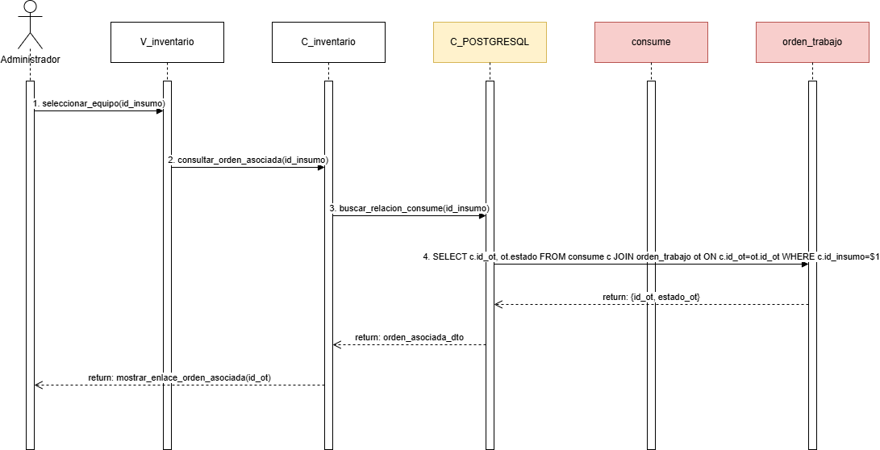
Fuente: Elaboración propia, basada en el desarrollo del sistema (2026).

El proceso comienza cuando el administrador registra el ingreso de nuevas unidades al inventario. El sistema recibe la cantidad ingresada y valida la información proporcionada. Posteriormente, actualiza el stock disponible en la base de datos y registra la operación realizada para mantener el control de inventario. Finalmente, el sistema refleja el nuevo stock disponible y confirma el éxito de la operación.

A continuación, se presenta la Figura 7.39 correspondiente al diagrama de secuencia del CU N°48 "Actualizando estado de mantenimiento de equipo", donde se muestra el proceso de actualización de datos de un equipo.

Figura: 7.39 : Diagrama de Secuencia CU N°48 “Actualizando estado de mantenimiento de equipo”
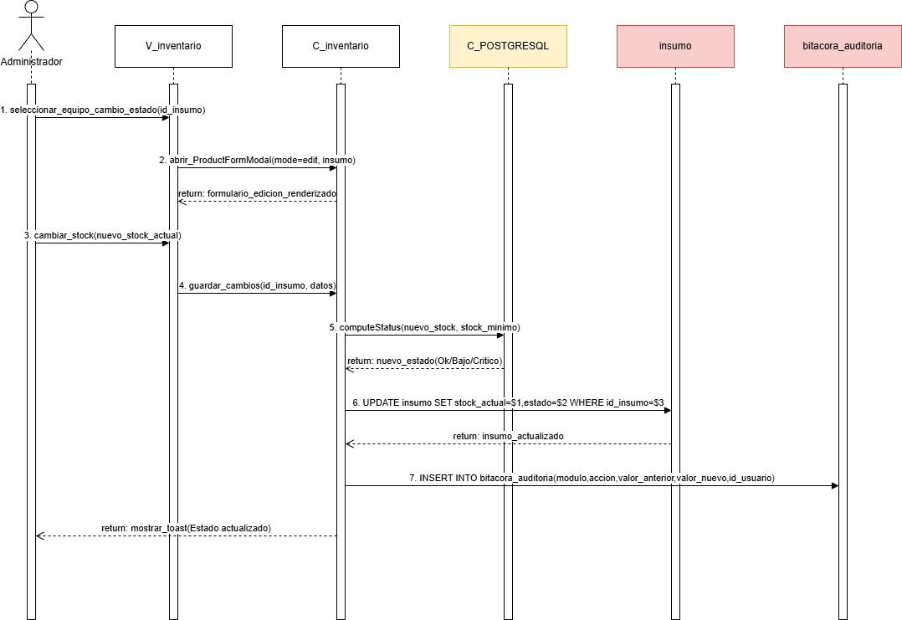
Fuente: Elaboración propia, basada en el desarrollo del sistema (2026).

El proceso inicia cuando el administrador registra la utilización o retiro de equipos desde el inventario. El sistema valida que exista stock suficiente para realizar la operación solicitada. Posteriormente, actualiza la cantidad disponible en la base de datos y registra el movimiento efectuado para mantener la trazabilidad de los recursos. Finalmente, el sistema confirma la actualización del inventario y muestra el nuevo stock disponible.
A continuación, se presenta la Figura 7.40 correspondiente al diagrama de secuencia del CU N°49 "Registrando estado de pago inicial", donde se observa la creación del estado financiero de una orden de trabajo.

Figura 7.40: Diagrama de Secuencia CU N°49 “Registrando estado de pago inicial”
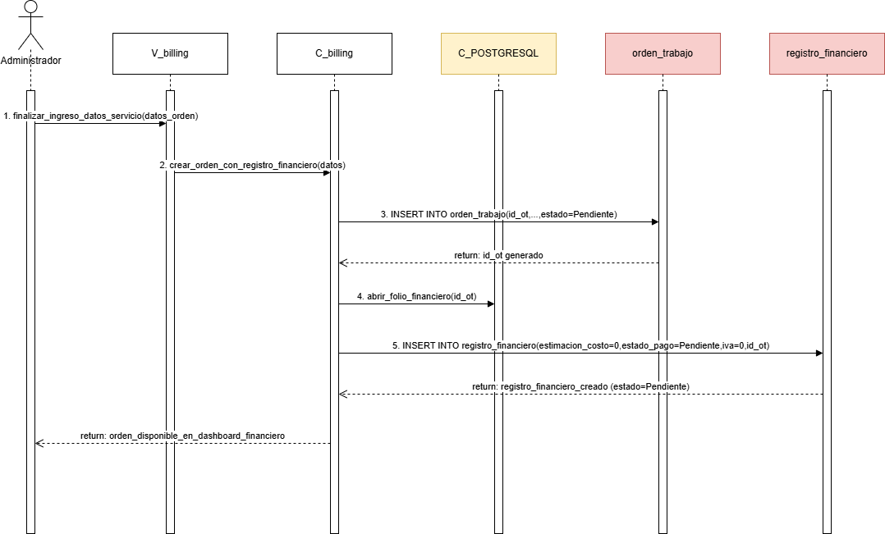
Fuente: Elaboración propia, basada en el desarrollo del sistema (2026).

El proceso comienza cuando el sistema verifica periódicamente los niveles de inventario disponibles. Al detectar que un equipo o recurso alcanza un nivel mínimo definido previamente, se genera automáticamente una alerta preventiva. Posteriormente, la notificación es enviada a los usuarios responsables de la gestión del inventario. Finalmente, el sistema registra el evento para mantener evidencia del aviso emitido y facilitar la reposición oportuna de los recursos.
A continuación, se presenta la Figura 7.41 correspondiente al diagrama de secuencia del CU N°50 "Actualizando pago total de servicio", donde se representa el proceso de actualización del estado de una orden.

Figura 7.41 : Diagrama de Secuencia CU N°50 “Actualizando pago total de servicio”
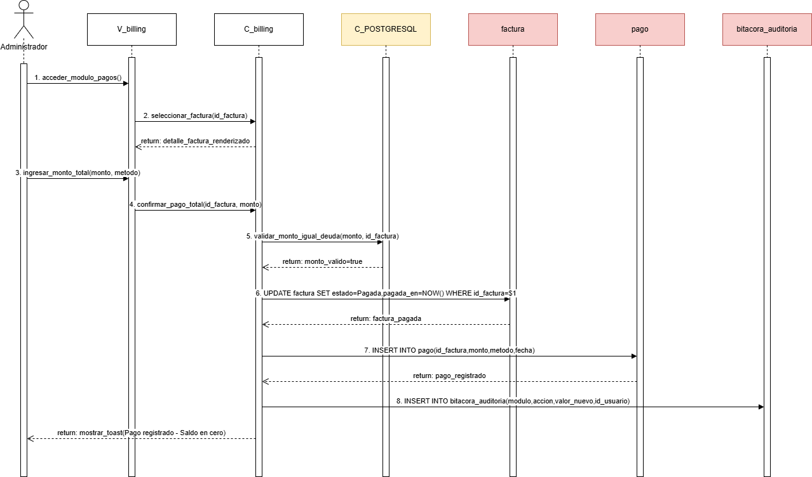
Fuente: Elaboración propia, basada en el desarrollo del sistema (2026).

El proceso inicia cuando el administrador accede al módulo de alertas de inventario. El sistema consulta las notificaciones activas relacionadas con faltantes, stock mínimo o incidencias registradas. Posteriormente, organiza la información y la presenta en una vista consolidada para facilitar su revisión. Finalmente, el usuario puede identificar rápidamente los recursos que requieren atención y tomar las acciones correspondientes para asegurar la continuidad operativa.
A continuación, se presenta la figura 7.42 correspondiente al diagrama de secuencia del CU N°51 "Registrando abono parcial de servicio", donde se muestra el ingreso de la suma abonada por el servicio prestado.

Figura 7.42 : Diagrama de Secuencia CU N°51 “Registrando abono parcial de servicio”
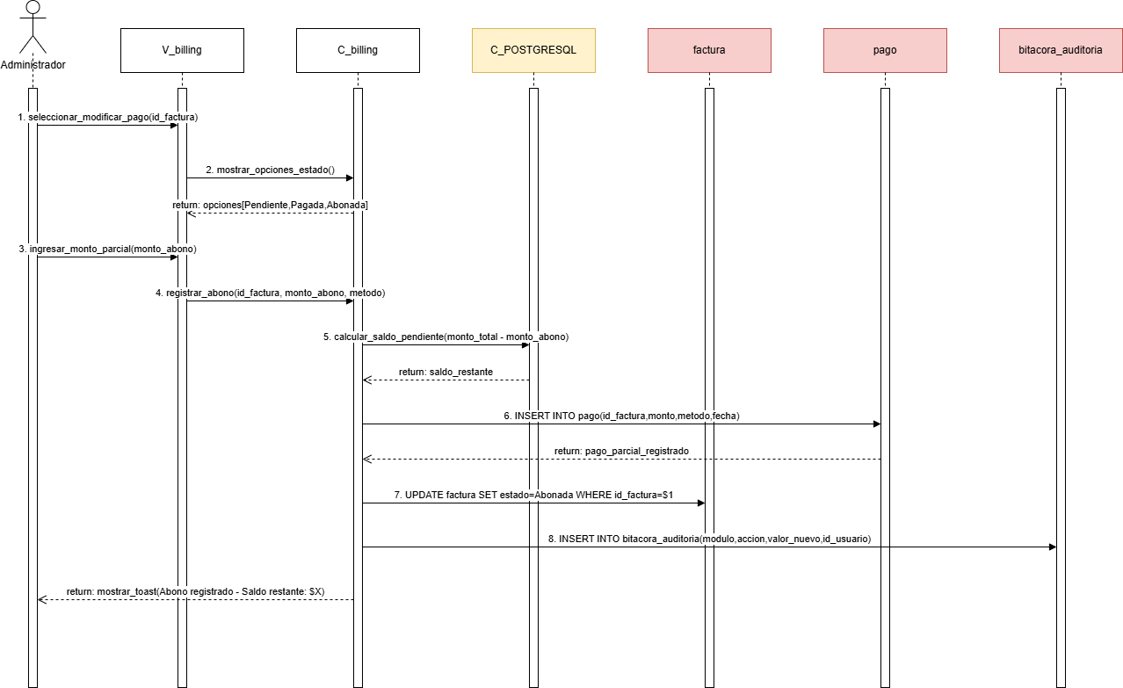
Fuente: Elaboración propia, basada en el desarrollo del sistema (2026).
El proceso comienza cuando el administrador accede al módulo de facturación y selecciona una factura pendiente de pago. Desde la interfaz de billing, el sistema muestra las opciones disponibles para la gestión de pagos asociados al servicio. Posteriormente, el usuario ingresa el monto correspondiente al abono parcial realizado por el cliente y confirma la operación.
Una vez recibida la información, el controlador valida el monto ingresado y calcula automáticamente el saldo restante de la factura. Luego, se registra el pago parcial en la base de datos PostgreSQL mediante la creación de un nuevo registro asociado a la factura correspondiente. Posteriormente, el sistema actualiza el estado financiero de la factura considerando el nuevo saldo pendiente y almacena la operación realizada en la bitácora de auditoría para mantener la trazabilidad del proceso.
Finalmente, el sistema confirma que el abono ha sido registrado exitosamente y muestra en pantalla el nuevo saldo pendiente de la factura, permitiendo al usuario continuar con la gestión financiera del servicio.

A continuación, se presenta la Figura 7.43 correspondiente al diagrama de secuencia del CU N°52 "Consultando situación financiera de órdenes", donde se representa la consulta y visualización de la finanza registrada en el sistema.

Figura 7.43 : Diagrama de Secuencia CU N°52 “Consultando situación financiera de órdenes”
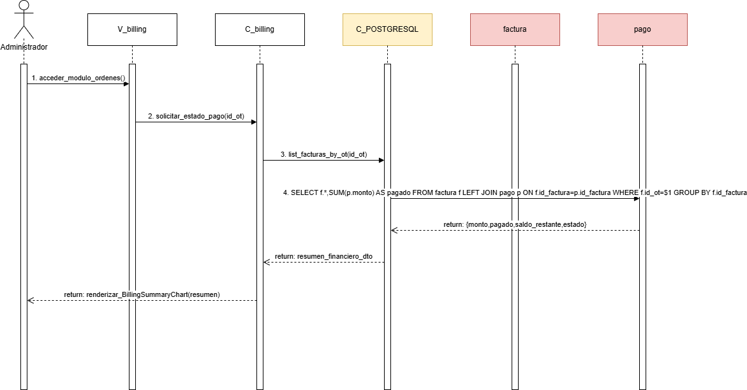
Fuente: Elaboración propia, basada en el desarrollo del sistema (2026).
El proceso inicia cuando el administrador accede al módulo de órdenes y selecciona la opción para visualizar la situación financiera de una orden de trabajo específica. A través de la interfaz de billing, el usuario puede seleccionar el estado de pago o el registro financiero que desea consultar.
El controlador recibe la solicitud y realiza una consulta en la base de datos PostgreSQL para obtener la información relacionada con facturas emitidas, pagos registrados, montos abonados y saldos pendientes asociados a la orden seleccionada. Para ello, se consolidan los datos provenientes de las entidades de factura y pago, permitiendo construir un resumen financiero completo.
Una vez obtenida la información, el sistema genera un resumen financiero que incluye el estado actual de la orden, los montos pagados y el saldo pendiente. Finalmente, la información es enviada a la interfaz para su visualización mediante tablas o gráficos, permitiendo al administrador conocer de manera rápida la situación financiera de cada servicio registrado.
A continuación, se presenta la Figura 7.44 correspondiente al diagrama de secuencia del CU N°62 "Generando reporte financiero de ingresos", donde se muestra el proceso de consulta y creación de reporte financiero de la empresa.

Figura 7.44: Diagrama de Secuencia CU N°62“Generando reporte financiero de ingresos”
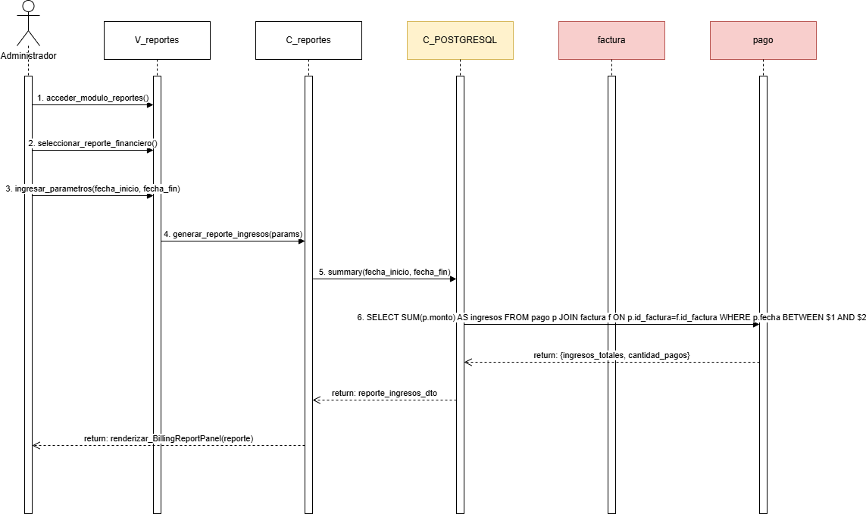
Fuente: Elaboración propia, basada en el desarrollo del sistema (2026).
El proceso comienza cuando el administrador accede al módulo de reportes y selecciona la opción de generación de reportes financieros de ingresos. A continuación, el usuario especifica un rango de fechas para delimitar el período que será analizado por el sistema.
Una vez ingresados los parámetros, el controlador procesa la solicitud y envía una consulta a la base de datos PostgreSQL. El sistema recupera todas las facturas pagadas y los pagos registrados dentro del rango indicado, calculando automáticamente el total de ingresos generados durante el período seleccionado. Además, se contabiliza la cantidad de pagos efectuados y se consolidan los datos necesarios para la elaboración del reporte.
Posteriormente, el sistema construye un objeto de reporte financiero que contiene los ingresos acumulados y las métricas relevantes obtenidas durante la consulta. Finalmente, la información es enviada a la interfaz para ser presentada mediante tablas, indicadores y gráficos, permitiendo al administrador analizar el rendimiento financiero de la empresa durante el período evaluado.

A continuación, se presenta la Figura 7.45 correspondiente al diagrama de secuencia del CU N°63 "Consultando ingresos por periodo", donde se representa el proceso de filtrado y visualización de los ingresos de la empresa.

Figura 7.45: Diagrama de Secuencia CU N°63“Consultando ingresos por periodo”
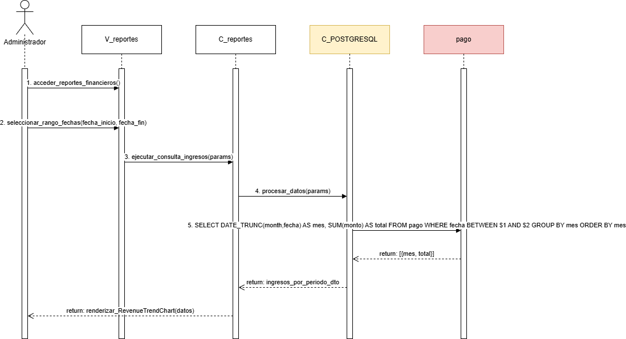
Fuente: Elaboración propia, basada en el desarrollo del sistema (2026).
El proceso inicia cuando el administrador accede al módulo de reportes financieros y selecciona la opción para consultar ingresos por período. Posteriormente, define un rango de fechas específico que será utilizado para realizar el análisis financiero.
El controlador recibe los parámetros ingresados y ejecuta una consulta sobre la base de datos PostgreSQL para obtener todos los pagos registrados dentro del período seleccionado. Durante la consulta, el sistema agrupa los ingresos por mes o por período temporal según corresponda, calculando automáticamente los montos acumulados para cada intervalo de tiempo.
Una vez obtenidos los resultados, el sistema procesa la información y genera una estructura de datos que representa la evolución de los ingresos durante el período consultado. Finalmente, la interfaz presenta los resultados mediante gráficos de tendencias y reportes visuales, permitiendo al administrador identificar comportamientos financieros, períodos de mayor recaudación y posibles variaciones en los ingresos de la empresa.
A continuación, se presenta la Figura 7.46 correspondiente al diagrama de secuencia del CU N°64 "Exportando reporte financiero", donde se muestra la obtención de un archivo con el reporte.

Figura 7.46 : Diagrama de Secuencia CU N°64 “ Exportando reporte financiero”
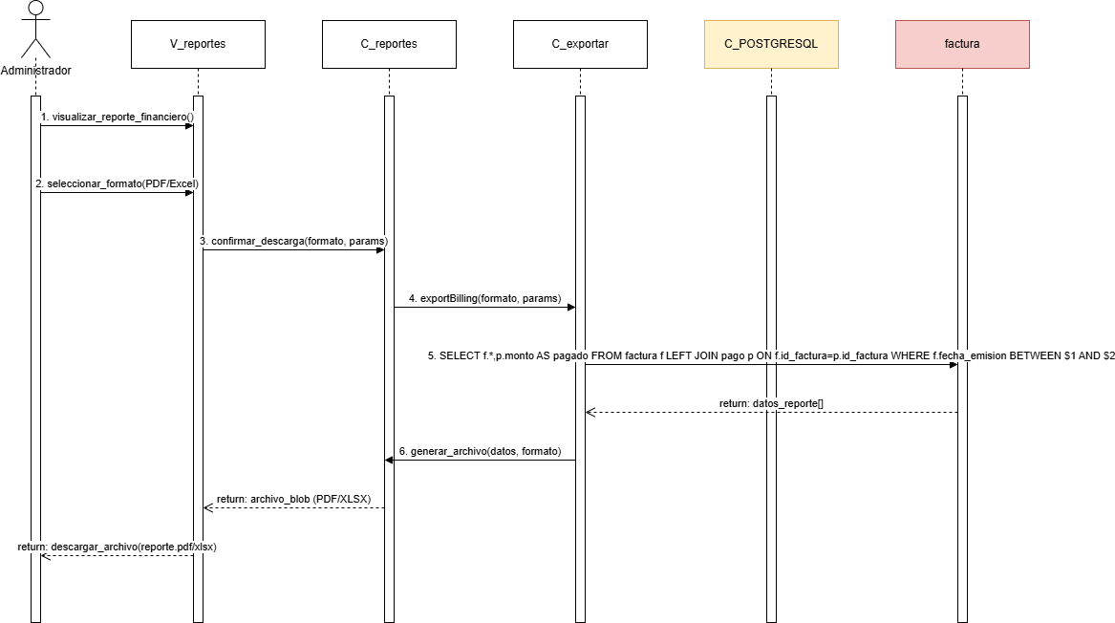
Fuente: Elaboración propia, basada en el desarrollo del sistema (2026).

El proceso comienza cuando el administrador accede al módulo de reportes y selecciona un reporte financiero previamente generado. A continuación, el usuario elige la opción de exportación y define el formato de salida deseado, pudiendo corresponder a PDF, Excel u otro formato soportado por el sistema.
Una vez recibida la solicitud, el controlador recupera la información financiera asociada al reporte seleccionado y verifica que los datos se encuentren correctamente generados. Posteriormente, el sistema procesa la información y construye el archivo de exportación incorporando tablas, indicadores financieros, totales acumulados y gráficos correspondientes al período consultado.
Finalizada la generación del documento, el sistema almacena temporalmente el archivo y habilita su descarga para el usuario. Adicionalmente, la acción puede ser registrada en la bitácora de auditoría para mantener trazabilidad sobre la generación y exportación de reportes. Finalmente, el administrador recibe una confirmación indicando que el reporte financiero ha sido exportado correctamente y se encuentra disponible para su descarga o almacenamiento.

A continuación, se presenta la Figura 7.47 correspondiente al diagrama de secuencia del CU N°65 "Generando reporte de costos operacionales", donde se representa el proceso de obtención del reporte de costos.

Figura 7.47: Diagrama de Secuencia CU N°65 “Generando reporte de costos operacionales”
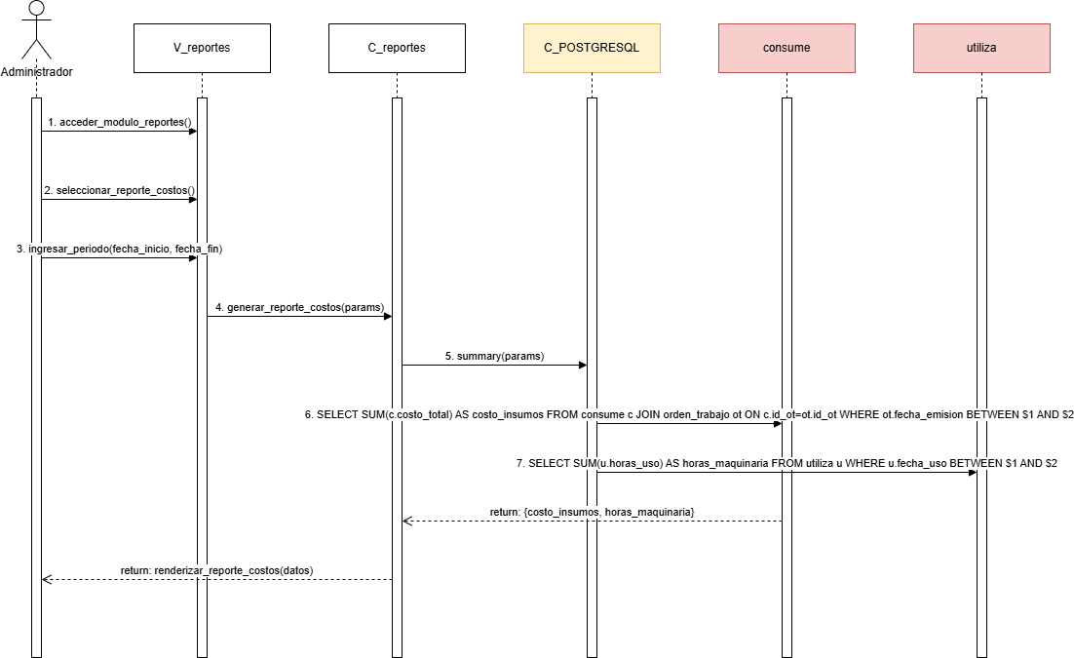
Fuente: Elaboración propia, basada en el desarrollo del sistema (2026).

El proceso comienza cuando el administrador accede al módulo de reportes del sistema y selecciona la opción para generar un reporte de costos operacionales. Desde la interfaz, el usuario define el período de análisis ingresando una fecha de inicio y una fecha de término, parámetros que serán utilizados para recopilar la información financiera correspondiente al intervalo solicitado.
Una vez recibidos los datos, el controlador de reportes procesa la solicitud y coordina la generación del informe. Para ello, realiza consultas a la base de datos PostgreSQL con el objetivo de recopilar todos los costos asociados a la operación de la empresa durante el período seleccionado. Entre los datos obtenidos se consideran los consumos de insumos utilizados en los servicios ejecutados, así como la utilización de maquinaria y recursos operacionales involucrados en las órdenes de trabajo.
Posteriormente, el sistema consolida la información obtenida desde las distintas fuentes, calculando los montos totales asociados a materiales, insumos, combustible, horas de maquinaria y demás gastos operacionales registrados. Esta información es organizada y estructurada para facilitar su interpretación y análisis.
Finalmente, el sistema genera el reporte de costos operacionales y lo presenta al administrador mediante tablas y resúmenes consolidados. El informe permite identificar los principales gastos de la operación, evaluar la eficiencia en el uso de recursos y disponer de información confiable para la planificación financiera y la toma de decisiones relacionadas con la optimización de costos dentro de la organización.

A continuación, se presenta la Figura 7.48 correspondiente al diagrama de secuencia del CU N°68 "Generando reporte de utilidad", donde se representa el proceso de solicitud, cálculo y generación del reporte financiero a partir de los datos almacenados en el sistema.

Figura 7.48 : Diagrama de Secuencia CU N°68 “Generando reporte de utilidad”
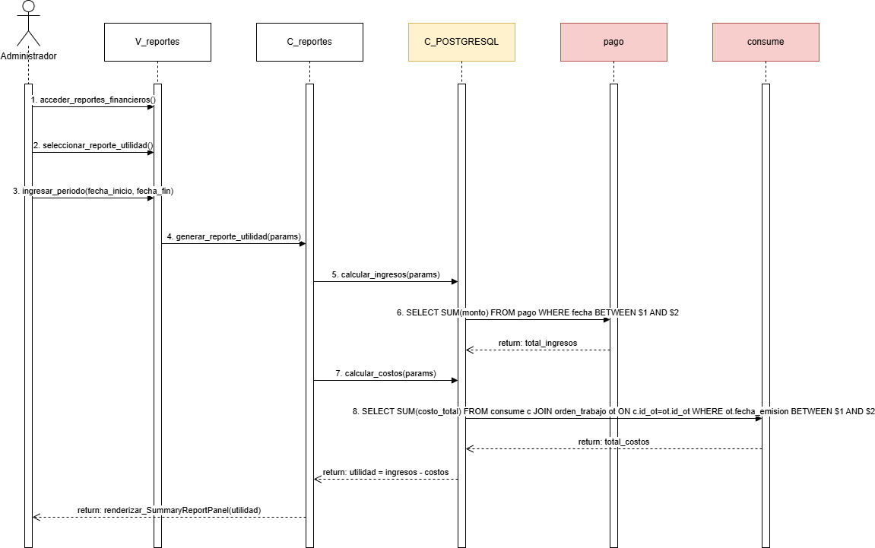
Fuente: Elaboración propia, basada en el desarrollo del sistema (2026).

El proceso comienza cuando el administrador accede al módulo de reportes financieros y selecciona la opción para generar un reporte de utilidad. Desde la interfaz del sistema, el usuario define el período de análisis ingresando un rango de fechas que permitirá calcular el resultado financiero correspondiente al intervalo seleccionado.
Una vez recibidos los parámetros, el controlador de reportes procesa la solicitud y envía las consultas necesarias a la base de datos PostgreSQL. En primer lugar, el sistema obtiene el total de ingresos registrados durante el período consultado mediante la revisión de los pagos asociados a los servicios realizados. Posteriormente, consulta los registros de consumo y gastos operacionales para determinar los costos acumulados durante el mismo intervalo de tiempo.
Con ambos valores disponibles, el sistema realiza automáticamente el cálculo de utilidad, obteniendo la diferencia entre los ingresos generados y los costos asociados a la operación. Esta información es consolidada en una estructura de reporte que resume los principales indicadores financieros del período analizado.
Finalmente, el sistema genera el reporte de utilidad y lo presenta al administrador mediante tablas, indicadores y gráficos resumen. De esta forma, el usuario puede evaluar la rentabilidad de la empresa, analizar el desempeño financiero de los servicios prestados y apoyar la toma de decisiones estratégicas basadas en información actualizada y confiable.

A continuación, se presenta la Figura 7.49 correspondiente al diagrama de secuencia del CU N°69 "Consultando estado financiero"

Figura: 7.49: Diagrama de Secuencia CU N°69 “Consultando estado financiero”
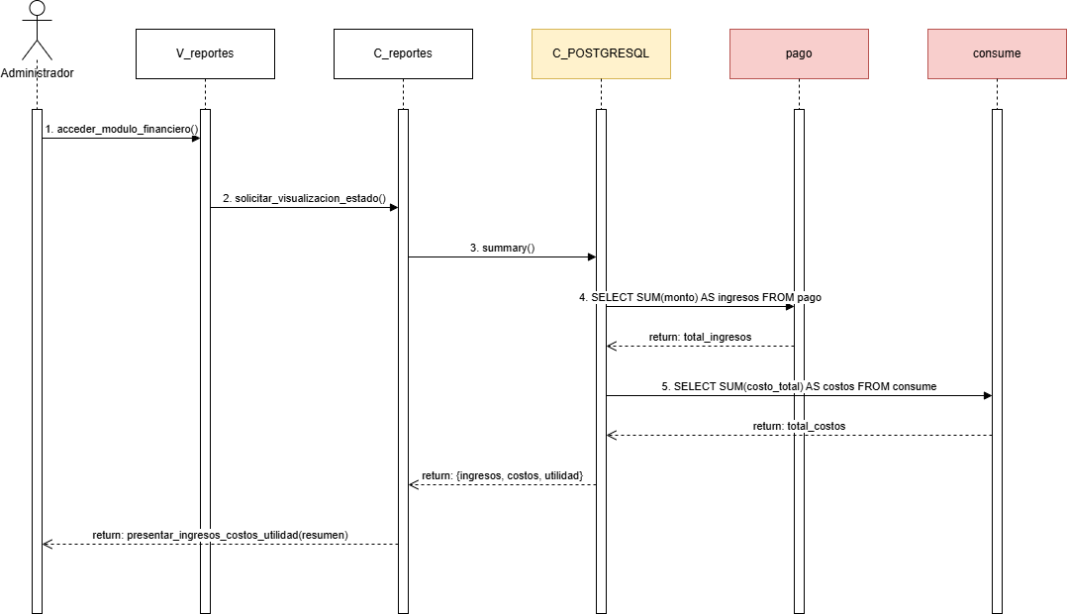
Fuente: Elaboración propia, basada en el desarrollo del sistema (2026).

El proceso comienza cuando el administrador accede al módulo financiero desde la sección de reportes del sistema. A través de la interfaz, se solicita la visualización del estado financiero general de la empresa con el fin de obtener una visión consolidada de los ingresos, costos y utilidades registradas hasta el momento.
Una vez recibida la solicitud, el controlador de reportes procesa la consulta y se comunica con la base de datos PostgreSQL para recopilar la información financiera necesaria. En primer lugar, el sistema consulta la entidad de pagos para calcular el total de ingresos obtenidos a partir de los servicios facturados y cancelados por los clientes. Posteriormente, realiza una segunda consulta sobre los registros de consumo o gastos operacionales, permitiendo determinar el total de costos asociados a la ejecución de los servicios.
Con ambos conjuntos de datos disponibles, el sistema consolida la información financiera y genera un resumen ejecutivo que incluye los ingresos totales, los costos acumulados y la utilidad resultante. Esta información es procesada por el controlador y preparada para ser presentada de manera clara y comprensible al usuario.
Finalmente, el sistema muestra en pantalla un panel financiero con indicadores clave de desempeño, permitiendo al administrador evaluar rápidamente la situación económica de la empresa, identificar tendencias financieras y apoyar la toma de decisiones estratégicas relacionadas con la gestión operativa y administrativa de Alcantarillados Camus Ltda.

A continuación, se presenta la Figura 7.50 correspondiente al diagrama de secuencia del CU N°70 ”Exportando reporte financiero completo”

Figura 7.50: Diagrama de Secuencia CU N°70 Tabla 2.70: Caso de Uso N°70 “Exportando reporte financiero completo”
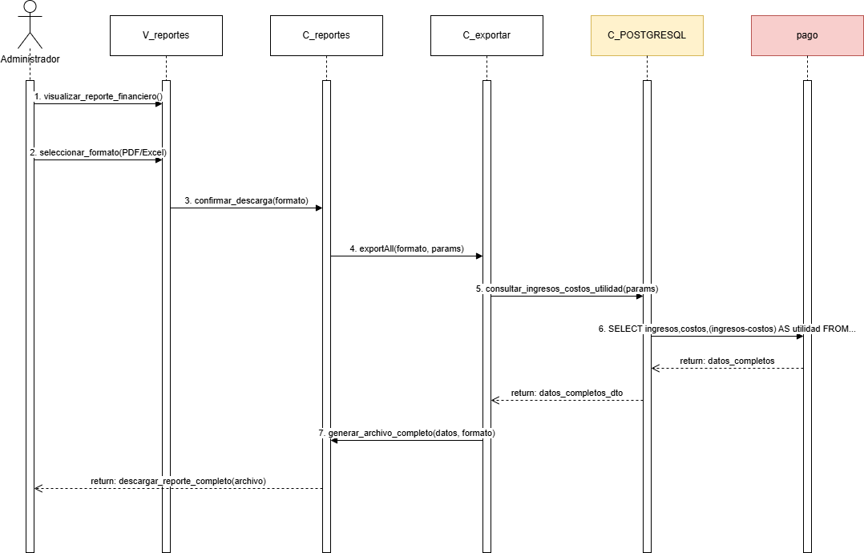
Fuente: Elaboración propia, basada en el desarrollo del sistema (2026).
El proceso inicia cuando el administrador accede al módulo de reportes y visualiza un reporte financiero previamente generado. Desde la interfaz, el usuario selecciona la opción de exportación y elige el formato de descarga deseado, pudiendo ser PDF o Excel según las necesidades de análisis y almacenamiento de la información.
Una vez seleccionada la opción de exportación, la solicitud es enviada al controlador de reportes, el cual valida los parámetros recibidos y deriva la operación al componente encargado de la generación de archivos. Este componente consulta nuevamente la información financiera necesaria en la base de datos PostgreSQL, recuperando los ingresos, costos, utilidades y demás indicadores asociados al período seleccionado.
Posteriormente, el sistema procesa los datos obtenidos y genera un archivo consolidado que contiene tablas, métricas financieras y resúmenes estadísticos completos. Durante esta etapa se estructuran los datos de manera adecuada para el formato elegido por el usuario, garantizando que la información sea legible y mantenga su integridad.
Finalmente, el archivo generado es preparado para su descarga y enviado a la interfaz de usuario. El administrador recibe una confirmación de que la exportación fue realizada correctamente y puede descargar el reporte financiero completo para su revisión, respaldo o presentación ante la gerencia y áreas administrativas de la empresa.
A continuación, se presenta la Figura 7.51 correspondiente al diagrama de secuencia del CU N°71”Generando un reporte de trazabilidad de Órdenes de Trabajo”

Figura 7.51 : Diagrama de Secuencia CU N°71 “Generando un reporte de trazabilidad de Órdenes de Trabajo”
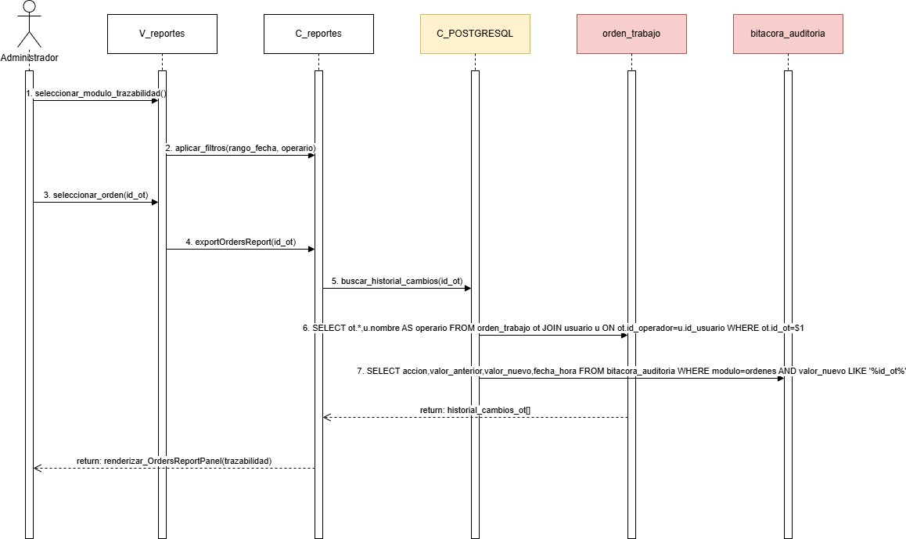
Fuente: Elaboración propia, basada en el desarrollo del sistema (2026).
El proceso inicia cuando el administrador accede al módulo de reportes y selecciona la opción para generar un reporte de trazabilidad de órdenes de trabajo. Desde la interfaz, el usuario puede aplicar distintos filtros, como rango de fechas, estado de la orden o una orden específica, con el objetivo de obtener información detallada sobre el historial de cambios registrados.
Una vez definidos los parámetros de búsqueda, el controlador recibe la solicitud y procesa los filtros ingresados. Posteriormente, realiza consultas en la base de datos PostgreSQL para recuperar la información relacionada con la orden seleccionada, incluyendo los cambios registrados en la bitácora de auditoría, los usuarios responsables de cada modificación y los distintos eventos ocurridos durante el ciclo de vida de la orden de trabajo.
El sistema recopila información relevante como cambios de estado, modificaciones realizadas, fechas y horas de cada actualización, además de los usuarios involucrados en dichas acciones. Con estos datos se construye un historial cronológico que permite visualizar de forma completa la evolución de la orden desde su creación hasta su estado actual.
Finalmente, la información es consolidada en un reporte de trazabilidad y enviada a la interfaz para su visualización. El administrador puede consultar el historial completo de eventos asociados a la orden de trabajo, facilitando el seguimiento operativo, la supervisión de procesos y las tareas de auditoría dentro de la organización.

A continuación, se presenta la Figura 7.52 correspondiente al diagrama de secuencia del CU N°72 Generando reporte de uso y control de maquinaria.

Figura 7.52 Diagramas de Secuencia CU N°72 “Generando reporte de uso y control de maquinaria”.
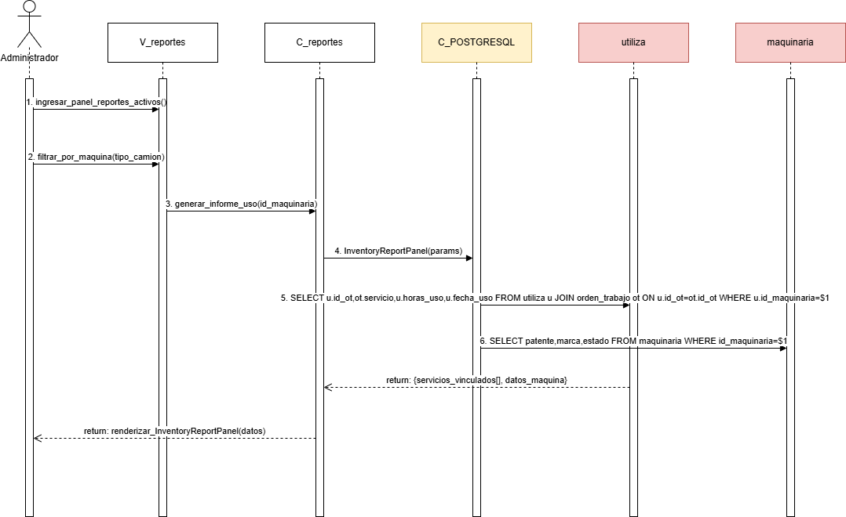
Fuente: Elaboración propia, basada en el desarrollo del sistema (2026).

Este caso de uso permite al administrador obtener un informe detallado sobre la utilización y el estado operativo de la maquinaria empleada en los distintos servicios realizados por la empresa. El proceso comienza cuando el usuario accede al módulo de reportes y selecciona la opción correspondiente al reporte de uso y control de maquinaria. Posteriormente, puede aplicar filtros específicos, como el tipo de maquinaria o un equipo determinado, con el fin de obtener información más precisa y enfocada en sus necesidades de análisis.
Una vez recibidos los parámetros de consulta, el controlador de reportes procesa la solicitud y coordina la obtención de los datos requeridos. Para ello, realiza consultas a la base de datos PostgreSQL, recopilando información relacionada con las órdenes de trabajo donde la maquinaria ha sido utilizada. Entre los datos obtenidos se incluyen los servicios ejecutados, las horas de uso registradas, las fechas de utilización y los equipos asociados a cada actividad operativa.
De forma complementaria, el sistema consulta la información almacenada sobre cada maquinaria, obteniendo antecedentes relevantes como su patente, marca, modelo y estado actual. Esto permite consolidar en un único reporte tanto los datos de utilización como la información de control y seguimiento de los equipos.
Posteriormente, toda la información recopilada es procesada y organizada por el sistema para generar un informe estructurado y fácil de interpretar. El reporte presenta indicadores relacionados con la frecuencia de uso de la maquinaria, los servicios en los que participó cada equipo, las horas acumuladas de operación y su situación actual dentro de la empresa.
Finalmente, el sistema muestra al administrador el reporte generado, permitiéndole evaluar el rendimiento de los equipos, controlar su utilización, detectar posibles sobrecargas de trabajo y disponer de información confiable para la planificación de mantenimientos, renovaciones o asignaciones futuras de maquinaria. Este reporte constituye una herramienta clave para mejorar la gestión de recursos operacionales y optimizar la eficiencia de los servicios prestados por la organización.
A continuación, se presenta la Figura 7.53 correspondiente al diagrama de secuencia del CU N°73 "Generando reporte de servicios por cliente".

Figura 7.53 : Diagramas de Secuencias CU N°73 “Reporte de comportamiento y servicios por cliente”
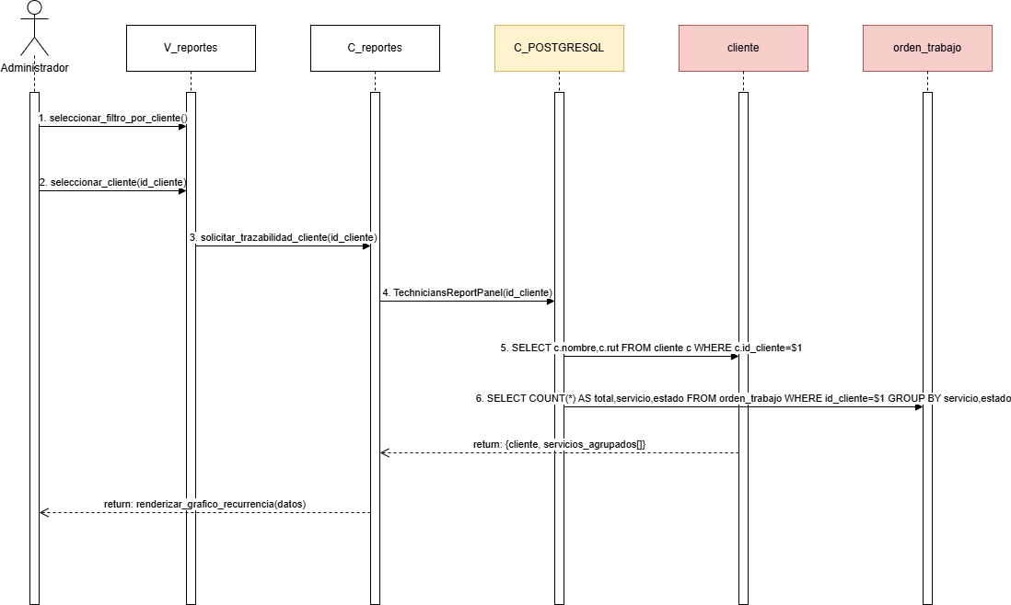
Fuente: Elaboración propia, basada en el desarrollo del sistema (2026).

Este caso de uso permite al administrador analizar el comportamiento de los clientes y visualizar información relacionada con los servicios que han solicitado a lo largo del tiempo. El proceso comienza cuando el usuario accede al módulo de reportes y selecciona la opción de análisis por cliente. Posteriormente, escoge un cliente específico sobre el cual desea obtener información detallada, permitiendo enfocar el análisis en un historial individual de servicios y actividades.
Una vez recibida la solicitud, el controlador de reportes procesa la consulta y coordina la obtención de los datos necesarios. Para ello, realiza consultas a la base de datos PostgreSQL recuperando información del cliente seleccionado, incluyendo sus datos generales, historial de servicios contratados y registros asociados a las órdenes de trabajo ejecutadas. El sistema recopila información relevante como la cantidad de servicios solicitados, la frecuencia de contratación, los tipos de servicios requeridos y el estado de las órdenes generadas.
Posteriormente, la información obtenida es consolidada y agrupada para identificar patrones de comportamiento y tendencias de consumo. El sistema analiza la recurrencia de los servicios solicitados, la relación entre los distintos tipos de trabajos realizados y la participación del cliente dentro de la operación de la empresa. Esto permite obtener una visión más completa de sus necesidades y hábitos de contratación.
Finalmente, el sistema genera y presenta un reporte visual al administrador, mostrando indicadores, gráficos y resúmenes estadísticos que facilitan la interpretación de los datos. Gracias a esta información, la empresa puede identificar clientes frecuentes, detectar oportunidades de fidelización, anticipar futuras necesidades de servicio y tomar decisiones estratégicas orientadas a mejorar la atención, fortalecer la relación comercial y optimizar la planificación de los servicios ofrecidos. El resultado obtenido corresponde a un reporte detallado del comportamiento y utilización de servicios por parte del cliente seleccionado.

A continuación, se presenta la Figura 7.54 correspondiente al diagrama de secuencia del CU N°74 "Exportando reporte financiero a formato PDF".

Figura 7.54 Diagrama de Secuencia CU N° 74 “Exportando reporte financiero a formato PDF”
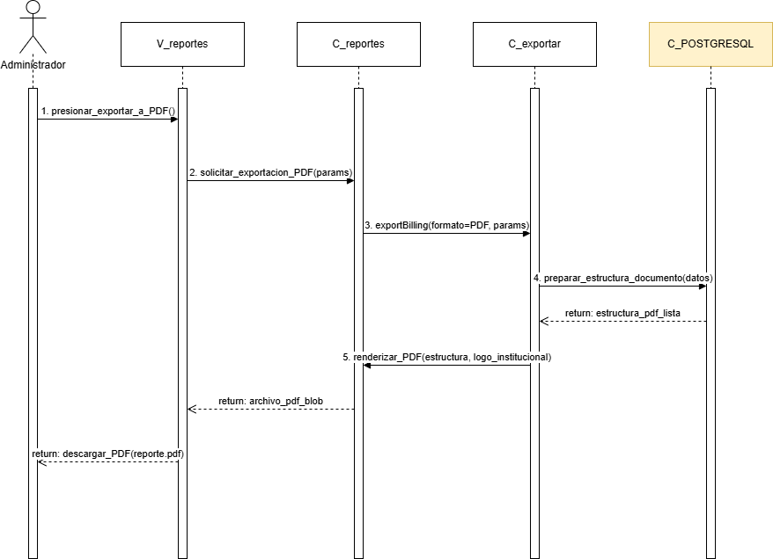
Fuente: Elaboración propia, basada en el desarrollo del sistema (2026).
Este caso de uso permite al administrador generar y descargar una versión formal del reporte financiero en formato PDF, facilitando su almacenamiento, impresión y distribución dentro de la organización. El proceso comienza cuando el usuario accede al módulo de reportes financieros y, tras visualizar la información generada por el sistema, selecciona la opción de exportar el reporte en formato PDF.
Una vez realizada la solicitud, la interfaz envía los parámetros correspondientes al controlador de reportes, el cual coordina el proceso de exportación. Posteriormente, el controlador invoca al componente encargado de generar documentos PDF, transmitiendo toda la información necesaria para construir el archivo final. Para ello, el sistema consulta los datos previamente procesados y organiza la información financiera que será incorporada en el documento.
Durante esta etapa, se prepara la estructura del reporte, definiendo la disposición de títulos, tablas, resúmenes financieros, indicadores y demás elementos visuales que formarán parte del documento. Además, se incorporan elementos institucionales como encabezados, logotipos y formatos corporativos, garantizando que el reporte mantenga una presentación profesional y estandarizada.
Una vez construida la estructura del documento, el componente de exportación genera el archivo PDF definitivo, transformando toda la información financiera en un formato portable, seguro y fácil de compartir. El sistema valida la correcta generación del archivo y lo devuelve al módulo de reportes para su descarga.
Finalmente, el administrador recibe el documento PDF generado y puede almacenarlo como respaldo, imprimirlo para presentaciones o compartirlo con clientes, directivos o entidades externas. De esta forma, el sistema facilita la gestión documental de la información financiera y mejora la disponibilidad de los reportes para procesos de auditoría, control administrativo y toma de decisiones. El resultado obtenido corresponde a la generación y descarga exitosa del reporte financiero en formato PDF.
A continuación, se presenta la Figura 7.55 correspondiente al diagrama de secuencia del CU N°75 "Descargando inventario en formato Excel".

Figura 7.55 Diagrama de Secuencia CU N°75 “Descarga de inventario en formato Excel”
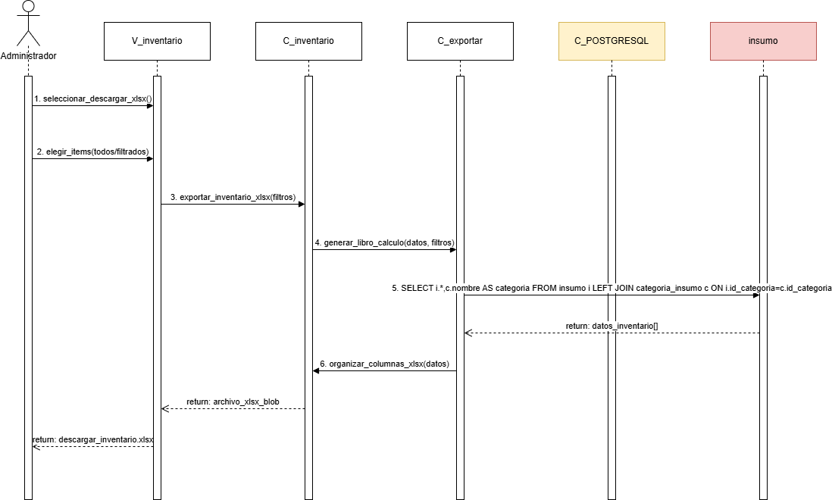
Fuente: Elaboración propia, basada en el desarrollo del sistema (2026).

Este caso de uso permite al administrador exportar la información del inventario de la empresa a un archivo Excel, facilitando el análisis, respaldo y gestión externa de los datos almacenados en el sistema. El proceso comienza cuando el usuario accede al módulo de inventario y selecciona la opción de descarga en formato Excel. Antes de generar el archivo, el administrador puede definir filtros específicos, como categorías de insumos, estado del inventario o elementos determinados, con el objetivo de obtener información más precisa y relevante para sus necesidades.
Una vez confirmada la solicitud, la interfaz envía los parámetros seleccionados al controlador de inventario, el cual coordina la generación del reporte. Posteriormente, el componente de exportación procesa la información requerida y realiza consultas a la base de datos PostgreSQL para recuperar todos los registros de inventario que cumplen con los filtros establecidos. Entre los datos obtenidos se incluyen nombres de insumos, categorías, cantidades disponibles, unidades de medida, estados y demás antecedentes relevantes para el control de existencias.
Con la información recopilada, el sistema organiza los datos en una estructura tabular adecuada para su representación en una hoja de cálculo. Durante esta etapa se definen las columnas, encabezados y formatos necesarios para garantizar que la información sea clara, ordenada y fácilmente interpretable por los usuarios.
Posteriormente, el componente de exportación genera automáticamente el archivo Excel incorporando todos los registros seleccionados. Una vez finalizada la generación del documento, el sistema devuelve el archivo a la interfaz y habilita su descarga inmediata por parte del administrador.
Finalmente, el usuario obtiene el archivo Excel con el detalle actualizado del inventario, permitiéndole realizar análisis complementarios, respaldar información, compartir datos con otras áreas de la empresa o utilizar el documento en procesos de auditoría y control interno. El resultado obtenido corresponde a la descarga exitosa del inventario en formato Excel con la información filtrada y organizada según los criterios seleccionados.
A continuación, se presenta la Figura 7.56 correspondiente al diagrama de secuencia del CU N°76 "Generando reporte de cierre de mes".

Figura 7.56 Diagrama de Secuencia CU N°76 “Generar reporte de cierre de mes”
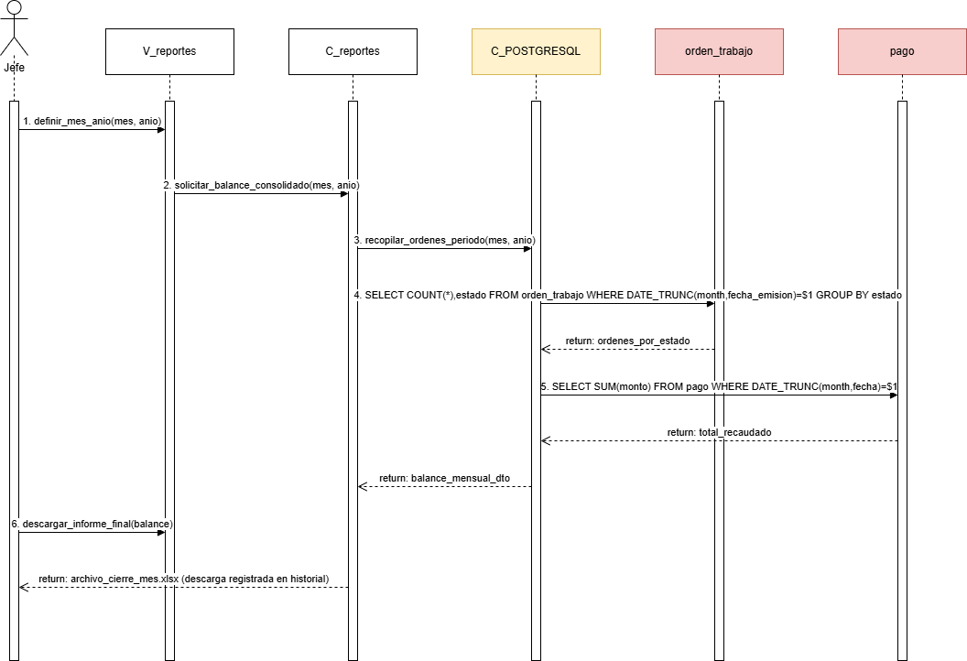
Fuente: Elaboración propia, basada en el desarrollo del sistema (2026).

Este caso de uso permite consolidar toda la información operativa y financiera registrada durante un mes determinado, entregando al administrador una visión global del desempeño de la empresa en dicho período. El proceso comienza cuando el usuario accede al módulo de reportes y selecciona la opción de generar reporte de cierre mensual, indicando el mes y año que desea analizar.
Una vez ingresados los parámetros, la solicitud es enviada al controlador de reportes, el cual coordina la recopilación de la información necesaria para elaborar el balance consolidado del período. Para ello, el sistema consulta la base de datos PostgreSQL y obtiene información relacionada con las órdenes de trabajo ejecutadas durante el mes seleccionado, incluyendo la cantidad de servicios realizados y la distribución de las órdenes según su estado operativo.
De manera complementaria, el sistema recupera los registros de pagos efectuados durante el mismo período, calculando los montos recaudados y consolidando los ingresos obtenidos por la empresa. Toda esta información es procesada y agrupada para generar indicadores financieros y operacionales que permitan evaluar el desempeño mensual de la organización.
Posteriormente, el controlador integra los datos recopilados y genera un balance mensual consolidado que resume los principales resultados obtenidos durante el período. El informe puede incluir métricas como cantidad de órdenes ejecutadas, ingresos percibidos, estados de las órdenes de trabajo, cumplimiento de servicios y otros indicadores relevantes para la gestión empresarial.
Finalmente, el sistema presenta el reporte de cierre de mes al administrador y permite su descarga para fines de respaldo, auditoría o análisis posterior. Este informe constituye una herramienta fundamental para la evaluación periódica de la empresa, ya que proporciona información consolidada que facilita la toma de decisiones estratégicas, el control de resultados y la planificación de acciones futuras. El resultado obtenido corresponde a la generación exitosa del reporte de cierre mensual con toda la información consolidada del período seleccionado.

A continuación, se presenta la Figura 7.57 correspondiente al diagrama de secuencia del CU N°77 "Visualizando indicadores de ingresos".

Figura 7.57 Diagrama de Secuencia CU N°77 “Visualización de indicadores de ingresos”
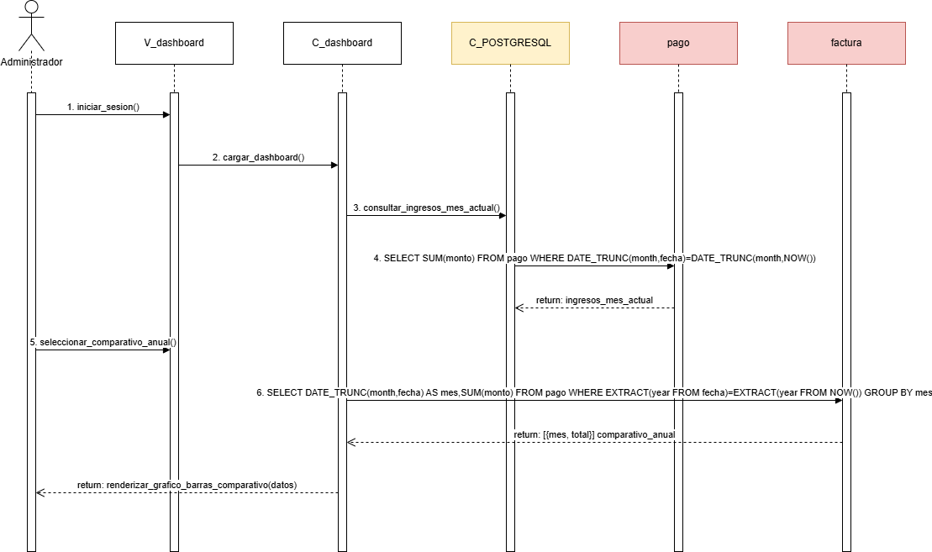
Fuente: Elaboración propia, basada en el desarrollo del sistema (2026).

Este caso de uso permite al administrador visualizar indicadores financieros relacionados con los ingresos generados por la empresa mediante un panel de control o dashboard. Su objetivo es proporcionar información actualizada y consolidada que facilite el monitoreo del desempeño económico de la organización y apoye la toma de decisiones estratégicas.
El proceso comienza cuando el administrador inicia sesión en el sistema y accede al módulo de dashboard financiero. Una vez cargada la interfaz, el controlador de dashboard solicita a la base de datos la información correspondiente a los ingresos registrados durante el período actual. Para ello, se realizan consultas sobre los pagos efectuados y las facturas asociadas, obteniendo el monto total recaudado en el mes en curso.
Posteriormente, el usuario puede seleccionar la opción de visualizar comparativas anuales, permitiendo analizar el comportamiento de los ingresos a lo largo del tiempo. Ante esta solicitud, el sistema ejecuta consultas adicionales que agrupan los montos recaudados por mes, generando una serie histórica de ingresos correspondientes al año actual. Estos datos son procesados y organizados para facilitar su representación gráfica y estadística.
Con la información obtenida, el controlador construye los indicadores financieros necesarios para el dashboard, tales como ingresos mensuales acumulados, evolución de ingresos por período, tendencias de crecimiento y comparaciones entre meses. Los resultados son enviados a la vista, donde se presentan mediante gráficos, tablas e indicadores visuales que permiten interpretar rápidamente el estado financiero de la empresa.
Finalmente, el administrador visualiza el panel con los indicadores actualizados y puede analizar el comportamiento de los ingresos de manera dinámica e intuitiva. El resultado obtenido corresponde a la generación y despliegue exitoso de los indicadores financieros, proporcionando una visión clara y oportuna del rendimiento económico de la organización.

A continuación, se presenta la Figura 7.58 correspondiente al diagrama de secuencia del CU N°78

Figura 7.58 Diagrama de Secuencia CU N°78 “Monitorear el estado del Orden de trabajo”
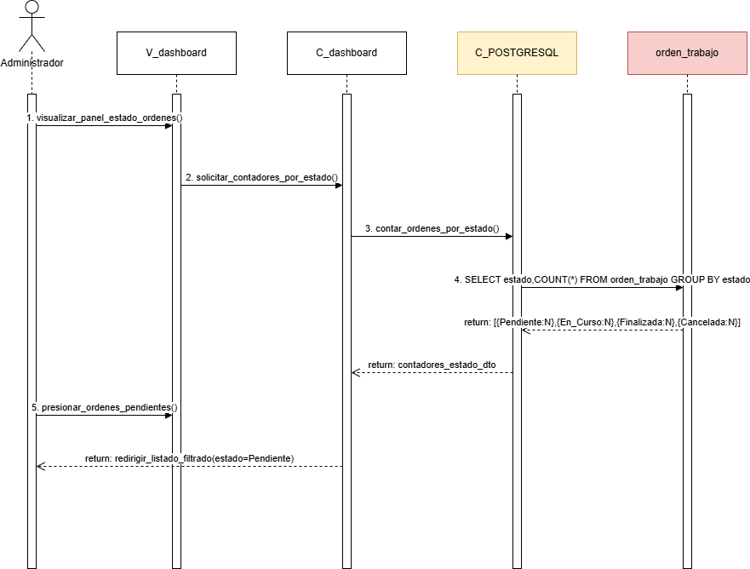
Fuente: Elaboración propia, basada en el desarrollo del sistema (2026).
Este caso de uso permite al administrador monitorear en tiempo real el estado de las órdenes de trabajo registradas en el sistema, proporcionando una visión general del avance operacional de la empresa. Su objetivo es facilitar el seguimiento de las actividades en ejecución, identificar posibles retrasos y apoyar la toma de decisiones mediante información actualizada sobre el estado de los servicios.
El proceso comienza cuando el administrador accede al panel de control o dashboard de monitoreo de órdenes de trabajo. Al ingresar a esta sección, la vista solicita al controlador la información necesaria para construir un resumen de las órdenes existentes. El controlador procesa la solicitud y consulta la base de datos para obtener la cantidad de órdenes agrupadas según su estado actual.
La base de datos ejecuta una consulta que contabiliza todas las órdenes registradas y las clasifica según categorías como Pendiente, En Curso, Finalizada y Cancelada. Posteriormente, los resultados son devueltos al controlador en forma de contadores consolidados, representando la distribución actual de las órdenes dentro del sistema.
Una vez recibida la información, el controlador envía los datos a la vista para que sean representados mediante indicadores visuales, gráficos o paneles estadísticos que permitan comprender rápidamente la situación operativa de la empresa. De esta manera, el administrador puede conocer cuántas órdenes se encuentran pendientes de ejecución, cuáles están siendo desarrolladas y cuáles han sido completadas o canceladas.
Además, el sistema permite interactuar con los indicadores mostrados. Por ejemplo, al seleccionar la categoría de órdenes pendientes, la vista redirige automáticamente a un listado filtrado que contiene únicamente aquellas órdenes cuyo estado corresponde a “Pendiente”. Esto facilita el análisis detallado y el seguimiento específico de cada grupo de órdenes.
Finalmente, el administrador obtiene una visión global y actualizada del estado de las órdenes de trabajo, permitiendo supervisar el progreso de los servicios, detectar posibles problemas operacionales y mantener un control eficiente sobre las actividades desarrolladas por la organización. El resultado obtenido corresponde a la visualización exitosa de los indicadores de estado y al acceso rápido a la información detallada de las órdenes registradas.

A continuación, se presenta la Figura 7.59 correspondiente al diagrama de secuencia del CU N°79 "Visualizando la disponibilidad de maquinaria técnica".

Figura 7.59 Diagrama de Secuencia CU N°79 “Control de disponibilidad de maquinaria técnica”
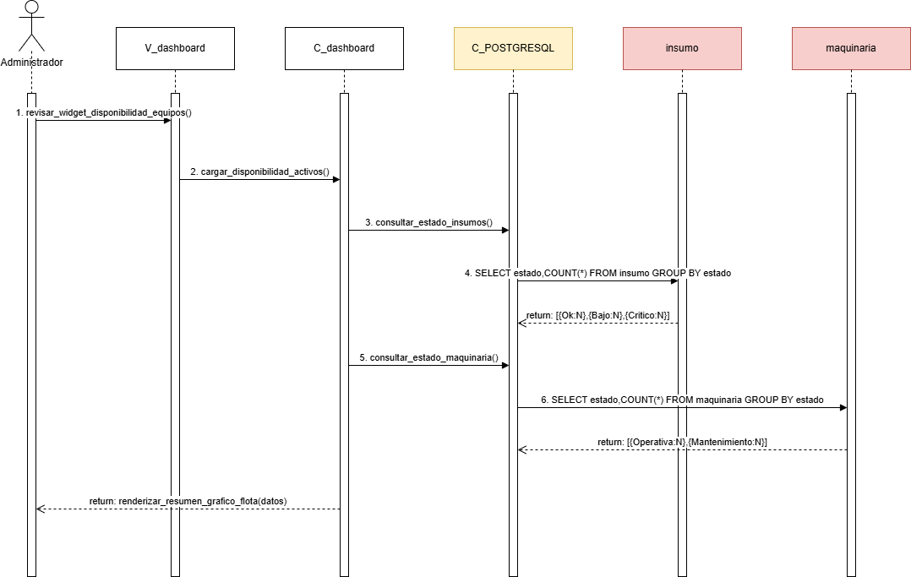
Fuente: Elaboración propia, basada en el desarrollo del sistema (2026).

Este caso de uso permite al administrador visualizar la disponibilidad de la maquinaria e insumos utilizados en la operación de la empresa. Su objetivo es facilitar la planificación de los servicios mediante información actualizada sobre el estado de los recursos.
El proceso inicia cuando el administrador accede al dashboard de monitoreo. El sistema consulta la base de datos para obtener el estado de los insumos y la maquinaria, clasificándolos según categorías como disponibles, stock bajo, críticos, operativos o en mantenimiento.
Posteriormente, la información es procesada y presentada mediante indicadores y gráficos que muestran el estado general de los recursos técnicos.
Como resultado, el administrador puede identificar rápidamente la disponibilidad de maquinaria e insumos, apoyando una mejor gestión y planificación de las actividades operacionales.

A continuación, se presenta la Figura 7.60 correspondiente al diagrama de secuencia del CU N°80 "Accediendo al panel principal".

Figura 7.60 Diagrama de Secuencia CU N°80 “Acceder al panel principal”
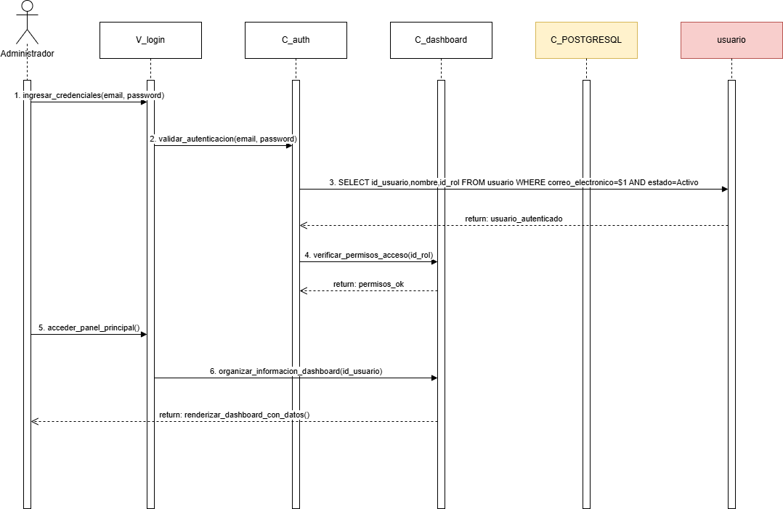
Fuente: Elaboración propia, basada en el desarrollo del sistema (2026).

Este caso de uso permite al administrador acceder al panel principal del sistema después de autenticarse correctamente. Su objetivo es proporcionar una vista centralizada con la información y funcionalidades disponibles según los permisos del usuario.
El proceso inicia cuando el administrador ingresa sus credenciales de acceso. El sistema valida la autenticación y verifica los permisos asociados a su rol. Una vez confirmada la identidad del usuario, se recupera la información necesaria para configurar el dashboard principal.
Finalmente, el sistema carga y muestra el panel principal con los módulos, indicadores y accesos correspondientes al perfil del usuario. Como resultado, el administrador puede comenzar a utilizar las funcionalidades del sistema desde una interfaz centralizada y personalizada.

A continuación, se presenta la Figura 7.61 correspondiente al diagrama de secuencia del CU N°81 "Visualizando indicadores generales".

Figura 7.61 Diagrama de Secuencia CU N°81 “Visualizando indicadores generales”.
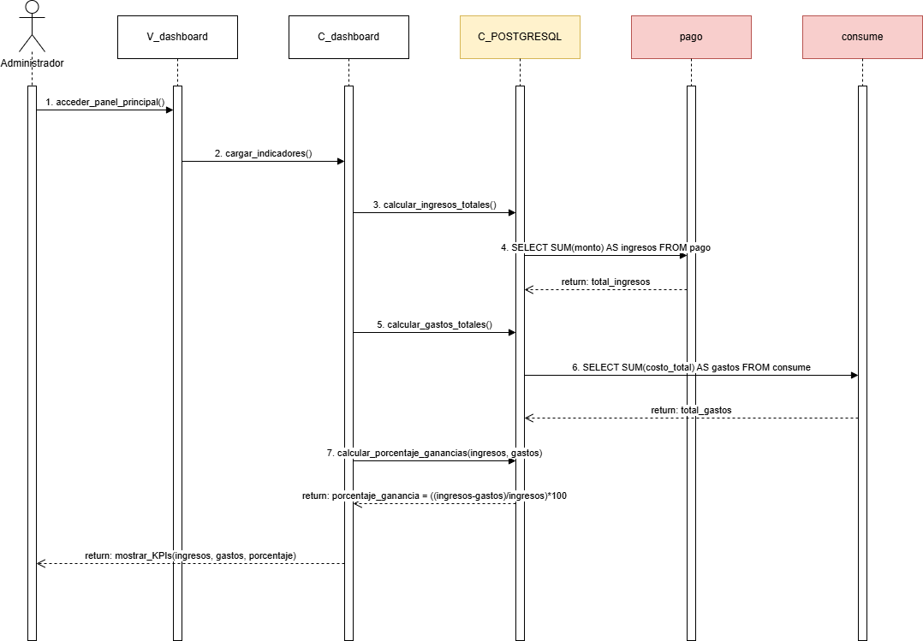
Fuente: Elaboración propia, basada en el desarrollo del sistema (2026).

El administrador visualiza los indicadores generales desde el dashboard del sistema. Primero, el administrador accede al panel principal y la vista solicita al controlador cargar los indicadores. Luego, el controlador consulta a la base de datos para obtener los ingresos totales registrados en los pagos y los gastos totales almacenados en los consumos. Con esta información, el sistema calcula el porcentaje de ganancia utilizando los ingresos y gastos obtenidos. Finalmente, el controlador devuelve los resultados a la vista y se muestran en el dashboard indicadores como ingresos, gastos y porcentaje de ganancia, permitiendo al administrador conocer rápidamente el estado general de la empresa.
A continuación, se presenta la Figura 7.62 correspondiente al diagrama de secuencia del CU N°82 "Visualizando estado de inventario y servicios".

Figura 7.62 Diagrama de Secuencia CU N°82 “Visualizar estado de inventario y servicios”
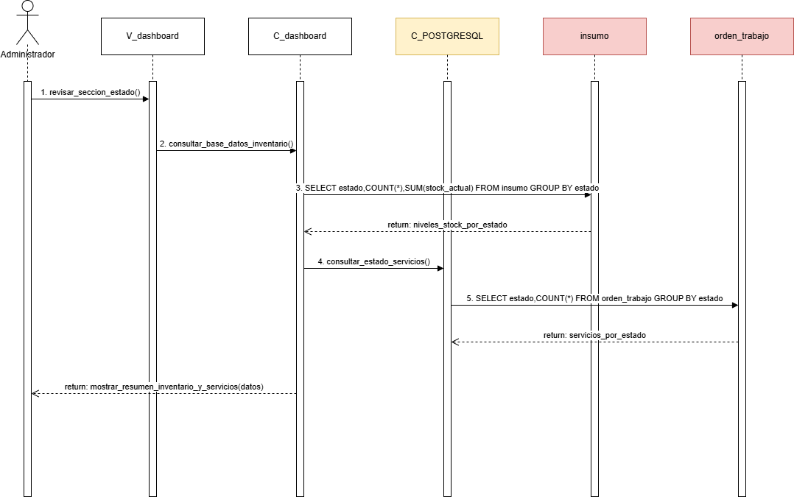
Fuente: Elaboración propia, basada en el desarrollo del sistema (2026).

El administrador consulta desde el dashboard el estado actual del inventario y de los servicios. Primero, el administrador accede a la sección correspondiente y la vista solicita al controlador los datos necesarios. Luego, el controlador consulta la base de datos para obtener los niveles de stock de los insumos agrupados por estado, como disponibles o con stock bajo. Después, realiza una segunda consulta para obtener la cantidad de órdenes de trabajo agrupadas según su estado.

Finalmente, la información es devuelta al controlador y mostrada en el dashboard mediante un resumen visual del inventario y de los servicios.

A continuación, se presenta la Figura 7.63 correspondiente al diagrama de secuencia del CU N°83 "Visualizando gráfico ingresos vs gastos".

Figura 7.63 Diagrama de Secuencia CU N°83 “Visualizar gráfico ingresos vs gastos”

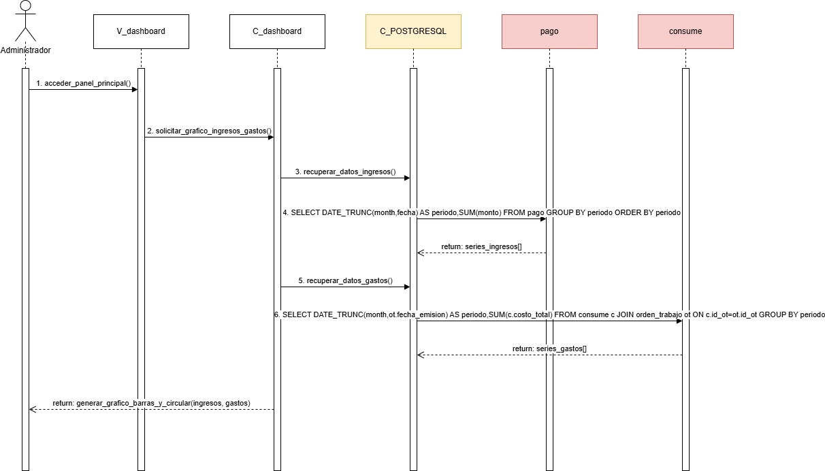
Fuente: Elaboración propia, basada en el desarrollo del sistema (2026).

El administrador visualiza un gráfico comparativo entre los ingresos y los gastos de la empresa desde el dashboard. Primero, el administrador accede al panel principal y solicita la generación del gráfico. Luego, el controlador consulta la base de datos para recuperar los ingresos agrupados por período, obteniendo una serie de datos que representan la evolución de los ingresos. Posteriormente, realiza una segunda consulta para recuperar los gastos agrupados por período. Con ambas series de información, el sistema genera el gráfico comparativo y lo presenta en el dashboard, permitiendo analizar visualmente el comportamiento financiero de la empresa.

A continuación, se presenta la Figura 7.64correspondiente al diagrama de secuencia del CU N°84 "Visualizando uso de recursos".

Figura 7.64 Diagrama de Secuencia CU N°84 “Visualizar uso de recursos”
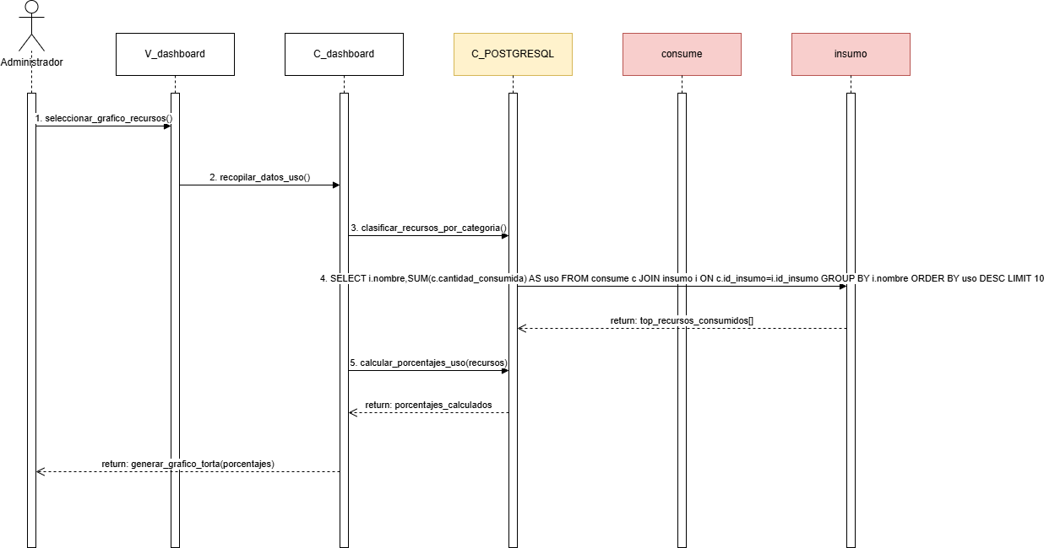
Fuente: Elaboración propia, basada en el desarrollo del sistema (2026).

Representa el proceso mediante el cual el administrador visualiza el uso de recursos en el dashboard. El sistema consulta la información de consumo de insumos almacenada en la base de datos, clasifica los recursos por categoría y calcula los porcentajes de utilización. Finalmente, genera un gráfico que muestra cuáles son los recursos más utilizados, facilitando el análisis y control del consumo dentro de la empresa.

A continuación, se presenta la Figura 7.65 correspondiente al diagrama de secuencia del CU N°85 "Visualizando comportamiento de clientes".

Figura 7.65 Diagrama de Secuencia CU N°85 “Visualizar comportamiento de clientes”
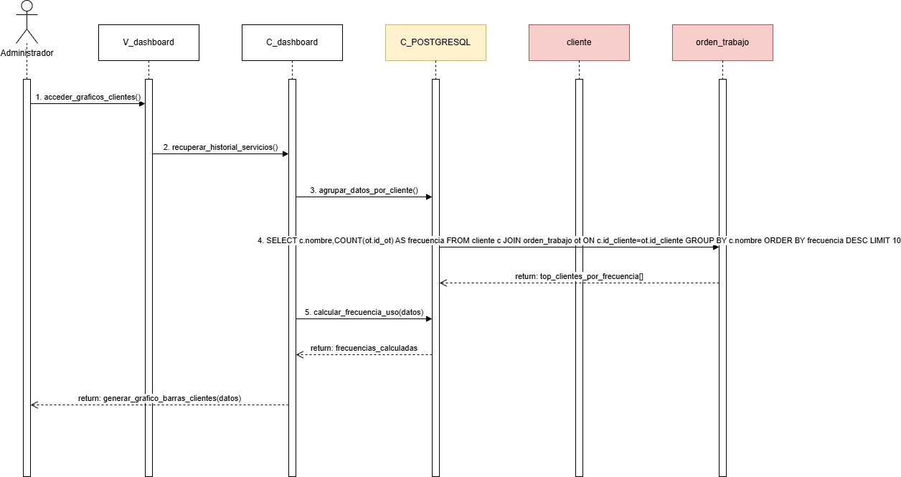
Fuente: Elaboración propia, basada en el desarrollo del sistema (2026).

El sistema obtiene el historial de servicios de los clientes, calcula la frecuencia de uso y genera un gráfico que permite visualizar el comportamiento de los clientes más recurrentes.

A continuación, se presenta la Figura 7.66 correspondiente al diagrama de secuencia del CU N°109 "Iniciando sesión".

Figura 7.66 Diagrama de Secuencia CU N°109 “Inicio de Sesión”
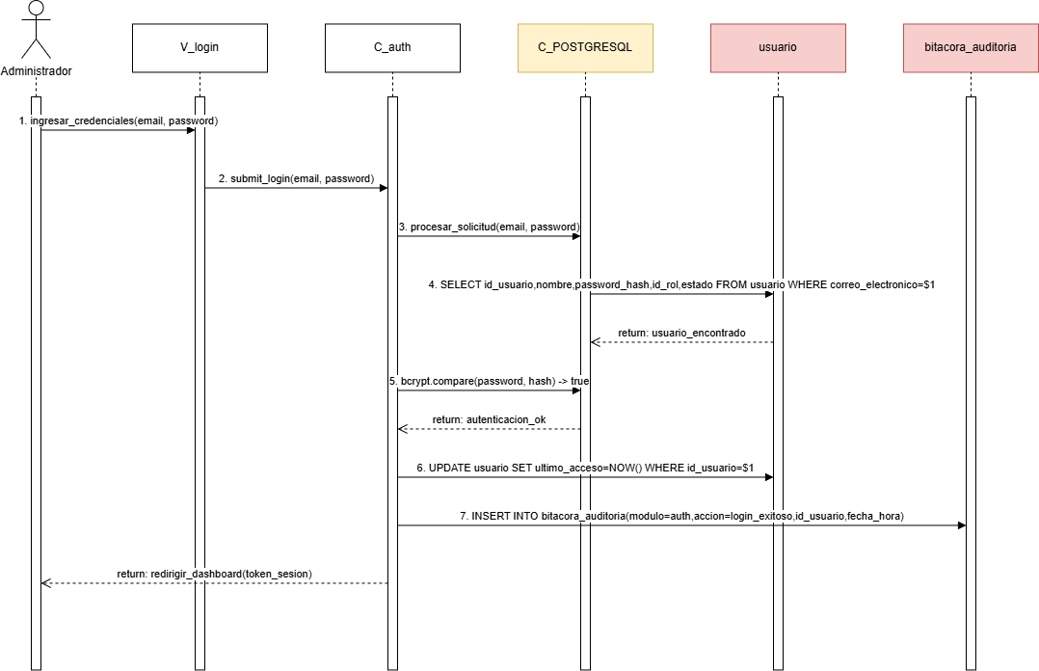
Fuente: Elaboración propia, basada en el desarrollo del sistema (2026).

El proceso de inicio de sesión. El usuario ingresa sus credenciales, el sistema valida la información en la base de datos, verifica la contraseña y los permisos de acceso, registra el ingreso en la bitácora de auditoría y finalmente permite el acceso al sistema.

A continuación, se presenta la Figura 7.67 correspondiente al diagrama de secuencia del CU N°110 "Cerrando sesión", donde se representa la destrucción del token y la redirección generada por el sistema luego de finalizar la sesión.

Figura 7.67 Diagrama de Secuencia CU N°110 “Cerrando sesión”
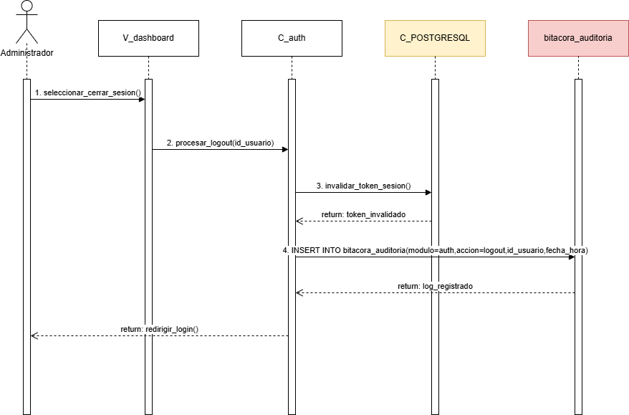
Fuente: Elaboración propia, basada en el desarrollo del sistema (2026).

Representa el proceso de cierre de sesión. El usuario selecciona la opción de cerrar sesión, el sistema valida el token de acceso, registra la acción en la bitácora de auditoría y finalmente redirige al usuario a la pantalla de inicio de sesión.

A continuación, se presenta la Figura 7.68 correspondiente al diagrama de secuencia del CU N°125 "Cambiando tema de la interfaz".

Figura 7.68 Diagrama de Secuencia CU N°125 “Cambiando tema de la interfaz”
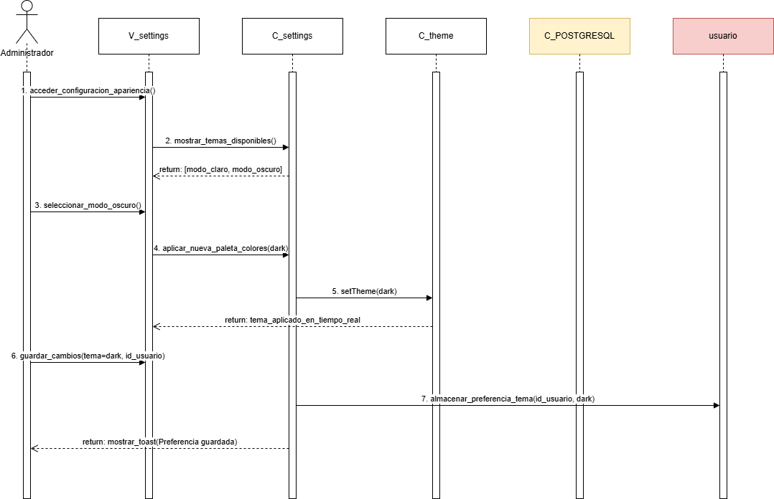
Fuente: Elaboración propia, basada en el desarrollo del sistema (2026).

Proceso de cambio de tema de la interfaz. El usuario accede a la configuración de apariencia y visualiza los temas disponibles. Luego selecciona el modo deseado, por ejemplo, modo oscuro, y el sistema aplica automáticamente la nueva paleta de colores en tiempo real. Finalmente, la preferencia es almacenada en la base de datos para que el tema seleccionado se mantenga en futuras sesiones del usuario.

A continuación, se presenta la Figura 7.69 correspondiente al diagrama de secuencia del CU N°126 "Personalizando colores del menú y paneles".

Figura 7.69 Diagrama de Secuencia CU N°126 “Personalizando colores de navegación”
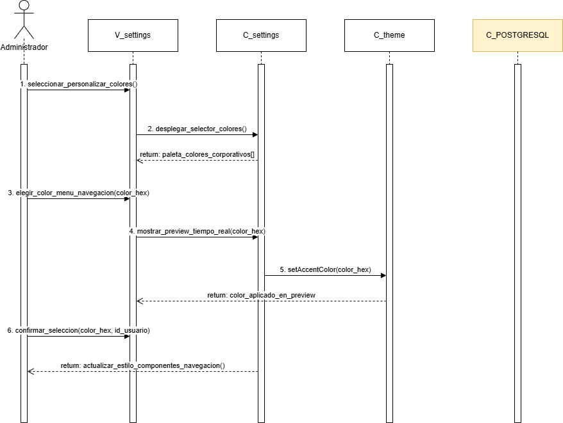
Fuente: Elaboración propia, basada en el desarrollo del sistema (2026).

Proceso de personalización de colores de la interfaz. El usuario accede a la opción de configuración visual y selecciona la personalización de colores. El sistema despliega las alternativas disponibles y permite elegir un color para los elementos de navegación. Posteriormente, se muestra una vista previa en tiempo real para que el usuario visualice los cambios antes de confirmarlos. Finalmente, al guardar la selección, el sistema actualiza los estilos de los menús y paneles, aplicando la nueva configuración visual.

A continuación, se presenta la Figura 7.70 correspondiente al diagrama de secuencia del CU N°127 "Ajustando visualización de tablas de datos".

Figura 7.70 Diagrama de Secuencia CU N°127 “Ajustando apariencia de tablas”
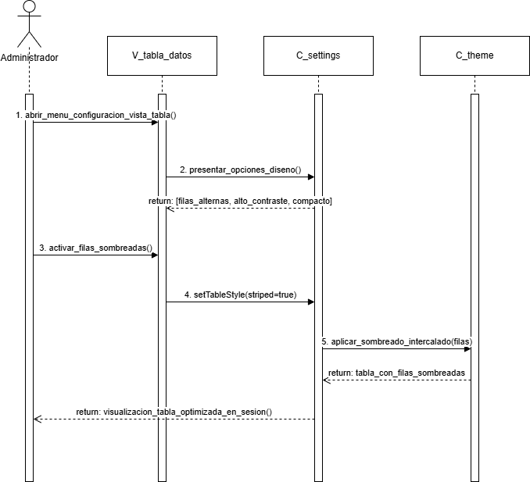
Fuente: Elaboración propia, basada en el desarrollo del sistema (2026).

Proceso mediante el cual el usuario personaliza la visualización de las tablas de datos. El sistema muestra distintas opciones de diseño, como filas alternadas, alto contraste o vista compacta. Luego, el usuario selecciona una configuración, por ejemplo el sombreado de filas, y el sistema aplica los cambios visuales para mejorar la legibilidad y experiencia de uso de las tablas.

A continuación, se presenta la Figura 7.71 correspondiente al diagrama de secuencia del CU N°128 "Modificando paleta de colores en gráficos".

Figura 7.71 Diagrama de Secuencia CU N°128 “Personalizando colores de gráficos”
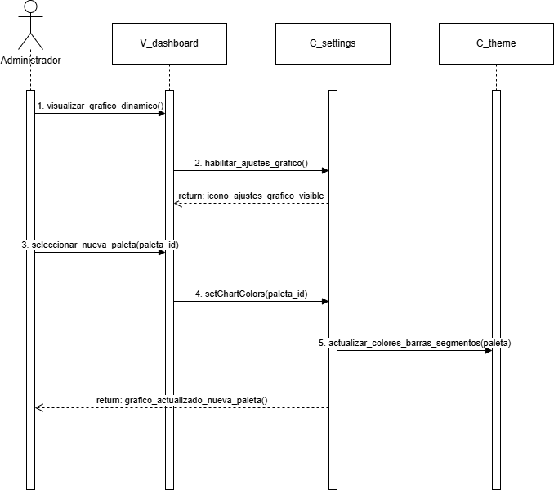
Fuente: Elaboración propia, basada en el desarrollo del sistema (2026).

El administrador personaliza la apariencia de los gráficos del dashboard. Primero visualiza un gráfico dinámico y accede a las opciones de configuración. Luego selecciona una nueva paleta de colores, la cual es procesada por el sistema y aplicada a los distintos elementos del gráfico, como barras o segmentos. Finalmente, el gráfico se actualiza en tiempo real mostrando la nueva combinación de colores elegida por el usuario.

A continuación, se presenta la Figura 7.72 correspondiente al diagrama de secuencia del CU N°129 "Restableciendo apariencia predeterminada".

Figura 7.72 Diagrama de Secuencia CU N°129 “Restableciendo valores de fábrica”
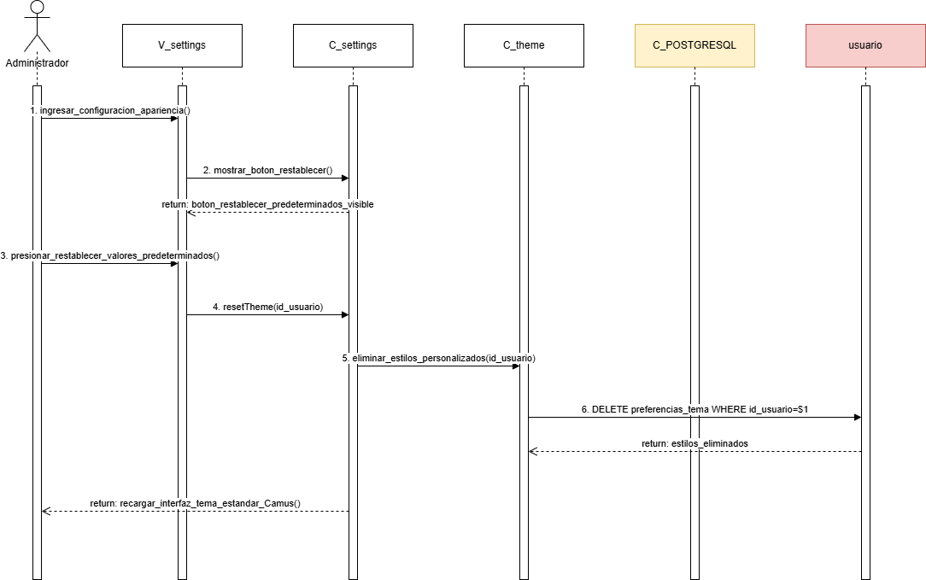

Fuente: Elaboración propia, basada en el desarrollo del sistema (2026).

Proceso para restablecer la apariencia predeterminada del sistema. El administrador accede a la configuración de apariencia y selecciona la opción de restaurar valores de fábrica. El sistema elimina las preferencias personalizadas almacenadas para el usuario, como temas o estilos visuales, y posteriormente recarga la interfaz utilizando la configuración estándar definida por defecto. Finalmente, se muestra nuevamente la interfaz con la apariencia original del sistema.

8. Vistas
En este apartado, se exponen las vistas propiamente tal del sistema, donde cada una corresponde a un extracto de su caso de uso respectivo que ejemplifica visualmente las acciones descritas en los formularios.

Vista CU - N°1 “Registrando cliente”:

En esta vista se visualiza un formulario que rellena el usuario con su respectiva información. Ej: Nombre, apellido, RUT, teléfono, e-mail.

A continuación, se presenta la Figura 8.1 mostrando la vista ya definida anteriormente.

Figura 8.1: Vista CU - N°1 “Registrando cliente”
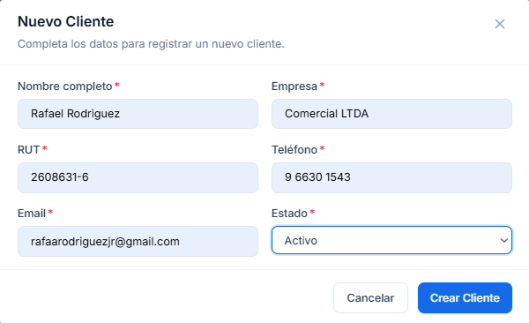
Fuente: Elaboración propia, basada en el desarrollo del sistema (2026).

Vista CU - N°2 “validando datos del cliente”:
En esta vista se visualiza que el sistema pide datos obligatorios, haciendo que la validación de información este correcta.
A continuación, se presenta la Figura 8.2 mostrando la vista ya definida anteriormente.

Figura 8.2: Vista CU - N°2” Validando datos del cliente”
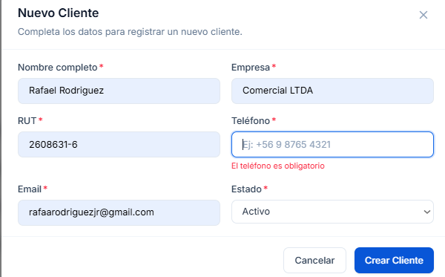
Fuente: Elaboración propia, basada en el desarrollo del sistema (2026).

Vista CU - N°3 “Confirmando registro de cliente ”:
En esta vista se observa el mensaje que indica que el cliente ha sido registrado correctamente en el sistema con todos sus datos correspondientes.
A continuación, se encuentra la figura 8.3 mostrando la vista ya definida anteriormente.


Figura 8.3: Vista CU - N°3” Confirmando registro de cliente”

Fuente: Elaboración propia, basada en el desarrollo del sistema (2026).

Vista CU N°4 “Eliminando registro de cliente ”:
En esta vista se muestran los mensajes de confirmación asociados a la eliminación del perfil del cliente creado con anterioridad, incluyendo la confirmación de que el perfil ha sido eliminado correctamente del sistema.
A continuación, se presenta la Figura 8.4 mostrando la vista ya definida anteriormente.

Figura 8.4: Vista CU - N°4” Eliminando registro de cliente ”
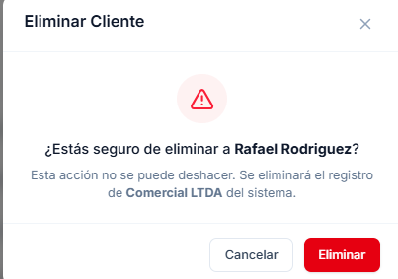

Fuente: Elaboración propia, basada en el desarrollo del sistema (2026).

Vista CU - N°5 “Verificando cliente duplicado ”:
En esta vista se muestra el mensaje que indica que el cliente ya se encuentra registrado en el sistema y que, por ese motivo, no puede ser registrado.
A continuación, se presenta la Figura 8.5 mostrando la vista ya definida anteriormente.

Figura 8.5: Vista CU - N°5 “Verificando cliente duplicado ”
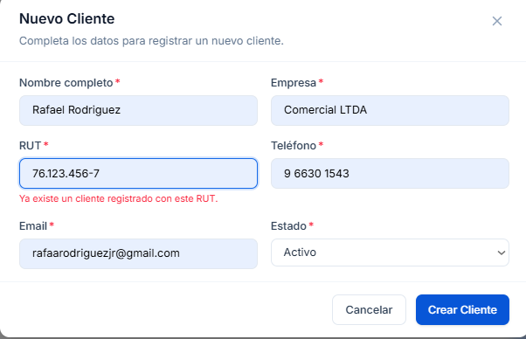
Fuente: Elaboración propia, basada en el desarrollo del sistema (2026).

Vista CU - N°6 “Buscando clientes ”:
En esta vista se muestra el buscador de clientes, el cual nos permite localizar a un cliente registrado en el sistema y consultar la información almacenada.
A continuación, se presenta la Figura 8.6 mostrando la vista ya definida anteriormente.

Figura 8.6: Vista CU - N°6 “Verificando cliente duplicado ”
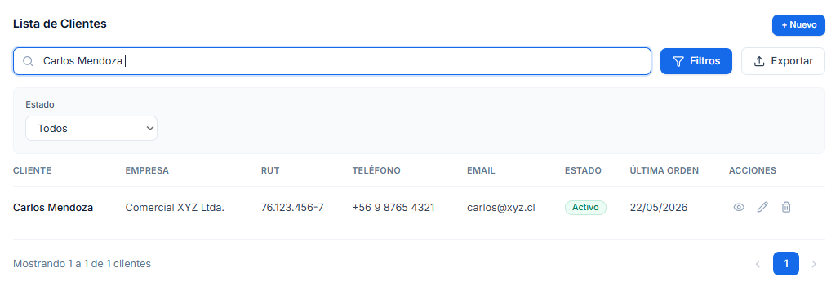
Fuente: Elaboración propia, basada en el desarrollo del sistema (2026).

Vista CU - N°7: “Listando clientes”
En esta vista se muestra el módulo “Clientes”, donde se listan los clientes ingresados hasta el momento en el sistema, junto a sus atributos correspondientes. Ej: Rut, empresa, e-mail asociado, ult. Órden registrada.

A continuación, se presenta la Figura 8.7 correspondiente a la vista “Listando clientes”.

Figura 8.7: Vista CU - N°7 “Listando clientes ”
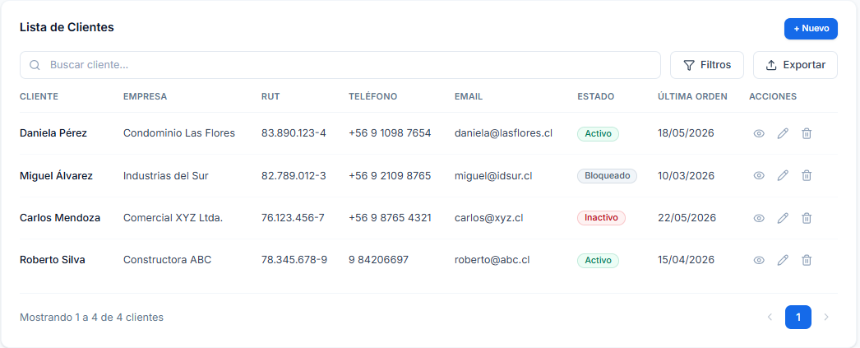
Fuente: Elaboración propia, basada en el desarrollo del sistema (2026).

Vista CU - N°8: “Visualizando detalle de cliente”:
En esta vista se visualiza en detalle la ficha con información de un determinado cliente extraída del módulo “Clientes”, donde se visualizan sus atributos. Ej: RUT, teléfono, e-mail, ult. Órden asociada

A continuación, se muestra la Figura 8.8 asociada al caso de uso N°8 “Visualizando detalle de cliente”.

Figura 8.8: Vista CU - N°8 “Visualizando detalle de cliente”

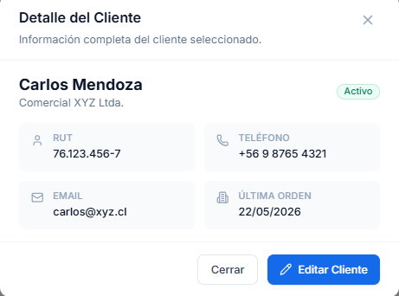
Fuente: Elaboración propia, basada en el desarrollo del sistema (2026).

Vista CU - N°9: “Editando información de cliente”:

Esta vista ejemplifica cómo es el proceso de editar la ficha de información de un cliente extraído del módulo “Clientes”. Se observa la capacidad de editar atributos. Ej: Nombre completo, empresa, RUT, e-mail o estado, que refiere a su participación dentro del sistema.

A continuación se presenta la Figura 8.9, correspondiente a la vista del caso de uso N°9 “Editando información de cliente”.

Figura 8.9: Vista CU - N°9 “Editando información de cliente”
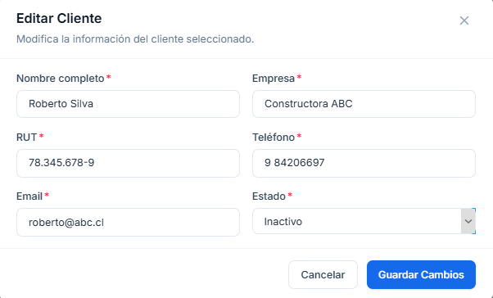
Fuente: Elaboración propia, basada en el desarrollo del sistema (2026).

Vista CU - N°10: “Solicitando recuperación de acceso a cuenta”:

Esta vista corresponde al proceso final de restablecimiento de contraseña, donde el usuario, luego de solicitar un token de un solo uso por tiempo limitado recibe este mensaje que indica que el token ha sido envíado a su correo electrónico.

A continuación se presenta la Figura 8.10, correspondiente al mensaje de envío de token al correo del caso de uso N°10 “Solicitando recuperación de acceso a cuenta”.

Figura 8.10: Vista CU - N°10 “Solicitando recuperación de acceso a cuenta”

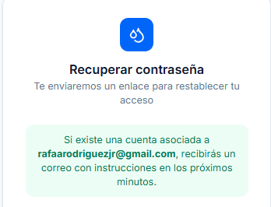
Fuente: Elaboración propia, basada en el desarrollo del sistema (2026).

Vista CU - N°11: “Restableciendo contraseña”:
Una vez ingresado el token de un solo uso, al usuario se le despliega la siguiente vista, que corresponde al momento donde se habilitan los campos para ingresar la nueva contraseña con doble verificación.

A continuación, se muestra la Figura 8.11 correspondiente a la vista del caso de uso N°11 “Restableciendo contraseña”.

Figura 8.11: Vista CU - N°11 “Restableciendo contraseña”
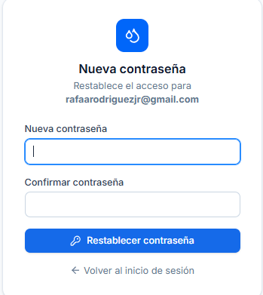
Fuente: Elaboración propia, basada en el desarrollo del sistema (2026).

Vista CU - N°12: “Creando rol”.

Esta vista corresponde al despliegue del formulario ante la creación de un nuevo rol en el módulo “Roles y permisos”. Acá se ingresan parámetros y atributos propios del rol. Ej: Nombre del rol, estado en el sistema, descripción del rol y los permisos correspondientes asociados a dicho rol.

A continuación se presenta la Figura 8.12 correspondiente al caso de uso N°12 “Creando rol”.

Figura 8.12: Vista CU - N°12 “Restableciendo contraseña”

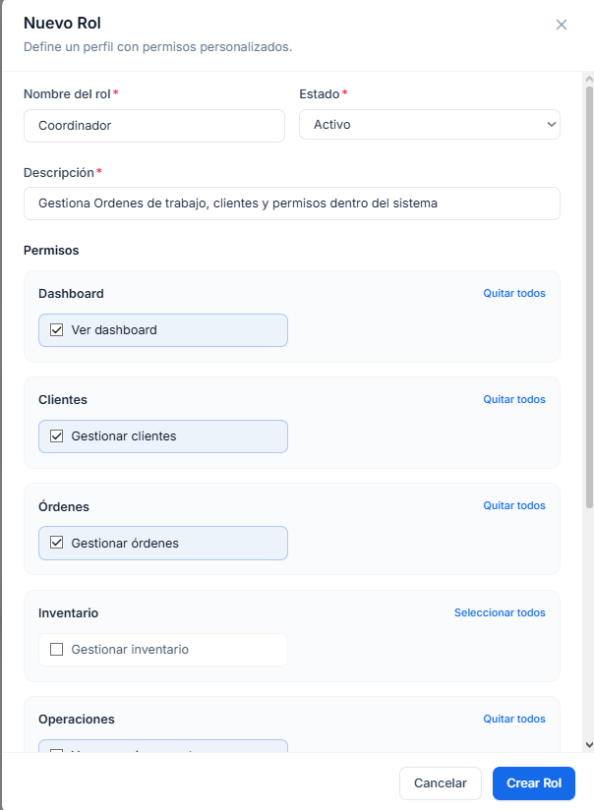
Fuente: Elaboración propia, basada en el desarrollo del sistema (2026).

Vista CU - N°13: “Modificando rol de usuario”.

Esta vista corresponde al mensaje de éxito luego de actualizar correctamente la información dentro del formulario de crear rol ubicado en el módulo “Roles y permisos”.

A continuación la Figura 8.13, que representa la vista correspondiente al caso de uso N°13 “Modificando rol de usuario”.

Figura 8.13: Vista CU - N°13 “Restableciendo contraseña”

Fuente: Elaboración propia, basada en el desarrollo del sistema (2026).

Vista CU - N°14: “Asignando rol a usuario”.

Esta vista corresponde a la asignación de un rol a usuario propio del sistema dentro del módulo “Usuarios”. Los roles para asignar dependen de los creados por el administrador del sistema. Ej: Administrador, operario.

A continuación se muestra la Figura 8.14 correspondiente a la vista del caso de uso N°14 “Asignando rol a usuario”.

Figura 8.14: Vista CU - N°14 “Asignando rol a usuario”
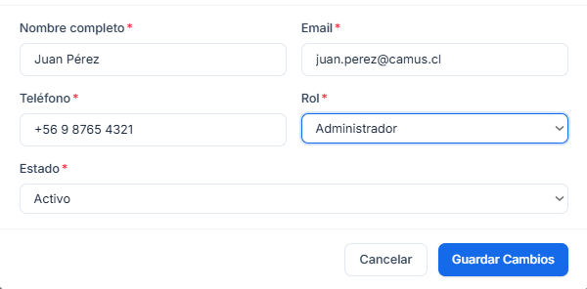
Fuente: Elaboración propia, basada en el desarrollo del sistema (2026).

Vista CU - N°15: “Creando órdenes de trabajo”.

Esta vista corresponde al formulario de creación de órdenes de trabajo desplegado una vez ingresado al módulo “Órdenes de trabajo”. Acá se ingresan los atributos de las órdenes. Ej: Cliente, dirección, descripción del trabajo, estado, prioridad.

A continuación se presenta la Figura 8.15 correspondiente a la vista asociada al caso de uso N°15 “Creando órdenes de trabajo”.

Figura 8.15: Vista CU - N°15 “Creando órden de trabajo”

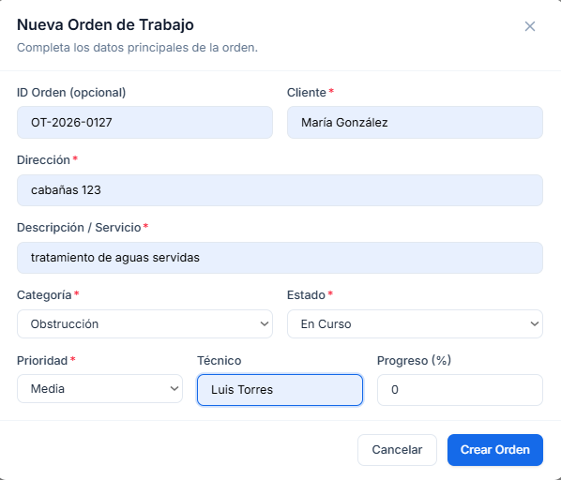
Fuente: Elaboración propia, basada en el desarrollo del sistema (2026).

Vista CU - N°16: “Asignando operador a órden”

Esta vista corresponde al resultado de asignar a un operador para que se haga cargo de una órden de trabajo, en otras palabras, mandarlo a terreno. Se observa el detalle de la órden, donde como parte de los atributos, se observa el operador a cargo.

A continuación se presenta la Figura 8.16 correspondiente a la vista del caso de uso N°16 “Asignando operador a órden”.

Figura 8.16: Vista CU - N°16 “Asignando operador a órden”

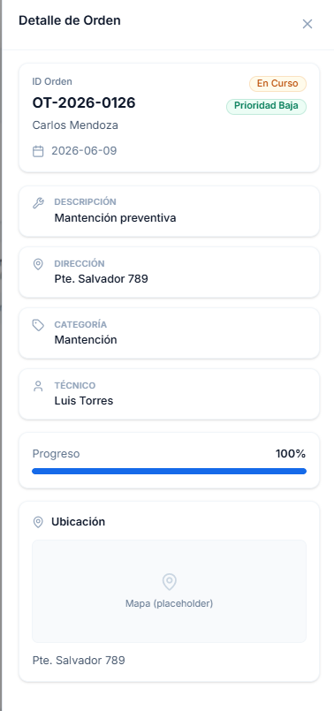
Fuente: Elaboración propia, basada en el desarrollo del sistema (2026).

Vista CU - N°17: “Definiendo estados de la órden”.

Esta vista corresponde a un extracto del kanban donde se pueden definir los estados de una órden de trabajo. Los estados son: Completada, en curso, cancelada.

A continuación se muestra la Figura 8.17 correspondiente a la vista del caso de uso N°17 “Definiendo estados de la órden”.

Figura 8.17: Vista CU - N°17 “Definiendo estados de la órden”

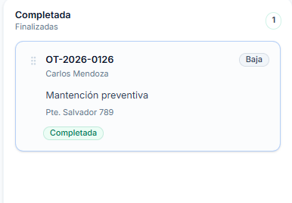
Fuente: Elaboración propia, basada en el desarrollo del sistema (2026).

Vista CU - N°18: “Visualizado listado de órdenes de trabajo”.

Esta vista corresponde a la visualización de todas las órdenes de trabajo registradas hasta el momento en el sistema, ubicadas en el módulo “Órdenes de trabajo”. Las órdenes se muestran junto a algunos de sus atributos. Ej: Cliente, ID, Categoría, estado.

A continuación se muestra la Figura 8.18 correspondiente al caso de uso N°18 “Visualizando órdenes de trabajo”.

Figura 8.18. Vista CU - N°18 ‘’Visualizando listado de órdenes de trabajo’

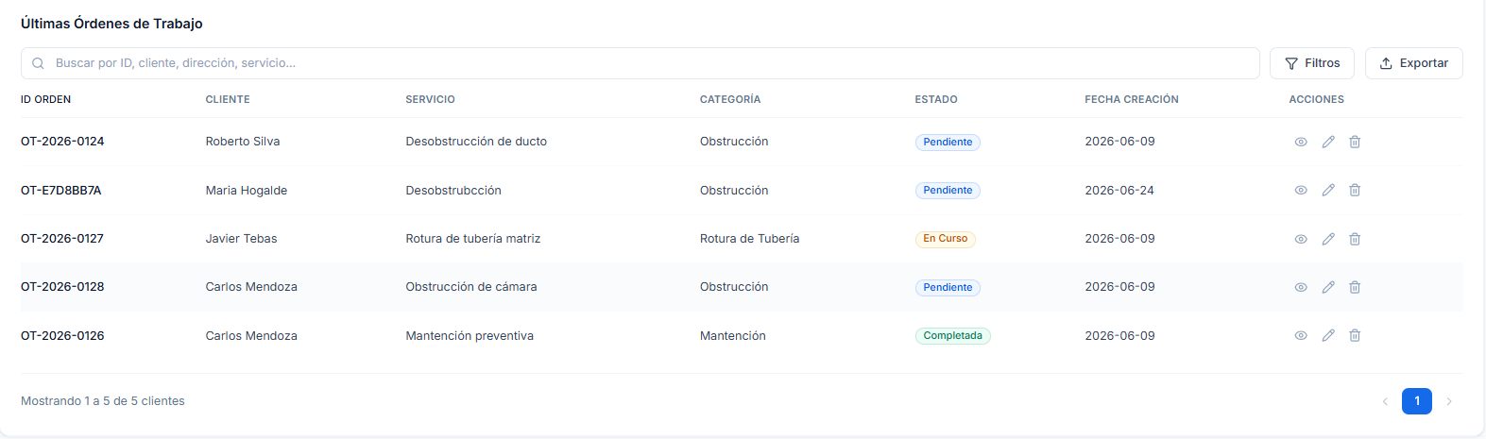
Fuente: Elaboración propia, basada en el desarrollo del sistema (2026).

Vista CU - N°19: “Filtrando órdenes de trabajo”

Al igual que la vista anterior, se muestra un extracto de órdenes listadas en el módulo “Órdenes de trabajo”, con la diferencia de que estas están desplegadas bajo la aplicación de un filtro. Algunos filtros pueden ser: ID, cliente, servicio, estado.

A continuación se presenta la Figura 8.19 correspondiente a la vista del caso de uso N°19 “Filtrando órdenes de trabajo”.

Figura 8.19. Vista CU - N°19 ‘’Filtrando órdenes de trabajo’’
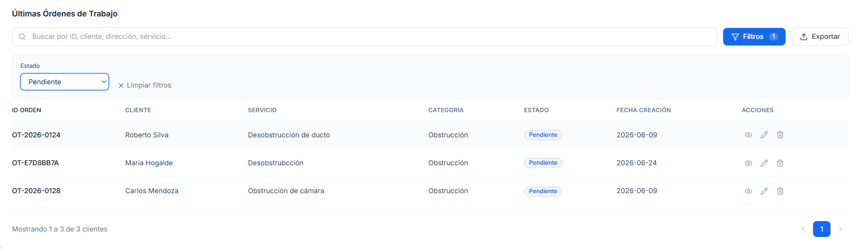
Fuente: Elaboración propia, basada en el desarrollo del sistema (2026).

Vista CU - N°20: “Buscando órdenes de trabajo”.

Esta vista corresponde exclusivamente a la barra de búsqueda instaurada en el módulo “Órdenes de trabajo”. Las búsquedas realizadas en esta barra permiten localizar una órden de trabajo específica dentro del módulo. Ej: órden de trabajo N° 00001 correspondiente al cliente Juan Peréz.

A continuación, se muestra la Figura 8.20 correspondiente a la vista del caso de uso N°20 “Buscando órdenes de trabajo”.

Figura 8.20. Vista CU N°20 ‘’Buscando órdenes de trabajo’’

Fuente: Elaboración propia, basada en el desarrollo del sistema (2026).

Vista CU - N°21: “Visualizando estado de órdenes”

Esta vista corresponde a la vista del kanban de órdenes de trabajo, donde se puede visualizar el estado de las órdenes registradas y activas. Las órdenes pueden encontrarse en los siguientes estados:Pendientes, en cursos, completado cancelado.

A continuación se muestra la Figura 8.21 correspondiente a la vista del caso de uso N°21 “Visualizando estado de órden”.
Figura 8.21. Vista CU- N°21 ‘’Visualizando estado de órdenes”.

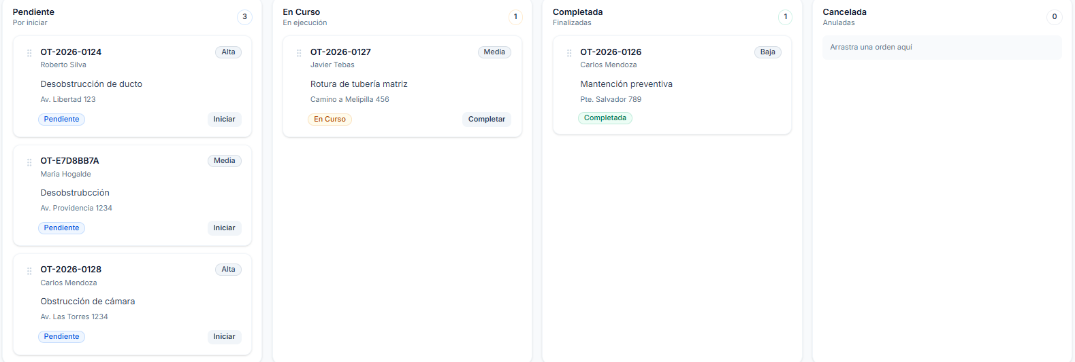
Fuente: Elaboración propia, basada en el desarrollo del sistema (2026).

Vista CU - N°22: “Actualizando estado de órden de trabajo”.

Esta vista corresponde al mensaje de éxito obtenido al momento de actualizar el estado de una órden de trabajo directamente desde su ficha desplegada en el módulo “Órdenes de trabajo”.

A continuación se presenta la Figura 8.22 correspondiente a la vista de caso de uso N°22 “Actualizando estado de órden de trabajo”.

Figura 8.22. Vista CU - N°22 ‘’Actualizando estado de orden de trabajo’’

Fuente: Elaboración propia, basada en el desarrollo del sistema (2026).

Vista CU - N°23: “Asignación automática de estado en órden de trabajo”.

Esta vista corresponde a la asignación automática por parte del sistema de una órden de trabajo en caso de que el usuario al momento de llenar el formulario no defina un estado propio.

A continuación se presenta la Figura 8.23 correspondiente a la vista del caso de uso N°23 “Asignación automática de estado en órden de trabajo”.

Figura 8.23. Vista CU - N°23 ‘’Asignación automática de estado en órden de trabajo”.
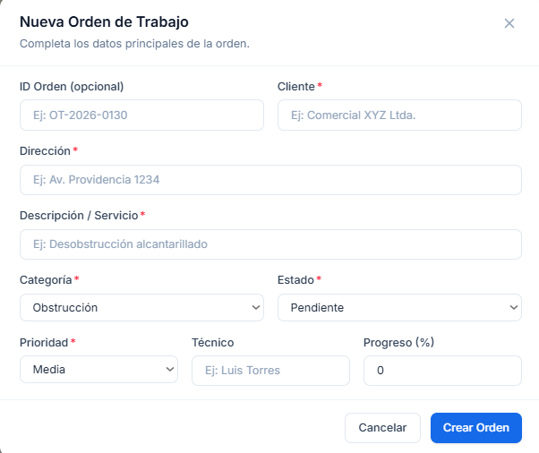
Fuente: Elaboración propia, basada en el desarrollo del sistema (2026).

Vista CU - N°24: “Notificando cambio de estado de la órden de trabajo”.

Esta vista corresponde a la emisión, por parte del sistema, de una notificación indicando la modificación del estado de una órden de trabajo determinada, indicando tanto el estado de origen como al que cambió.

A continuación se presenta la Figura 8.24 correspondiente a la vista del caso de uso N°24 “Notificando cambio de estado de la órden de trabajo”.

Figura 8.24: Vista CU - N°24 ‘’Notificando cambio de estado de la orden de trabajo’’
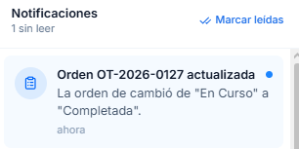
Fuente: Elaboración propia, basada en el desarrollo del sistema (2026).

Vista CU - N°25: “Registrando cambio en una órden de trabajo”.

Similar a la vista anterior, esta vista ejemplifica la emisión de una notificación en caso de que se realice algún cambio en una determinada órden de trabajo.

A continuación, se muestra la Figura 8.25 de la vista correspondiente al caso de uso N°25 “Registrando un cambio en una órden de trabajo”.

Figura 8.25: Vista CU - N°25 ‘’Registrando cambio en orden de trabajo’’
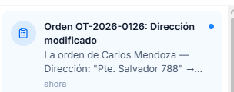
Fuente: Elaboración propia, basada en el desarrollo del sistema (2026).

Vista CU - N°26: “Visualizando historial de cambios de una órden”.

Esta vista corresponde al módulo “historial” en el cual se pueden visualizar todos los cambios realizados hasta el momento en el sistema. Cada cambio posee atributos. Ej: Fecha y hora, módulo, acción, usuario.

A continuación, se muestra la Figura 8.26 correspondiente al caso de uso N°26 “Visualizando historial de cambios de una órden”.

Figura 8.26: Vista CU N°26 ‘’Visualizando historial de cambios de una orden’’
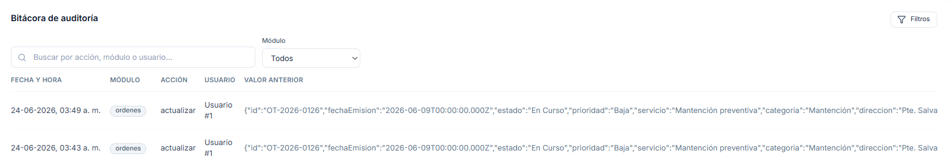
Fuente: Elaboración propia, basada en el desarrollo del sistema (2026).

Vista CU - N°27: “Consultando detalles de cambios realizados”

Esta vista corresponde a un resumen del cambio realizado en algún registro. Cada cambio posee atributos que se detallan en el resumen. Ej: Módulo, acción, valor nuevo y valor anterior.

A continuación, se muestra la Figura 8.27 correspondiente a la vista del caso de uso N°27 “Consultando detalles de cambios realizados”.

Figura 8.27 Vista CU - N°27 ‘’Consultando detalles de cambios realizados’’

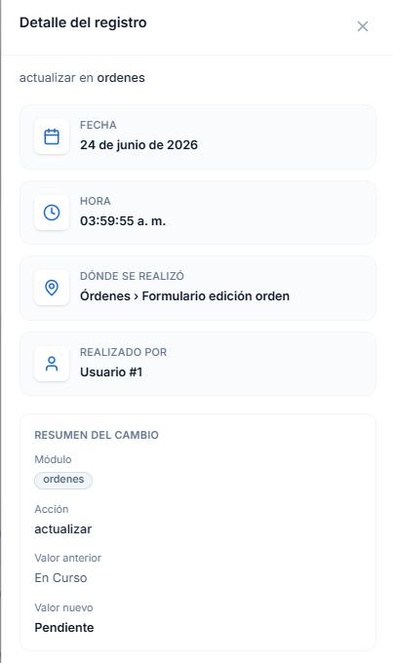

Fuente: Elaboración propia, basada en el desarrollo del sistema (2026).

Vista CU - N°28: “Identificando a usuario que realizó el cambio”.

En continuación a la vista anterior, se puede visualizar el usuario autor del cambio, bajo la leyenda “Realizado por” seguido del nombre del usuario. Ej: Usuario #1.

A continuación, se muestra la Figura 8.28 correspondiente a la vista del caso de uso N°28 “Identificando al usuario que realizó el cambio”.

Figura 6.60: Vista CU N°28 ‘’Identificando usuario que realizó el cambio’’

Fuente: Elaboración propia, basada en el desarrollo del sistema (2026).

Vista CU - N°29: “Consultando fecha y hora de cambio en orden”.

Esta vista corresponde al detalle de registro de algún cambio realizado dentro de una órden, donde se puede observar atributos como la fecha del cambio y la hora realizada.

A continuación, se muestra la Figura 8.29 correspondiente al caso de uso N°29 “Consultando fecha y hora de cambio en orden”.

Figura 8.29 Vista CU - N°29 ‘’Consultando detalles de cambios realizados’’

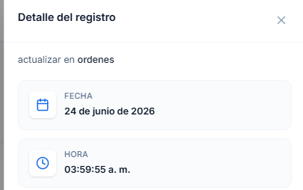
Fuente: Elaboración propia, basada en el desarrollo del sistema (2026).

Vista CU - N°39: “Registrando equipo en inventario”.

Esta vista corresponde al formulario de registro desplegado en el módulo “Equipos e inventario”. Este formulario despliega campos como: Código del producto, categoría, nombre, stock actual.

A continuación se presenta la Figura 8.30 correspondiente a la vista del caso de uso N°39 “Registrando equipo en inventario”:

Figura 8.30: Vista CU N°39 ‘’Registrando equipo en inventario’’
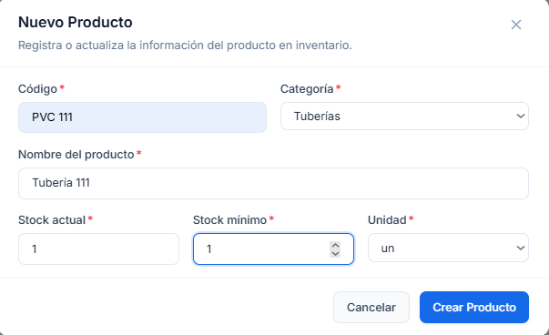
Fuente: Elaboración propia, basada en el desarrollo del sistema (2026).

Vista CU - N°40: “Validando datos del equipo”.

En esta vista se visualiza el detalle de algún producto registrado en el sistema dentro del módulo “Equipos e inventario”. Cada registro posee atributos. Ej: Categoría, unidad de almacenamiento, stock actual, estado asociado al stock actual.

A continuación, se muestra la Figura 8.31 correspondiente al caso de uso N°40 “Validando datos del equipo”.

Figura 8.31: Vista CU - N°40 ‘’Validando datos del equipo’’
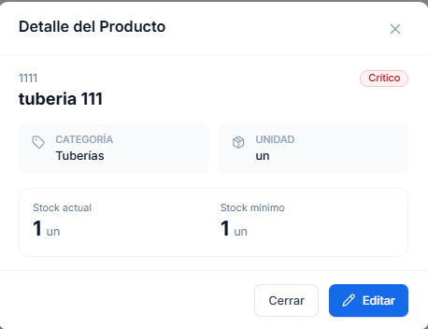
Fuente: Elaboración propia, basada en el desarrollo del sistema (2026).

Vista CU - N°41: “Clasificando tipo de equipo”.

En esta vista se observa el inventario almacenado en el módulo “Equipos e inventario”, donde los productos son clasificados por categoría. Ej: Camiones, tubos, cuerdas.

A continuación, se presenta la Figura 8.32 correspondiente a la vista del caso de uso N°41 “Clasificando tipo de equipo”.

Figura 8.32: Vista CU - N°41 ‘’Clasificando tipo de equipo’’
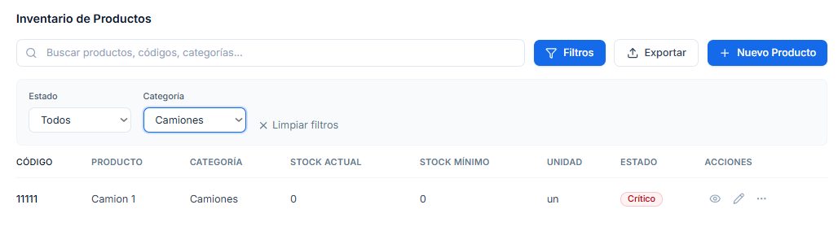
Fuente: Elaboración propia, basada en el desarrollo del sistema (2026).

Vista CU - N°42: “Verificando duplicidad de equipo”.

Esta vista corresponde al proceso interno de verificación por parte del sistema de la existencia de duplicidad de producto, específicamente por el campo de “Código” del formulario de registro de nuevo producto.

A continuación, se muestra la Figura 8.33 correspondiente a la vista del caso de uso N°42 “Verificando duplicidad de equipo”.

Figura 8.33: Vista CU - N°42 ‘’Verificando duplicidad de equipo’’
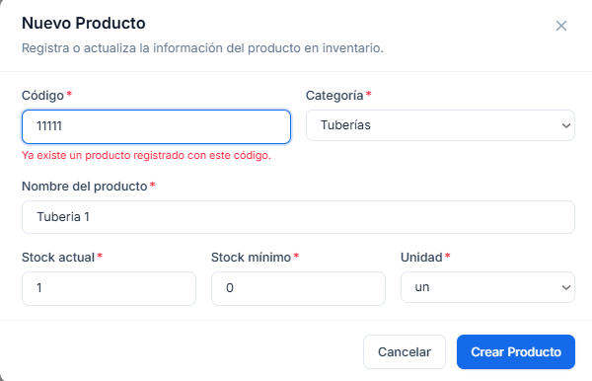
Fuente: Elaboración propia, basada en el desarrollo del sistema (2026)

Vista CU - N°43: “Confirmando registro de equipo”.

Esta vista corresponde a la notificación del registro de algún producto a través del formulario desplegado en el módulo “Equipos e inventario”.

A continuación, se muestra la Figura 8.34 correspondiente al caso de uso N°43 “Confirmando registro de equipo”.

Figura 8.34: Vista CU - N°43 ‘’Confirmando registro de equipo’’
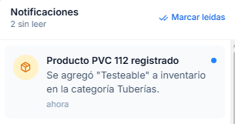
Fuente: Elaboración propia, basada en el desarrollo del sistema (2026)

Vista CU - N°44: “Consultando inventario en tiempo real”.

Esta vista corresponde a un extracto del módulo “Equipos e inventario” donde se listan todos los productos, maquinaria y equipos utilizados en la empresa. Cada registro posee atributos. Ej: Código, estado, categoría.

A continuación, se muestra la Figura 8.35 correspondiente a la vista del caso de uso N°44 “Consultando inventario en tiempo real”.

Figura 8.35: Vista CU - N°44 ‘’Consultando inventario en tiempo real’’
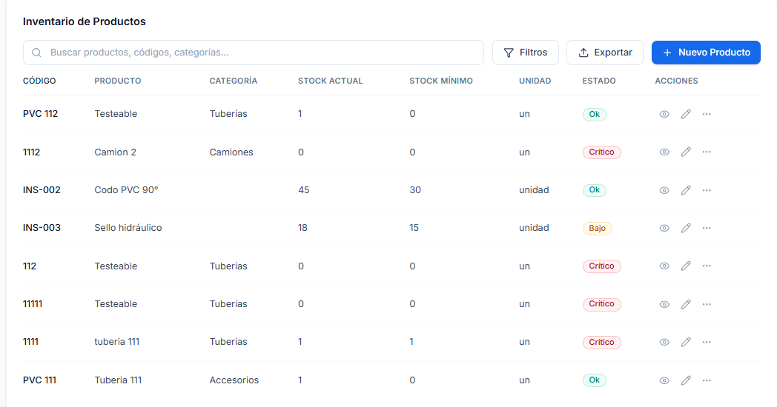
Fuente: Elaboración propia, basada en el desarrollo del sistema (2026)

Vista CU - N°45: “Filtrando maquinaria por categoría y estado”

Esta vista corresponde a un extracto del módulo “Equipos e inventario” cuyo listado de registro se encuentran filtrados por criterios como estado “Crítico”.

A continuación se muestra la Figura 8.36 correspondiente al caso de uso N°45 “Filtrando maquinaria por categoría y estado”.

Figura 8.36: Vista CU - N°45 ‘’Filtrando maquinaria por categoría y estado’’
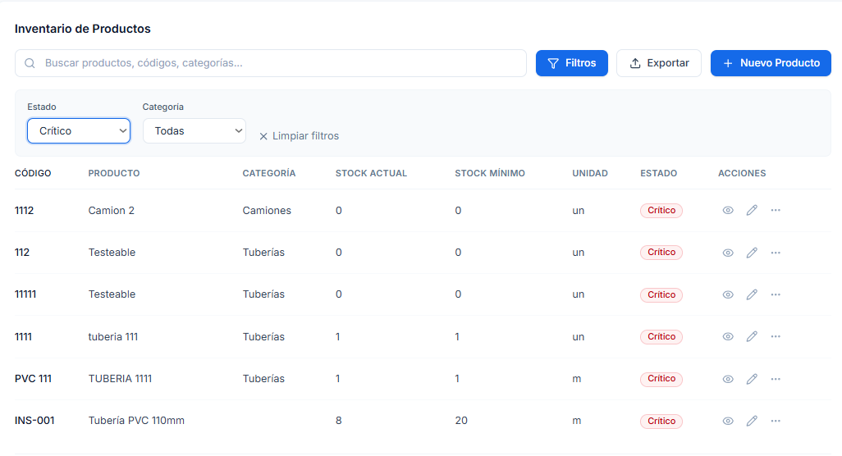
Fuente: Elaboración propia, basada en el desarrollo del sistema (2026)

Vista CU - N°46: “Verificando disponibilidad de equipo para asignación”.

Esta vista corresponde a el formulario de órden de trabajo, donde al momento de querer asignar maquinaria que no se encuentra disponible o está en terreno desactiva el botón de “Guardar cambios”.

A continuación, se muestra la Figura 8.37 correspondiente al caso de uso N° 46 “Verificando disponibilidad de equipo para asignación”.

Figura 8.37: Vista CU - N°46 ‘’Verificando disponibilidad de equipo para asignación’’
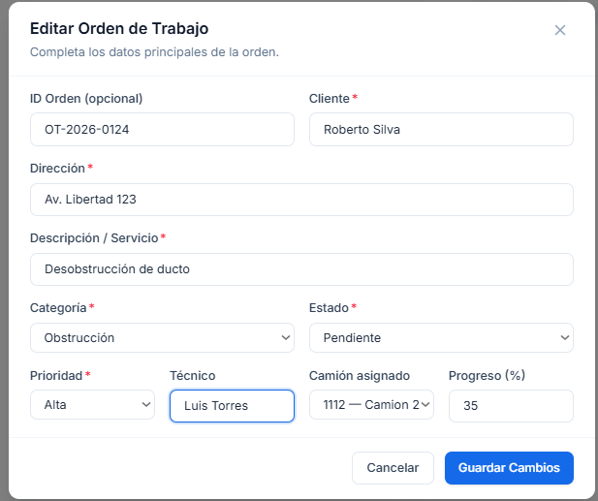
Fuente: Elaboración propia, basada en el desarrollo del sistema (2026)

Vista CU - N°47: “Consultando orden de trabajo asociada a un equipo”.

Esta vista corresponde al detalle de una órden de trabajo, donde se visualiza dentro de todos los detalles, el camión asignado a esa órden.

A continuación, se muestra la Figura 8.38 correspondiente al caso de uso N°47 “Consultando orden de trabajo asociada a un equipo”.

Figura 8.38: Vista CU - N°46 ‘’Consultando orden de trabajo asociada a un equipo’
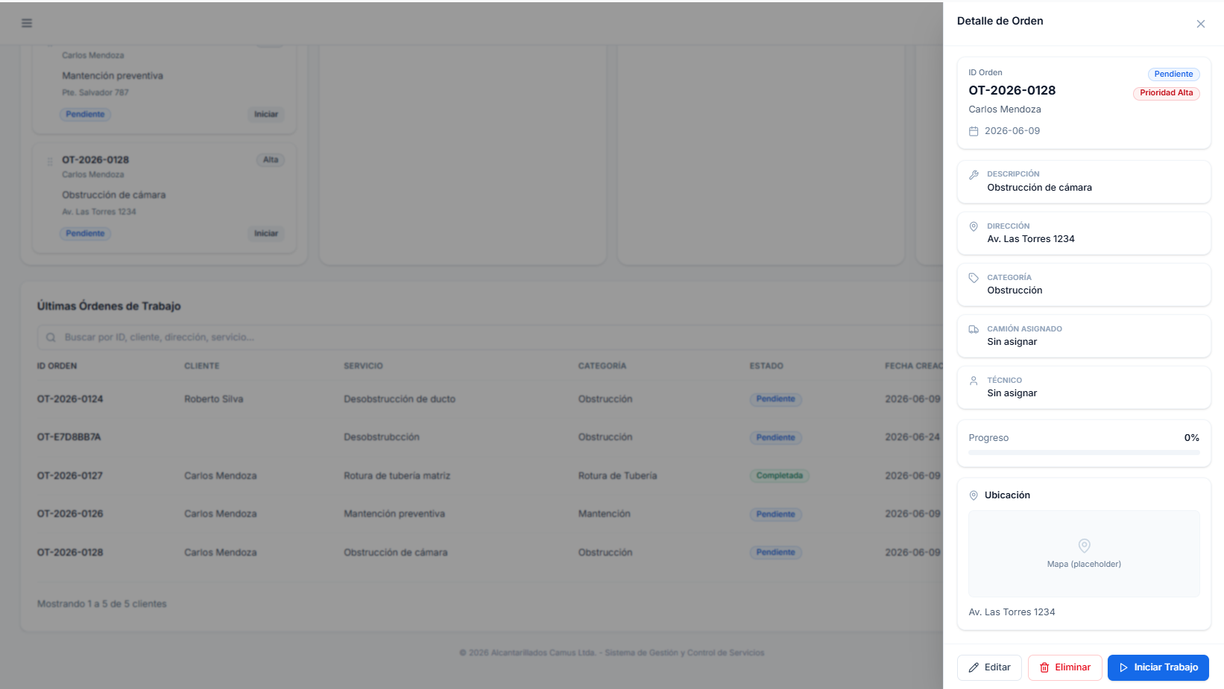
Fuente: Elaboración propia, basada en el desarrollo del sistema (2026)

Vista CU - N°48: “Actualizando estado de mantenimiento de equipo”.

Esta vista corresponde a la actualización del estado de un equipo registrado en el módulo “Equipos e inventario”. Se despliega una barra de selección con los estados implementados en el sistema. Ej: Mantenimiento, operativo, con falla.

A continuación, se muestra la Figura 8.39 correspondiente al caso de uso N°48 “Actualizando estado de mantenimiento de equipo”.

Figura 8.39: Vista CU - N°48 ‘’Actualizando estado de mantenimiento de equipo’’

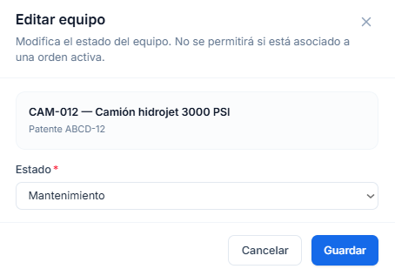
Fuente: Elaboración propia, basada en el desarrollo del sistema (2026)

Vista CU - N°49: “Registrando estado de pago inicial”.

Esta vista corresponde al registro del estado de pago de una órden inicial, siendo un extracto de lo observado en el módulo “Financiero” del sistema. Cada registro presenta atributos. Ej: Folio, ID de órden, fecha de inició, fecha de pago, estado de órden.

A continuación, se muestra la Figura 8.40 correspondiente a la vista del caso de uso N°49 “Registrando estado de pago inicial”.

Figura 8.40: Vista CU - N°49 ‘’Registrando estado de pago inicial’’

Fuente: Elaboración propia, basada en el desarrollo del sistema (2026)

Vista CU - N°50: “Actualizando pago total de servicio”.

Esta vista corresponde a su vez, a un extracto del módulo “Financiero” donde a través del formulario de órden de trabajo se actualiza su estado de pago de un estado A a un estado B.

A continuación, se muestra la Figura 8.41 correspondiente al caso de uso N°50 “Actualizando pago total de servicio”.

Figura 8.41: Vista CU - N°50 ‘’Actualizando pago total de servicio’’

Fuente: Elaboración propia, basada en el desarrollo del sistema (2026)

Vista CU - N°51: “Registrando abono parcial de servicio”.

Esta vista corresponde a una situación común a la hora de cancelar un servicio y es que, este a veces no es cancelado en su totalidad, sino que se realiza un pago parcial. De esta forma, se registra el pago a través de un formulario en el módulo “Financiero” indicando tanto el monto, como el medio de pago y el n° de folio, además de una casilla de observaciones.

A continuación, se muestra la Figura 8.42 correspondiente a la vista del caso de uso N°51 “Registrando abono parcial de servicio”.

Figura 8.42 : Vista CU - N°51 ‘’Registrando abono parcial de servicio’’

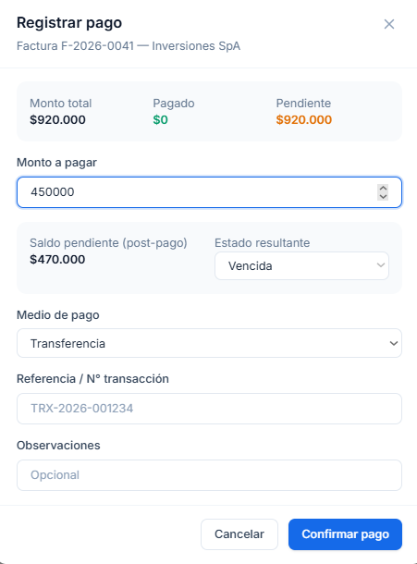
Fuente: Elaboración propia, basada en el desarrollo del sistema (2026)

Vista CU - N°52: “Consultando situación financiera de órdenes”.

Esta vista corresponde a un extracto del módulo “Financiero”, específicamente al listado de facturas donde se observan todas las facturas registradas en el sistema hasta el momento. Cada registro va acompañado de atributos. Ej: cliente, N° de factura, órden, emisión, monto, estado.

A continuación, se muestra la Figura 8.43 correspondiente a la vista del caso de uso N°52 “Consultando situación financiera de órden”.

Figura 8.43: Vista CU - N°52 ‘’Consultando situación financiera de órdenes’
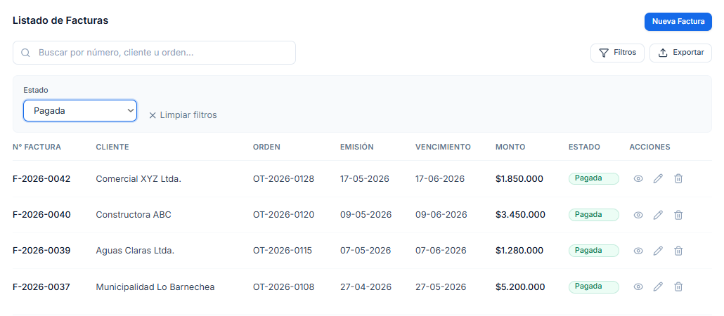
Fuente: Elaboración propia, basada en el desarrollo del sistema (2026)

Vista CU - N°62: “Generando reporte financiero de ingresos”.

Esta vista corresponde a un extracto del módulo “Reportes”, dedicado especialmente a la generación de informes de las distintas áreas del sistema, para efectos de este caso de uso, se muestra visuales de cómo funciona el módulo al querer generar un informe financiero.

A continuación, se muestra la Figura 8.44 correspondiente a la vista del caso de uso N°62 “Generando reporte financiero de ingresos”.

Figura 8.44: Vista CU - N°62 ‘’Generando reporte financiero de ingresos’’

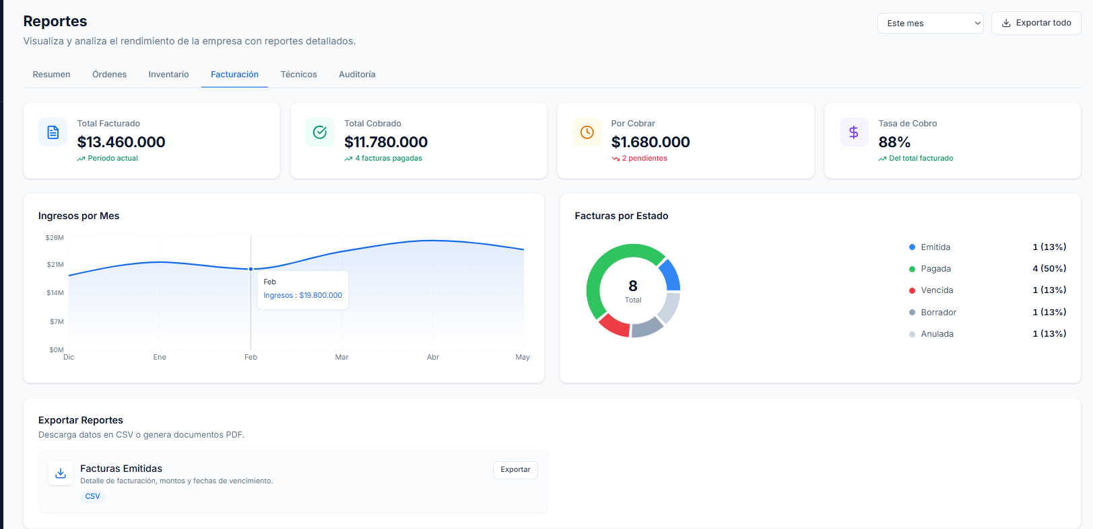
Fuente: Elaboración propia, basada en el desarrollo del sistema (2026)

Vista CU - N°63: “Consultando ingresos por periodo”.

Esta vista corresponde a un extracto del módulo “Financiero”, específicamente a las consultas que puede realizar el usuario dentro del módulo. Ej: Consultar historial de ingresos por periodo.

A continuación, se muestra la Figura 8.45 correspondiente a la vista del caso de uso N°63 “Consultando ingresos por periodo”.

Figura 8.45: Vista CU - N°63 ‘’Consultando ingresos por periodo’’
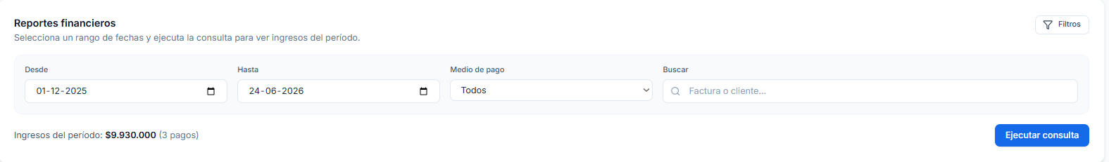
Fuente: Elaboración propia, basada en el desarrollo del sistema (2026)

Vista CU - N°64: “Exportando reporte financiero”.

Esta vista corresponde al despliegue del botón de descarga una vez generado el informe de facturas dentro del módulo “Financiero”. Cada reporte es exportado en el formato deseado por el usuario.

A continuación, se muestra la Figura 8.46 correspondiente a la vista del caso de uso N°64 “Exportando reporte financiero”.

Figura 8.46: Vista CU - N°64 ‘’Exportando reporte financiero’’
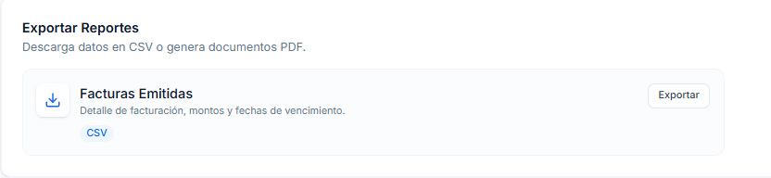
Fuente: Elaboración propia, basada en el desarrollo del sistema (2026)

Vista CU - N°65: “Generando reporte de costos operacionales”.

Esta vista corresponde al formulario para generar un reporte de costos operacionales, nuevamente, dentro del módulo “Financiero”. Recordar que, el formato de exportación es elegido por el usuario al momento de generar el reporte.

A continuación, se muestra la Figura 8.47 correspondiente a la vista del caso de uso N°65 “Generando reporte de costos operacionales”.

Figura 8.47: Vista CU - N°64 ‘’Generando reporte de costos operacionales’’

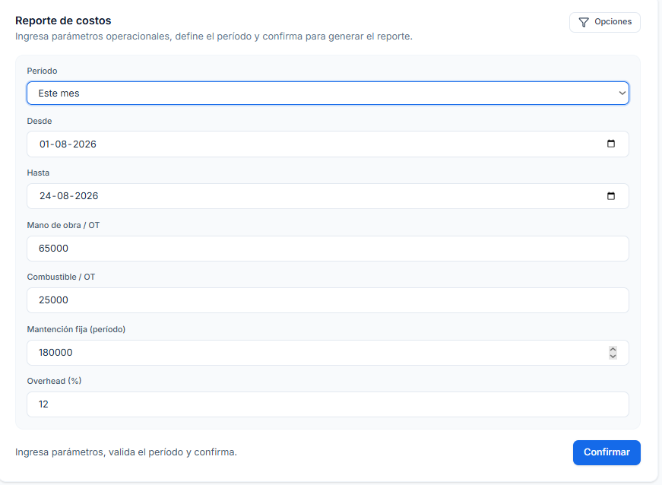
Fuente: Elaboración propia, basada en el desarrollo del sistema (2026)

Vista CU - N°68: “Generando reporte de utilidad”.

Esta vista corresponde a la generación de un reporte, esta vez correspondiente a un reporte de utilidad, todo esto dentro del módulo “Financiero”. El formato de exportación es elegido por el usuario al momento de generar el reporte.
A continuación, se muestra la figura 8.48 correspondiente a la vista del caso de uso N°68 “Generando reporte de utilidad”.

Figura 8.48: Vista CU - N°68 ‘’Generando reporte de utilidad’’

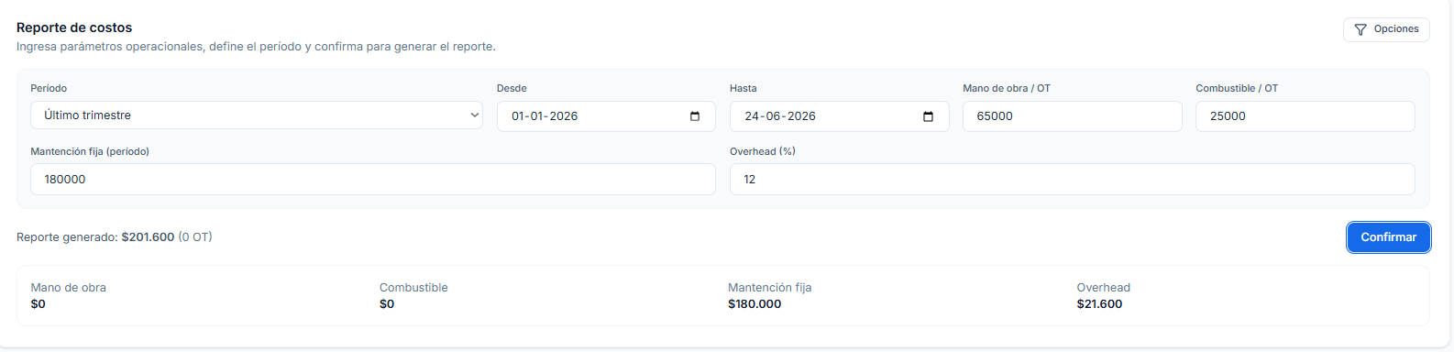
Fuente: Elaboración propia, basada en el desarrollo del sistema (2026)

Vista CU - N°69:“Consultando estado financiero”.

Esta vista describe un extracto de la visual que se tiene del módulo “Financiero”. El usuario puede observar un dashboard interactivo con ciertas métricas y KPI´s de información financiera hasta la fecha de consulta.

A continuación, se muestra la Figura 8.49 correspondiente a la vista del caso de uso N°69 “Consultando estado financiero”.

Figura: 8.49: Vista CU - N°69 “Consultando estado financiero”

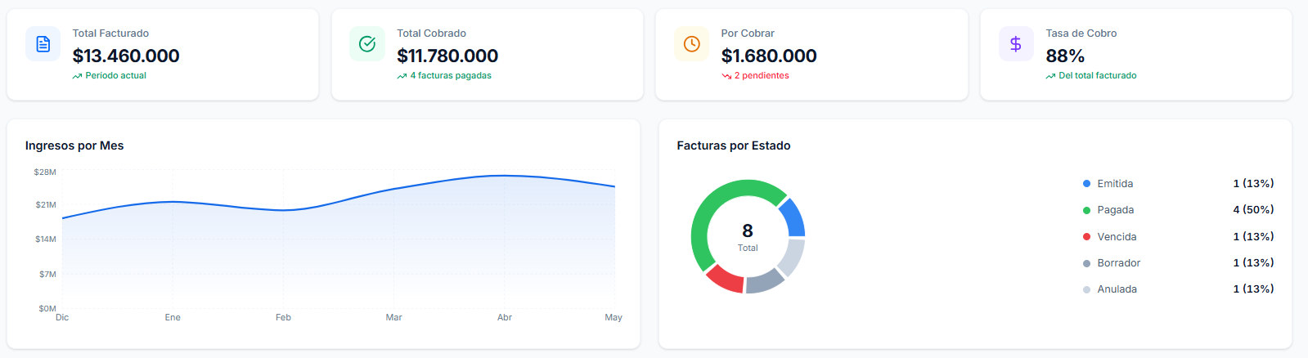
Fuente: Elaboración propia, basada en el desarrollo del sistema (2026).

Vista CU - N°70: “Exportando reporte financiero completo”.

Esta vista corresponde a una exportación de un reporte completo desde el módulo “Financiero”, donde el usuario selecciona el formato en el cual se quiere descargar el archivo.

A continuación, se muestra la Figura 8.50 correspondiente a la vista del caso de uso N°70 “Exportando reporte financiero completo”.

Figura: 8.50: Vista CU - N°70 “Exportando reporte financiero completo”
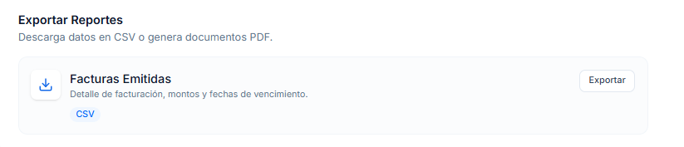
Fuente: Elaboración propia, basada en el desarrollo del sistema (2026).

Vista CU - N°71: “Generando un reporte de trazabilidad de órdenes de trabajo”.

Esta vista corresponde a la generación de un reporte de trazabilidad según ciertos parámetros definidos en el módulo “Reportes”. Los parámetros definen el reporte generado. Ej: Fecha de inicio, fecha de término.

A continuación, se muestra la Figura 8.51 correspondiente a la vista del caso de uso N°71 “Generando un reporte de trazabilidad de órdenes de trabajo”.

Figura: 8.51: Vista CU - N°71 “Generando un reporte de trazabilidad de órdenes de trabajo”
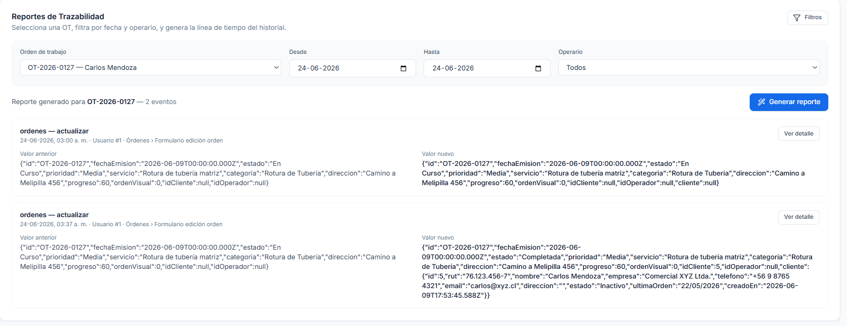
Fuente: Elaboración propia, basada en el desarrollo del sistema (2026).

Vista CU - N°72: “Generando reporte de uso y control de maquinaria”.

Está vista corresponde a un extracto del módulo “Reportes”, en donde el usuario genera un reporte de uso y control de maquinaria según los registros encontrados en el sistema.

A continuación, se muestra la Figura 8.52 correspondiente a la vista del caso de uso N°72 “Generando reporte de uso y control de maquinaria”.

Figura: 8.52: Vista CU - N°72 “Generando reporte de uso y control de maquinaria”
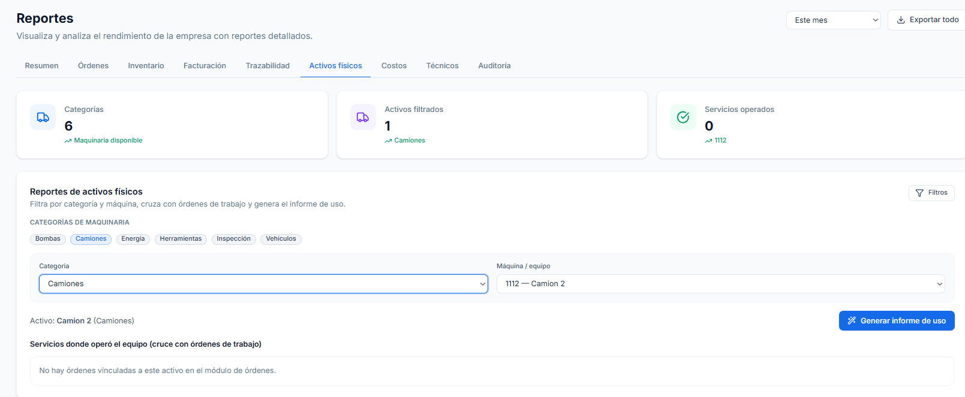
Fuente: Elaboración propia, basada en el desarrollo del sistema (2026).

Vista CU - N°73: “Reportando de comportamiento y servicios por cliente”.

Esta vista corresponde al módulo “Reportes” donde el usuario puede solicitar una trazabilidad por cliente, donde queda registro de los servicios solicitados por cliente.

A continuación, se muestra la Figura 8.53 correspondiente a la vista del caso de uso N°73 “Reportando de comportamiento y servicios por cliente”.

Figura: 8.53: Vista CU - N°73 “Reportando de comportamiento y servicios por cliente”
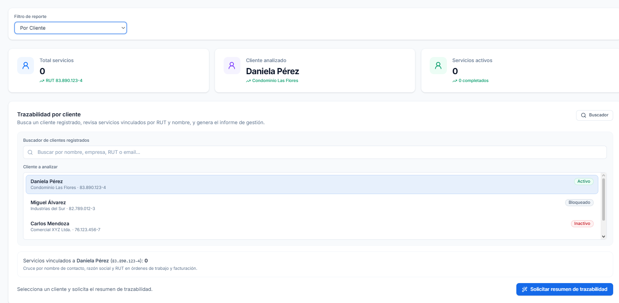

Fuente: Elaboración propia, basada en el desarrollo del sistema (2026).

Vista CU - N°74: “Exportando reporte financiero a formato PDF”.

Esta vista corresponde a un extracto del módulo “Reportes”, concretamente al mensaje de éxito que indica el exportado del archivo correctamente.

A continuación, se muestra la Figura 8.54 correspondiente a la vista del caso de uso N°74 “Exportando reporte financiero a formato PDF”.

Figura: 8.54: Vista CU - N°74 “Exportando reporte financiero a formato PDF”

Fuente: Elaboración propia, basada en el desarrollo del sistema (2026).

Vista CU - N°75: “Descargando el reporte inventario en formato Excel”.

Esta vista corresponde al módulo “Reportes”, donde se muestra el mensaje de éxito al momento de descargar el archivo. En este caso, el formato elegido fue excel.

A continuación, se muestra la Figura 8.55 correspondiente a la vista del caso de uso N°75 “Descargando el reporte inventario en formato Excel”.

Figura: 8.55: Vista CU - N°75 “Reportando de comportamiento y servicios por cliente”

Fuente: Elaboración propia, basada en el desarrollo del sistema (2026).

Vista CU - N°76: “Generando reporte de cierre de mes”.

En vista corresponde a un extracto del módulo “Reportes”, donde se hace una descarga de la información almacenada en el sistema correspondiente al cierre de mes.

A continuación, se muestra la Figura 8.56 correspondiente a la vista del caso de uso N°76 “Generando reporte de cierre de mes”.

Figura: 8.56: Vista CU - N°76 “Generando reporte de cierre de mes”
Fuente: Elaboración propia, basada en el desarrollo del sistema (2026).

Vista CU - N°77: “Visualizando indicadores de ingresos”.

Esta vista corresponde a un extracto del módulo principal o dashboard principal donde se puede observar los principales KPI´s correspondientes a los ingresos registrados en el sistema.

A continuación, se muestra la Figura 8.57 correspondiente a la vista del caso de uso N°77 “Generando reporte de cierre de mes”.

Figura: 8.57: Vista CU - N°77 “Visualizando indicadores de ingresos”

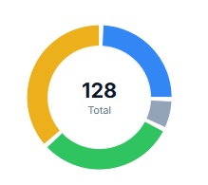
Fuente: Elaboración propia, basada en el desarrollo del sistema (2026).

Vista CU - N°78: “Monitoreando el estado del Orden de trabajo”.

Esta vista corresponde a un extracto del módulo “Órdenes de trabajo” donde se observan en tiempo real los estados actuales de las órdenes.

A continuación, se muestra la Figura 8.58 correspondiente a la vista del caso de uso N°78 “Generando reporte de cierre de mes”.

Figura: 8.58: Vista CU - N°78 “Monitoreando el estado del Orden de trabajo”
Fuente: Elaboración propia, basada en el desarrollo del sistema (2026).

Vista CU - N°79: “Visualizando la disponibilidad de maquinaria técnica”.

Esta vista corresponde a un extracto del módulo “Equipos e inventario” concretamente de las maquinarias asociadas, ubicando su estado de uso dentro del sistema.

A continuación, se muestra la Figura 8.59 correspondiente a la vista del caso de uso N°79 “Visualizando la disponibilidad de maquinaria técnica”.

Figura: 8.59: Vista CU - N°79 “Visualizando la disponibilidad de maquinaria técnico”
Fuente: Elaboración propia, basada en el desarrollo del sistema (2026).

Vista CU - N°80: “Accediendo al panel principal”.

Esta vista corresponde al momento de acceso al panel principal, donde dependiendo el rol y permiso que presenten observan indicadores, gráficos o simplemente tienen acceso a sus módulos correspondientes.

A continuación, se muestra la Figura 8.60 correspondiente a la vista del caso de uso N°80 “Accediendo al panel principal”.

Figura: 8.60: Vista CU - N°80 “Accediendo al panel principa”
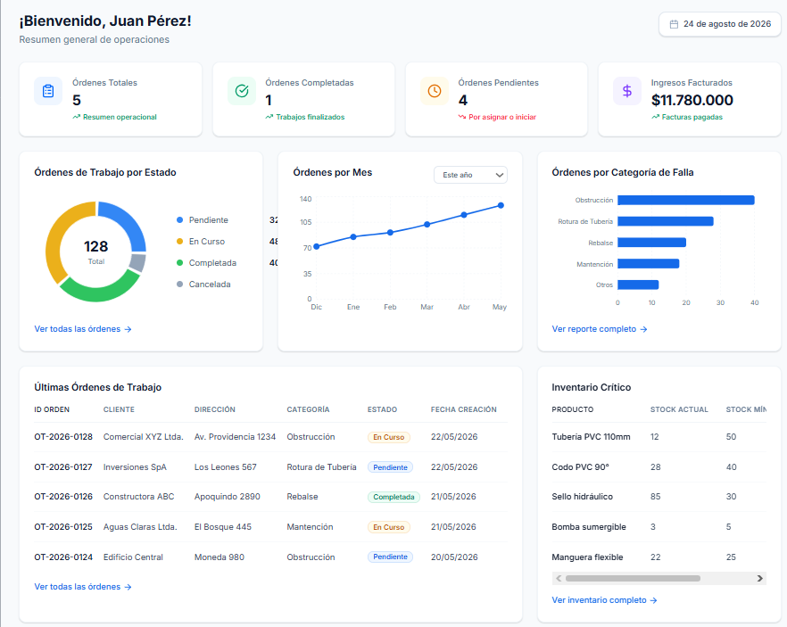
Fuente: Elaboración propia, basada en el desarrollo del sistema (2026).

Vista CU - N°81: “Visualizando indicadores generales”.

Esta vista corresponde a la vista del administrador, donde el dashboard principal se observa los principales KPI´s, no necesariamente los indicadores financieros generales.

A continuación, se muestra la Figura 8.61 correspondiente a la vista del caso de uso N°81 “Accediendo al panel principal”.

Figura: 8.61: Vista CU - N°81 “Accediendo al panel principal”

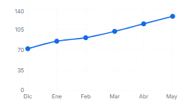
Fuente: Elaboración propia, basada en el desarrollo del sistema (2026).

Vista CU - N°82: “Visualizando estado de inventario y servicios”.

Esta vista corresponde a un extracto del módulo “Inventario y equipos”, donde se observa el atributo “Estado” que indica su actividad actual dentro del sistema.

A continuación, se muestra la Figura 8.62 correspondiente a la vista del caso de uso N°82 “Visualizando estado de inventario y servicios”.

Figura: 8.62: Vista CU - N°82 “Visualizando estado de inventario y servicios”.
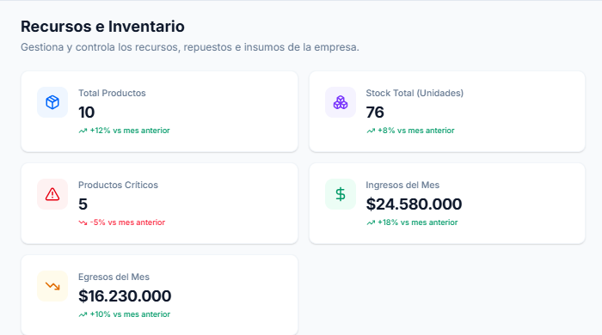
Fuente: Elaboración propia, basada en el desarrollo del sistema (2026).

Vista CU - N°83: “Visualizando gráfico ingresos vs gastos”.

Esta vista corresponde a uno de los tantos gráficos observados desde el dashboard principal, donde se observan métricas financieras tales como los ingresos vs gastos.

A continuación, se muestra la Figura 8.63 correspondiente a la vista del caso de uso N°83 “Visualizando gráfico ingresos vs gastos”.

Figura: 8.63: Vista CU - N°83 “Visualizando gráfico ingresos vs gastos”.
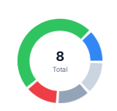
Fuente: Elaboración propia, basada en el desarrollo del sistema (2026).

Vista CU - N°84: “Visualizando uso de recursos”.

Esta vista indica un extracto del dashboard principal, donde se observa un gráfico que ejemplifica el uso de recursos alojados en el módulo “Equipo e inventario”.

A continuación, se muestra la Figura 8.64 correspondiente a la vista del caso de uso N°84 “Visualizando uso de recursos”.

Figura: 8.64: Vista CU - N°84 “Visualizando uso de recursos”.

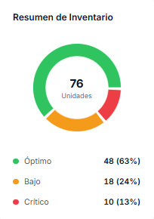
Fuente: Elaboración propia, basada en el desarrollo del sistema (2026).

Vista CU - N°85: “Visualizando comportamiento de clientes”.

Esta vista corresponde a un extracto del dashboard principal donde se observa una gráfica específica sobre la actividad de los clientes.

A continuación, se muestra la Figura 8.65 correspondiente a la vista del caso de uso N°85 “Visualizando comportamiento de clientes”.

Figura: 8.65: Vista CU - N°85 “Visualizando comportamiento de clientes”.

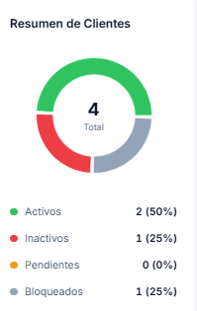
Fuente: Elaboración propia, basada en el desarrollo del sistema (2026).

Vista CU - N°109: “Iniciando sesión”.

Esta vista corresponde a la vista principal al momento de iniciar sesión del sistema, donde se observa los campos de usuario y contraseña.

A continuación, se muestra la Figura 8.66 correspondiente a la vista del caso de uso N°109 “Iniciando sesión”.

Figura: 8.66: Vista CU - N°109 “Iniciando sesión”.
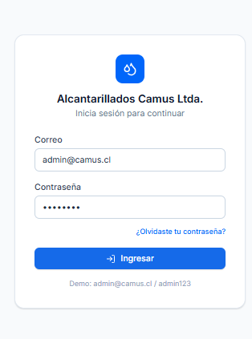
Fuente: Elaboración propia, basada en el desarrollo del sistema (2026).

Vista CU - N°110: “Cerrando sesión”.

Esta vista corresponde a la acción del usuario al cerrar sesión, donde al apretar su perfil se despliega accesos directos a apartados del sistema, tales como perfil y personalización, dentro de estos accesos se encuentran el cierre de sesión.

A continuación, se muestra la Figura 8.67 correspondiente a la vista del caso de uso N°110 “Cerrando sesión”.

Figura: 8.67: Vista CU - N°110 “Cerrando sesión”.



Fuente: Elaboración propia, basada en el desarrollo del sistema (2026).

Vista CU - N°125: “Cambiando tema de la interfaz”.

Esta vista corresponde al cambio de tema de la interfaz del sistema, seleccionando los colores dependiendo del gusto del usuario.

A continuación, se muestra la Figura 8.68 correspondiente a la vista del caso de uso N°125 “Cambiando tema de la interfaz”.

Figura: 8.68: Vista CU - N°125 “Cambiando tema de la interfaz”.

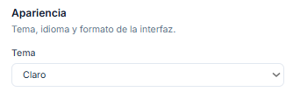
Fuente: Elaboración propia, basada en el desarrollo del sistema (2026).

Vista CU - N°126: “Personalizando colores del menú y páneles”.

Esta vista corresponde a la personalización de colores de menú y páneles donde el usuario puede seleccionar los colores que desee dentro del sistema.

A continuación, se muestra la Figura 8.69 correspondiente a la vista del caso de uso N°126 “Personalizando colores del menú y páneles”.

Figura: 8.69: Vista CU - N°126 “Personalizando colores del menú y páneles”.
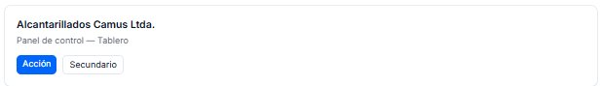
Fuente: Elaboración propia, basada en el desarrollo del sistema (2026).

Vista CU - N°127: “Ajustando visualización de tablas de datos”.

Esta vista corresponde a la optimización de la lectura de tablas de análisis ofreciendo opciones de contras y diseño adaptadas.

A continuación, se muestra la Figura 8.70 correspondiente a la vista del caso de uso N°127 “Ajustando visualización de tablas de datos”.

Figura: 8.70: Vista CU - N°127 “Ajustando visualización de tablas de datos”.
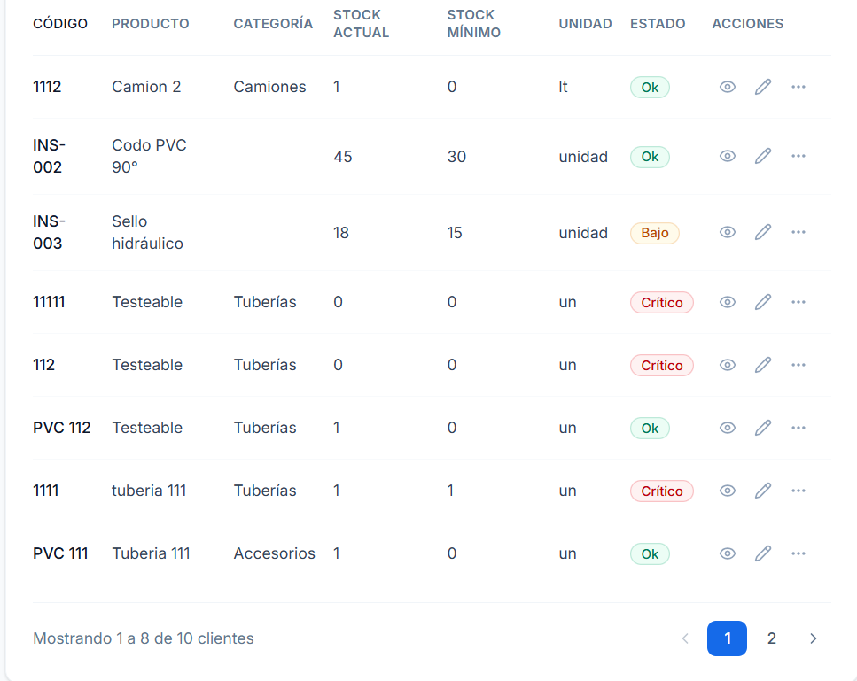
Fuente: Elaboración propia, basada en el desarrollo del sistema (2026).

Vista CU - N°128: “Modificando paleta de colores en gráficos”.

Esta vista corresponde a la edición de la paleta de colores que presentan los gráficos expuestos en el dashboard principal.

A continuación, se muestra la Figura 8.71 correspondiente a la vista del caso de uso N°128 “Modificando paleta de colores en gráficos”

Figura: 8.71: Vista CU - N°128 “Modificando paleta de colores en gráficos”.

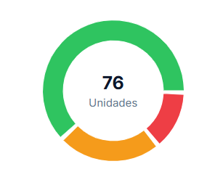
Fuente: Elaboración propia, basada en el desarrollo del sistema (2026).

Vista CU - N°129: “Restableciendo apariencia predeterminada”.

Esta vista corresponde al mensaje de éxito luego de reestablecer el sistema a la apariencia predeterminada del sistema, en caso que la secuencia de cambios sea grande.

A continuación, se muestra la Figura 8.72 correspondiente a la vista del caso de uso N°129 “Restableciendo apariencia predeterminada”.

Figura: 8.72: Vista CU - N°129 “Restableciendo apariencia predeterminada”.

Fuente: Elaboración propia, basada en el desarrollo del sistema (2026).

9. Árbol de navegación
Este capítulo describe la estructura de navegación de la plataforma web Camus LDA. La aplicación distingue dos zonas: rutas públicas (accesibles sin autenticación) y rutas protegidas (requieren sesión activa mediante JWT).

Las rutas protegidas se renderizan dentro del layout principal, compuesto por barra lateral, encabezado y área de contenido. El menú lateral agrupa los módulos en las secciones Dashboard, Gestión y Administración, más el acceso a Soporte en el pie del menú.

A continuación, en la Figura 9.1 se presenta el árbol de navegación:
Figura 9.1: Árbol de navegación

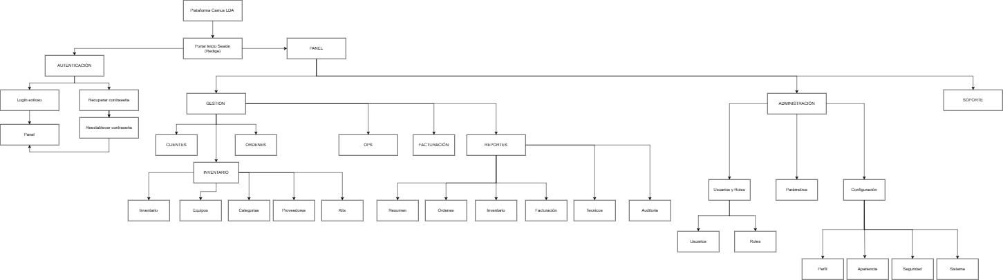
Fuente: Elaboración propia, basada en el desarrollo del sistema (2026).

En la Tabla 9.1 encontramos detalle de cada ruta, su componente asociado, el nivel de implementación alcanzado en el Incremento I y los casos de uso relacionados.

Tabla 9.1 Detalle de ruta
Ruta | Módulo (menú) | Componente | Visualización | Implementación
/login | — (público) | LoginPage | Global | completa
/recuperar-contrasena | — (público) | ForgotPasswordPage | Global | parcial (mock)
/restablecer-contrasena | — (público) | ResetPasswordPage | Global | parcial (mock)
/ | Dashboard | DashboardPage | Restringida | parcial (mock)
/clientes | Clientes | ClientsPage | Restringida | completa
/ordenes | Órdenes de Trabajo | OrdersPage | Restringida | completa
/inventario | Recursos e Inventario | InventoryPage | Restringida | parcial (mock)
/operaciones | Operaciones en Terreno | OperationsPage | Restringida | parcial (mock)
/facturacion | Facturación | BillingPage | Restringida | parcial (mock)
/reportes | Reportes | ReportsPage | Restringida | parcial (mock)
/usuarios | Usuarios y Roles | UsersPage | Restringida | parcial (mock)
/parametros | Parámetros | ParametersPage | Restringida | parcial (mock)
/configuracion | Configuración | SettingsPage | Restringida | parcial (mock)
/soporte | Soporte | SupportPage | Restringida | parcial (mock)
Fuente: Elaboración propia, basada en el desarrollo del sistema (2026).

Control de acceso y redirecciones

Rutas públicas:
Accesibles sin token JWT:
- /login
- /recuperar-contrasena
- /restablecer-contrasena

Rutas protegidas:
Todas las rutas bajo / (con AppLayout) están envueltas por el componente RequireAuth. Si el usuario no tiene sesión activa, el sistema redirige automáticamente a /login, conservando la ruta de destino en el estado de navegación para retornar tras autenticarse.

Redirección por defecto:
Cualquier ruta no reconocida (*) dentro del área autenticada redirige al Dashboard (/).

Cierre de sesión:
Desde el icono de logout en el Header, se invoca authService.logout(), se elimina el token JWT y se redirige a /login (CU110).

Navegación interna por pestañas

Algunos módulos no exponen subrutas en la URL; la navegación interna se gestiona mediante pestañas (tabs) controladas por estado en Zustand. Para facilitar capturas y pruebas, se habilitaron parámetros de consulta en módulos seleccionados.

10. Retrospectiva
Este capítulo cierra el ciclo Scrum++ del Incremento I mediante la retrospectiva del sprint. Se analiza el cumplimiento de la planificación presentada en la Tabla, la distribución del esfuerzo por categoría, el avance por prioridades de la pila de producto y las lecciones aprendidas para el Incremento II.

El sprint de desarrollo se ejecutó entre el 01 y el 24 de abril de 2026, con una carga total de 336 horas hombre distribuidas en 31 actividades planificadas. Posteriormente se abrió una fase de corrección documental (mayo–junio 2026) derivada de la evaluación del informe, cuyo avance se registró por separado.

10.1 Planificación sprint
La planificación del Incremento I constituye el evento inicial del ciclo Scrum++, en el cual se seleccionan las actividades del Product Backlog a abordar en la iteración, se define el objetivo del sprint, se distribuyen responsabilidades entre los integrantes del equipo y se estiman los esfuerzos requeridos.

El sprint del Incremento I considera el período comprendido entre el 01 de marzo de 2026 y el 16 de junio de 2026, e incluye actividades de diseño arquitectónico (vistas 4+1), elaboración de diagramas de secuencia, implementación de funcionalidades base, pruebas de validación y redacción del informe del incremento.

A continuación, en la Figura 10.1 , se presenta la planificación detallada con fecha de inicio, fecha de término, horas hombre (HH) estimadas y estado de cada actividad al momento de la entrega.

Figura 10.1 “Planificación”
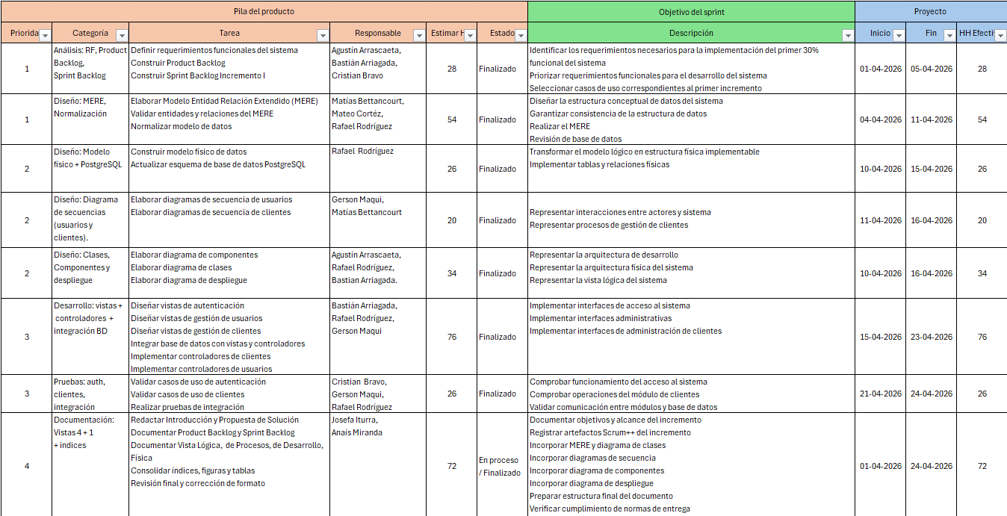
Fuente: Elaborado por el estudiante de acuerdo con el proyecto, 2026.

La planificación anterior establece el marco temporal y de esfuerzo del Incremento I. Las actividades en estado En proceso serán cerradas en la retrospectiva del incremento (Capítulo 8), donde se registrarán las horas reales invertidas y la desviación respecto de las HH estimadas.

10.2 Cierre del Sprint Planning
Al inicio del incremento, el equipo definió el objetivo del sprint:

Implementar y documentar el primer avance funcional de la plataforma Camus LDA, incluyendo autenticación, gestión de clientes, diseño arquitectónico 4+1 y la especificación de 73 casos de uso del Sprint Backlog.

Todas las actividades del sprint original (01–24/04/2026) se registraron en estado Finalizado al cierre del periodo planificado.

A continuación, la Tabla 10.2 muestra cómo se organizó en cuatro prioridades de la pila de producto, equivalentes a cuatro olas de trabajo dentro del mismo sprint:

Tabla 10.2 Prioridad pila de producto
Prioridad | Enfoque | HH planificadas | Actividades
1 | Análisis y definición de requerimientos | 82 | 7
2 | Diseño de datos y arquitectura | 80 | 7
3 | Desarrollo e integración + pruebas | 102 | 9
4 | Documentación del incremento | 72 | 8
Total |  | 336 | 31
Fuente: Elaboración propia, basada en el desarrollo del sistema (2026).

10.3 Comparación de horas estimadas VS reales
A continuación se encuentra la Tabla 10.3 que muestra la distribución de esfuerzo por categoría en el incremento I

Tabla 10.3 Comparación horas estimadas VS reales
Categoría | Tareas | HH estimadas | HH reales | Desviación | % del total
Análisis | 3 | 28 | 28 | 0 | 8,3%
Diseño | 11 | 134 | 134 | 0 | 39,9%
Desarrollo | 6 | 76 | 76 | 0 | 22,6%
Pruebas | 3 | 26 | 26 | 0 | 7,7%
Documentación | 8 | 72 | 72 | 0 | 21,4%
Total sprint original | 31 | 336 | 336 | 0 | 100%

Fuente: Elaboración propia, basada en el desarrollo del sistema (2026).

10.4 Distribución del esfuerzo por integrante
A continuación se encuentra la Tabla 10.4 que muestra las HH por integrante en base al sprint inicial

Tabla 10.4 HH por integrante
Integrante | HH | Principales aportes
Rafael Rodríguez | 68 | Modelo físico, despliegue, integración BD, pruebas integración
Josefa Iturra | 36 | Documentación intro, backlogs, vista desarrollo, índices
Anais Miranda | 36 | Vista lógica, procesos, física, revisión formato
Agustín Arrascaeta | 32 | Requerimientos, diagrama componentes, vistas clientes
Cristian Bravo | 32 | Sprint Backlog, clases, vistas usuarios, pruebas auth
Gerson Maqui | 30 | Secuencias, controladores, pruebas clientes
Mateo Cortés | 28 | MERE, normalización
Matías Bettancourt | 26 | MER, validación entidades
Bastián Arriagada | 20 | Product Backlog, vistas auth, controladores clientes

Fuente: Elaboración propia, basada en el desarrollo del sistema (2026).

10.5 Burn-up del incremento
A continuación, en la Tabla 10.5 se muestra el avance acumukado de actividades completadas VS alcance total del sprint

Tabla 10.5 Actividades completadas VS Alcance total
Día | Actividades completadas | Alcance total
08/04 | 8 | 31
15/04 | 18 | 31
22/04 | 28 | 31
24/04 | 31 | 31

Fuente: Elaboración propia, basada en el desarrollo del sistema (2026).

A continuación, en la Figura 10.5.2 se muestra un gráfico del burn up

Figura 10.5.2 Gráfico burn-up
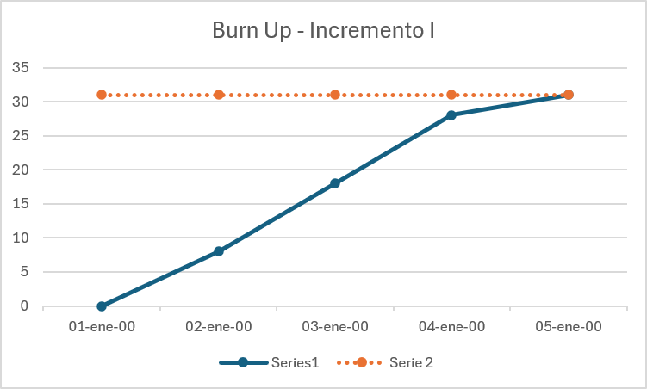
Fuente: Elaboración propia, basada en el desarrollo del sistema (2026).

10.6 Estado final de actividades
A continuación, se presenta la Tabla 10.6 que muestra el resumen de cumplimiento del incremento

Figura 10.6 Gráfico burn-up
Dimensión | Planificado | Alcanzado | Observación
Tablas CU Sprint Backlog | 73 | 73 | Especificación documentada
Diagramas de secuencia | 73 | 73 | 30% del catálogo extendido
CU implementados API + UI | — | 10 | 7,8% de 129 CU totales
Prototipos de interfaz | — | ~45 | Mock / parcial
Vistas 4+1 documentadas | 4 | 4 | Lógica, Proceso, Desarrollo, Física
Capítulos informe (estructura) | 4 | 9 | Ampliado en fase corrección

Fuente: Elaboración propia, basada en el desarrollo del sistema (2026).

11. Anexo

11.1 Commits de Github

A continuación, se presentan las contribuciones de los colaboradores al repositorio de desarrollo. Las Figuras 11.1 a 11.6 muestran el historial de integración de los distintos componentes trabajados por los miembros del equipo.

Commit Matias Bettancourt

Figura 11.1: Commit de Matias Bettancourt
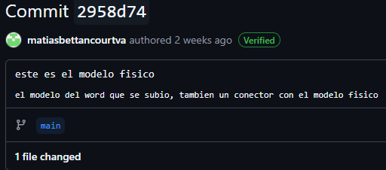
Fuente: Elaboración propia, basada en el desarrollo del sistema (2026).
Commit Cristian Bravo

Figura 11.2: Commit de Cristian Bravo

Fuente: Elaboración propia, basada en el desarrollo del sistema (2026)

Commit Mateo Cortés

Figura 11.3: Commit de Mateo Cortés
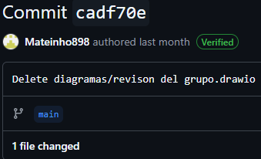
Fuente: Elaboración propia, basada en el desarrollo del sistema (2026).

Commit Josefa Iturra

Figura 11.4: Commit de Josefa Iturra
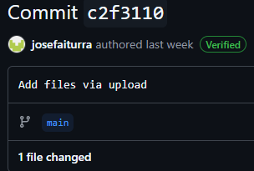
Fuente: Elaboración propia, basada en el desarrollo del sistema (2026).

Commit Anais Miranda

Figura 11.5: Commit de Anais Miranda
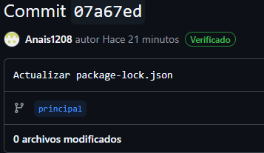
Fuente: Elaboración propia, basada en el desarrollo del sistema (2026).
Commit Rafael Rodríguez

Figura 11.6: Commit de Rafael Aníbal
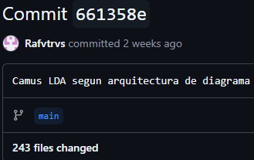
Fuente: Elaboración propia, basada en el desarrollo del sistema (2026).

Commit Vicente Ignacio

Figura 11.7: Commit de Rafael Aníbal
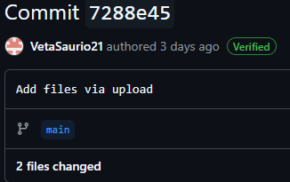
Fuente: Elaboración propia, basada en el desarrollo del sistema (2026)

12.1 Correo confirmación cliente

Figura 12.1: Correo confirmación cliente
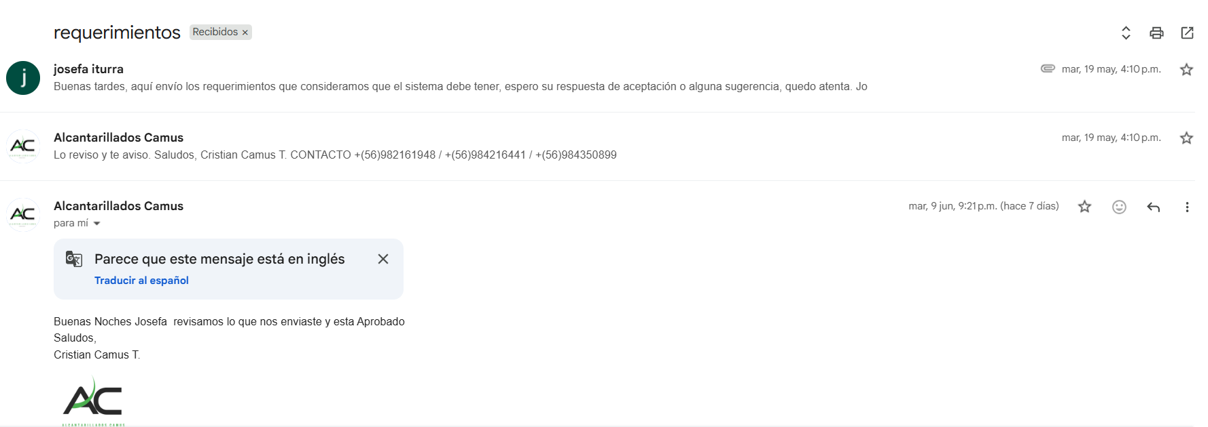
Fuente: Elaboración propia, basada en el desarrollo del sistema (2026).

13. Referencias
- Pressman, R. S., & Maxim, B. R. (2020). Software engineering: A practitioner's approach (9th ed.). McGraw-Hill Education.
- Schwaber, K., & Sutherland, J. (2020). The Scrum Guide: The definitive guide to Scrum: The rules of the game. Scrum.org.
- Universidad Andrés Bello. (2025). Guía metodológica para el desarrollo de proyectos con Scrum++ [Material docente no publicado]. Facultad de Ingeniería, Universidad Andrés Bello.

